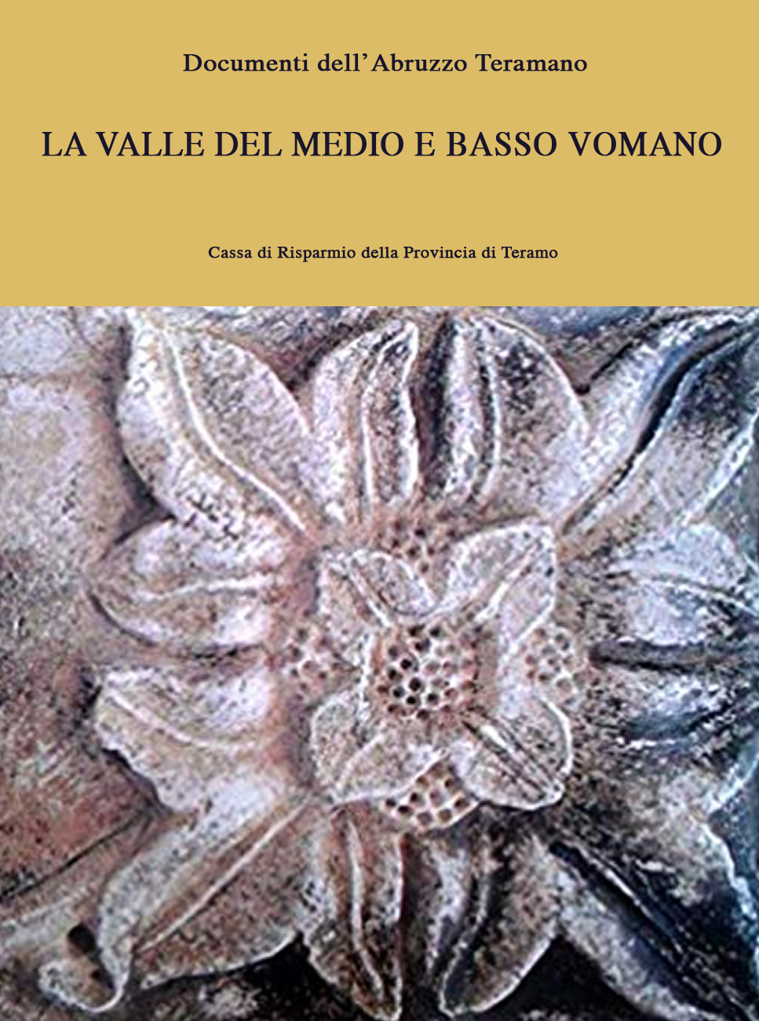

Documenti dell’Abruzzo Teramano

LA VALLE DEL MEDIO E BASSO VOMANO II

Cassa di Risparmio della Provincia di Teramo

DOCUMENTI DELL’ABRUZZO TERAMANO
II, 2

Direzione
LUISA FRANCHI DELL’ORTO
Comitato di edizione
FERDINANDO BOLOGNA MARIO DEL TREPPO ANTONIO GIULIANO
Comitato di redazione
ADELMO MARINO NERIO ROSA

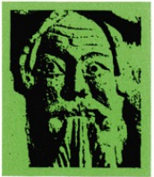

di
FRANCESCO ACETO MAURIZIO ANSELMI FERDINANDO BOLOGNA
NICOLA DE BLASI VINCENZO D’ERCOLE SAVERIO FRANCHI
LUISA FRANCHI DELL’ORTO STEFANO GALLO ERMANNO GIZZI
ADRIANO LA REGINA RENZO MANCINI ADELMO MARINO
RAFFAELE MENNELLA GAETANO MESSINEO MARIA PAOLA MOSCETTA VINCENZO PACELLI
MARIO ALBERTO PAVONE ANGELO PELLEGRINO TITO SPINI ANDREA R. STAFFA

Cassa di Risparmio della Provincia di Teramo

Direzione e coordinamento tecnico: Gianni Portieri

© 1986 by De Luca Editore S.r.l., Via di Sant’Anna 16 - Stampato in Italia - Printed in Italy

Elenco delle abbreviazioni

Aggiornamento a: E. Bertaux L'Art dans l'Italie méridionale. Aggiornamento all'opera di Emile Bertaux, sotto la direzione di A. PRANDI, Roma 1978.
ALDIMARI, Memorie B. ALDIMARI, Memorie istoriche di diverse famiglie nobili cosí napoletane come forastiere, Napoli 1691.
AMMIRATO, Delle famiglie S. AMMIRATO, Delle famiglie nobili napoletane, Firenze 1580-1651 (rist. Bologna 1973).
ANTINORI, Annali A. L. ANTINORI, Annali degli Abruzzi, Bologna 1971 (ed. anastatica dei mss.)
ANTINORI, Corografia A. L. ANTINORI, Corografia storica degli Abruzzi e dei luoghi circonvicini, Bologna 1978 (ed. anastatica dei mss.).
ANTINORI, Corografia, Mss. A.L. ANTINORI, Corografia storica degli Abruzzi e dei luoghi circonvicini, Manoscritti della Biblioteca Provinciale «Salvatore Tommasi» dell'Aquila.
ANTINORI, Memorie A.L. ANTINORI, Raccolta di memorie istoriche degli Abruzzi, Napoli 1781-1783.
A.S.T. Archivio di Stato di Teramo.
BERTAUX, L'Art E. BERTAUX, L'Art dans l'Italie méridionale, Paris 1903, ristampa 1904, ed anastatica Roma 1968.
BINDI, Monumenti V. BINDI, Monumenti storici ed artistici degli Abruzzi, Napoli 1889; Bologna 1977.
BOLOGNA, La pittura F. BOLOGNA, La pittura italiana delle origini, Roma-Dresda 1962; ristampa Roma 1978.
BRÜHL, Diplomi C. BRÜHL, Diplomi e cancelleria di Ruggero II, Palermo 1983.
CA Carta archeologica della media e bassa Valle del Vomano, cfr. in questo volume figg. 92-93.
CAA V. CIANFRANI, L. FRANCHI DELL'ORTO, A. LA REGINA, Culture adriatiche antiche di Abruzzo e di Molise, Roma 1978.
CARDERI, Carrellata B. CARDERI, Carrellata notarile dai protocolli dell'Archivio di Stato di Teramo, Teramo 1973.
CARDERI, Testimonianze B. CARDERI, Testimonianze domenicane, Teramo 1970.
Carta archeologica Carta archeologica d'Italia, F. 140 (Teramo), a cura di G. CERULLI IRELLI, Firenze 1971.
Catalogus Baronum Catalogus Baronum, a cura di E. JAMISON, «F.I.S.I.» n. 101, Roma 1972.
Chr. Cas. Chronica monasterii Casinensis, hrg. von H. HOFFMANN, MGH, SS, XXXIV, Hannover 1980.
Chr. Casaur. IOHANNES BERARDI, Chronicon Casauriense, RIS, 11, p. 11, Mediolani 1726, coll. 866-1182.
Chr. Vult. «Chronicon Vulturnense» del monaco Giovanni, a cura di V. FEDERICI, «F.I.S.I.» nn. 58-60, Roma 1925-1938.
CORTESE, Feudi N. CORTESE, Feudi e feudatari napoletani della prima metà del Cinquecento (da documenti dell'Archivio general de Simancas), Napoli 1931.
CUTOLO, Re Ladislao A. CUTOLO, Re Ladislao d'Angiò-Durazzo, Milano 1936.
DAT, I AA.VV., Documenti dell'Abruzzo Teramano, 1, 1 e 2: La Valle Siciliana o del Mavone, Roma 1983.
DI CESARE, Appendice G. DI CESARE, Appendice, in ID., Problemi storici e storiografici del monachesimo benedettino teramano, Teramo 1983.
Diurnali Diurnali detti del Duca di Monteleone, a cura di N.F. FARAGLIA, Napoli 1895.
EAA Enciclopedia dell'arte antica classica e orientale.
EUA Enciclopedia Universale dell'Arte.
Fonti Aragonesi Fonti Aragonesi a cura degli archivisti napoletani, vol. XI, Napoli 1981.
GAVINI, Storia dell'architettura I.C. GAVINI, Storia dell'architettura in Abruzzo, Milano-Roma s.d. (ma 1926-1927); Pescara 1980².
GIUSTINIANI, Dizionario L. GIUSTINIANI, Dizionario geografico ragionato del Regno di Napoli, Napoli 1797-1805; ed. anastatica Bologna 1969.
Historia diplomatica Friderici Historia diplomatica Friderici secundi, cur. J.L.A. HUILLARD-BRÉHOLLES, Parisiis 1852-1861.
I.G.M., C.I. ISTITUTO GEOGRAFICO MILITARE, Carta d'Italia alla scala 1: 100.000, 1: 25.000.
Il «Fondo Palma» Biblioteca Provinciale «Melchiorre Delfico» di Teramo. Il «Fondo Palma». Inventario delle pergamene e dei manoscritti, a cura di S. CIARELLI PAPA e M. SGATTONI, Teramo 1977.
Italia Pontificia P.F. KEHR, Italia Pontificia, iv, Umbria, Picenum, Marsia, Berolini 1909, VIII, Regnum Normannorum, Campania, Berolini 1935.
Italia Sacra F. UGHELLI-N. COLETI, Italia Sacra sive de episcopis Italiae, Venetiis 1717-1722; ed. anastatica Nendeln 1970.
Iustitiaratus aprutii Istitiaratus aprutii ultra flumen piscariae, in N.F. FARAGLIA, Saggio di Corografia Abruzzese medievale, Napoli 1892; ed. anastatica Bologna 1977. Appendice, pp. 75-79.
Liber censualis Il «Liber censualis>> del 1348 del Capitolo aprutino, a cura di F. SAVINI, Roma 1901.
MGH, Diplomata MGH, Diplomatum regum et imperatorum Germaniae, II, 2., Ottonis III. Diplomata, hrg. von T. SICKEL, Hannover 1893, 1v, Conradi II. Diplomata, hrg. von H. BRESSLAU, Hannover-Leipzig, 1909, v, Heinrici III. Diplomata, hrg. von H. BRESSLAU U. P. KEHR, Berlin 1957; vi, 2., Heinrici IV. Diplomata, hrg. von D. VON GLADISS, Weimar 1952, VIII, Lotharii III. Diplomata nec non et Richenzae imperatricis placita, hrg. von E. VON OTTENTHAL u. H. HIRSCH, Berlin 1927.
MORETTI, Architettura medioevale M. MORETTI, Architettura medioevale in Abruzzo, Roma s.d. (ma 1970).
«Not. Scavi» Notizie degli Scavi di Antichità
PALMA, Storia N. PALMA, Storia ecclesiastica e civile della regione piú settentrionale del Regno di Napoli, Teramo 1832-1836, citato qui nella III ed., Teramo 1978-1981.
Rationes Decimarum Italiae Rationes Decimarum Italiae. Aprutium-Molisium. Le decime dei secoli XIII-XIV, a cura di P. SELLA, Città del Vaticano 1936.
Regesta Honorii Regesta Honorii papae III, cur. A. PRESSUTTI, II, Roma 1895.
Regesta Imperii J.F. BÖHMER, Regesta Imperii, 1, Die Regesten des Kaiserreichs unter den Karolingern, neubearbeitet von E. MÜHLBACHER, Ergänzungen von C. BRÜHL u. H.H. KAMINSKY, Hildesheim 1966, IV, Ältere Staufen, 3., Die Regesten des Kaiserreichs unter Heinrich VI., neubearbeitet von G. BAAKEN, Köln-Wien 1972, v, Die Regesten des Kaiserreichs unter Philipp, Otto IV, Friedrich II, Heinrich (VII), Conrad IV, Heinrich Raspe, Wilhelm und Richard, hrg. von J. FICKER, Innsbruck 1879.
Regesto della Cancelleria Aragonese Regesto della Cancelleria Aragonese di Napoli, a cura di J. MAZZOLENI, Napoli 1951.
Regesto delle pergamene. Atri. Regesto delle pergamene dell'Archivio Capitolare di Atri, a cura di B. TRUBIANI, I, L'Aquila 1983.
Regesto delle pergamene. Caetani Regesto delle pergamene dell'archivio Caetani, a cura di G. CAETANI, I, Perugia 1922.
Regesti delle pergamene. Teramo Regesti delle pergamene degli Archivi Vescovile e Comunale di Teramo, a cura di C. CAPPELLI-G. DI FRANCESCO-A. FIORI, Teramo 1978.
Registres de Grégoire IX Les registres de Grégoire IX, par L. AUVRAY, Ier, Paris 1896.
Registri della Cancelleria Angioina Registri della Cancelleria Angioina ricostruiti da Riccardo Filangieri con la collaborazione degli archivisti napoletani, I, III-VI, VIII, XI-XV, XVIII, XX, XXIV, XXXII, Napoli 1963²-1982.
«Riv. Abruzzese» Rivista Abruzzese di Scienze, Lettere ed Arti.
«Rom. Mitt.» Mitteilungen des Deutschen Archäologischen Instituts. Römische Abteilung.
SAVINI, Bullarium Bullarium Capituli Aprutini saeculorum XIII et XIV ex Codice chartaceo autographo..., transcriptum a F. SAVINI, Romae 1914.
SAVINI, Cartulario Il Cartulario della Chiesa Teramana, a cura di F. SAVINI, Romae 1910.
SAVINI, Famiglie F. SAVINI, Le famiglie feudali della regione teramana nel Medioevo, Roma 1917; ed. anastatica Bologna 1971.
SAVINI, Septem dioeceses F. SAVINI, Septem dioeceses Aprutienses Medii Aevi in Vaticano tabulario, Romae 1912.
SAVINI, Scorsa F. SAVINI, Scorsa di un teramano nell'archivio di Montecassino, in «Riv. Abruzzese», XXI (1906), pp. 225-235, 402-417.
SOLER, Itinerario A. XIMENES-SOLER, Itinerario del rey don Alfonso de Aragón y de Nápoles, Zaragoza 1909.
SORRICCHIO, Il comune L. SORRICCHIO, Il comune atriano nel XIII e XIV secolo. Esame storico originale su di una raccolta diplomatica inedita posseduta dall'Autore, Atri 1893.
STORACE, Istoria B. STORACE, Istoria della famiglia Acquaviva reale d'Aragona, Roma 1738.
VOLPICELLA, Note L. VOLPICELLA, Note biografiche, in Regis Ferdinandi Primi Instructionum liber (10 maggio 1486 - 10 maggio 1488), Napoli 1916.

La valle del medio e basso Vomano

Capitolo quarto

URBANISTICA E FORTIFICAZIONI

Le forme dell’insediamento
nella valle del Vomano

1. LE COLLINE ED I CENTRI ABITATI
Gli insediamenti, alla destra e alla sinistra del fiume Vomano sono, al di là delle qualità proprie inerenti all'edificazione e quindi alle condizioni di vita complessiva, certamente singolare, che assicurano, per la maggior parte localizzati su crinali con caratteristiche di forte analogia.
I crinali principali sui quali partono i sistemi insediativi sono sostanzialmente due. Il primo divide i due compluvi del Tordino e del Vomano, il secondo quelli del Vomano e del Piomba.
I sistemi abitativi presentano, nel loro nucleo originario, modalità localizzative fortemente legate all’«alba» dell'insediamento stanziale. Con questo non si vuol dire che la presenza antropica, nei centri che esamineremo, sia riferibile sempre alla preistoria, tuttavia, questa presenza, conserva una logica «antica» che, abbandonata nelle città di fondazione romana, riemerge nel medioevo per la ripresentata urgenza di difendersi, con barriere naturali, da nemici estranei alla comunità insediata.
Il primo displuvio in questione è quello che, con buona approssimazione, va da Poggio Cono, ad est di Teramo, a Montepagano, ad ovest di Roseto. Questo è uno dei tanti crinali che dalle creste montane si portano verso il mare.
Si configura un territorio strutturato, naturalmente, per trame ortogonali. In senso nord-sud, ovvero longitudinalmente, vi è un'alternanza di valli e di crinali, in senso est-ovest, ovvero trasversalmente, vi sono tante linee di forza parallele, quote di crinale o di fondovalle, che viaggiano verso il mare.
Il territorio che esamineremo, in senso est-ovest, ha come riferimento le quote del fiume Tordino che vanno dai 200 m s.l.m. alla quota 0.00, e nel caso del Vomano, dai 170 m s.l.m., nel punto di confluenza del Mavone, alla quota del mare. Relativamente ai crinali che delimitano il nostro spazio insediativo, il primo è posto a quote di riferimento che vanno da 450 m s.l.m. a 286 m s.l.m. nel punto di localizzazione di Montepagano, il secondo, che ha come estremi Cermignano ed Atri, viaggia su di una quota pressocché costante posta a circa 400 m s.l.m. Questo secondo crinale interessa gli insediamenti posti alla destra del Vomano, secondo un orientamento est-ovest.
L'insediamento di crinale, come si è già accennato, appartiene ad una logica nata dall'attraversamento esplorativo dei territori e quindi, prima di essere difensivo, è certamente conoscitivo in senso lato.
Questo tipo di percorsi territoriali sono, indubbiamente, tanto piú facili quanto piú effettuati a quote alte e costanti. L'uso delle quote alte, o intermedie, permette un'ampia visione dei luoghi e quindi una conoscenza, a «colpo d'occhio», di un territorio allargato fino all'orizzonte. L'uso delle quote alte e costanti evita le gravi difficoltà dei passaggi vallivi presumibilmente segnati dai corsi d'acqua non sempre e non subito facilmente guadabili. Il passaggio di crinale offre, inoltre, il vantaggio di posizionarsi su quote collinari nelle quali, naturalmente, acqua e cibo sono di facile reperimento.
Questa logica «ancestrale» che impone un modo di osservare il territorio, di conoscerlo e quindi di servirsi delle opportunità offerte, genera regole di insediamento che, con forti analogie e molte costanti, ritornano ogni qualvolta si ripresentano i motivi d'uso legati alla padronanza dei luoghi e allo sfruttamento massimo delle potenzialità oroidrografiche.
Dal punto di vista delle logiche che presiedono l'insediamento e la scelta dei luoghi, il passaggio dal crinale al fondovalle comporta l'affinamento di tecniche sia per gli impianti residenziali che per quelli produttivi. La scelta del fondo valle, molto spesso, impone una dura lotta per l'eliminazione delle difficoltà legate sia ai sistemi palustri che alla scoperta delle opportunità colturali. Una tale scelta poi non può avvenire se non in presenza di una regione territoriale di ampia sezione che permetta, appunto, la messa a cultura di specialità conformi, e che, secondo una linea di percorso e di traffico produttivo e commerciale, presuppone un terminale nelle foci dei fiumi.
Il terminale, per la presenza del fiume e, nei casi piú frequenti in una regione come l'Abruzzo, del mare, non può che essere un approdo. Un porto per potersi consolidare ha necessità di avere alcune situazioni che rendano queste eventualità non solo possibili ma indispensabili.
Le ragioni piú comuni per stabilire l'opportunità di un approdo sono sia una situazione orografica facilitante sia la relazione fra l'approdo in questione e il sistema dei porti confinanti. Il tutto deve essere inserito in una logica di interscambi commerciali e all'interno di complesse strutture di traffico secondo linee e percorsi sicuri ed in qualche modo controllati.
Il controllo di un territorio presuppone, come già si è detto, sia la perfetta conoscenza dei luoghi con il corretto sfruttamento delle potenzialità naturali o artificiali, sia una serie di alleanze e di sicurezze fra le comunità stanziali assenti all'origine dell'insediamento.
L'uso della valle, in sostanza, non può che avvenire per «discesa» dal crinale oppure per fondazione, come avverrà in periodo romano.
La fondazione, e se ne hanno vaste testimonianze anche in Abruzzo, avviene per capisaldi e per consolidamento di centri con ipotesi di uso e governo di territori conquistati ed asserviti ad un potere centrale.
Nel caso italiano fondare una città o un presidio, alla confluenza di un compluvio con il mare, comporta avere il controllo della costa, oppure avere un entroterra cosí ricco e produttivo che impone uno sbocco al mare per poterne esportare le derrate.
In altri termini il consolidamento o la fondazione di insediamenti in pianura avviene in epoca romana e il sistema degli approdi sarà conforme agli interessi sulle aree e sulle coste limitrofe.
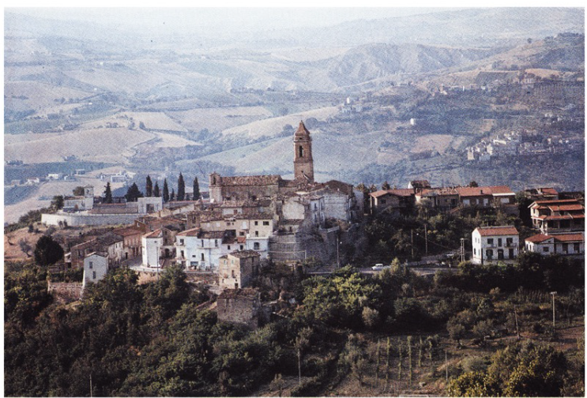325. Penna Sant'Andrea. L'insediamento sulla dorsale del colle.
Sull'Adriatico a differenza di quanto accadrà nel Mediterraneo, gli approdi saranno poco diffusi. Questo sia per le relazioni con l'entroterra, sia per la natura delle coste sia per gli interessi con le altre «sponde». Da qui lo scarso interesse alla creazione di nuovi porti, per molto tempo limitati ai traffici con la Grecia e con il Medio Oriente, localizzati al sud e, nel ravennate, a nord in relazione con l'entroterra eccezionalmente fertile, riserva alimentare di tutto l'impero, punto di smistamento per tutto il territorio nazionale.
È evidente come un siffatto impegno di governo territoriale, con la creazione di una fitta serie di linee di comunicazione, presupponga, non solo una forte centralizzazione, o una democrazia molto avanzata, ma anche una tecnologia cosí matura da poter far fronte a tutte le difficoltà che la «natura» riserva alla sua «contaminazione».
La conoscenza territoriale «dal basso verso l'alto» è quindi una evoluzione, frutto di molti avvenimenti storici, rispetto alla visione iniziale «dall'alto» e si accompagna ad un potere politico particolarmente forte e ad una divisione del territorio affidato alle mani «produttive» di pochi fedeli.
La perdita politica e militare del controllo del territorio ci riporterà alle logiche insediative, ancorché evolute tecnicamente rispetto al passato, dei sistemi pre-vallivi. Non si potrà piú parlare di conoscenza territoriale in senso esplorativo ma torneranno le certezze difensive che anche le fasi di attraversamento su crinali possedevano quando si passò dagli insediamenti stagionali ai sistemi stanziali piú evoluti.
Queste note iniziali ci permetteranno di descrivere meglio le localizzazioni abitative di cui vogliamo occuparci nel tentativo di farci una ragione delle strutture formali, funzionali e tecniche della «forma urbis» dei vari centri che si affacciano sulla Valle del Vomano.
Prima di inoltrarci nella descrizione del passaggio dalle forme conoscitive del territorio al possesso attraverso la localizzazione degli insediamenti stanziali, desideriamo fare alcune considerazioni sull'assenza nella valle di centri di fondazione e quindi di approdi conformi sul mare.
Ora, l'assenza di un fenomeno come quello dell'insediamento sul fondo valle, che altrove abbiamo chiamato evolutivo rispetto a quello di crinale e che, sappiamo, ha determinato, anche con tutte le interruzioni storiche del periodo medievale, attraverso i successivi consolidamenti e le riprese, il sistema delle attuali aree metropolitane nel nostro Paese, non vuol dire che ci troviamo nella Valle del Vomano in una situazione di arretratezza culturale circa le modalità insediative; anzi, un «modello» è logico quanto un'altro purché aderisca alle ragioni dei siti. Le analisi dei criteri usati nelle localizzazioni ci permette di capire le logiche e le conformità delle scelte prese con le strutture territoriali che non sono mai totalmente astratte né naturalmente formalizzate. Ricercare le costanti delle ragioni residenziali e produttive, come quelle inerenti al territorio, significa evitare gli abusi che recenti «disattenzioni» comportano e ristabilire il valore, oggi sempre piú presente, delle ragioni sia storiche che morfologiche dei luoghi.
La premessa che da qui si può fare è quella che cosi come era «naturale» la presenza sui crinali, cosí lo era l'assenza di fondo valle. La riassunta tendenza alla conformità territoriale usata nel medioevo e la sua presente conferma assicura un dato affascinante e singolare di questa regione in cui «le forme piú antiche sono contemporanee, le recenti hanno origini antiche; la storia è trascorsa ed ha lasciato tracce e rovine e tuttavia le differenze segnano piuttosto una continuità che non una frattura» (A. RENNA, L'illusione e i cristalli, Roma 1980). Questo fatto, naturalmente, non attenua le difficoltà ma dovrebbe fornire un «catalogo» dei criteri per gli interventi che pure avvengono.
Si diceva delle assenze. Il Vomano come il Tordino, ma come anche il Salinello a nord e il Piomba a sud, segnano un compluvio di sezione ristretta ed il loro corso, si incunea, nelle parti significative, dal mare verso l'interno, per non piú di 30, 40 km.
L'assoluta assenza di approdi naturali, per la costa che va da Giulianova a Roseto, ma potremmo dire da Porto d'Ascoli ad Ortona, ci assicura di quanto era presente nelle condizioni iniziali: le fondazioni sono assenti perché assenti sono le logiche territoriali per un simile insediamento. Per converso questa assenza ci restituisce la ricchezza della conformità ai temi della localizzazione residenziale con visuale dall'alto.
Ritornano, quindi, le considerazioni che avevamo annunciato. Se il passaggio di crinale ci offre il «dominio» dei luoghi rispetto alle scelte stanziali, presenta anche delle inconvenienze. La prima è quella che, mentre l'asse di crinale sta su quote relativamente costanti, gli assi trasversi sono in immediato pendio sia alla destra che alla sinistra del primo asse inteso come fondamentale e ordinatore dell'impianto urbano. La seconda è quella relativa alle ragioni di difesa. Se i pendii sono barriere naturali la linea di crinale o di attraversamento offre almeno due punti vulnerabili. La terza è strettamente connessa all'esposizione dei versanti in pendio che avranno orientamenti contrapposti e quindi, sia dal punto di vista agricolo che residenziale, non saranno certamente sistemati in modo ottimale. La quarta, non trascurabile, è relativa all'adduzione delle acque che dal crinale vanno ad alimentare il fiume di fondo valle e che presumibilmente affiorano a quote diverse da quelle di crinale di osservazione.
Da queste considerazioni scaturiscono le modalità insediative dei centri della Valle del Vomano. Gli insediamenti avvengono, nella maggior parte dei casi, su promontori o crinali alternativi o secondari a quello di massima quota.
Se consideriamo il crinale di sinistra, quello che va da Poggio Cono a Montepagano, l'affermazione fatta appare subito chiara.
L'attuale strada che congiunge Montepagano all'incrocio con la S.S. 81 per Teramo passando per Castellalto può essere assimilata al percorso di crinale. Da questo partono altrettanti crinali ortogonali, al displuvio principale, che discendono verso la valle del Vomano. Su questi sono localizzati, progressivamente da ovest ad est: Canzano, Notaresco, Morro d'Oro e Montepagano. Castellalto è posto, in prossimità del crinale principale, su un acrocoro da cui si domina il Gran Sasso ed il mare.
Come si è già detto, la struttura geografica di questo territorio è segnata da un andamento delle curve di livello messe ad anfiteatro, nel quadrante sudovest e nord-ovest, con la presenza dei monti del Gran Sasso e di quelli della Laga. Da qui partono, alternativamente, crinali e compluvi segnati dai fiumi già ricordati: Tordino, Vomano e Piomba.
I numerosi torrenti che dai crinali vanno ad alimentare i fiumi, segnano altrettanti crinali secondari in una sorta di struttura a «spina di pesce» in cui la dorsale rappresenta il fondo valle.
Se confrontiamo questa struttura territoriale descritta ai discorsi precedenti si capisce come queste «ramificazioni» finiscano per diventare localizzazioni molto piú opportune del percorso esplorativo.
Il tipo di insediamento che se ne ricava è a promontorio e quindi in posizione strategica con l'intorno. L'asse di attraversamento del paese è posto preferibilmente secondo l'andamento del crinale secondario in un rapporto «alto-basso» che comunque ci racconta la mediazione esistente fra la pura difesa e l'utilizzazione della valle.
I restanti paesi del versante destro, pur non facenti parte del primo crinale principale, seguono la stessa logica dell'insediamento acrocorico su crinali secondari e ortogonali alla valle in esame.
Miano posto a 392 m s.l.m. e Forcella a 282 m sono in stretto rapporto con Teramo. Castelbasso posto a 326 m lo è con Castellalto. Guardia Vomano, a 187 m s.l.m., ha le sue relazioni con il fiume, la valle e le parti piú interne del territorio come presidio che lo stesso toponimo ci fa subito intendere.
Tutti questi paesi, come si diceva, sono posti sulle pendici del versante sud della valle.
Gli insediamenti del versante nord hanno un comportamento, se è possibile, anche piú «canonico» di quanto non lo avessero quelli del versante sud. A partire dall'orientamento le localizzazioni residenziali sono sistemate a quote mediamente piú alte di quelle del versante contrapposto e, ad eccezione di Basciano e Penna Sant'Andrea e, per altro verso, Monte Gualtieri, sono tutte disposte sul crinale principale o meglio su leggere deviazioni del percorso esplorativo che in questo caso coincide con un grosso percorso di relazione territoriale fra Chieti, Teramo ed Ascoli.
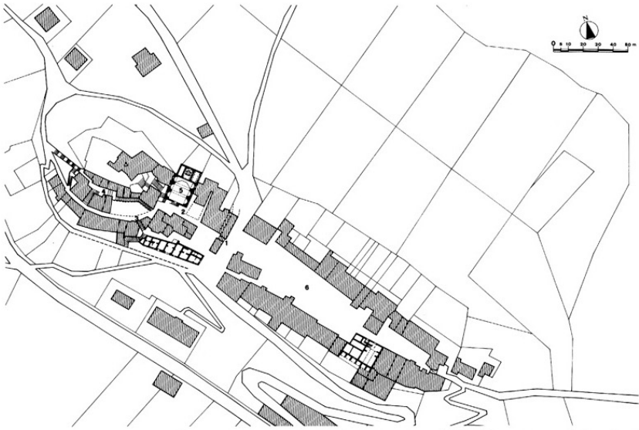
326. Basciano. Planimetria: 1) Torre di San Giorgio; 2) Via del Torrione; 3) Via di
Porta Penta; 4) Rua Landi; 5) Chiesa di San Flaviano; 6) Piazza Vittorio Emanuele.
Basciano, posto a 388 m s.l.m., risolve il proprio insediamento ponendosi sui crinali secondari in relazione sia con il fiume Mavone che con il Vomano. Il paese si colloca quindi su un promontorio in una sorta di presidio dell'ansa che il Vomano fa per accogliere il Mavone. Questo punto singolare oltre a dominare le valli ricordate guarda le montagne di Campli e dei Fiori.
Penna Sant'Andrea, posto a quota 413 m s.l.m., è già nella citata relazione con i grandi insediamenti della regione anche se, rispetto al crinale principale, si pone in andamento di deviazione.
Cermignano è localizzato fra i punti piú alti del crinale principale e dalla quota 563 s.l.m. domina la Valle del Vomano a nord e ad ovest guarda la catena del Gran Sasso.
Scorrano riconferma quanto dicevamo sugli insediamenti acrocorici derivati dal crinale principale. Posto ad una quota di 566 m s.l.m. è isolato e insistendo sulla Valle del Vomano dal lato nord, dispone il proprio asse principale secondo l'orientamento nord-sud in modo da collocare le abitazioni sui versanti est e ovest rivolti ai monti ed al mare.
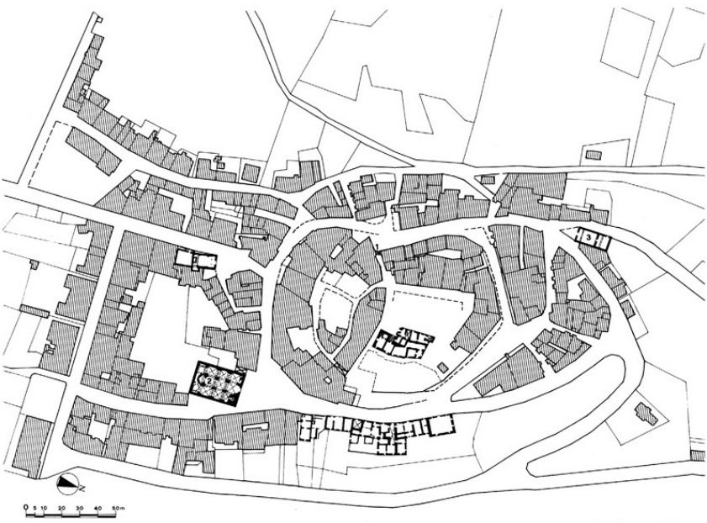
327. Notaresco. Planimetria: 1) Porta del Civitello; 2) Chiesa
dei Santi Pietro e Andrea; 3) Chiesa dei Santi Rocco e Lucia.
Monte Gualtieri si trova su un crinale secondario ottenuto dall'erosione prodotta dai torrenti posti alla propria destra e alla sinistra che vanno ad incrementare il Vomano. Anche questo centro, sistemato su di un acrocoro, conferma la logica insediativa dei luoghi.
Cellino Attanasio è il centro piú consistente di questo versante ed è posto a 443 m s.l.m.
Il versante nord, a differenza di quello precedentemente descritto, non ha relazioni con il fondo valle e questo perché è ben evidente la modalità insediativa avvenuta per tappe di relazione fra i centri maggiori nella direzione nord-ovest e sud-est ovvero con Teramo, Chieti ed infine Atri.
A questo punto è possibile fare alcune considerazioni.
Gli insediamenti, sia nella parte destra che in quella sinistra della valle sono avvenuti in conformità alla morfologia dei siti.
La scelta localizzativa ha seguito la logica degli impianti su crinali principali o secondari con derivazioni acrocoriche per motivi di difesa e di orientamento sia delle parti residenziali che dei terreni a ridosso degli abitati.
La scelta delle quote di insediamento sono derivate dalle relazioni che comunque il centro stabilisce ed ha stabilito con il proprio intorno. La difesa, quindi, non è un isolamento cosí come la determinazione di un perimetro non è una limitazione ma una conoscenza territoriale che ha come fine il mantenimento di un rapporto reciproco fra città e campagna.

2. COSTANTI INSEDIATIVE E TIPOLOGICHE
DEI CENTRI ABITATI
Da una breve descrizione dei centri, sia di quelli alla sinistra che di quelli posti alla destra della Valle del Vomano, tenteremo, là dove è possibile, di trovare alcune costanti insediative per comprendere le ragioni «compositive» anche se molto semplici dei centri abitati.
Partendo da Basciano, che, come si è detto, è un insediamento di una parte di crinale in promontorio, ci si accorge che si è usato per disporre il paese, il crinale orientato secondo un'asse nord-ovest e sud-est. Da qui la prevalenza delle abitazioni ad essere orientate a nord-est ed a sud-ovest.
La chiesa posta sulla parte alta del paese è orientata, secondo l'asse longitudinale, ovvero a nord-est e sud-ovest. La piazza principale di forma rettangolare è posta secondo l'orientamento del crinale.
Nel caso di Penna Sant'Andrea la formazione acrocorica prende il sopravvento su tutto il resto. Le abitazioni sono orientate nelle quattro direzioni a partire dalla relazione che l'asse principale, orientato in direzione est-ovest, instaura con gli assi trasversali per lo sfruttamento abitativo delle pendici del colle. La parte piú densamente insediata è tuttavia quella posta a sud. Al di là degli isolati di perimetro e di conformità agli assi trasversi, gli isolati piú diffusi sono quelli orientati secondo l'asse nord-sud. Le piazze principali, di forma allungata, precisano l'andamento orografico e si dispongono ai lati lunghi secondo l'asse est-ovest. Anche la chiesa con il suo asse principale asseconda questo orientamento.
Cermignano, posto su un colle tangente all'asse di crinale segue le curve di livello poste a terrazza sull'orientamento nord-est. Da qui gli isolati, sistemati secondo l'andamento delle strade, risultano prevalentemente disposti secondo l'orientamento descritto. La piazza principale, ubicata sull'apice del colle, conferma, nel proprio asse principale, l'orientamento complessivo. L'asse longitudinale della chiesa si orienta quasi ortogonalmente all'andamento descritto, confermando una disposizione dell'aula secondo i punti cardinali est-ovest.
Scorrano, cosí come gli altri centri, si distacca dal crinale principale e cerca in un'altura adiacente un isolamento opportuno alle possibili penetrazioni. Il promontorio si allunga secondo l'asse nord-sud che è anche l'asse principale delle strade di insediamento residenziale. Il paese, ancorché piccolo, poggia su un sistema di 3 piazze o slarghi orientati in senso contrario all'asse del crinale e permette di individuare una trama di percorsi secondari di collegamento ai vari isolati. Anche in questo caso l'asse della chiesa è posto sull'orientamento est-ovest.
Monte Gualtieri, cosí come Basciano, è sistemato su un promontorio. Guarda la Valle del Vomano a partire dal punto fondamentale della propria struttura insediativa che coincide con la piazza del Torrione. In questa piazza è sistemata la «vedetta». A partire da quel punto gli isolati si dispongono secondo gli assi secondari in direzione est-ovest. L'asse principale quindi ha l'orientamento nord-sud, mentre la piazza principale e l'asse della chiesa sono posti a est-ovest.
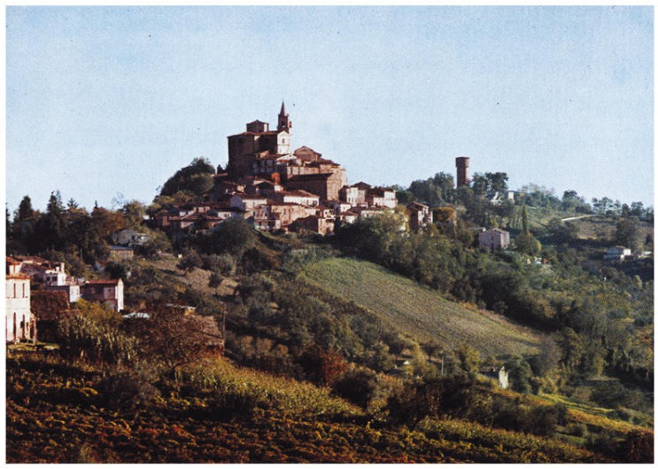328. Cermignano. L'insediamento in vetta al colle.
Infine, sul crinale che da Cermignano va ad Atri, troviamo Cellino Attanasio che si dispone in modo analogo a Penna e a Scorrano e cioè in posizione acrocorica rispetto al crinale principale e quindi affida alle strade adagiate sulle curve di livello l'andamento degli assi principali da cui partono le vie secondarie poste in modo ortogonale alle precedenti. Queste ultime sono pressocché orientate nord-sud ma, seguendo le strade principali conformate ad arco orientato secondo i punti nord-est e sud-ovest, finiscono per avere una disposizione a ventaglio e quindi sono poste anche a est-ovest. In questa posizione si trova il viale Luigi di Savoia e l'asse principale della chiesa.
Possiamo quindi riassumere questi insediamenti attraverso due famiglie di schemi compositivi: una prima con assi principali ad andamento rettilineo, di cui uno è gerarchicamente piú rilevante e da cui si dipartono le strade secondarie e di collegamento, ed una seconda con assi curvilinei assimilabili a figure ad arco di cui una corda finisce per essere l'asse regolatore. Nel primo caso siamo in presenza di un insediamento su promontorio di crinali nel secondo invece su un acrocoro
Al primo caso potremmo associare: Basciano, Penna Sant'Andrea, Scorrano e Monte Gualtieri, al secondo: Cermignano e Cellino Attanasio.
Al di là dello schema necessariamente approssimativo le piazze e gli isolati hanno andamento conforme agli orientamenti migliori rispetto al sito scelto. Le chiese nella maggior parte dei casi assumono l'asse est-ovest. L'orientamento migliore tuttavia non è solo quello riferito al soleggiamento ma ad una serie di ragioni piú ampie che vanno dalle visuali alle modalità di rapporto con i terreni circostanti, alla relazione con i punti e le diverse dominanti. Gli elementi sfavorevoli contenuti nella disponibilità di suolo secondo l'andamento orografico, comunque inderogabile nella logica insediativa, vengono attenuati dalle modalità costruttive e tipologiche che verranno ad assumere le abitazioni. Non può essere dimenticato infatti che alle ragioni del freddo si ottemperava con l'uso dei «monolocali» sovrapposti e con le case a schiera con solo due pareti esposte all'esterno; che alle ragioni del «vento» si ottemperava con gli andamenti variati delle strade e con l'infittimento del rapporto a favore dell'altezza sulla larghezza delle strade e sulle distanze fra i fronti delle abitazioni.
Per quanto riguarda gli insediamenti alla destra del Vomano c'è una prima sostanziale differenza dai «modi» diffusi che abbiamo visto essere presenti sul lato sinistro. Nel primo caso l'insediamento a promontorio è la modalità piú tipica. Nella parte a sinistra, il «modo» diffuso è invece quello acrocorico. Il fatto si spiega dall'uso dei crinali per l'insediamento. Mentre nel primo caso si è scelto il crinale principale, e questo per migliorarne le condizioni di orientamento, giacché il versante della valle è esposto a nord, nel secondo caso, poiché le pendici della valle sono esposte a sud si è cercato un insediamento piú favorevole lungo i crinali secondari in cui le «variazioni» sono evidentemente piú frequenti.
In queste condizioni sono: Miano, Canzano, Castellalto, Castelbasso, Guardia Vomano e Morro d'Oro. In posizione a promontorio sono invece; Forcella e Montepagano.
Miano è impostato su un asse orientato in posizione est-ovest. Gli isolati sono posti ortogonalmente a questo asse ordinatore, ovvero in posizione nord-sud e sono perimetrati da strade di un impianto di analogo orientamento. In questo caso le abitazioni hanno i fronti rivolti a est ed a ovest. La piazza maggiore e la chiesa sono orientati secondo l'asse nord-sud.
Canzano, nel rispetto dell'andamento orografico, ha la parte stretta, a ridosso della strada extraurbana, ordinata da un asse principale orientale in posizione est-ovest, e le strade secondarie poste secondo i punti cardinali nord-sud. Anche in questo caso gli isolati e i fronti delle residenze sono orientati ad est ed a ovest. Sia la piazza principale che l'asse maggiore della chiesa rispettano l'orientamento est-ovest.
Castelbasso ha una configurazione del tutto simile a Canzano benché l'asse dello schema a spina di pesce sia piuttosto orientato sui quadranti nord-est e sud-ovest. Anche in questo caso dall'apice del colle parte una strada trasversa con andamento a «esse» e da qui delle strade a ventaglio configurano la struttura degli isolati con i fronti rivolti ad est ed a ovest.
Notaresco, insieme a Guardia Vomano, nel nucleo piú antico ha un andamento circolare. Corrispondentemente alle strade anche gli isolati, in maniera continua, seguono l'orientamento delle curve di livello e solo raramente, dato l'impianto estremamente semplice e la limitatezza dell'insediamento, sono interrotti da strade di collegamento ortogonale alle curve di livello.
A Notaresco, in modo simile a quanto accadeva a Castelbasso, dall'apice del colle una strada ad arco rompe la spirale della strada e dei blocchi delle residenze e crea alcuni isolati o parte di essi in posizione ortogonale alle curve di livello. Una seconda parte a sud del paese ha uno schema piú semplice con isolati regolari di forma quadrata o rettangolare.
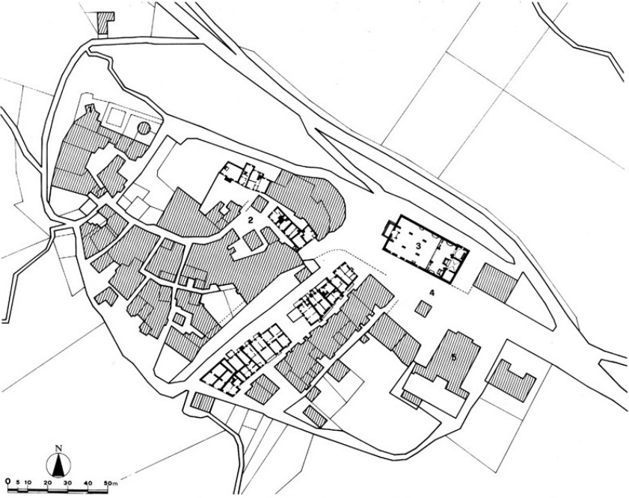
329. Morro d'Oro. Planimetria: 1) Torrione; 2) Piazza dell'Impero;
3) Chiesa di San Salvatore; 4) Piazza Duca degli Abruzzi; 5) Comune.
Guardia Vomano, come si diceva, è un borgo fortezza con una serie di isolati posti a cerchia con all'interno una serie di isolati quasi rettangolari, oggi totalmente distrutti, con i fronti posti a est ed ad ovest. La chiesa, al di fuori di questo perimetro, ha un orientamento sull'asse nord-est e sud-ovest.
Anche Morro d'Oro, nell'esiguità dell'insediamento, esprime due modalità di conformazione. Una prima secondo un andamento ad archi concentrici rotti da alcune radiali. Queste strade determinano due tipi di isolati. Il primo seguirà lo schema degli archi. Si hanno, quindi, isolati continui lungo queste strade e secondo le curve di livello e altri posti lungo le radiali che rappresentano i collegamenti fra strade ed arco. Il versante interessato a questo schema è quello rivolto a sud. La seconda modalità si dispone a partire da un asse dal quale partono ortogonalmente le strade di impianto.
Queste strade creano gli isolati a «pettine» con i fronti corti, ovvero le testate, sull'asse principale, e le facciate lungo le strade di impianto. Questi isolati sono orientati ad est ed ad ovest. Il fronte della chiesa, posto lungo l'asse d'innesto alla strada principale extraurbana, è rivolto ad ovest.
Montepagano, come Forcella, è disposto su un promontorio del crinale principale e di esso rappresenta il terminale. Della sua posizione felice si è già detto e meglio sarà descritta nella scheda a illustrazione dei singoli centri. Per nostro conto andrà rilevato che lo schema principia da un asse centrale ad andamento est-ovest posto lungo il crinale e divide quindi il paese in due versanti: quello nord e quello sud. Entrambi tuttavia, secondo un impianto a «fuso» ripropongono strade arcuate di cui l'asse principale è la corda. Lungo queste strade si dispongono gli isolati in schiera doppia con le abitazioni contrapposte e contigue che hanno la loro relazione con le strade, di cui si diceva, a quote differenti sempre piú basse a partire dalla strada principale. La chiesa, tangente all'asse in questione, ha l'orientamento est-ovest.
Forcella, infine, presenta oggi due modalità indicative molto elementari. Una di queste modalità, quella nel quadrante nord-ovest, è disposta ad avvolgimento con isolati che dal margine, con orientamento ad est, arrivano a disporsi in modo ortogonale al primo andamento con i fronti a nord e a sud. La seconda parte di questa modalità, è disposta a pettine e in modo conforme e parallelo agli isolati ortogonali e all'isolato avvolgente della prima parte. La chiesa ubicata sul terminale del promontorio ha un orientamento sud-ovest e nord-est.
Da quanto si è detto la vera analogia insediativa di questi centri, sia di quelli posti a destra che di quelli disposti a sinistra della Valle del Vomano, è il loro rapporto con la logica dell'insediamento su crinali sia che siano principali o secondari o traversi. Da qui gli schemi diventano opportuni secondo i luoghi scelti con semplicità d'impianto e elementarità di struttura contemporaneamente alla semplicità di ruolo che questi centri hanno ed hanno avuto nell'insieme territoriale di cui fanno parte.
Questo tuttavia non vuol dire che la canonicità delle soluzioni o che la semplicità degli impianti riproducano o determinino strutture insediative «povere». Anzi la ricchezza degli avvenimenti architettonici ritorna in tutte le conferme di sapienza costruttiva e di fantasia nelle soluzioni che si vengono a determinare dalla volontà di relazione fra le parti: tra quelle pubbliche e quelle private dell'insediamento, fra le diverse quote orografiche usate, per i diversi isolati e gli spazi rappresentativi o semplicemente funzionali.
Ci si riferisce cioè al rapporto fra architettura e luogo, fra centro urbano e campagna, fra strade ed edificio, fra edificio e piazza, fra edificio ed edificio. Ed ancora fra strada d'impianto e strada principale, fra strada di margine e panorama, fra strada piana ed in salita, fra strada gradonata e vera e propria scalinata.
Tutti questi elementi si ritrovano nei centri esaminati disposti con conoscenza e correttezza formale perché legati con sapiente relazione a creare un rapporto tra forma e funzione, che mai appare gratuito o peggio arbitrario.
L'uso della pietra posta a filari, ammorsata agli angoli, che è possibile vedere nelle costruzioni che hanno perduto gli intonaci, cosi come le costruzioni in mattoni, ci raccontano una maturità costruttiva fondata sull'uso della pietra locale e sul mattone e soprattutto sulla conoscenza dell'uso di tutti gli elementi tradizionali che trovano una loro giusta posizione a partire dal criterio del massimo spostamento delle risorse locali senza alcun abuso o sciupio.
Gli archi e i contrafforti, ancorché esperienze tecniche, ripropongono corrette necessità costruttive che chiariscono anche nelle soluzioni semplici la loro natura architettonica.
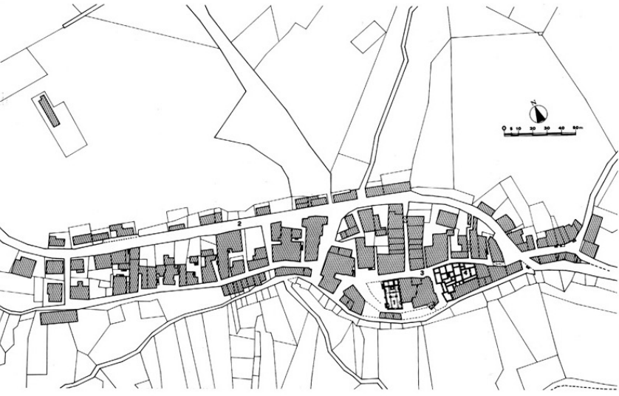
330. Miano. Planimetria: 1) Chiesa di San Silvestro; 2) Via
del Borgo Nuovo; 3) Via Maestra; 4) Palazzo Pirocchi.
I balconi di Basciano con le mensole sostenute da puntoni in legno, i torrioni di Cellino e i resti di quelli che dovevano esistere a Miano; i sottopassi diretti, o a geometria variata, risolti ad arco con volta a botte o a crociera rifinita in mattoni di Cellino, Cermignano, Forcella, Guardia Vomano, Miano, Montepagano, Morro d'Oro; le strade gradinate di Cermignano, Cellino, Forcella, Monte Gualtieri, Montepagano; le strade di perimetro particolarmente interessanti come quelle che si trovano a Guardia Vomano e a Miano; le porte di Montepagano e Morro d'Oro; le torri di Monte Gualtieri e Morro d'Oro, sono qui indicati come esemplari, ma dalla frequenza con la quale si trovano esprimono una realtà «progettuale» fondata su «costanti» che sono rimaste presenti ed operanti fino all'avvento di alcune recenti «disattenzioni» ed «arbitrii originali».
L'interesse per questi luoghi e per le soluzioni di architettura tradizionale nasce dalla conferma di quanto diceva Adolf Loos «... non esiste il progresso per le cose ormai risolte... Io sostengo che l'uso determina le forme del vivere civile, le forme degli oggetti... Soltanto fra i pazzi ognuno pretende di avere un berretto originale». (A. LOOS, Parole nel vuoto, Milano 1972).
RAFFAELE MENNELLA

Opere di fortificazione nella valle del Vomano

La trattazione della politica militare e delle conseguenti fortificazioni acquaviviane nella valle del Vomano può implicare una visione generale della storia della famiglia atriana nell'ambito dell’Abruzzo teramano, tema che esulerebbe dalla presente dissertazione, considerati i frequenti riferimenti e rapporti con altre famiglie nobili o le sudditanze a livello imperiale; pertanto, demandando ad altri studi e ricerche la storia della famiglia Acquaviva, si intende limitare la presente trattazione al solo argomento delle fortificazioni della valle del Vomano che presentano caratterizzazioni strutturali e stilistiche di pregevole valore, ovvero considerare il tema solo in funzione delle testimonianze monumentali.
La valle formata dal fiume Vomano si inserisce, orograficamente, tra il fiume Tordino, a nord, e il fiume Piomba, a sud; dalle sue origini montane il fiume, dopo avere ricevuto le acque del Mavone, si allarga e si protende verso il mare con una lieve pendenza, a molte anse e, quindi, lungo una valle con una superficie molto vasta a vocazione stanziale agricola. Se si considera, oltre alla presenza della ricchezza naturale del fiume, la costituzione geognostica della stessa zona valliva, con terreni atti all'agricoltura, e le colline contermini, se ne deduce come gli insediamenti spontanei si siano costituiti per «incastellamenta» sorti sui crinali dei rilievi, dando luogo, quindi, a centri cittadini che hanno formato, per secoli, motivi di vitalità della zona e di conseguenti interessi politici.
Sono testimonianze storiche di quanto testé brevemente descritto centri urbani quali, a nord, Canzano, Castellalto, Castelbasso, Notaresco, Guardia Vomano, Morro d'Oro e Montepagano, a sud, Basciano, Cermignano, con Monte Gualtieri, Scorrano e Cellino Attanasio.
La tipologia di questi insediamenti è caratterizzata da una varietà urbanistica che va dal borgo fortificato, dove cerchi concentrici di fabbricati fanno riferimento planimetrico al castello, o insediamenti su crinali della collina dove ad un asse longitudinale, contenuto nello stesso crinale, corrisponde una serie di vie trasversali coincidenti con le porte urbiche.
La valle del Vomano ha costituito, storicamente, motivo di interesse militare non sotto il profilo bellico offensivo, ma solo in una funzione di difesa dei possedimenti verso i quali l'interesse era essenzialmente dovuto alla già citata fertilità delle terre della zona e alla spiccata ricchezza dell'agricoltura.
L'interesse storico-militare per le fortificazioni acquaviviane della valle del Vomano ha origine dai presupposti che gli insediamenti, costituitisi nella loro originaria spontaneità urbana, pur non avendo subìto eccezionali variazioni nell'ambito delle rispettive strutture planimetriche, sono stati soggetti a mutamenti solo nei profili di carattere tecnologico, costruttivo o stilistico, sempre, comunque, in una funzione di difesa del borgo.
Ciò è confermato dalle ricerche storiche effettuate attraverso le schedature della Soprintendenza ai B.A.A.A.S. per l'Abruzzo dalle quali si può desumere come gli aggregati urbani esistessero prima degli interventi degli Acquaviva nei loro elementi essenziali planimetrici. Successivamente, malgrado l'assenza di grossi interessi bellici o di avvenimenti militari, gli Acquaviva edificarono quelle strutture di difesa che costituiscono oggi altrettante testimonianze monumentali dei centri storici della valle del Vomano.
Dal punto di vista strategico, possono considerarsi importanti i centri di Cermignano e Cellino Attanasio, a sud-ovest, a guardia e presidio nei confronti della valle del Mavone, Castellalto, Guardia Vomano e Morro d'Oro, in rapporto strategico con la valle del Tordino, e Montepagano rispetto ai nemici provenienti lungo la costa o dal mare.
Tutto ciò è confermato dalle imponenti strutture militari come testimonianza degli interessi politici gravitanti nella zona, le quali, giova ricordarlo, non hanno, comunque, subìto travagli storici di carattere militare.
La vicinanza della via Cecilia e la presenza della via imperiale romana nella valle dell'alto Vomano comportavano anche una precauzione, dal punto di vista militare, nei confronti di eventuali nemici provenienti dal Gran Sasso: in realtà, a conferma di ciò, le uniche tracce di vitalità bellica e di conseguente validità delle fortificazioni si sono intraviste solo in alcuni eventi particolari quali l'assedio di Cellino Attanasio, da parte di Matteo di Capua, nel 1462.
Se ne può concludere, che gli interessi militari degli Acquaviva nella Valle del Vomano furono solo quelli di rafforzamento dello «status» urbano dei borghi sui quali si innestarono gli elementi di difesa degli stessi, ciò è confortato dalla presenza continua di strutture tecnologiche unificate secondo una pianificazione che si basa sulla unitarietà dei sistemi costruttivi e basate sull'uso di ciottoli rotondeggianti che si connotano come l'elemento costruttivo essenziale delle sostruzioni delle mura di cinta: infatti il sistema costruttivo delle mura fortificate è quello con scarpate a forte pendenza, in acciottolato, come quelle di Guardia Vomano, Castelbasso e Cermignano, in difformità, peraltro, da altri sistemi edilizi difensivi della regione.
Inoltre, se si considerano anche le strutture edificate al di sopra delle scarpate in funzione di riferimento tecnologico unificato, e a convalida dell'organicità dei sistemi costruttivi, si può constatare come queste siano state elevate con il mattone, cosí come, ad esempio, la Porta da pié di Montepagano, le torri cilindriche di Cellino o le mura urbane di Cermignano.
Ė, pertanto, interessante considerare le cinte fortificate acquaviviane nella zona, anche se analizzate in funzione delle preesistenze urbiche: sotto questo profilo si potrà constatare come gli Acquaviva, pervenendo alle proprietà dei borghi della valle del Vomano attraverso diplomi imperiali, quale quello di Carlo I d'Angiò, o per dotazione di matrimonio quale quella di Isabella di Bellante che apportò al patrimonio acquaviviano centri quali Morro d'Oro, Canzano ed altri, abbiano potuto determinare una razionale distribuzione dell'impiantistica difensiva secondo sistemi offerti dall'unicità del possesso.
Sono riportati in questo breve testo solo esempi di cinte fortificate di pregevole valore monumentale tali da poter far comprendere gli aspetti strategici dei borghi, comunque testimoniabili, mentre alcune espressioni di insediamenti urbanistici, salvo la lettura ancora possibile della planimetria, sono interessanti e documentabili perché non ancora variati negli aspetti caratteriali quali, ad esempio, Guardia Vomano o Cermignano; purtroppo, la riprova di quanto descritto in merito alla presenza edilizia caratteristica degli Acquaviva nella valle del Vomano non è data dalla stemmologia della famiglia se non per - l'unico esempio noto che è la pietra scolpita della Porta Borea nella Piazza del Municipio di Montepagano.
Si tratta indubbiamente di un grosso patrimonio culturale che va conservato mirando gli interventi di restauro storicamente, con riferimento agli Acquaviva, urbanisticamente, con riferimento agli impianti dei borghi fortificati, e architettonicamente, per quanto sia possibile arrestare il processo di disfacimento dovuto all'incuria o all'offesa di volgari modernizzazioni.

BASCIANO
Gli Acquaviva entrano in possesso di alcune parti di Poggio a Basciano nel 1276 con il matrimonio di Gualtieri con Isabella di Bartolomeo di Bellante che le porta in dote.
Nel 1461 Basciano è testimonio dell'unico episodio bellico che lo abbia interessato, la vittoria riportata da Giosia di Acquaviva sull'esercito vicereale durante la guerra dei baroni.
La località resta fra i possedimenti degli Acquaviva fino al 1757.
(Per tutte le notizie storiche relative a Basciano, cfr. Dizionario, s.v.).
Purtroppo dell'antico borgo fortificato medioevale permangono esili tracce se non la torre contenente la porta di accesso, peraltro fortemente rimaneggiata, che doveva essere simile a quella di Miano e di Tortoreto; inoltre, all'interno dello stesso borgo, nella parte piú alta, permangono pochissimi resti del recinto di difesa che doveva essere addossato al castello vero e proprio di cui non esiste piú traccia.
La porta urbana di immissione al borgo, detta Porta Penta, strettamente serrata da edifici di civile abitazione sostituenti le antiche mura, è di forma rettangolare e molto alta; ad essa si accede, mediante una ampia gradinata, dalla piazza antistante.
Originariamente l'opera può considerarsi eseguita tra il XIV e il XV secolo con superfetazioni e sopraelevazioni avvenute nel XVIII secolo.
Il portale esterno, comprendente quasi tutta la larghezza della facciata, è composto da un arco a tutto sesto su piedritti concentrici a strombo con capitelli sottili formati da un piccolo toro a sporgere e da una cornice piana rientrante rispetto allo stesso. Mentre i piedritti sono intonacati, gli archi concentri sono realizzati con mattoni a coltello.
Una pietra lavorata, tangente all’extra curva dell'arco, con iscrizioni, sostiene un piccolo capitello pensile in stile composito.

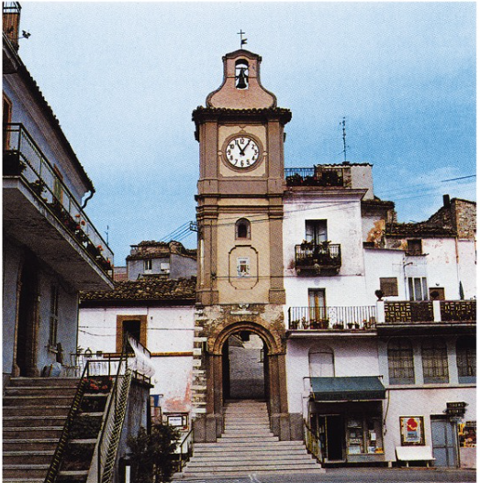
331. Basciano. Porta Penta.
Sul fianco sinistro della torre, vi sono grosse pietre squadrate, delle quali alcune scolpite, che formano delle ammorsature d'angolo; di queste pietre le due inferiori hanno, in bassorilievo, una rosetta e una palmetta.
Al di sopra del capitello precedentemente descritto, si innalza la torre campanaria del XVIII secolo. I rifacimenti dell'intradosso della torre sono in mattoni, mentre dieci gradini, all'interno dello stesso, portano alla quota del piano stradale del borgo. Questo è ciò che resta dell'accesso alla parte superiore del valico per la difesa delle mura.
La torre campanaria esistente al disopra della porta urbica è eseguita nello stile caratteristico del XVIII secolo con larghe paraste angolari sorreggenti cornici, una parte superiore riquadrata nella quale è immesso il pubblico orologio e una copertura a tetto; in composizione terminale, un campaniletto a vela con volute baroccheggianti, contenente una cella campanaria nella quale sono contenute due squille, definisce il complesso in un rimaneggiamento accettabile dal punto di vista architettonico.

CANZANO
Per via ereditaria il feudo di Canzano passò in proprietà di Isabella di Bellante che, insieme a Basciano, Ripattone, Sant'Omero e altri, lo recò in dote a Gualtieri Acquaviva nel 1276, rimanendo feudo in parte dei di Bellante e in parte degli Acquaviva. Passato definitivamente in proprietà di questi ultimi, ne rimase patrimonio sino al 1654 quando venne in parziale possesso degli Alarcon y Mendoza, signori della Valle Siciliana ai quali rimase fino a quando Giuseppe Bonaparte di Napoli abolí i feudi nel 1806.
(Per tutte le notizie storiche su Canzano, cfr. Dizionario, s.v.).
Centro di grande importanza nel periodo medioevale Canzano fu borgo fortificato dell'entroterra teramano posto tra il Tordino e il Vomano, ebbe una cinta fortificata di cui rimangono poche tracce, e un torrione circolare di fiancheggiamento della cortina muraria.
La tecnica costruttiva del borgo è quella tipica del teramano con acciottolato e laterizio.
Il torrione è a pianta circolare, largo e basso, sorto con funzione di fiancheggiamento della cortina muraria di cinta della quale permangono ancora ampie tracce; il complesso è costruito in muratura a sacco con paramento in pietrame non squadrato e apparato a sporgere per la difesa a piombo, sorretto da alti e sottili beccatelli sporgenti da filo muro senza base, con mattoni posti a risega, collegati da archetti a tutto sesto con archivolti a mattoni, all'interno dei quali si aprono le caditoie per la difesa piombante.
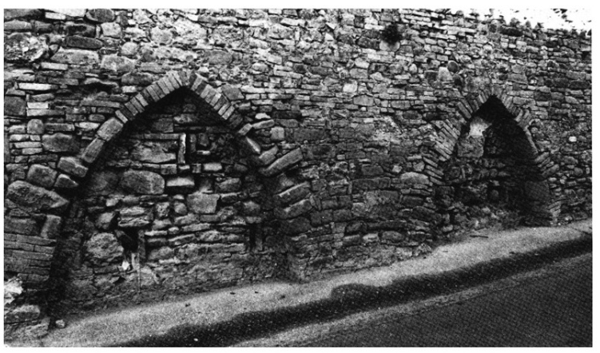
332. Canzano. Muratura di cinta in pietrame presso il torrione.
Il coronamento superiore è in pietrame non squadrato e presuppone la presenza di una merlatura. Sulla parte di prospetto rivolta verso la strada, risultano scalpellati tre beccatelli, mentre, riferito all'asse della sporgenza centrale, vi sono due altri beccatelli quasi verticali richiamanti una volontà di dare un cenno di presenza di valico tanto da corrispondere, nella copertura, ad un andamento sinusoidale della stessa.
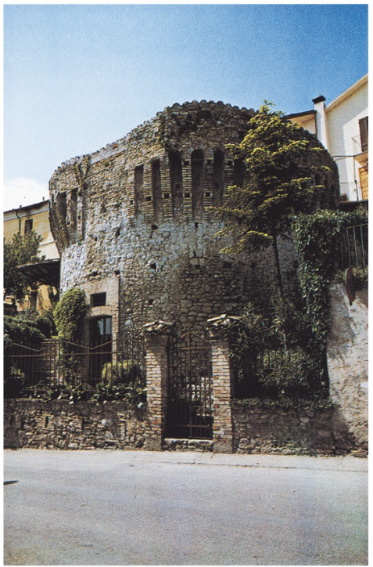
333. Canzano, il torrione.
La presenza di fori pontaioli sul fusto del cilindro del torrione si ripropone sulla costolatura dei beccatelli dove una soluzione cantieristica di continuità tecnica della struttura a sporgere si rappresenta con l'apposizione di mattoni di costa che alleggeriscono il prospetto, dandone una misura cromatica che nasce dall'ombra dei fori stessi.
Sull'asse dei beccatelli mancanti è stato aperto un valico composto di un portalino in mattoni a sesto ribassato e di un sopralluce racchiuso in una forma geometrica rettangolare.
L'esecuzione dell'opera è databile all'avanzato XV secolo.
Essendo il torrione di proprietà privata, considerato che si accede allo stesso attraverso una gradinata esterna circolare, è stata posta, al di sopra di questa, una tettoia in cotto.
La muratura di cinta della quale la torre ha assunto funzione di fiancheggiamento, è costruita in pietrame non squadrato definito, stilisticamente, da una serie di archeggiature strutturali a sesto acuto; la tecnologia di esecuzione dimostra una attività edilizia riferibile al XIV secolo.

CASTELBASSO
Possedimento di S. Clemente a Casauria, già attestato nel 1046 e sicuramente fino al 1279, Castelbasso passa, successivamente, agli Acquaviva e nel 1481 è riconosciuto fra i possessi di Andrea Matteo III, barone di Atri.
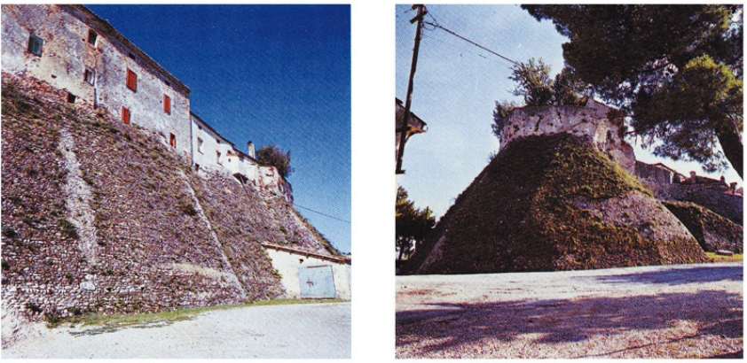
334. Castelbasso, tratto della muratura di scarpata sulla quale è innestato il muro di cinta; il sistema difensivo si è trasformato in abitazioni e sono visibili le tracce di risarcimento delle murature dovute alla costruzione degli scarichi.
335. Castelbasso, torre di Piazza Portella. Il complesso, architettonicamente ed ambientalmente straordinario, richiama le scarpate di Castellalto; la torre è pentagonale e probabilmente è nata come torre di avvistamento.
(Per le notizie storiche su Castelbasso, cfr. Dizionario, s.v.).
Tutto il borgo era cinto di mura con poderosi contrafforti di cui rimangono ancora tracce, un possente torrione e alcune porte, delle quali due ancora in uso, che venivano a completare il sistema bellico di difesa. L'impianto urbanistico di Castelbasso, per la presenza delle strutture militari citate, sarà ripreso anche nella cinta difensiva di Tortoreto.
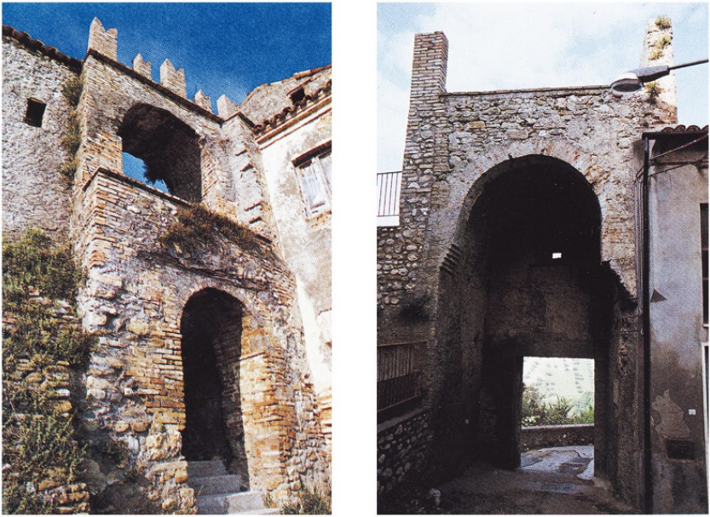
336. Castelbasso, porta Sud.
337. Castelbasso, Fonte della Porta (o Porta della Marina).
Porta Sud
Interessante valico urbico aperto nello spessore della muratura di difesa compreso nella forte scarpatura alla quale si accede tramite una scalinata, anch'essa sostenuta da una forte muraglia. L'opera, costruita in muratura mista di pietra appena sbozzata e sottili mattoni di tipo teramano, ha una prima archeggiatura con arco a tutto sesto con cornice in mattoni. Al di sopra di questo valico di accesso una muratura rientrante contiene un secondo fornice, anch'esso a tutto sesto, che ha la caratteristica di avere la curva di luce maggiore rispetto ai piedritti.
L'apertura è tamponata verso l'esterno per circa metà della sua altezza con muratura di mattoni, mentre l'apertura inferiore ha muratura mista in pietrame e mattoni con capitello ridotto ad una sottile tavoletta in laterizio appena sporgente dal piedritto.
Il valico superiore risulta essere, nell'attuale posizione, la conseguenza di un arretramento statico della struttura a seguito di un presumibile crollo, cosí come denunciato dalla presenza di un tratto di muro a testimonianza del filo originale della struttura stessa e dalle ammorsature addossate alla parete della casa ortogonale al complesso.
La torre termina a terrazza con cinque merli a coda di rondine (gran parte di restauro), sempre in mattoni, di differenti misure: piú grandi quelli esterni e quello centrale, piú piccoli i due intermedi.
Il valico è spesso circa due metri, le volte dei due fornici sono rivestite in mattoni e, tra il fronte esterno e quello interno, c'è un dislivello di circa cinquanta centimetri superabile con tre gradini in pietra.
Il fianco sinistro della porta è inglobato nella cinta muraria, peraltro ancora intatta nella parte a scarpata, mentre il fianco destro è racchiuso da un edificio poggiato sulle antiche mura con un prospetto ortogonale al complesso.

Porta Est (Fonte della Porta)
Trattasi di una torre portaia a pianta rettangolare realizzata in muratura mista di ciottoli e laterizio e strettamente racchiusa, da un lato, dalla cinta muraria originale e, dall'altro, da un edificio ottocentesco innestatosi ortogonalmente.
Si accede alla torre attraverso una rampa parallela alla muratura di difesa, retta, a sua volta, da una muratura a scarpa totalmente acciottolata. La porta reca la data del 1467.
La parte inferiore è a scarpa per tutta l'altezza del varco d'accesso e l'arco al di sopra del valico è stato sostituito da una volgare piattabanda in cemento poggiata su un piedritto di mattoni moderni; nella parete superiore vi è un'ampia feritoia quadrata e subito sopra sporgono sette beccatelli che sorreggono l'apparato a sporgere dall'aggetto molto pronunciato, realizzato in mattoni e ciottoli.
I beccatelli hanno archi a sesto ribassato, contenenti le caditoie al di sopra dei quali una muratura di coronamento contiene tre merli guelfi, bassi e molto larghi.
Al di sotto del merlo centrale vi è ancora una feritoia arciera. Nella parte superiore del lato destro si presenta un'altra feritoia arciera sull'apparato a sporgere e, subito sotto, a destra, un'apertura quasi circolare con cornice in mattoni. Il lato di gola è quasi tutto occupato dalla grande apertura del valico; l'arco a tutto sesto, con cornice in mattoni, è rialzato e le imposte sono formate da mattoni a sporgere uno sull'altro, ragione per cui la luce del valico ai piedritti risulta maggiore che al sottoarco. Il fornice ha la volta a botte rivestita in mattoni e la copertura del complesso è piana.
Il manufatto è realizzato con tecnologia di muratura mista di pietrame e laterizio e richiama, nelle forme dei beccatelli, le porte di Ancarano e di Bellante.
Torre di Piazza Portella
È una costruzione sorta per l'avvistamento, a pianta pentagonale, posta all'estremo nord della cinta fortificata del paese a mo' di cuneo quasi a rappresentare l'elemento piú prominente del complesso urbanistico del borgo e, attualmente, piú interessante anche dal punto di vista ambientale.
La torre ha un muro basamentale a scarpatura molto pronunciata realizzata con ciottolato di fiume, legato con malta e con una sfaccettatura poligonale richiamante la scarpata delle mura di Castellalto.
Al di sopra di questa eccezionale scarpata si erge, purtroppo monca, la torre vera e propria che sembra sorgere dalla struttura basamentale con una muratura eseguita in pietrame e laterizio.
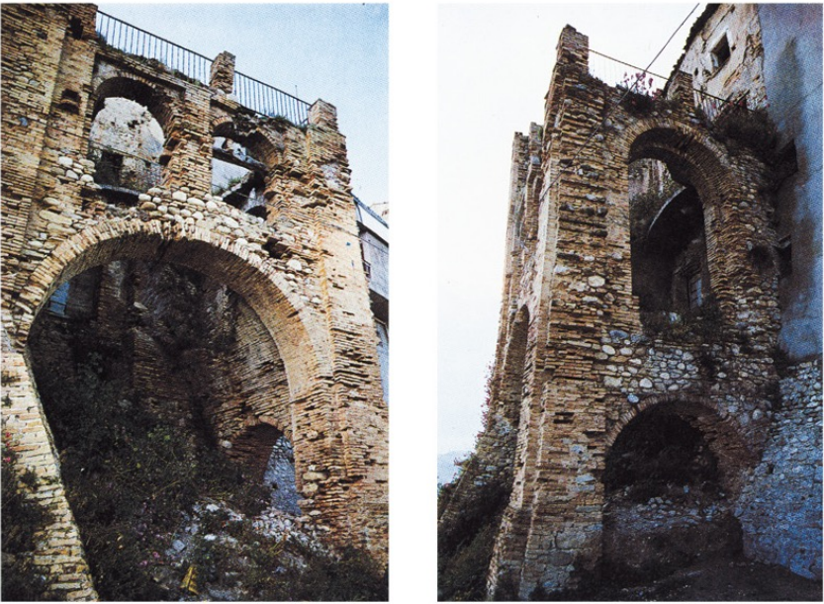
338. Castelbasso. Superfetazione ottocentesca di fabbricato addossata alla scarpata della cinta in questo punto rientrante.
339. Castelbasso. Superfetazione ottocentesca, fianco. Il grande arco, con sovrastante porticatino a due fornici, presenta all'interno una volta a crociera.
La torre sporge dalla cortina muraria solo per tre lati; a sinistra e a destra, si innesta direttamente sui contrafforti delle mura, attualmente inglobate da fabbricati abitativi che ne hanno alterato la funzione.
Attualmente la torre ha un piano superiore, mancante di copertura, dove è stato ricavato un orto, mentre nella scarpata monumentale è stata ricavata una cantina con relativo accesso.

CELLINO ATTANASIO
Cellino visse il suo piú importante e drammatico avvenimento nel 1462, nel periodo feudale di Giosia Acquaviva, quando subí, per opera di Matteo di Capua, un assedio in occasione dell'occupazione di Teramo e delle terre circostanti da parte di quest'ultimo, che era al servizio di Ferrante di Napoli; infatti Giosia si rifugiò nel castello di Cellino e quivi resistette e mori; Cellino si arrese solo a seguito di carestia e di epidemia di peste. L'Acquaviva si era rinchiuso a Cellino in quanto il borgo fortificato era considerato inespugnabile. Nel 1528, infatti, Cellino resiste ad Ascanio Colonna che ne tenta l'assedio.
Nel 1463 i fratelli di Giulio Antonio Acquaviva riconquistarono Cellino che era ancora sotto il dominio di Matteo da Capua; la fedeltà dei Cellinesi alla famiglia degli Acquaviva fu premiata, nel 1464, con la donazione dei feudi di Valviano, con il mulino, e di Monteverde a favore dell'Università di Cellino.
Andrea Matteo III, succeduto al padre Giulio Antonio, nell'anno 1480, ebbe conferma di tutti i privilegi degli stati aviti paterni e materni dal re Ferrante i che emise un diploma, in Matera, il 15 maggio 1481; in tale data è riportato il privilegio sulle terre dell’Abruzzo Ultra.
Cellino rimase possesso della famiglia fino alla fine del secolo quando Andrea Matteo III, avendo partecipato alla congiura dei Baroni contro Ferdinando d'Aragona, fu spogliato di tutti i suoi possedimenti e Cellino fu ceduta a Fabrizio Colonna.
Ultimo fatto d'armi di una certa rilevanza che interessa la storia di Cellino Attanasio fu l'entrata in città dell'armata repubblicana francese comandata dal tenente generale Rusca nel 1798.
(Per tutte le altre notizie storiche, cfr. Dizionario, s.v.).
Urbanisticamente il borgo sorge su una collina in una posizione dominante le sottostanti valli e il nucleo del paese è ancora incentrato sulle chiese e risulta racchiuso dalla cerchia di mura del tardo XV secolo.

Torrione
Questa struttura militare è una delle due torri di difesa superstiti della cinta muraria di Cellino Attanasio, posta sullo spigolo della muratura verso nord-ovest. È manufatto a forma cilindrica pura, senza scarpata, eseguito in muratura di laterizio con ottima tecnologia applicata delle maestranze.
Cinque piani di ricorsi di fori pontaioli interessano il complesso, due dei quali investono l'apparecchiatura a sporgere, cosi come quella della torre di Canzano, con la differenza che questi non sono eseguiti con mattoni posti a coltello, ma mezze misure poste in piano.
Sulla parte di destra della torre si apre una feritoia archibugiera, eseguita in pietra, al di sopra della quale una finestra rettangolare, tagliata nel vivo della muratura, e senza cornice, è separata dalla feritoia da una semplice piattabanda di pietra.
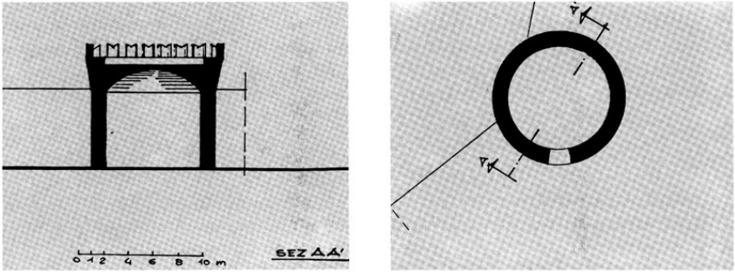
340. Cellino Attanasio. Torrione della cinta di difesa, sezione.
341. Cellino Attanasio. Torrione della cinta di difesa, pianta.
Sul lato sinistro vi è la porta di accesso all'interno, chiusa da un battente in ferro di recente produzione. Sulla «facies» muraria insiste anche una feritoia arciera senza cornice.
La parte terminale della torre è composta da una corona di lunghi beccatelli sui quali sono impostate caditoie ad arco ribassato. Agli inizi del novecento sono stati apposti, a coronamento di questa struttura architettonica, dei merli di tipo ghibellino, cosí come sono stati posti al di sopra della cinta muraria superstite.
La porta di accesso già citata immette in un locale, sempre a pianta circolare, che attualmente è adibito a sala per esposizioni.
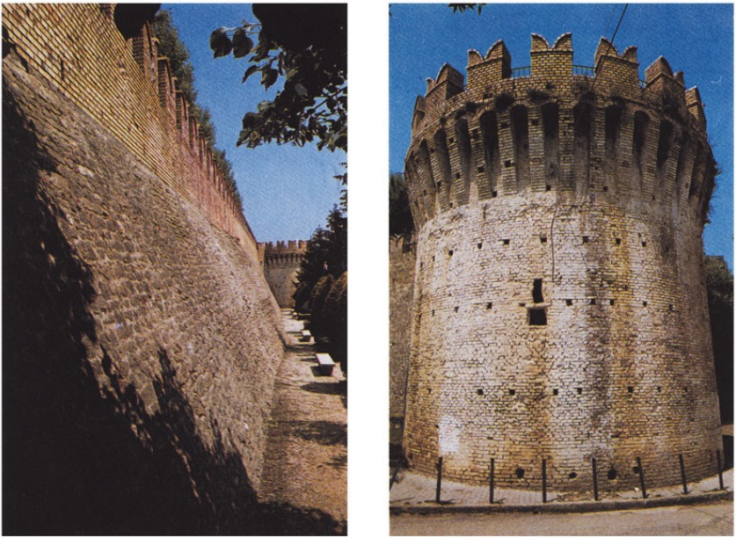
342. Cellino Attanasio. Muratura a scarpa della cinta; i merli ghibellini sono di restauro.
343. Cellino Attanasio. Torrione cilindrico della cinta di difesa.
Torre di fiancheggiamento
Caratteristica di questo manufatto militare è quella di trovarsi distaccata dalle mura di cinta e, comunque, collegata alle stesse proprio perché servisse a fiancheggiare la difesa della città in funzione di reazione all'assedio del nemico.
Il complesso, in muratura a sacco di forte spessore con paramento in mattoni di ottima fattura, ha pianta cilindrica; sulla parete sei piani di ricorsi di fori pontaioli compongono una euritmia di prospetto e al disopra di questi sorgono i beccatelli dei quali rimangono solo tracce di inizio, in quanto il manufatto risulta crollato.
L'interno della torre è inaccessibile, mentre la copertura ha una volta a padiglione.
Lo stato di abbandono, denunciato dalla presenza di una folta vegetazione spontanea e dalla costruzione di un volgare servizio igienico pubblico, depaupera i valori monumentali di questo nobile esempio di architettura militare.

MONTE GUALTIERI
Il sito di Monte Gualtieri, feudo dei de Scorrano fino alla metà del Cinquecento, è successivamente possesso della famiglia de Sterlich, fino all'eversione della feudalità (cfr. le notizie storiche nel Dizionario, s.v.).
Gli eventi storici non registrano fatti d'arme, avvalorando l'ipotesi che la torre non sia stata edificata per una precisa attività bellica, ma solo come struttura di avvistamento nei confronti di un eventuale nemico e per il controllo della valle. D'altronde un'ulteriore conferma è data dalla dipendenza del piccolo borgo dal centro urbano di Cermignano che, a sua volta, era costituito essenzialmente da una struttura castellana della quale, purtroppo, non rimangono che poche tracce a livello di segno urbanistico.
La torre, risale al XIV secolo, anche se il coronamento con beccatelli e merli appare opera del secolo successivo, ed è giunta ai nostri tempi in maniera abbastanza valida per la sua originalità e per il suo stato di conservazione, avendo, altresí, subìto un restauro nel 1976 per cura dell'attuale proprietario.
Per quanto attiene il borgo sorto ai piedi della torre, questo si presenta, purtroppo, rimaneggiato tanto da non permettere una lettura chiara dell'impianto originario.
Giacché la torre, come struttura strategica, serviva da torre di avvistamento, ne conseguono gli elementi essenziali del fabbricato: l'eccezionale altezza e una serie di infrastrutture stilistico-architettoniche che, ai nostri tempi, si conformano in una visione ambientale di pregevole valore.
Il fabbricato, a pianta triangolare, è alto circa diciotto metri e sorge su un costone tufaceo consolidato da un muro di contenimento a scarpa, in pietra arenaria scistosa che, proprio per la sua conformazione chimico-meccanica, si presenta a piccole pietre di' faglia quasi a rappresentare mattoni di laterizio.
Lo stato preesistente all'attuale restauro viene descritto dal Regio Ispettore Onorario di Penne, Barone Leopardi, nella relazione inviata al Regio Soprintendente il 19 Febbraio 1928:
«Montegualtieri. La tradizione vuole fosse cosí denominata da tal Duca Gualtieri che lo possedé nel Medioevo e che molto probabilmente fece costruire la torre omonima. Questa è costruita su una sommità rocciosa, che ne forma la base, rivestita una volta, a mattoni come da tracce ancora esistenti. E alta circa una quindicina di metri, ed è di forma triangolare con uno speroncino a ciascuno dei suoi tre lati. Non ha fregi, e termina con una merlatura, con feritoie, poggiante su archetti sporgenti a mattoni. Si saliva sulla torre a mezzo di gradinata interna a lumaca, ma un fulmine, in tempo remoto, abbatté, per due terzi circa della sua altezza, uno degli spigoli del triangolo, rovinando anche la gradinata per cui se ne rese difficile e pericoloso l'accesso e la salita.
Perché la S.V. possa meglio valutare l'importanza della predetta torre e rendersi conto del suo stato di conservazione Le trasmetto, qui in seno, uno schizzo a penna della torre medesima. Essa è notevole perché triangolare, e come altre esistenti nel nostro Abruzzo doveva servire di vedetta e di difesa ai feudatari, spesso in lotta tra di loro. Alla sua esistenza, però, non pare si riconnetta alcun fatto importante, neppure per tradizione, che io sappia».
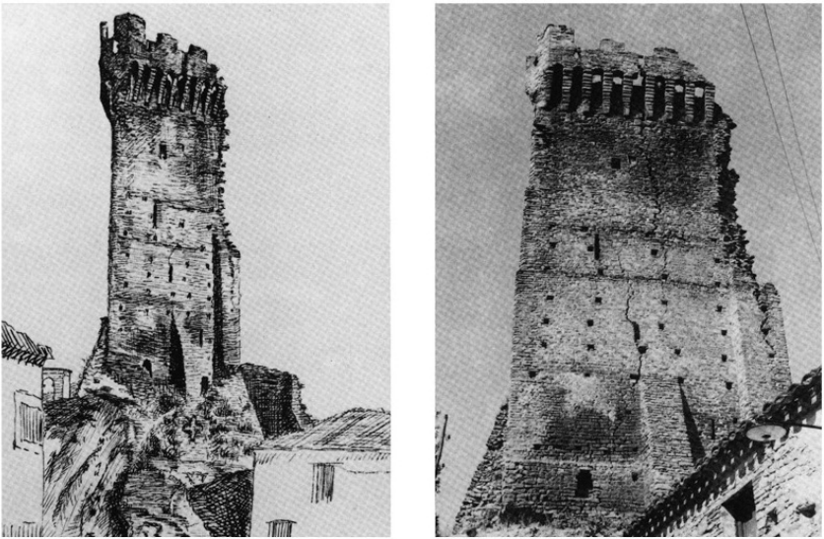
344. Monte Gualtieri. La torre triangolare: schizzo di G.B. Leopardi del 1928.
345. Monte Gualtieri. La torre triangolare nel 1958.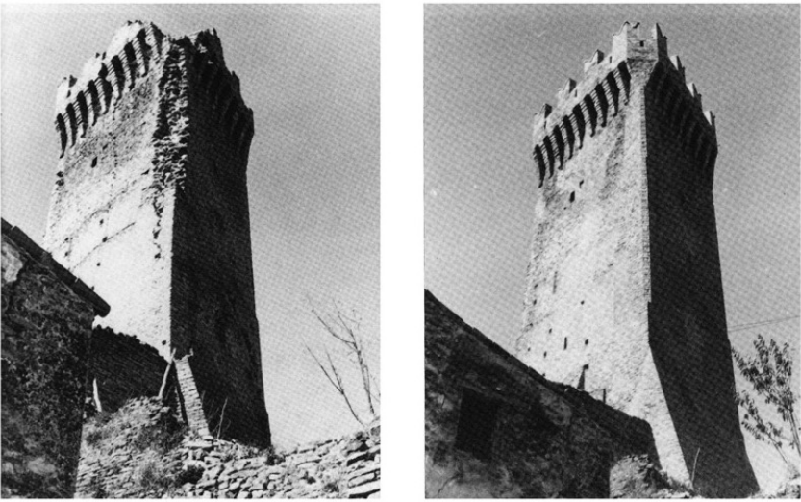
346. Monte Gualtieri. La torre triangolare prima dell'intervento di restauro.
347. Monte Gualtieri. La torre triangolare dopo l'intervento di restauro.
Dopo alterne vicende nelle quali sono coinvolti l'Amministrazione comunale di Cermignano, il proprietario privato, la Prefettura di Teramo e il Provveditorato alle OO.PP., avvenute nel periodo che và dal 1928 agli anni settanta, l'edificio è stato restaurato ed ora si presenta secondo la seguente descrizione.
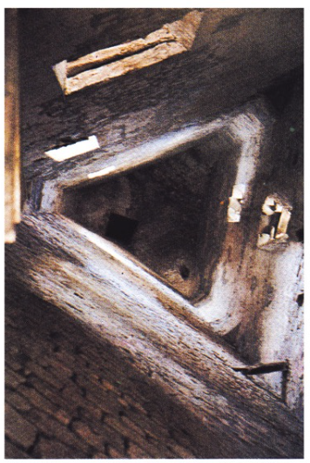
348. Monte Gualtieri. Torre triangolare, l'interno.
Sul fronte nord-est la muraglia di contenimento ha quattro profondi contrafforti verticali collegati da tre archi a tutto sesto dove l'archivolto è costruito in mattoni. La muratura della stessa torre, oltre alla struttura di base, è realizzata con il tipo di pietra già citata, mentre il coronamento, con merlatura, sopra l'apparato a sporgere, e le ammorsature degli angoli sono in mattoni. Lo spessore della muratura, secondo il sistema costruttivo originario, diminuisce dal basso verso l'alto mediante quattro leggere riseghe agli spigoli; di questi quello destro, che è stato ricostruito dall'Ufficio del Genio Civile di Teramo, ha un contrafforte ad andamento verticale che arriva, diminuendo progressivamente di spessore con quattro riseghe, sino all'imposta dei beccatelli superiori.
Sulle pareti sono evidenti ancora i fori dei ponteggi che sono serviti per la edificazione della torre, mentre, su tre livelli diversi, si aprono tre finestre-feritoie di varia foggia.
Nella parte alta, al centro del muro, è l'alloggiamento di uno stemma, purtroppo scomparso. Il fronte nord-est si innalza in una forma compatta dal basamento contraffortato, vi è solo qualche foro pontaiolo ed ha un unico sperone centrale. Il fronte ovest è differenziato da quello nord-est per la presenza dello sperone addossato allo spigolo destro.
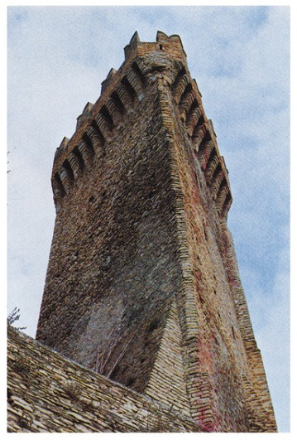
349. Monte Gualtieri. Torre triangolare, spigolo originale.
Struttura ed elemento architettonico di particolare interesse è il cosidetto apparato a sporgere consistente in dieci esili beccatelli in pietra per ogni lato che si collegano agli angoli con una muratura trasversale agli spigoli e rientrante, anziché sporgente. I beccatelli sorgono da piccoli peducci formati da pietre tagliate a cuneo e i conci sono disposti a sporgere uno sull'altro. I beccatelli sono collegati tra loro da archetti a sesto ribassato con cornice in mattoni disposti a taglio; negli archetti sono contenute le caditoie.
Il coronamento, realizzato in mattoni, contiene, per ogni parete, tre feritoie archibugiere, mentre sugli angoli smussati, queste sono nel numero di uno.
Nella parte terminale della torre si innalzano, per ogni parete, quattro merli ghibellini che si ricongiungono nella parete trasversale angolare. La copertura del complesso è piana ed una scala a chiocchiola conduceva sino alla sommità.

MONTEPAGANO
Il centro urbano di Montepagano è posto sull'ultima collina della dorsale tesa al mare contenuta tra i fiumi Tordino e Vomano e trovasi a ridosso della costa, a poca distanza dal comune di Roseto degli Abruzzi di cui è oggi frazione.
Il borgo medioevale è disposto secondo un impianto a fuso espresso seguendo un asse di maggiore riferimento individuabile dalla sommità della collina con sistema viario trasversale al termine del quale insistono le strutture che costituiscono motivo di attenzione dal punto di vista architettonico e storico: infatti le entrate al paese, che presentemente sono nel numero di tre, sono corrispondenti al sistema primario già citato.
Il piú antico evento registrato per Montepagano risale al 1137: l'imperatore Lotario fa tappa nel suo viaggio verso la Puglia proprio in questo luogo che allora chiamavasi Castelpagano.
Nel 1271 la città, che svolgeva una importante funzione nel sistema di fortificazioni costiere tra il Tordino e il Vomano, era impegnata ad inviare tre uomini armati ai preposti alla custodia delle strade e dei passi del fiume Vomano sino al Tronto e a Civitella, creati da Carlo I con l'intenzione di preservare e salvaguardare l’Abruzzo orientale dall'eventuale invasione di Francesco di Tragisio e Rainaldo di Macchia che si erano ribellati al suo potere.
Nella prima metà del XVI secolo divenne un eccezionale baluardo del sistema fortificato di torri di difesa marina costruite per volere del Duca di Alcalà, vicerè di Napoli, a difesa dei porti e delle imboccature dei fiumi dalle frequenti incursioni ottomane.
La storia di Montepagano è collegata, come tutti i borghi limitrofi, alla storia degli Acquaviva: nel 1417 Pier Bonifacio, terzo Duca di Atri, è «castellano e capitano a vita» di Montepagano. Nel diploma del 15 maggio 1481 re Ferrante I conferma ad Andrea Matteo III, figlio di Giulio Antonio, tutti gli stati aviti paterni e materni tra i quali è citato Montepagano.
(Per le successive vicende storiche, cfr. Dizionario, s.v.).
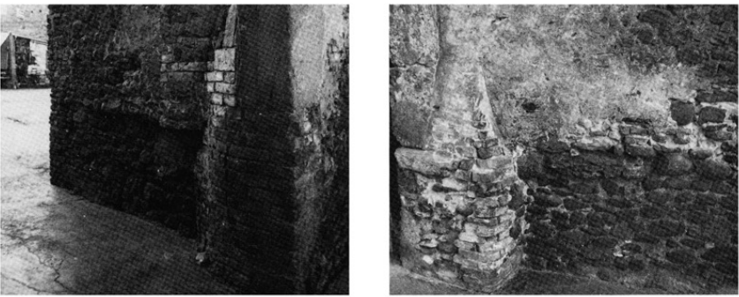
350. Montepagano. Porta Borea, particolare dell'antico piano di calpestio.
351. Montepagano. Porta Borea, particolare dell'antico piano di calpestio.
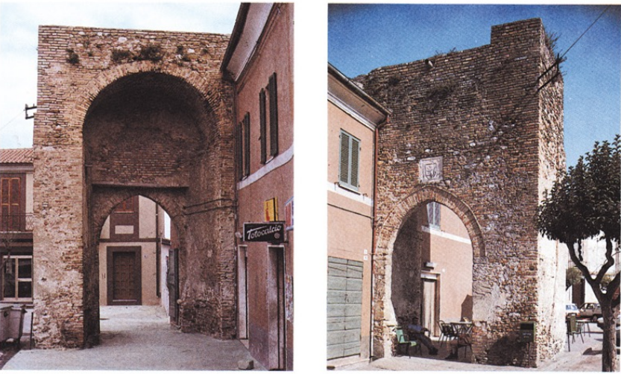
352. Montepagano. Porta Borea, interno.
353. Montepagano. Porta Borea, esterno.
Porta Borea
È una delle porte urbane che si presenta meglio conservata per le sue forme stilistiche ed anche perché, secondo il sistema planimetrico cittadino, veniva a costituire la principale porta d'accesso al borgo fortificato.
E un manufatto edificato con la tecnica della muratura mista in laterizio e acciottolato, rimaneggiato nella parte superiore, che si presenta con due sistemi di archi dimostranti la differenza temporale di costruzione: infatti, sul fronte esterno insiste un portale con arco a sesto acuto del quale i piedritti sono eseguiti in pietra arenaria, mentre la struttura curvilinea si presenta in mattoni con un sottile bardellone che sporge di quattro centimetri dalla facciata ed è eseguito con materiale sagomato. Al di sopra della chiave dello stesso arco vi è uno stemma in pietra, scolpito a bassorilievo, riproducente uno scudo all'interno del quale è un leone rampante, stemma della famiglia Acquaviva.
Sul lato interno del valico, invece, insiste un arco a tutto sesto, costruito in epoca molto posteriore, e piú alto di quello esterno al quale si raccorda con un setto murario verticale.
Da una attenta analisi della documentazione fotografica si intuisce come il piano di calpestìo originario sia stato piú alto di circa ottanta centimetri: ciò è dimostrato dalla pietra a sporgere sulla quale è poggiato il piedritto di sinistra in pietra e dalla presenza del filare continuo delle pietre che costituiscono la primitiva pavimentazione, cosí come denunciato anche dalla presenza di tracce di intonaco alla stessa quota. Ulteriore testimonianza dell'abbassamento del piano stradale è una ripresa in mattoni del tutto avulsa dal contesto tecnologico applicato nella zona in esame.
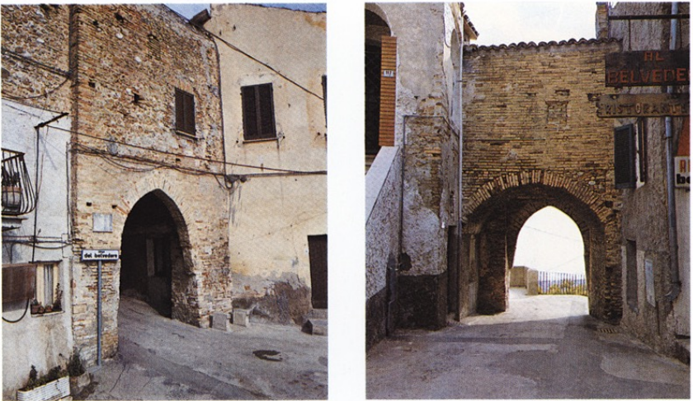
354. Montepagano. Porta da pié, esterno. Si raffronti la casualità del raccordo dei due piedritti che, in funzione dell'allargamento del valico, prospettano, da un lato, tagliato, dall'altro raccordato in linea obligua.
355. Montepagano. Porta da pié, interno. La muratura è costituita esclusivamente di laterizi, salvo il riuso del ciottolato nella spalla destra dell'arco; da notare la strombatura del valico per esigenze di traffico.
All'interno della volta costituente la parte piú alta della porta trovasi ancora l'incamiciatura, sorretta da una trave in legno incassata nelle spalle, costituente lo scorrimento della porta caditoia della quale, purtroppo, non resta testimonianza.
Ad una analisi della tecnologia costruttiva e ad un conseguente riconoscimento della differenza dei materiali si può riconoscere, sulla facciata esterna della porta, il segno delle apparecchiature a sporgere tamponate ed eliminate a seguito di rifacimenti moderni.

Porta del Belvedere (Sud-Est)
È il primo valico di accesso, sul lato mare, al complesso della cinta muraria del borgo di Montepagano. Si accede a questa porta attraverso un sentiero acciottolato che, salendo lungo la linea di quota, si eleva sino all'altra porta, detta Porta da pié, di cui si parlerà in seguito. Trattasi di un valico con arco a tutto sesto che risulta essere la fodera del muro di cinta cosí come è documentato dalla presenza di un'apparecchiatura in acciottolato, che si intravede, tuttora, anche nella parete esterna di un edificio ottocentesco ad essa addossato.
La parete interna e l'intradosso, che figurano piú alti rispetto a quella esterna, sono stati riedificati in mattoni di produzione moderna. La copertura è piana ed è parte integrante della terrazza del fabbricato adiacente precedentemente citato.
Cosí come avvenuto per le altre porte urbiche, gli interventi moderni, fortunatamente, si sono limitati ad una integrazione eseguita con lo stesso materiale di laterizio.

Porta da pié
È il valico che viene, seguendo il tragitto di accesso al borgo, dopo la porta di sud-est; in realtà è la porta piú antica, se non coeva a quella della Piazza del Municipio (Porta Borea).
Questo accesso, con arco a sesto acuto, è immesso nel caratteristico torrione del quale, anche se rimaneggiato, permangono le tracce volumetriche e lo spessore. All'interno del torrione vi è una volta a botte che va a terminare con un arco a tutto sesto, opera di molto posteriore alla parete esterna e, tuttavia, storicamente valida nei confronti degli interventi moderni, infatti è di questi ultimi tempi l'apertura di una finestra a servizio di un vano accessorio, come pure la tamponatura di una finestrella ad arco ribassato posta in alto sul lato esterno della porta.
La struttura si presenta con un'esecuzione tecnologica mista in laterizio e acciottolato dove il mattone viene a costituire essenzialmente il motivo di definizione angolare della struttura; insistono, sulla facciata, i fori pontaioli.
Nel contesto urbanistico la Porta da pié risulta essere quella di accesso all'asse longitudinale poggiante sul crinale della collina e, pertanto, assume un aspetto importante nei confronti della conoscenza dell'urbanistica di Montepagano.

Porta di Santa Caterina
Questa è la struttura civica piú monumentale per il suo aspetto, vuoi per la grandezza della luce, vuoi per la possanza della torre nella quale il valico si trova.
La struttura è posta su un poggiolo al quale, attualmente, si accede con una gradinata, mentre la presenza di muratura in acciottolato medioevale denuncia l'accesso a fianco delle originarie mura di cui si trova ancora traccia in un piccolo orto. La tecnologia costruttiva di questo tratto costituisce motivo interessante di analisi.
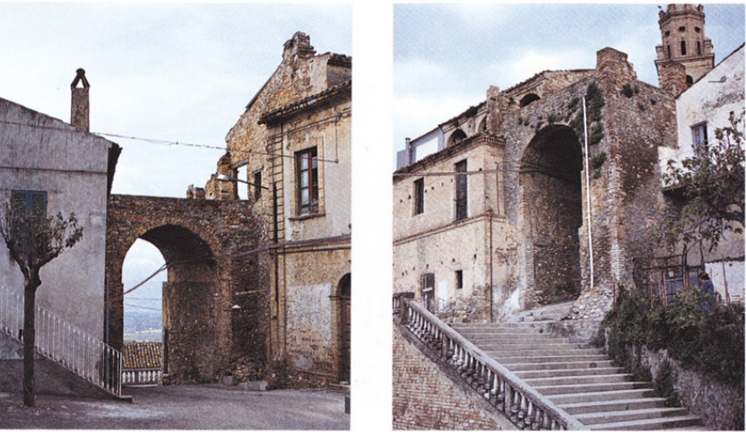
356. Montepagano. Porta di Santa Caterina. prospetto interno.
357. Montepagano. Porta di Santa Caterina, prospetto esterno.
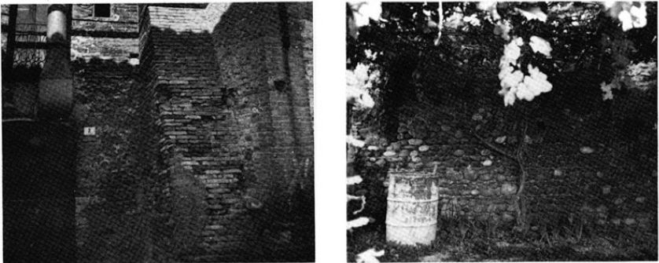
358. Montepagano. Porta di Santa Caterina, particolare del
prospetto interno: si intravede lo spigolo di muratura dalla
quale si dipartiva la volta a crociera della sala interna.
359. Montepagano. Resti delle mura di cinta
La struttura attuale risulta, purtroppo, monca nella parte interna in quanto vi sono denuncie, nelle murature degli edifici di fianco, di speronature reggenti una volta a crociera che costituiva, quindi, un grande vano a dimostrazione dell'importanza di questo passaggio.
Il valico esterno ha un arco a tutto sesto poggiato su spigoli di muratura in laterizio con speroni a sporgere, mentre la massa muraria vera e propria è costituita da ciottoli rotondeggianti che si ritrovano all'interno della già citata presunta sala, a conferma della presenza di quest'ultima.
La parte interna dell'arco a tutto sesto è coronata a mattoncini in piano denuncianti la caratteristica esecuzione delle maestranze teramane.
Purtroppo l'immissione di una struttura tecnica di aspirazione e un fascio di cavi elettrici deturpano il valore ambientale e storico del complesso tanto da non permettere una chiara lettura del manufatto originario se non da un esperto.
La parte terminale della porta è piana e racchiusa agli spigoli da quattro pilastrini in mattoni, opera di edilizia moderna.

MORRO D’ORO
Questo borgo fortificato è collegato alla storia della famiglia Acquaviva che lo ottiene nel 1276 grazie al matrimonio fra Isabella di Bellante, che lo porta in dote, con Gualtieri Acquaviva.
Morro d'Oro resta in proprietà degli Acquaviva sino all'estinzione dei Duchi di Atri avvenuta nel 1757.
(Per tutte le notizie storiche, cfr. Dizionario, s.v.).
Delle originali fortificazioni medioevali non rimangono tracce, mentre il bastione e la torre quadrata appartengono ai manufatti di difesa del XIV e XV secolo caratteristici dell'attività edilizia di tipo teramano, cioè con muratura in pietrame rifinita con sottili mattoni ed i ricorsi dei fori pontaioli non risarciti.
Attualmente Morro si presenta in un impianto urbanistico denunciante il borgo arroccato al sommo della collina con un sistema articolato attorno ai pochissimi resti del Castello, con una viabilità a giropoggio e con percorsi secondari disposti a raggiera.
La torre del castello di Morro può considerarsi il maschio del complesso militare e ne mantiene, nello stato ambientale attuale, quegli aspetti caratteristici dell'architettura castellana che avevano costituito i motivi della sua costruzione.
L'edificio, a pianta quadrata, è costruito in acciottolato e mattoni nella parte inferiore, mentre è stato eseguito in muratura di laterizio nella parte superiore che è terminata, sui quattro lati, da un ricorso di piccoli beccatelli sagomati reggenti un'esile mensola di piccola sporgenza concepita per reggere incastellature lignee per una eventuale difesa piombante. A coronamento della torre vi erano merli guelfi dei quali restano poche tracce, mentre esili sono i segni delle feritoie archibugiere; la copertura è piana, a terrazza.

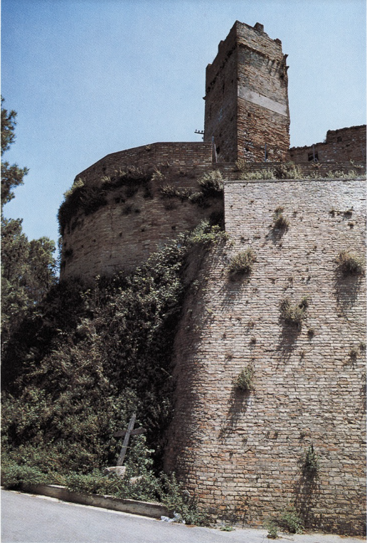
360. Morro d'Oro. La torre e i contrafforti della muratura di cinta.
Le strutture orizzontali intermedie si compongono in serie di ambienti coperti con volte a botte traversati da una scala conducente al terrazzo.
Questa torre nel complesso castellano aveva il ruolo di maschio e, quindi, si configura come struttura precedente al manufatto totale. Si può constatare che poggia su un basamento contraffortato rispetto al quale il corpo di fabbrica risulta ruotato di 45°; ciò dimostra come quest'ultima struttura faccia parte della successiva cinta fortificata della quale rimane, a nord-ovest, il bastione poligonale, scarpato alla base ed eseguito in muratura di laterizio.
Purtroppo lo stato di abbandono e recenti superfetazioni non permettono una migliore visione del complesso, mentre alla base delle mura e dei fabbricati viciniori sono ancora leggibili le tracce del sistema costruttivo in acciottolato, caratteristico del periodo anteriore al XV secolo.
RENZO MANCINI

BIBLIOGRAFIA
E. ABBATE, Guida dell'Abruzzo, Roma 1903; SAVINI, Famiglie; GAVINI, Storia dell'architettura; L. SORRICCHIO, Hatria, Atri 1929; Catalogus baronum; D.V. FUCINESE, Arte e architettura in Abruzzo, Roma 1978; G. CAPPELLI, Storia della provincia di Teramo, Teramo 1980; BINDI, Monumenti; MUTIO DE MUTIJ, Storia di Teramo, Dialoghi ante 1893; Elenco degli edifici monumentali della provincia di Teramo; A. DOLCEAMORE, Notizie su Cellino, s.l. s.d.; A. STUARD, Architettura e urbanistica nel Teramano, 1980; M. FONDI, Abruzzo e Molise, Guida del Touring, Milano 1977; V. BINDI, Monumenti d'arte negli Abruzzi, Napoli 1882; F. SAVINI, Lungo la strada ferrata da Giulianova a Teramo; V. BALZANO, L'arte abruzzese, Bergamo 1910; ID., Notizie d'arte abruzzese, in «Riv. Abruzzese», XXIII, fasc. 10-11 (ott.-nov. 1908); M. MORETTI, Restauri d'Abruzzo, Roma 1972; PALMA, Storia; F. SAVINI, La contea di Aprutio e i suoi conti, Roma 1905; R. D'ILARIO, Roseto degli Abruzzi e le località abitate del suo agro, Roseto degli Abruzzi 1982; M. MARTELLA, Il catasto onciario di Morro d'Oro, Teramo 1980; Archivio Soprintendenza ai B.A.A.A.S. per l'Abruzzo.

Capitolo quinto

SCULTURA
(IX-XVIII secolo)

Sculture altomedioevali

Ho già avuto modo di accennare ad alcune questioni intorno alle vicende della scultura altomedioevale in Abruzzo nel ricostruire le fasi piú antiche delle chiese di San Clemente al Vomano e di Santa Maria di Propezzano¹. In quella occasione si è potuto valutare a pieno l'importanza anche solo indiretta di questi manufatti, dato che sovente essi rappresentano le residue testimonianze archeologiche di importanti fabbriche, attestate per via documentaria, ma in seguito distrutte o gravemente manomesse;
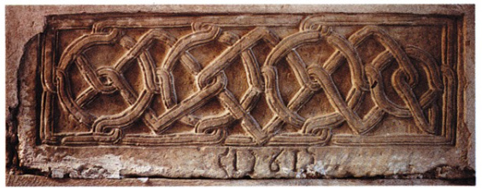
361.Castellalto, via Marconi. Cornice scolpita reimpiegata come architrave.
importanza che non risulta affatto attenuata dalle circostanze puramente accidentali che ce li hanno conservati — legate al fatto che essi si prestavano ad essere reimpiegati come materiali da costruzione — sebbene questo sia di non piccolo ostacolo ai fini di un adeguato giudizio. Infatti, nei casi piú frequenti ci troviamo di fronte a frammenti erratici di cornici, plutei, pilastrini e capitelli, disancorati dal contesto ornamentale e tettonico in cui essi prendevano significato. Tale è anche la condizione di questi pezzi, due localizzati a Scorrano, impiegati nella struttura della chiesa di San Biagio, uno a Penna Sant'Andrea murato sul fianco destro di Santa Giusta, il quarto infine a Castellalto. Quest'ultimo in opera come architrave della porta di una casa privata, reca lungo il margine inferiore la data 1761, che è con ogni evidenza da riferire all'epoca del riuso. Il fatto comunque non è in sé privo d'interesse. La riutilizzazione di materiali altomedioevali è pratica quasi del tutto peculiare dell'età romanica, durante la quale per ragioni di economia, in primo luogo, essi vengono riciclati e accordati con quelli lavorati «ex novo», nelle cornici di finestre, nei portali, negli arredi plastici monumentali oppure come elementi portanti, nel caso si tratti di capitelli. La loro riproposizione in età tanto avanzata, anche escludendo per le condizioni di cultura del tempo che questo implicasse una positiva valutazione delle qualità estetiche del manufatto, autorizza però a ritenere che se ne apprezzasse già il valore di «anticaglia», in un momento in cui prendevano slancio la ricerca antiquaria e l'interesse storico-erudito per il medioevo, grazie soprattutto all'opera di Ludovico Antonio Muratori.
Elemento comune ai quattro pezzi è il carattere aniconico dell'ornamentazione: fettucce in un caso, nastri viminei bisolcati negli altri, intrecciandosi disegnano figure geometriche o nodi a due punte, con una nitida scansione delle superfici, che, nella sua logica elementare, presuppone in questi modesti lapicidi senso del ritmo e misura compositiva. Il fenomeno non è esclusivo della nostra regione, cosí come assai diffusi sono anche i motivi di repertorio. In proposito, una casistica risulterebbe di scarso significato, oltre che noiosa: ne ricaveremmo solo la conferma che simili episodi sono documentati ovunque venne praticata la scultura ad intreccio, che è quanto dire, dall'VIII secolo in poi, in quasi tutta la nostra penisola e anche oltre i suoi confini, con punte particolarmente elevate a Roma e nel Lazio, tra IX e X secolo , in Abruzzo, ove però una esplorazione sistematica non è stata ancora avviata, e nei territori prima longobardi e poi carolingi². Che tutto questo rispondesse a una unità di fondo della cultura artistica europea è stato varie volte ribadito; al punto che «resta impossibile ogni valutazione limitata a unità regionali o nazionali, a rischio di perdere di vista la qualità dei fenomeni e la loro effettiva collocazione storica e culturale»³. La circolazione di repertori e delle stesse maestranze specializzate, in cerca di nuove occasioni di lavoro, ne furono certamente i veicoli primari di diffusione. Non sempre però si mette nel dovuto rilievo che una siffatta pratica artistica, in sintonia con il ritmo spaziale dell'architettura di quei secoli, veniva attuandosi in stretta coordinazione visiva con stoffe, tarsie marmoree, stucchi, litostrati e pavimenti musivi, che sovente ne riprendevano le formule astratto-geometriche, quantunque la dispersione quasi totale degli arredi non permetta ora altro che una ricostruzione ideale di tutto questo.
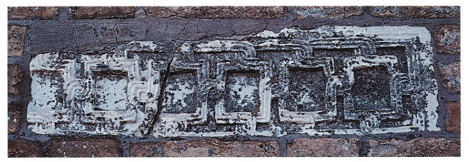
362. Scorrano, chiesa di San Biagio. Pilastrino ad
intreccio reimpiegato nella struttura della fabbrica.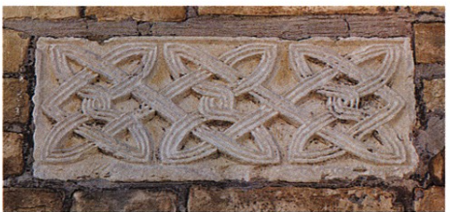
363. Scorrano, chiesa di San Biagio. Cornice
reimpiegata nella struttura della fabbrica.
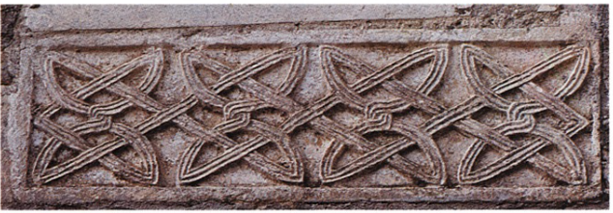
364. Penna Sant'Andrea, chiesa di Santa Giusta.
Pilastrino reimpiegato nella struttura della fabbrica.
D'altra parte, l'acclimatarsi di siffatte convenzioni linguistiche per tempi insolitamente lunghi, con i caratteri di una vera e propria «retorica» figurativa dotata di sue regole, non può essere semplicisticamente ricondotto a pigrizia connessa con il ritmo assai lento con il quale la società veniva trasformandosi; il fenomeno va recuperato in senso positivo come prova del formarsi di convinzioni mentali largamente condivise, che consentirono proficue interferenze tra i diversi settori della produzione artistica. E sintomatico, a tal proposito, che analoghe esperienze siano state messe in luce anche nell'ambito della produzione letteraria, in riferimento ai «carmina figurata», nei quali la parola, man mano che ci si inoltra nei secoli dell'alto medioevo, tende a sottrarsi sempre piú alle esigenze della rappresentazione oggettiva, propria dei calligrammi alessandrini, per essere piegata invece a strumento di ritmo visivo, in «un'armonia di rapporti lineari, di pure strutture bidimensionali, rigidamente collegate dal loro ‘geometrismo qualitativo’»⁴.
All'interno di questa comune poetica sussistono naturalmente differenze in rapporto alle effettive capacità di controllo e di dominio stilistico dell'immagine. In questo senso non v'è dubbio che il manufatto di Castellalto manifesti incertezze di ritmo (la circonferenza estrema del lato destro ha diametro inferiore alle altre), anche se si segnala per una particolarità tecnica: è l'unico infatti che adotta come corredo ornamentale non trecce a tre capi viminei, bensí un tipo di fettuccia diffusa a partire dal IX secolo nell'impero di Bisanzio e nelle regioni ad esso legate, come quelle altoadriatiche⁵.
FRANCESCO ACETO

NOTE
¹ Cfr. supra alle pp. 273 ss.; 353 ss.
² A parte i molti studi particolari, è sufficiente qui richiamare i volumi del Corpus della scultura altomedioevale, organizzato per diocesi, per iniziativa del «Centro italiano di studi sull'alto Medioevo di Spoleto», corpus di cui sono stati pubblicati finora i voll. relativi a undici diocesi.
³ Cfr. F. SRICCHIA SANTORO, Arte italiana e arte straniera, in AA.VV., Storia dell'arte italiana, Torino 1979, pp. 74-78; per la cit. cfr. p. 76.
⁴ La cit. è presa da L. CARUSO, La poesia figurata nell'alto Medioevo (poetica e storia delle idee), in «Soc. naz. di Sc. Lett. ed Arti in Napoli. Atti dell'Acc. di sc. morali e politiche», n. 82, 1972, pp.315-376, a p. 319. Sullo stesso tema, cfr. G. POZZI, La parola dipinta, Milano 1981, in specie pp. 37-42, 145-158.
⁵ Per la scultura a fettuccia della regione altoadriatica, cfr. F. ZULIANI, I marmi di San Marco, Venezia 1971, in specie p. 95 ss.; R. POLACCO, Sculture paleocristiane e altomedioevali di Torcello, Treviso 1976, p. 83 ss.; A. TAGLIAFERRI, Corpus della scultura altomedioevale. Le diocesi di Aquileia e Grado, X, Spoleto 1982, passim, con molti pezzi assolutamente identici al nostro. Un pezzo con soluzioni tecniche affini è nella cripta del duomo di Penne.

Portale
Cappella cimiteriale
Cellino Attanasio

Il portale proviene dalla chiesa di San Marco, attestata per la prima volta nel 1328¹. Ad epoca assai vicina a questa data, forse ai decenni a cavallo del Duecento, esso sembra in effetti convenire. Nella sua snella struttura archiacuta, lievemente strombata, il portale abolisce l'architrave, data la modesta altezza del valico, ma anche le colonnine accantonate nei piedritti e qualsiasi accenno di decorazione vegetale, costante nei portali abruzzesi di quel tempo. Nel tratto superiore inflesso i risalti sono sagomati a gole e tori. La differenza con i montanti è troppo sensibile per non ricercarne qualche ragione; la piú plausibile — per quello che si avrà modo di osservare – è che il portale risulti dalla combinazione di parti pertinenti ad epoche alquanto distanti tra loro².
L'interesse maggiore dell'opera non risiede però in questi aspetti, di scarso significato in senso generale, bensí nelle implicazioni connesse con i rilievi sistemati nel punto di imposta dell'arco. Con ogni evidenza si tratta di pezzi che precedono, e di molto, la definitiva sistemazione del portale³, ma che in questa occasione vennero ripassati con il trapano per conferir loro maggiore vivezza. Per i loro caratteri stilistici essi non possono in alcun modo sopportare una datazione in età gotica; oltre a questo, va sottolineato che sono le uniche parti del portale eseguite in marmo bianco, anziché in pietra locale. I «tituli» in lettere gotiche che accompagnano queste sculture vennero evidentemente incisi al momento del loro reimpiego;
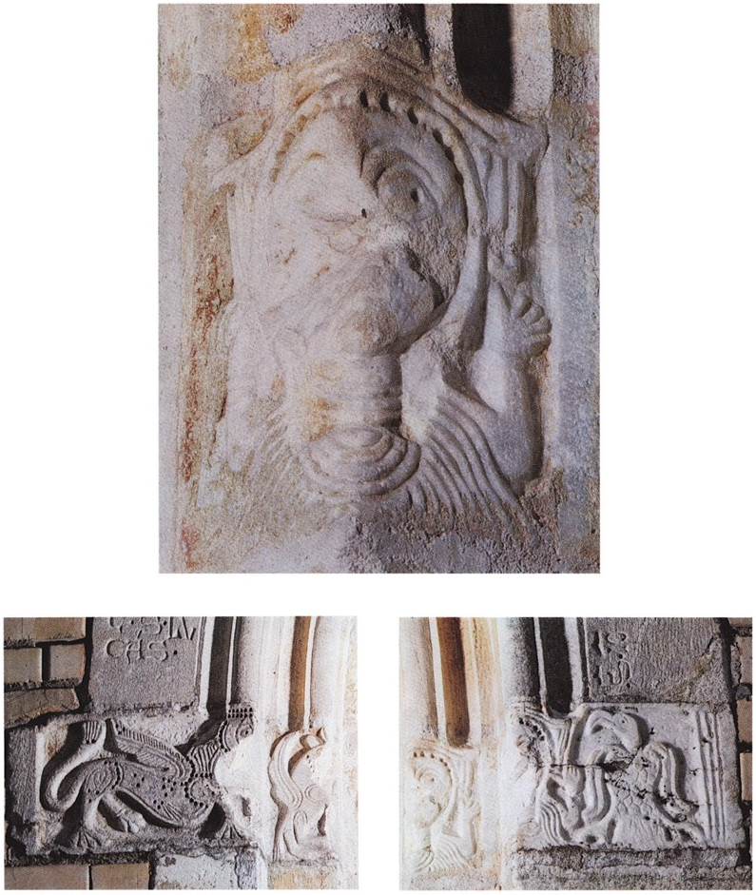
365-367. Cellino Attanasio, cappella cimiteriale. Sculture del
portale proveniente dalla scomparsa chiesa di San Marco.
ad ogni modo essi risultano assai preziosi giacché, in loro assenza, se avremmo fatto qualche fatica a riconoscere in quattro di queste figure i simboli degli Evangelisti, certo mai saremmo stati in grado di individuare in una delle due impressionanti larve umane l'immagine di San Pietro⁴. L'artefice si rivela lapicida modestissimo, ma — ed è il fatto singolare — non del tutto all'oscuro di quel che accade intorno a lui, di cui ovviamente fa l'uso che le sue limitate capacità gli consentono. A suo agio quando si tratta di ritagliare una sagoma in posa araldica — anche perché assistito da una lunga tradizione di mestiere e di abitudini mentali —, appare totalmente sprovvisto di risorse nel momento in cui è posto di fronte alla necessità di rendere la figura umana in una forma in qualche modo credibile. Stupisce addirittura che egli abbia osato cimentarsi con una simile prova, se non vi fosse stato costretto dal committente. Nonostante tante manchevolezze, proprio le figure di San Pietro e di San Matteo sono quelle che, di riflesso, manifestano un pensiero moderno, che il nostro lapicida dovette apprendere in Abruzzo nei decenni iniziali del XII secolo. Ad un attento esame, è possibile notare che i due Apostoli hanno le braccia levate, come se fossero stati atteggiati a telamoni; ma ancor piú rilevante è che il loro taglio prova che i rilievi erano nati proprio in funzione di un portale strombato secondo un modello lombardo penetrato in Abruzzo alla fine dell'XI secolo⁵; e, in definitiva, a sculture comasco-pavesi fa pensare anche la fisionomia barbarica di queste figure, perfino urtanti nella loro mostruosità⁶. Il fatto che simili correnti culturali avessero contagiato persino un cosí rozzo lapicida è, in altri termini, prova di quanto profonda fosse stata la loro azione di penetrazione.
FRANCESCO ACETO

NOTE
¹ Cfr. Rationes Decimarum Italiae, n. 3330, p. 235, an. 1328.
² Se tale ipotesi dovesse essere confermata da altre prove, il basamento a gola andrebbe riferito al secondo intervento.
³ La cosa non è stata notata da V. BALZANO, Notizie d'arte abruzzese, in «Riv. Abruzzese», XXIV, 1909, pp. 399-400, che si è occupato del portale, ma con particolare interesse per le iscrizioni.
⁴ Sul concio di destra, al di sopra dell'aquila giovannea è registrato: S.IO(hannis); piú sopra: S. MA/ THEUS/ S.PET(rus). Sul concio corrispondente, a sinistra: S. MAR/C(us) S.LU/CAS. Un'altra iscrizione è incisa nella chiave di volta, ma è in parte danneggiata; tuttavia si legge ancora un nome di persona, forse del committente: [...] TRASE/MUND(us).
⁵ Penso a portali del tipo di quelli di Santa Maria di Atri e di Santa Maria Maggiore a Lanciano (cfr. MORETTI, Architettura medioevale, p. 380, fig. 5; p. 516, fig. 12).
⁶ Sulla diffusione della corrente comasca, cfr. il saggio datato ma sempre illuminante di G. DE FRANCOVICH, La corrente comasca nella scultura romanica europea, in «Riv. del R. Ist. di Arch. e di Storia dell'Arte», I (1936), p. 268 ss.; II (1937), p. 47 ss.

Due capitelli
Chiesa di San Salvatore
Morro d’Oro

Erratico e reimpiegato nella chiesa di San Salvatore come acquasantiera, il primo capitello è una libera interpretazione di modelli antichi, tradotti con un intaglio semplificato e con la ben nota franchezza che connota gli scultori della prima età romanica, di solito piú attenti al dato volumetrico-strutturale che alle sottigliezze ornamentali. Del prototipo sono conservati alcuni accessori — caulicoli e protomi — disancorati però da qualsiasi intento di rigorosa organizzazione sintattica, costantemente tenuto presente dagli scultori classici, o da particolari rapporti gerarchici. È sintomatico che anche i caulicoli, adoperati nei modelli antichi con funzione di supporto, acquistino ora nella loro evidenza un pregnante e autonomo significato espressivo, al pari delle testine scolpite sulle quattro facce; fuori di dubbio, una rottura dell'antico equilibrio, attuata però con consapevole scelta. Ne è prova il fatto che il divario con il prototipo interessa non solo specifici dettagli e la loro resa stilistica, ma la configurazione complessiva dell'oggetto, il quale da organismo modulato plasticamente per graduali passaggi si cristallizza ora in forme stereometriche, con la conseguenza che una visione d'angolo risulta in definitiva priva di valore. Il fenomeno linguistico non è nuovo. Esso infatti costituisce l'esito di ricerche sul tema avviate già nel IX-X secolo in ambito occidentale, specie nell'area padana.
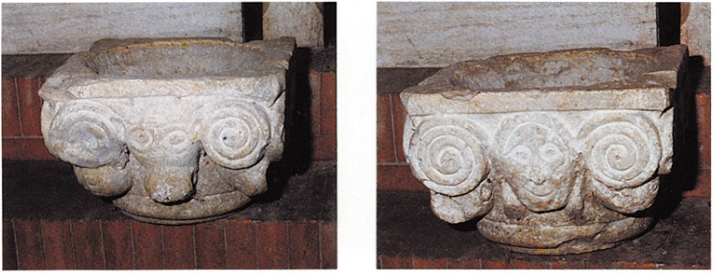
368-369. Morro d'Oro, chiesa di San Salvatore. Capitello.
È di un certo interesse che l'anonimo lapicida se ne renda partecipe con viva immaginazione e con cosí insospettato spirito di osservazione, a giudicare dallo studio con il quale ha inteso variare i tratti fisionomici dei tre mascheroni, intensificati fino al limite della caricatura: uno ha il volto a bozze con gli zigomi flaccidi e cascanti; un altro ha lineamenti prognati; nel terzo la bocca si stira accennando a un indefinibile riso. Non a caso la piú banale è la protome che ritrae un animale. Tanta sottile animazione, mentre pone piú di qualche ostacolo a stabilire contatti con analoghe espressioni pugliesi della fine dell’XI secolo¹, impone di essere riguardata come un riflesso di correnti «romaniche» settentrionali, che dagli inizi del XII secolo percorrono l'intera penisola.
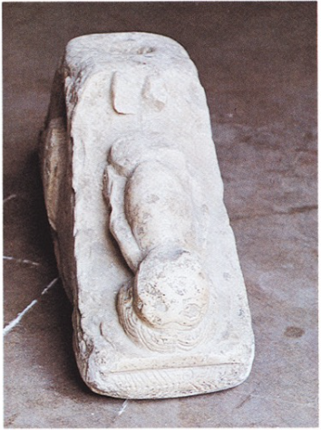
370. Morro d'Oro, chiesa di San Salva-
tore. Capitello a stampella, fianco.
Maggiori difficoltà di inquadramento culturale e di seriazione cronologica presenta l'altro capitello, dalla forma a stampella, in ragione sia delle sensibili divergenze di concezione plastica che è dato cogliere al suo interno che dei danni subiti nelle parti meglio caratterizzate. La composizione araldica sulle due facce maggiori, costretta ancora entro il limite della cornice, recupera temi e modi che si erano acclimatati in Abruzzo già dall'ultimo trentennio dell'XI secolo, da San Liberatore a San Giovanni al Mavone, a Santa Maria di Bominaco, ecc. Tuttavia la non inerte simmetria con la quale per esempio si accampano i volatili, e la sigla liberamente fantastica dei quadrupedi con la testa in comune sulla faccia opposta, appaiono già segni di «maniera» che inducono a collocare il capitello nel pieno XII secolo.
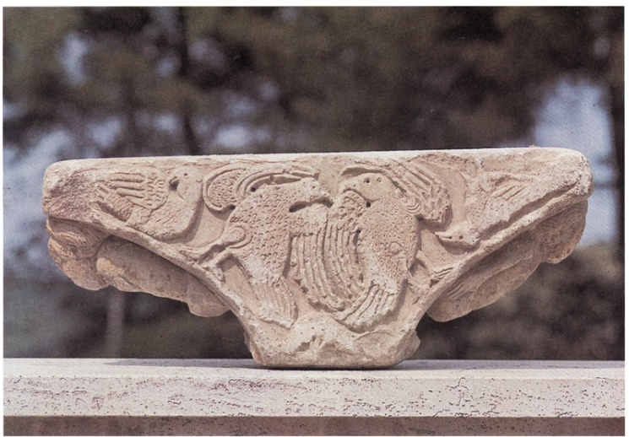
371-372. Morro d'Oro, chiesa di San Salvatore. Capitello a stampella.
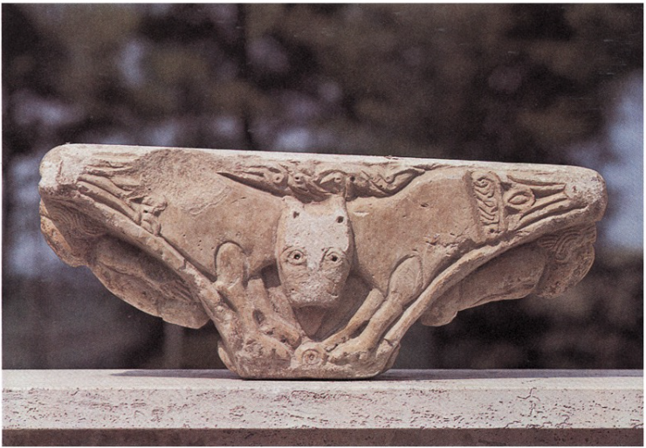
Ad epoca avanzata fanno peraltro pensare sia i contorni delle sagome non piú tracciati di netto che, in modo particolare, le due figure maschili sulle facce minori, ispirate a criteri compositivi e stilistici alquanto diversi. A giudicare dai pochi monconi superstiti, i due ignudi, con le braccia irrigidite lungo i fianchi, dovevano forse atteggiarsi a telamoni, come in uno splendido capitello a stampella della prima metà del XII secolo nella Pinacoteca provinciale di Bari, nel quale però la stessa funzione è realizzata in forme piú coerenti². Le orbite incavate, gli accenni di una qualche tensione fisica nella fronte aggrottata, la resa non ripetitiva delle capigliature, rivelano in effetti uno scultore che dovette esercitarsi su modelli di una certa qualità.
FRANCESCO ACETO

NOTE
¹ Per la Puglia penso ad alcuni capitelli di Otranto e Taranto (cfr. P. BELLI D'ELIA-T. GARTON, in AA.VV., Alle sorgenti del romanico, Puglia XI secolo, Catalogo della mostra, Bari 1975, nn. 173, 176, 241).
² Si tratta di un capitello con schiavi e maschere, pubblicato da P. BELLI D'ELIA, La cattedra dell'abate Elia. Precisazioni sul romanico pugliese, in «Bollettino d'Arte del M.P.I.», LIX (1974), p. 1 ss.; a p. 5, figg. 13-14.

Chiesa di San Salvatore
Morro d’Oro

La chiesa sorge nell'abitato di Morro d'Oro, a qualche chilometro di distanza dall'abbazia di Santa Maria di Propezzano, da cui è accertato che essa dipendeva nel XVI secolo¹. Allo specifico rilievo che ha questa circostanza — come vedremo — occorre aggiungere anche che ambedue gli edifici di culto erano patronato della famiglia Acquaviva, del ramo dei duchi di Atri e conti di San Flaviano, già dagli inizi del Trecento. Comunque è dal 1276 che gli Acquaviva, grazie al matrimonio di Gualtieri Acquaviva con Isabella di Bartolomeo di Bellante, erano diventati proprietari di due terze parti del castello di Morro². A parte queste scarne notizie nessun'altra informazione è possibile trarre dalle fonti documentarie. Le uniche utili indicazioni sono fornite da una lapide murata sul fianco destro della chiesa, accanto all'ingresso laterale, nella quale, sotto l'anno 1331, sono ricordati, con il papa del tempo, Giovanni XXII, e il sovrano regnante, Roberto d'Angiò, anche il feudatario del luogo, Francesco Acquaviva, del ramo principale e diretto della famiglia.
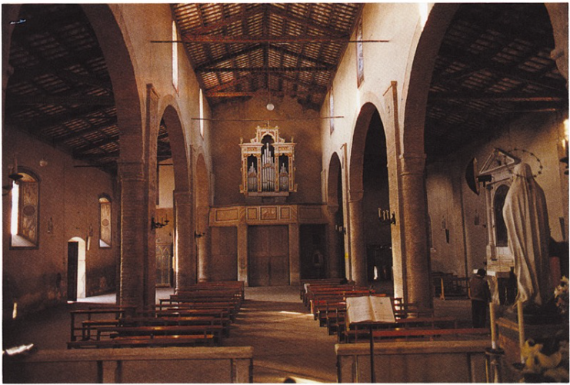373. Morro d'Oro, chiesa di San Salvatore. Interno.
Nel centro della lapide, ai lati di un «Agnus Dei» crucigero, sono scolpiti due stemmi, entrambi della famiglia Acquaviva: quello a sinistra esibisce un leone rampante; l'altro a destra uno scudo inquartato³. Ma l'iscrizione contiene anche altri dati: vi si parla infatti di un «opus» fatto fare da un tal Martino, preposito di Morro, e del suo artefice, un certo «magister Gentilis de Ripatransoni» (cfr. Dizionario, s.v. Morro d'Oro, Epigrafi).
Accennando brevemente all'edificio il Gavini è convinto che Gentile fosse stato il «costruttore o impresario dei lavori», piuttosto che l'architetto, tanto piú che nessun'altra opera di lui ci è nota⁴; in quanto ai tempi, ritiene che l'anno segnato nella lapide sia da connettere con l'elevazione della chiesa. Ora ambedue le ipotesi richiedono qualche precisazione. Ad una corretta esegesi del testo scritto, non vi è prova o ragione per credere che la chiesa venne effettivamente costruita nel 1331, anche se per i suoi caratteri non può essere troppo allontanata da questa data; a voler essere obiettivi, essa vale in definitiva solo come termine «ante quem», anche perché la formula generica «hoc opus fecit fieri» non sembra che possa essere riferita alla fabbrica. Di solito simili formule erano in relazione con limitati interventi decorativi all'esterno (per esempio, un portale), o all'interno (arredi, pitture, ecc.). In secondo luogo non vi è ragione di dubitare che il termine «magister» riferito a Gentile individui in questo caso un artefice. Piuttosto che architetto, egli sarà stato forse scultore, e anche modesto, se gli appartiene il bassorilievo con l’«Agnus Dei» sul quale è inciso il suo nome.
A fronte di tante indeterminatezze è evidente come qualsiasi conclusione critica non può in alcun modo prescindere dalla considerazione dell'organismo architettonico, ben individuato nei suoi caratteri. Manomessa alquanto all'esterno, soprattutto in facciata e nella zona del coro, la chiesa conserva ancora intatto il suo impianto originario, derivato per linea diretta da quello della chiesa di Santa Maria di Propezzano, di cui ci siamo già diffusamente occupati (vedi supra): un rettangolo di metri 20 𝗑 40 circa, articolato in tre navate in comunicazione attraverso quattro valichi, con terminazione rettilinea.
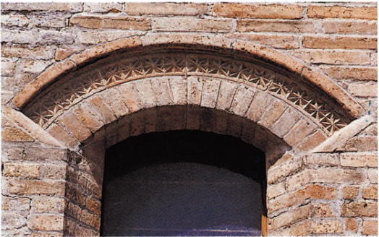
374. Morro d'Oro, chiesa di San Salvatore. Fianco
destro, decorazione in cotto di una monofora.
Le ultime campate svolgevano la funzione di coro; ora servono da presbiterio e sacrestia. I sostegni in laterizio hanno la forma di pilastri polistili, con semicolonne addossate in senso longitudinale e lesene in senso trasversale. E, in conclusione, la soluzione adottata nelle navate di Santa Maria di Propezzano, con la differenza che a Morro d'Oro la copertura è a tetto e non a volte lunettate, anche se, a giudicare dal tipo dei sostegni, esse dovevano essere state previste. Non è facile stabilire se vi fu un mutamento di programma in corso d'opera o se le volte sono state sostituite in un secondo tempo con incavallature lignee. Comune alla chiesa di Santa Maria di Propezzano — alla quale, in verità, San Salvatore nulla aggiunge — è l'apparecchio murario, eseguito quasi completamente in mattoni. La serie delle analogie induce pertanto a collocare la parrocchiale di Morro d'Oro in tempi assai ravvicinati a Santa Maria di Propezzano, per la quale ho proposto una datazione nella seconda decade del primo decennio del Trecento. Non si è anzi molto lontani dal vero nell'ipotizzare che vi abbia operato lo stesso cantiere, una volta conclusi i lavori a Propezzano.
Una qualche curiosità suscita la decorazione delle ghiere di tre delle quattro finestre del fianco destro, in parte rimaneggiate, giacché risultano aperte a diversa altezza, per quanto tutte allineate con le campate della navatella corrispondente. Una delle ghiere è ornata con rosette, motivo presente tra l'altro sia nel portale di Raimondo in Santa Maria di Propezzano, che nel portale principale del duomo di Atri. Singolari risultano invece gli ornati astratti di altre due finestre, veri e propri relitti lessicali di età altomedioevale, i quali, sedimentatisi nella cultura locale, dovettero continuare ad aver vita in circuiti alternativi di netta connotazione artigiana, in funzione dei quali essi erano nati.
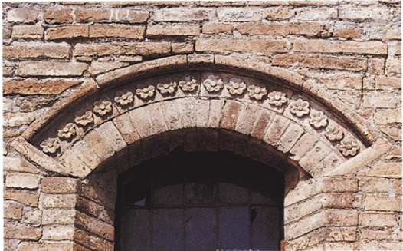
375. Morro d'Oro, chiesa di San Salvatore. Fianco
destro, decorazione in cotto di una monofora.
Com'è noto questo corredo decorativo ebbe frequente applicazione nella scultura dei secoli VII-VIII, con diramazioni amplissime: dalla provincia bizantina, in particolare dall'Armenia e dalla Georgia, alla Spagna visigota, passando per la nostra penisola, sino alle tarde riprese, già in età romanica, nella scultura architettonica anglo-normanna⁵. Se questo è vero, occorre anche riconoscere che la sua genesi va in primo luogo ricondotta proprio nell'ambito delle «arti minori» (oreficeria, soprattutto, ma anche l'intaglio nel legno) e della produzione artigiana di uso corrente, per sua natura piú conservatrice. Il fatto interessante è che a distanza di tanto tempo un siffatto codice linguistico venga ora recuperato in rapporto a una produzione «colta», non per inerzia, ma nella piena consapevolezza dei risultati estetici che la natura particolare del supporto consentiva; confermando, per altro verso, la stretta integrazione che a quest'epoca continua ancora a sussistere tra i diversi settori dell'attività fabbrile.
FRANCESCO ACETO

NOTE
¹ Cfr. PALMA, Storia, IV, p. 450.
² Cfr. P. LITTA, Famiglie celebri d'Italia, IX, Milano 1843, tav. I relativa alla famiglia Acquaviva di Napoli. Per gli Acquaviva, cfr. anche SAVINI, Famiglie, 1917, p. 1 ss.
³ Sul problema della insegna araldica della famiglia Acquaviva, cfr. supra, alle pp. 381 ss.
⁴ GAVINI, Storia dell'architettura,II, p. 15.
⁵ Una rapida rassegna, anche degli studi relativi, è in L.R. CIELO, Decorazione a incavi geometrizzanti nell'area longobarda meridionale, in «Napoli nobilissima», XVII (1978), pp. 174-186. Analoghi esempi sono attestati pure in Abruzzo e nel Molise: ricordo due capitelli a stampella a lato dell'ingresso sul fianco destro della chiesa di San Pietro ad Oratorium; un altro esemplare proveniente dall'abbazia di San Vincenzo al Volturno, ora in deposito nell'abba zia di Montecassino; una ghiera di finestra nel monastero di San Clemente a Guardiagrele riprodotta dal GAVINI, Storia dell'architettura, I, p. 15, fig. 11; un pluteo in San Giovanni al Mavone, per il quale cfr. S. GALLO, in DAT, I, 1, p. 241, fig. 119. Lo stesso ornato è riproposto, in funzione nettamente subordinata, anche in una delle ghiere del portale principale di Santa Maria di Paganica a L'Aquila, che è datato da un'iscrizione nel 1308.

Annunziazione
Chiesa dell’Annunziata
Montepagano

In un riquadro risparmiato espressamente dentro l'altare protoseicentesco della chiesa, si trova un gruppo dell'Annunziazione formato da due statue scolpite in legno, le quali, sebbene si presentino attualmente sfigurate dai reiterati rifacimenti della policromia, e con l'aggiunta incongrua di una vistosa corona sul capo dell'Annunziata e di un giglio fronzuto nella mano sinistra dell'annunziante, pure non nascondono né il carattere di opera relativamente antica nel Trecento, né l'impronta di una vivace e sapida qualità di realizzazione. Malauguratamente, i dati storici relativi alla costruzione della chiesa in cui l'opera è conservata, non aiutano molto a chiarirne l'origine. Nicola Palma ricavava dagli atti di una visita pastorale del 1626 che la chiesa dell'Annunziata di Montepagano era stata «poco avanti compiuta»; e solo dalle parole subito seguenti — «colla spesa di diciotto mila ducati, ritratti dalle spontanee offerte motivate da miracoli di Maria SS., una certa cognizione de' quali fu assicurata negli atti di quella visita (vol. 89)»¹ si potrebbe essere stimolati a intravedere qualcosa d'altro. Per esempio, che quei miracoli fossero ritenuti opera della «Maria SS.» raffigurata nella nostra Annunziazione, e che perciò proprio questa, evidentemente venerata «in loco» già prima che la chiesa sorgesse, ne costituisse il «titulus» che sussiste tuttora. Ma ciascuno vede da sé quanto poco si guadagnerebbe anche da una congettura del genere; la quale, in definitiva, darebbe ragione della presenza dell'opera nella sede attuale, ma non del tratto di storia da essa attraversato prima di trovare tale collocazione, e meno ancora della sua nascita.
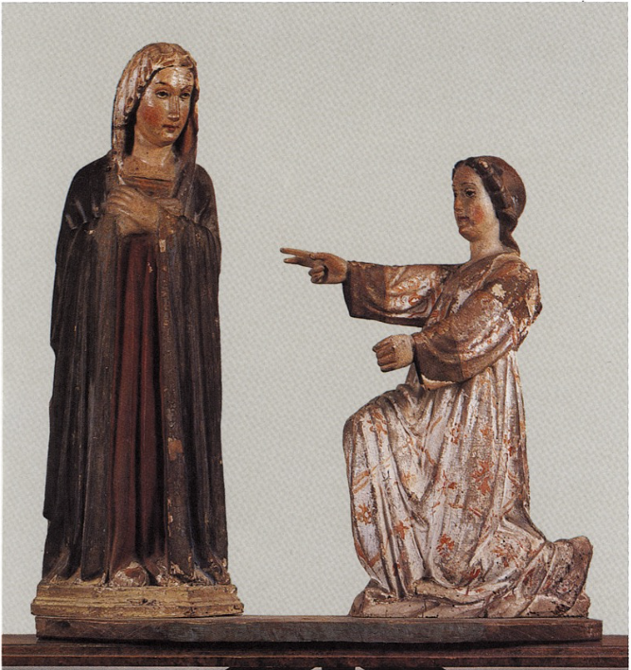
376. Montepagano, chiesa dell'Annunziata. Annunziazione lignea.
Nonostante ciò, l'opera è in grado di fornire essa stessa indicazioni precise sulla sua identità storico-artistica, se tentiamo di scrutarne i connotati stilisticotipologici sotto la coltre delle ridipinture. La misura corta e atticciata di entrambe le statue; il modulo peculiare e tipologicamente inconfondibile dei loro volti, dallo sguardo lievemente ammiccante sebbene paia assonnato; i gesti schematici e un poco interi che esse compiono (ma si veda che bel partito realizzino le mani conserte di Maria); la foggia particolare e ancora anticheggiante del velo che copre il capo della Madonna, insieme al carattere solo apparentemente ingenuo, in realtà sapientemente arcaico, della composizione nel suo insieme: richiamano in modo vivacissimo i tratti corrispondenti, bensí elaborati in pittura, che siamo soliti ritenere propri del Maestro di Offida. Specie nella sua fase piú antica; e, in particolare, nelle opere di tale fase presenti giusto lungo la Valle del Vomano, da Morro d'Oro a Canzano, e ancora nel Duomo di Atri².
Un confronto tra la testa dell'Annunziata di Montepagano, con il velo acconciato al modo che s'è detto, e la testa della Madonna nella lunetta di Morro d'Oro, che indossa un manto piegato sul capo in modo non dissimile, non potrebbe dare un risultato piú stringente, in proposito.
Che nel corso del XIV secolo, ma non solo in quello, sia tutt'altro che raro incontrare opere di scultura, in legno specialmente, il cui disegno sia attribuibile a un pittore, e magari a un pittore noto, è cosa risaputa. Oltre al caso del pittore bolognese Simone dei Crocifissi, alle sculture disegnate dal quale è stata dedicata qualche anno a dietro addirittura una mostra, basterà citare un esempio tipico per l'Italia centrale, fra Spoleto e il territorio dell'Aquila, qual è quello del Maestro di Fossa. Il tabernacolo eponimo di tal maestro, oggi smembrato da un furto sfigurante, ma che si conservava appunto a Fossa, presso L'Aquila, ed è ora nelle parti superstiti al Museo del Castello sempre a L'Aquila, include uno stupendo gruppo plastico della Madonna con il Bambino, il cui disegno non è meno autografo dello stesso artista a cui spettano le note pitture degli sportelli e del fondo, di quanto non lo sia la veste di colori delicatissimi, d'oro e d'argento che lo ricopre, e che è tuttora intatta.
Con ogni probabilità, l'Annunziazione di Montepagano costituisce un corrispettivo preciso di tutto ciò, in rapporto al Maestro di Offida; la presenza del quale nel territorio del Vomano è cosí qualificata e ritornante, a partire dagli anni 1330, da farne il protagonista, in ogni caso un esponente domestico della situazione artistica locale per buona parte del XIV secolo.
A riprova, potrebbe valer la pena di tentare il recupero della policromia originale in entrambe le statue. Se i saggi di recupero dessero un esito non deludente, c'è infatti da prevedere che tale policromia risulti similissima a quella ancora «riminese» dell'Annunziazione e della Sant'Orsola di Canzano, o della lunetta francescana di Morro d'Oro³.
FERDINANDO BOLOGNA

NOTE
¹ Cfr. PALMA, Storia, IV, p. 262.
² Cfr. qui stesso alle pp. 450 ss.; 583 ss., con la bibliografia relativa.
³ Cfr. qui stesso le figg. 264, 303, 307.

Portale del convento
di Sant’Antonio Abate
Morro d’Oro

Il portale di accesso alla chiesa, ricavato all'interno di un vano usato come sacrestia, è l'unico elemento di un certo interesse storico-artistico sopravvissuto alle manomissioni e distruzioni cui il complesso conventuale di Sant'Antonio Abate è andato incontro nella sua secolare storia¹. Difatti, gli ambienti superstiti delle fabbriche conventuali sono stati adattati a casa colonica, tenuti da contadini con decoro e — caso davvero eccezionale — con molto rispetto della loro antichità; la chiesa, che si addossava al convento con il fianco sinistro, risulta invece totalmente abbattuta. Assai scarse e di epoca tarda sono le notizie documentarie concernenti il cenobio francescano (la cui fondazione, per tradizione non provata, è stata messa in relazione con la venuta di san Francesco in Abruzzo².
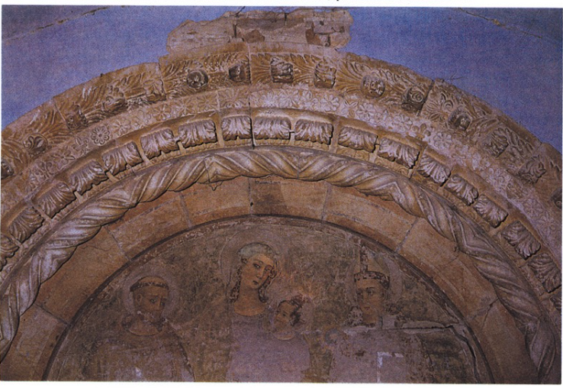
377. Morro d'Oro, convento di Sant'Antonio Abate. Portale, particolare dell'archivolto.
Ad un controllo non sono risultati rispondere al vero neppure due dati riferiti dal Martella, che afferma di averli desunti da scritti del Ricotti³ e del Cervone⁴. Rinviando per le successive vicende al Dizionario, s.v. Morro d'Oro, è opportuno fermarsi ora ad esaminare il portale trecentesco.
Nella sua struttura — piedritti a risalti, con colonnine incassate e sovrapposto archivolto a tutto sesto, risultante da piú ghiere concentriche — esso riprende un concetto portato a maturazione in Abruzzo già nel corso del Duecento. Il suo modello piú prossimo, come per primo aveva a giusta ragione rilevato il Gavini⁵, è rappresentato dai gemelli portali delle chiese di San Francesco a Teramo e di San Francesco a Campli, due edifici del medesimo ordine la cui costruzione, o ricostruzione, procedette di conserva nei primi decenni del Trecento. A tal proposito, il Palma riferisce il contenuto di una bolla del 1309 in suo possesso, ma non piú trovata tra le sue carte, con la quale Rainaldo Acquaviva, vescovo di Teramo dal 1300 al 1314, «concede quaranta giorni d'Indulgenza a chiunque confessato e comunicato sia per visitare le chiese di S. Francesco de' Frati Minori di Teramo e di Campli, nel giorno delle loro dedicazioni, negli anniversari delle medesime, ed in molte solennità dell'anno: come pure a chi sarebbe per fare qualche legato, o per contribuire qualche cosa alla fabbrica o dell'una o dell'altra». È interessante, infine, un'ultima annotazione del Palma, il quale aggiunge che sotto «questa bolla leggesi una conferma del Vescovo degli Arcioni, successore di Rainaldo, coll'ampliazione delle stesse indulgenze per tutte le Chiese de' Frati Minori della Custodia Pennese»⁶. Negli stessi anni, mentre cercava di favorire in tal modo i conventi dell'ordine francescano della provincia aprutina, il vescovo Niccolò degli Arcioni (1317-1355) si faceva promotore di importanti lavori nel Duomo di Teramo, e precisamente del prolungamento verso occidente della chiesa e della costruzione del grande portale nel prospetto, firmato nel 1332 dal maestro «Deodatus de Urbe», romano cioè come il vescovo⁷.
Ho ricordato questi ultimi interventi in quanto essi interferiscono in qualche modo con l'attività del nostro scultore. Difatti, sia in alcune parti del portale (penso soprattutto ai capitelli delle pilastrate e alla fascia foliacea nel sopracciglio esterno dell'archivolto) e nel sovrastante oculo, sia nei capitelli che coronano colonne e pilastri, nel tratto aggiunto alla primitiva fabbrica del Duomo, mi pare di riconoscere la mano del maestro, cui occorre ascrivere senza incertezze i portali delle tre chiese francescane. Tante coincidenze vengono a trovare proprio nella figura del vescovo Niccolò degli Arcioni la loro naturale soluzione. Evidentemente nei cantieri aperti in quegli anni tra Teramo, Campli e Morro d'Oro fu operante una vera e propria circolazione di maestranze, o per lo meno di qualcuno degli addetti particolarmente dotato, come il nostro anonimo scultore, i cui servigi vennero richiesti in tutte e tre le località. Questa ipotesi sembra essere in contraddizione con il fatto che per il portale del Duomo — l'edificio sacro piú importante della città — Niccolò si rivolgesse a un artista proveniente dall'ambiente romano. La ragione è che la maniera di questo maestro locale, seppure dotato, doveva apparirgli troppo rude rispetto ai modelli aulici e aggraziati dei marmorari romani, a lui certo assai piú familiari. Com'è nella tradizione di questi ultimi, il portale della cattedrale di Teramo, ingentilito dall'inserto di multicolori tessere a mosaico, si segnala per senso di misura e per una maggiore «chiarezza» strutturale:
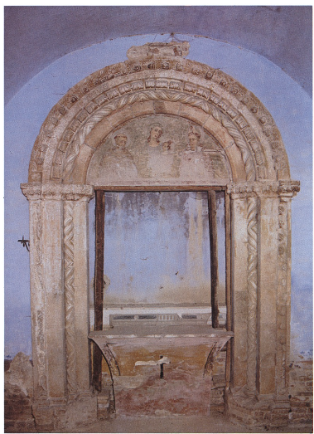
378. Morro d'Oro, convento di Sant'Antonio Abate. Portale.
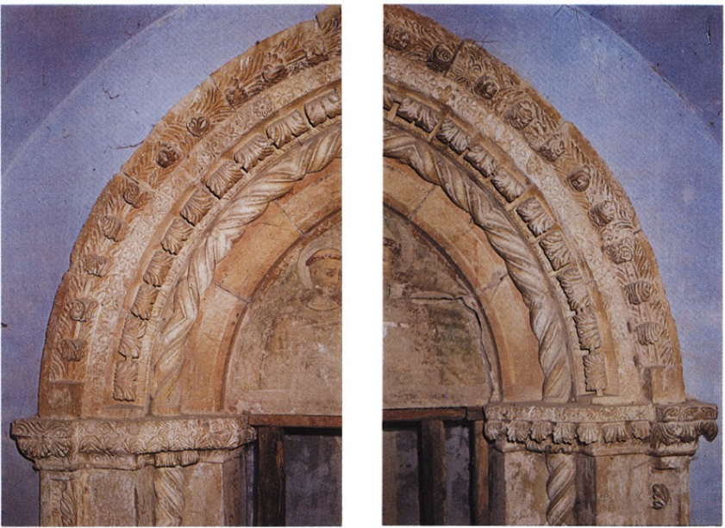
379. Morro d'Oro, convento di Sant'Antonio Abate. Portale, particolare dell'archivolto.
380. Morro d'Oro, convento di Sant'Antonio Abate. Portale, particolare dell'archivolto.
i passaggi sono accuratamente modulati, con prevalenza di forme piene rese appena vibranti da delicati intagli classicheggianti che ne percorrono le superfici. Al contrario, il nostro scultore, conformandosi alla locale tradizione, mostra di prediligere incassi profondi e forti contrasti chiaroscurali, ottenuti staccando a giorno gli ornati e disintegrando ogni compatta e graduata stesura di piani.
Se è esatta la lettura di un'iscrizione cinquecentesca registrata dal Palma⁸, il portale della chiesa di San Francesco a Teramo era terminato nel 1327. Subito dopo il suo autore dovette passare nel cantiere di Campli, nel quale replicò il modello realizzato a Teramo, ma con alcune varianti che preannunziano Morro d'Oro, ove presumibilmente operò nel corso del quarto decennio del Trecento. Il portale di Sant'Antonio Abate a Morro d'Oro riprende sintassi e grammatica ornamentale dei due precedenti, ma in piú modeste forme. I risalti delle pilastrate si riducono ora a uno per lato (sono due per lato a Campli e tre a Teramo); diminuiscono naturalmente in proporzione le colonnine incassate con la conseguenza che l'insieme, anche per il suo minore sviluppo verticale, manifesta un tono meno monumentale. Ma non vi è dettaglio che non trovi corrispettivo iconografico e stilistico negli altri due portali: dall'abaco dei capitelli che, anziché seguire il profilo spezzato dei risalti, vi si sovrappone con andamento rettilineo a marcare una netta cesura tra montanti e archivolto; alle stilizzate foglie di palma nell'archivolto, a disposizione radiale, con gli apici a tal punto ripiegati che, come osservava il Gavini, per Campli, «non si sa piú dove sia il nascimento»⁹; al serto di foglie innestate l'una nell'altra ad accompagnare la curva della ghiera esterna dell'archivolto e che ripiegano trasmutandosi talvolta in teste umane e animali, rese con lo stesso intaglio duro e sommario con il quale sono realizzati gli ornati astratti e vegetali, fino al fregio di rosette ripetuto sull'abaco e ancora nell'archivolto. A Morro d'Oro siamo, in altri termini, in presenza solo di una riduzione di programma, da connettere quasi certamente a piú contenute richieste del committente.
Promotore dell'intervento fu forse qualche nobile famiglia, sensibile all'appello del vescovo Niccolò degli Arcioni. Nell'archivolto, infatti, è scolpito uno stemma, di cui non mi è stato possibile individuare il titolare. A parte il suo intrinseco interesse, l'accertamento ci avrebbe fornito anche la chiave per spiegare tanta profusione di gigli angioini tra gli ornamenti del portale e, nel medesimo tempo, la presenza di san Ludovico da Tolosa — il fratello del re Roberto d'Angiò elevato agli onori degli altari nel 1317 — nell'affresco della lunetta, dipinto dal cosiddetto «Maestro di Offida» in un momento di stile prossimo agli affreschi suoi nel Duomo di Atri, ancorati di recente nel quarto decennio del Trecento (vedi anche qui alle pagine seguenti)¹⁰. Si sarebbe desiderato che lo stemma fosse appartenuto al vescovo Niccolò, che nella bolla sopra ricordata si sottoscrive «Regius Consiliarius et Familiaris»; oppure al signore del luogo, Francesco Acquaviva, nel 1329 elevato al rango di familiare e ciambellano del re Roberto e poi, nel 1332, nominato giustiziere dell'Abruzzo ultra¹¹. Comunque sia, si tratta di indizi fin troppo espliciti per non ritenere che l'iniziativa avvenne nel segno degli Angiò, in omaggio al sovrano regnante.
FRANCESCO ACETO
NOTE
¹ In questo ambiente, sull'altare, si conserva anche una tela settecentesca, ma in condizioni di tale rovina che il recupero pare impresa disperata.
² Per le vicende del monastero, cfr. M. MARTELLA, Il convento di S. Antonio Abate di Morro d'Oro, ivi 1982.
³ Cfr. E. RICOTTI, La provincia francescana abruzzese di S. Bernardino dei frati minori conventuali, Roma 1938, pp. 234-235 (e non 18).
⁴ Cfr. M. CERVONE, Compendio di storia de' Frati Minori nei tre Abruzzi dai tempi di Francesco d'Assisi ai nostri giorni, Lanciano 1893, p. 213 (e non 196).
⁵ GAVINI, Storia dell'architettura, 1926-1927, II, p. 122.
⁶ PALMA, Storia, II, p. 106.
⁷ Per questi lavori rinvio alla sintetica scheda di MORETTI, Architettura medioevale, p. 560, con prec. bibliografia
⁸ Cfr. PALMA, Storia, IV, p. 601.
⁹ Cfr. GAVINI, Storia dell'architettura, 1926-1927, II, p. 122.
¹⁰ Cfr. F. BOLOGNA-P. LEONE DE CASTRIS, Percorso del maestro di Offida, in AA.VV. Studi di Storia dell'Arte in memoria di Mario Rotili, Napoli 1984, pp. 283-305, in part. alle pp. 289-290.
¹¹ Lo stemma di Niccolò degli Arcioni è scolpito sull'architrave del portale di Diodato. Per la questione degli stemmi della famiglia Acquaviva d'Atri, cfr. supra, alle pp. 381 s. Per Francesco Acquaviva, cfr. A. LITTA, Famiglie nobili italiane, vol. IX, Milano 1843, tav. I degli Acquaviva di Napoli.

Madonna con Bambino e portale
Chiesa dei Santi Pietro e Andrea
Castelbasso

Nelle aree periferiche capita sovente di imbattersi in opere d'arte ritardatarie, scarsamente significative in una prospettiva volta a ricostruire le tappe delle innovazioni linguistiche in un determinato ambito territoriale, ma che tuttavia si segnalano come interessanti e persino insostituibili documenti di cultura. Può succedere, però, che il divario dalle correnti culturali che hanno corso nei centri egemoni — sia esso voluto oppure, piú di frequente, solo subìto in conseguenza di particolari condizioni di isolamento — raggiunga esiti cosí radicali, da provocare imbarazzante disorientamento, posti che si è di fronte alla necessità di precisarne tempi e immediati referenti. Di solito si preferisce rimuovere la questione, applicando all'oggetto formule classificatorie, quali «arte rustica» o «prodotto provinciale» e simili, che nella loro genericità nulla spiegano, o addirittura nozioni equivoche, come quella di «arte popolare»¹.
In questo ordine di problemi rientra a pieno titolo un pezzo come l'altorilievo raffigurante la Madonna in trono con il Bambino, murato sulla facciata della chiesa dei Santi Pietro e Andrea a Castelbasso, un borgo arroccato sulla cima di un colle, tagliato fuori «ab antiquo» dalle grandi arterie di comunicazione². In assenza di un punto di riferimento esterno – ignorando, cioè, con il contesto, anche il fatto che la scultura è datata da un'iscrizione intorno al 1338 – sarebbero da attendersi non solo proposte critiche divergenti, ma anche amplissime oscillazioni cronologiche. Se da un lato non si potrebbe negare del tutto legittimità al tentativo di accostarla ad opere «barbariche» (nel genere, per intenderci, dei rilievi famosi dell'altare di Ratchis a Cividale o delle fantastiche e cifrate versioni della figura umana proprie della miniatura delle isole britanniche oppure, infine, degli «sconcertanti, ma tutt'altro che scarsi> affreschi di San Procolo, a Naturno, in Alto Adige)³, allo stesso modo non si dovrebbe considerare immotivato — per l'elementarità tecnica e psicologica del manufatto, in certi passaggi addirittura infantile — un collegamento con opere d'indole piú schiettamente «popolare», di tempi a noi prossimi, in linea — per indicare un punto di riferimento — con la produzione plastica legata all'attività di anonimi e appartati artigiani delle valli alpine tra Sette e Ottocento⁴.
Una remora a far propria la prima ipotesi è frapposta soprattutto dal particolare spicco del rilievo, inconsueto seppure non eccezionale per i secoli dell'alto medioevo. Per altro verso, l'assimilazione ai prodotti di «arte popolare»⁵ è di fatto impedita dalle risultanze di una sommaria ricognizione della locale situazione artistica, che, oltre le superficiali concordanze, obbliga a prendere atto di una differenza fondamentale: vale a dire, che la scultura in esame risulta integrata con la tradizione figurativa «colta» e con i suoi procedimenti tecnico-stilistici, assai piú di quanto è dato cogliere a una fuggevole osservazione.
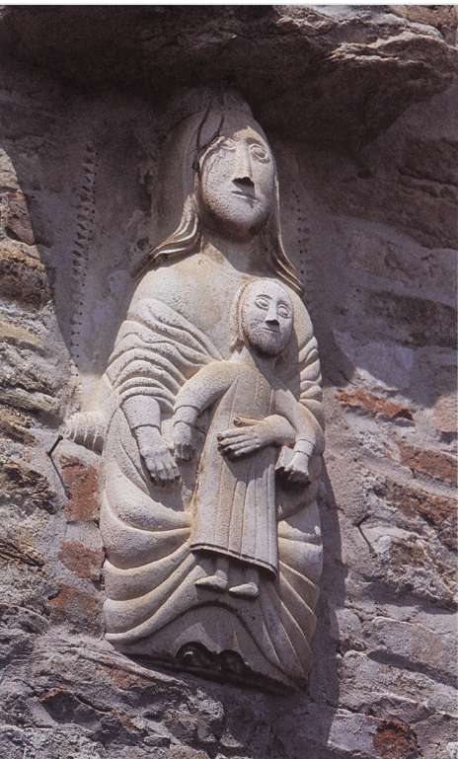
381. Castelbasso, chiesa dei Santi Pietro e Andrea. Madonna in
trono con il Bambino, altorilievo murato nel prospetto.
L'impressione di arcaicità e di primitivismo è piuttosto risultato dell'impaccio con il quale l'anonimo scultore si confronta con un tema di un certo impegno, il cui buon esito avrebbe richiesto attitudini particolari, certamente superiori a quelle di cui poteva essere dotato un lapicida anche di professione, piú aduso a lavorare ornati e partiti architettonici. A giudicare dalla franchezza e dal controllo stilistico di cui egli dà prova negli intagli del portale della stessa chiesa, a lui pure ascrivibile, viene da sospettare che il nostro non fosse tra i temi con i quali si cimentava abitualmente.
Senza esagerarne la portata, non si può tuttavia fare a meno di rilevare che la goffaggine dell'altorilievo non è in definitiva assai piú spinta di quella di tanti noti episodi, che registrano invece ben diversa considerazione, talvolta solo in ragione della circostanza, in qualche modo nobilitante, di vantare una maggiore antichità. Per fornire qualche esempio, è sufficiente ricordare i rilievi figurati non anteriori al XII secolo nella cattedrale di Massa Marittima, ma piú ancora il pergamo della pieve di Gropina, presso Loro Ciuffena, datato nel XII secolo, per il quale persino uno studioso prudentissimo come il Toesca non esitava a mettere in luce, di contro alla «frammentaria coltura dell'intagliatore» e al «grottesco» quasi barbarico di molte parti, «l'ingenuo potere creativo»⁶; o anche, il ricchissimo campionario di sculture ormai di pieno Duecento nella cattedrale di Matera, di un arcaismo non meno spinto, ma interpretato in positivo come manifestazione di «resistenza», esito di «un corale progetto» di cui è partecipe la forma stessa della chiesa, per consapevole scelta «morfologicamente legata a esperienze precoci del romanico pugliese»⁷.
Con tutti i suoi limiti quello di Castelbasso non è pertanto un episodio stravagante e senza radici. Ben inteso nel suo spessore culturale, offuscato dall'apparente veste «rustica», esso si rivela documento prezioso per recuperare sotto il bagliore talvolta deviante di taluni episodi di spicco — su cui di solito si appunta l'interesse degli studiosi — tutto un tessuto connettivo di forme e temi nei quali continuano ad operare i frutti di una tradizione figurativa di complesse valenze profondamente radicata nella regione dal Mille in poi, nel momento cioè di affermazione del romanico.
È mia convinzione che una sistematica indagine sul territorio, come quella presente per il Teramano, porterebbe alla luce tanti altri episodi non molto diversi dal nostro. Anche con le limitate conoscenze di cui ora si dispone, non si fa eccessiva fatica nel rintracciare il filone da cui lo scultore di Castelbasso ha attinto i suoi modelli, filone che, in particolare per il gruppo plastico della Madonna con il Bambino, sembra escludere sia la scultura in pietra che la pittura, sebbene un dipinto della fine del XIII secolo con analogo soggetto, come quello proveniente dalla parrocchiale di Collelongo ed ora nel Museo Nazionale dell'Aquila⁸, si ponga dal nostro punto di vista quale parallelo assai significativo. La sensazione che si ricava da molti segni è che l'artefice abbia avuto sott'occhio un modello ligneo, ma una scultura ancora impregnata di stilemi romanici piuttosto che uno di quegli esempi di gotico francesizzante intorno a questi decenni trapassati in Abruzzo e nel vicino Molise da Orvieto o da Napoli⁹.
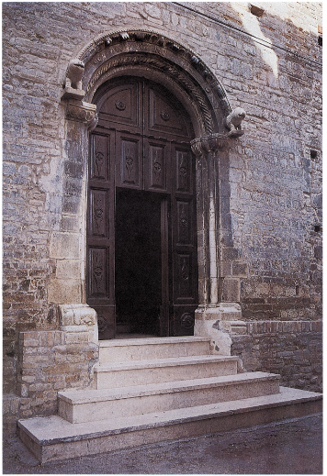
382. Castelbasso, chiesa dei Santi Pietro e Andrea. Portale.
Sembrano dichiararlo la fissità iconica, la perfetta frontalità, l'ambigua e slittante posizione della Vergine, il bloccato parallelismo dei contorni, nel quale sopravvive attutita un'eco della fatica con la quale gli scultori in legno vennero liberandosi nel corso dei secoli XII e XIII dal vincolo del loro particolare «medium», l'alto schienale del trono, ma anche precisi stilemi, per esempio il naso triangolare, le superfici levigate e tornite.
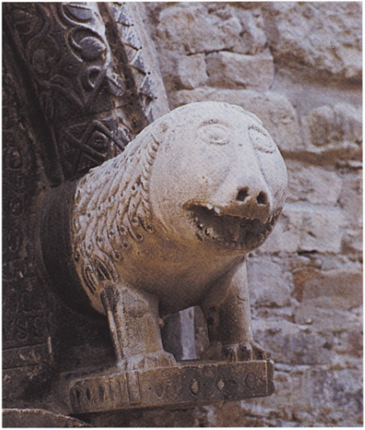
383. Castelbasso, chiesa dei Santi Pietro e Andrea. Leone.
Tenuto conto del suo angusto osservatorio appare naturale che le sue simpatie vadano a modelli arcaici, a lui piú familiari. La fedeltà ad un codice linguistico che aveva cosí salde basi nella regione, al punto che appartati artigiani continueranno a ripeterne certe forme fin nell'avanzato Quattrocento¹⁰, risulta per altro verso pienamente funzionale al pubblico cui l'opera era destinata; un pubblico contadino, incapace di operare sottili distinzioni, per il quale, in definitiva, piú di tutto contava il dato contenutistico immediatamente percepibile nel suo significato. Che questo venisse espresso in forme convenzionali e ritardatarie dal suo punto di vista poteva anche rappresentare una qualità positiva del manufatto, in quanto meno disorientante. Valutate tutte le circostanze, non si esagera affermando che incontrare un'opera d'arte pienamente aggiornata in tale ambiente avrebbe posto interrogativi cui sarebbe stato piú arduo dare una convincente risposta.
Analoghe conclusioni è possibile trarre dal portale della chiesa, che nel suo impianto architettonico si colloca allo stesso punto di stile dell'altorilievo. Né mi pare che esso meriti il giudizio troppo severo del Gavini, che ne accennò come di «un'opera d'arte del tutto paesana ove lo schema e la decorazione non risentirono della grande scuola vicina [quella di Atri] ormai decaduta»¹¹. A dire il vero, a parte una maggiore semplicità d'impianto e un palese abbassamento del livello manuale, non sembra che esso sconti un ritardo troppo sensibile dalle opere di un altro maestro abruzzese, Raimondo del Poggio, assai richiesto tra la fine del Duecento e i primi decenni del Trecento in località importanti e da committenti di rango¹².
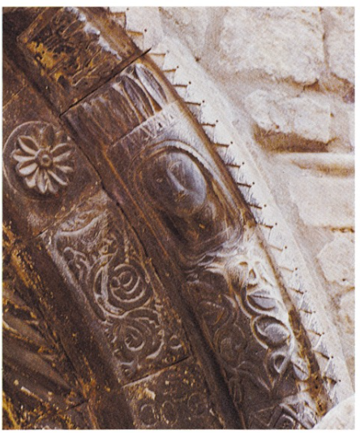
384. Castelbasso, chiesa dei Santi Pietro e
Andrea. Particolare dell'archivolto del portale.
Soprattutto, il suddetto giudizio non tiene conto del fatto che a questa data la produzione corrente della regione non si discostava molto da questi livelli, né si segnalava per particolare vivacità di ricerche. È vero però che il suo arcaismo si manifesta con punte notevoli nel corredo ornamentale, per il quale l'artefice richiama in vita addirittura forme degli inizi del XIII secolo, raccogliendo per vie neppure troppo misteriose, data la non eccessiva distanza, tutto il campionario di temi documentato nei capitelli della chiesa di San Giorgio martire a Petrella Tifernina¹³. «Sono foglioline di felce, pianticelle tolte ai prati che si distaccano qua e là dalle superfici bombate dei capitelli e sull'archivolto, si alternano con figure stranissime, con altre foglie rigide come pettini, allineate a serie composte o goffamente ricurve. Astrini, rosette, piccole palme isolate, formelline piatte con ornati minutissimi... riempiono la fronte dell'arco in modo del tutto fantastico». Cosí si esprimeva il Gavini, che confessava, perplesso, di non comprendere se «un nesso qualsiasi abbia guidato lo scultore nel riunire in cosí poco spazio tanti e cosí svariati elementi»¹⁴.
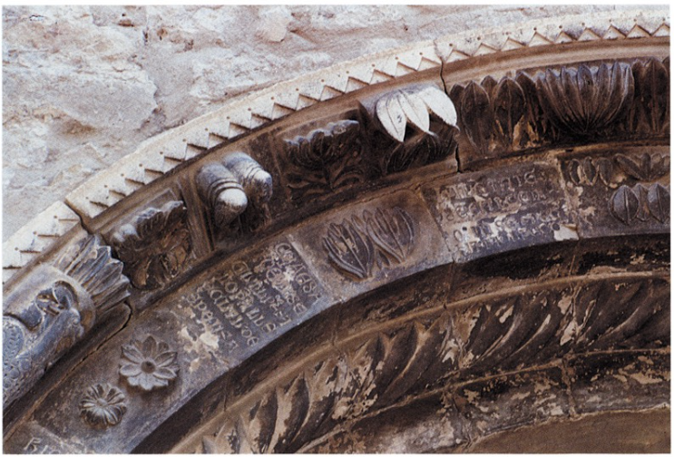385. Castelbasso, chiesa dei Santi Pietro e Andrea. Particolare dell'archivolto del portale.
Si comprende che lo sconcertava la libertà, elevata a sistema, con la quale l'anonimo lapicida accumula ornati senza la benché minima preoccupazione di accordarli tra loro e alla struttura tettonica. Tutti segni che lasciano intuire sotto questa rustica maniera uno spirito bizzarro, incapace di grandi pensieri ma a suo modo attento osservatore. Ne è prova il fatto che non si accontenta del consueto repertorio di temi, ma va alla ricerca di soggetti rari se non eccezionali: cosí accanto a un drago con testa di cerbiatto (?), a un busto femminile bardato con una pesante corona dalle lunghe penne diritte, a una testa aureolata, forse di qualche santo, inserisce una coppia di curiosi animaletti, dotati di rostro e zampette, di difficile individuazione, e, in posizione di spicco, sul concio che funziona da chiave dell'arco, un insetto che, privato della coda, potrebbe essere identificato come una vespa o una mosca. Per le stesse ragioni non credo che sia dovuto solo ad incapacità manuale se gli esotici leoncini all'imposta dell'archivolto assumono sotto il suo scalpello le sembianze di piú familiari e grassocci porcellini, che del modello ritengono, con la stilizzata resa della criniera, solo l'ingenua espressione di ferocia.
Un mediocre scalpellino operoso in condizioni di arretratezza culturale: mai, come forse in questa circostanza, la formula accademica e liquidatoria, tanto abusata da una certa critica estetizzante, risulterebbe astratta e inadeguata. Inadeguata innanzitutto rispetto a quanto si è messo in luce, ma anche perché non riuscirebbe in alcun modo a render conto del segreto fascino dell'opera, che mi pare consistere nel riuscito tentativo del lapicida di corrispondere alle attese del committente e del suo pubblico. Del primo si conoscono anche le generalità, ma non la condizione sociale, anche se si comprende che si tratta di una persona benestante. Lo si ricava dai dati contenuti nell'iscrizione incisa su tre lati delle tavolette in pietra locale che fungono da base ai leoni. Il testo è il seguente, avvertendo che nella tavoletta di sinistra esso è articolato su due righe, mentre in quella di destra è su una sola colonna:
I(n) QUESTA OPE/RA LASSAO/ PHILIPPU DE M/ASSEO P. A(n)I(m)A/ SUA ONCE XXX/ E PLU. S.A. DNI (a sinistra); ...NO DNI/ MCCC/XXXVIII VI ID (a destra).
Null'altro è noto di Filippo di Masseo¹⁵, se non che il patronimico è piuttosto diffuso nella zona, essendo piú volte registrato nel «Necrologium» della cattedrale di Atri pubblicato dal Bindi¹⁶.
Due elementi dell'iscrizione vanno messi in particolare rilievo. La somma impegnata da Filippo, 30 once corrispondenti a 180 ducati, appare considerevole in assoluto, e comunque sproporzionata se rapportata al costo delle opere di scultura. Ai fini di una valutazione, può essere utile rammentare che negli stessi anni, il 10 maggio 1331, un pittore di grido come Giotto riceveva poco piú di 35 once dal re Roberto d'Angiò per sé e per la maestranza che lo aveva assistito nell'esecuzione degli affreschi per la cappella maggiore e per la cappella segreta di Castelnuovo, oltre che per una cona¹⁷. È da presumere che, nel nostro caso, nel conto vada inclusa anche la spesa per la costruzione della chiesa, una modesta aula rettangolare a tre navate, in comunicazione tra loro mediante tre valichi a tutto sesto. Piú meritevole d'attenzione è il fatto che lo strumento linguistico prescelto è il volgare, se si fa eccezione per l'indicazione cronologica che risponde a formule ormai canoniche: per l'epoca e per il contesto un documento a quanto pare fuori dal comune per la nostra regione. In qualunque modo lo si voglia intendere, non v’è dubbio che esso segnali, per lo meno da parte del committente, che si può anche presumere possedesse cognizioni di lettura e scrittura, l'accettazione del volgare come strumento linguistico degno in tutto di affiancarsi al latino e, nello stesso tempo, la consapevolezza di esso come strumento di comunicazione non elitario e quindi funzionale a raggiungere piú vasti settori di pubblico.
Ma le sorprese del portale di Castelbasso, per molti versi un vero e proprio «unicum», non si esauriscono in questi aspetti. Occorre infatti rilevare un'altra sua singolarità, finora sempre passata sotto silenzio, mentre è suscettibile di proporsi come occasione di ricerca interdisciplinare per le sue implicazioni¹⁸. È noto che l'arte religiosa del medioevo è concepita come una sorta di «sermone figurato» volto ad illustrare le verità insegnate dalla Chiesa, in cui la scrittura, sotto forma di «titulus» o «subscriptio», interviene in via subordinata quando si tratta di individuare personaggi e situazioni rappresentate che possono prestarsi ad equivoci o risultare oscure¹⁸. Nelle chiese romaniche il portale è di solito uno dei luoghi privilegiati per illustrare tali verità. La stessa cosa è dato osservare nel portale di Castelbasso, ma con la differenza che per lo scopo si fa ricorso ora non già a figurazioni, ma alla scrittura. Lungo l'archivolto, infatti, sono incise ben cinque iscrizioni, tutte in volgare abruzzese, illustranti dei motti moraleggianti¹⁹. Ne dò la trascrizione, a partire dal lato sinistro, accompagnata dalla versione in lingua, nei casi in cui l'interpretazione non ha presentato particolari problemi²⁰:
a) KISU/MILIA/SISEB/SALTA (Chi si umilia si esalta)²¹; b)COAESA/TÕELUSE/CUTUPĒSA/
LOPALUS/ECUTUDE/DESPENSA; c) LAVĒTATE/SECALCEIA/Q.INSESPEC/HIATĀDUPE-
CCA (La verità .../ chi si specchia in sé allora pecca)²²; d) CONUS/CITE (Conoscete)²³; e) CÕTE/XIAD/EVOC/CAMUL/TUVALE/POCU/CUSTA (Cortesia di bocca molto vale, poco costa).
Circa le ragioni non del tutto chiare che hanno indotto committente ed artefice a servirsi di questo strumento, non si può scartare un'ipotesi riduttiva, che in nulla attenua comunque l'originalità dell'episodio. È possibile, in altri termini, che il committente e l'artefice siano ricorsi a questo espediente, non avendo a disposizione un repertorio di schemi iconografici cui attingere per dar forma sensibile a quei pensieri; tanto piú che accanto a sentenze collegate con l'insegnamento della Chiesa, ve n'è qualcuna insolita che esprime i contenuti di una morale laica e popolare, nutrita di misura e buon senso, per la quale non dovevano esistere formule figurative pronte per l'uso. Comunque sia, per ritornare a occuparci dei problemi che piú ci competono, anche per il significato di questi motti ci si rafforza nel convincimento che artefice, committente e pubblico si muovono in perfetta sintonia mentale e psicologica, entro il medesimo orizzonte socio-culturale. Per il rilievo e per le risonanze umane che l'intervento artistico dovette avere su quella comunità, non sarà perciò fuori luogo riconoscergli — come per la costruzione delle grandi cattedrali romaniche e gotiche, ma con le debite proporzioni – i tratti di una creazione collettiva.
FRANCESCO ACETO

NOTE
¹ Per la discussione delle questioni qui sollevate cfr. E. CASTELNUOVO-C. GINZBURG, Centro e periferia, in Storia dell'arte italiana. I. Questioni e metodi, Torino 1979, pp. 285-352.
² Castelbasso, in antico «Castellum Vetulum», dagli anni 1046-47 appartenne all'abbazia di San Clemente a Casauria (cfr. PALMA, Storia, IV, pp. 468-470). Per altre notizie, cfr. Dizionario, s.v. Catelbasso, Notizie storiche.
³ La citazione a proposito degli affreschi di Naturno e tratta da F. BOLOGNA, La pittura del Medioevo, Milano 1966, p. 8; ma cfr. anche BOLOGNA, La pittura italiana delle origini, Roma-Dresda 1962, p. 30.
⁴ Alcuni singolari esempi del Settecento sono presentati da G. GENTILE, in AA.VV., Valle di Susa. Arte e storia dall’XI al XVIII secolo. Catalogo della mostra a cura di G. ROMANO, Torino 1977, soprattutto pp. 76-79, 137-139.
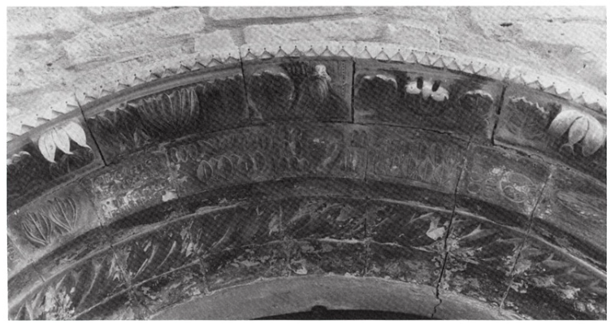386. Castelbasso, chiesa dei Santi Pietro e Andrea. Particolare dell'archivolto del portale.
⁵ Per la definizione di campo della nozione di arte «popolare», cfr. A.M. CIRESE, Oggetti, segni, musei, Torino 1977, soprattutto p. 99 ss.; ID., Cultura egemonica e culture subalterne, Palermo 1979.
⁶ Per i rilievi di Massa Marittima, raffiguranti la Strage degli innocenti, Apostoli e l'Ascensione, cfr. P. TOESCA, Storia dell'arte italiana. Il Medioevo, Torino 1927, ed. cit. 1965, II, p. 851, n. 51, ove lo studioso segnala altre opere attardate e di cultura arcaizzante. Per il pulpito della pieve di Gropina, cfr. ibid., p. 850, fig. 547.
⁷ Per le sculture di Matera cfr. M.S. CALÒ MARIANI, in M.S. CALÒ MARIANI-C. GUGLIELMI FALDI-C. STRINATI, La cattedrale di Matera nel Medioevo e nel Rinascimento, Roma 1978, soprattutto p. 36 ss.; e ancora M.S. CALÒ MARIANI, La cattedrale di Matera e le correnti artistiche in Terra d'Otranto, in M.S.CALÒ MARIANI, L'arte del Duecento in Puglia, Torino 1984, pp. 177-186.
⁸ Una scheda aggiornata del dipinto è pubblicata da M. MORETTI, Museo Nazionale d'Abruzzo, L'Aquila 1968, p. 13.
⁹ Un quadro sintetico ma illuminante della scultura lignea in Abruzzo tra.Due e Trecento è offerto da E. CARLI, La scultura lignea italiana, Milano 1960, p. 44 ss. Per alcune delle opere ivi discusse, ora al Museo Nazionale d'Abruzzo, cfr. MORETTI, op. cit., p. 16 ss. Assai simili risultano le vicende della scultura lignea nel confinante Molise; cfr. A. TROMBETTA, Arte medioevale nel Molise, Campobasso 1971, passim; V. PACE, Profilo di storia dell'arte dal Medioevo ai giorni nostri, in AA.VV., Molise, Milano 1980, pp. 124-126; L. MORTARI, Molise. Appunti per una storia dell'arte, Roma 1984, p. 28 ss., figg. 118-130; A. TROMBETTA, Arte nel Molise attraverso il Medioevo, Campobasso 1984, p. 301 ss., tavv. CXLICXLIX.
¹⁰ Cfr. CARLI, op. cit., p. 44.
¹¹ Cfr. GAVINI, Storia dell'architettura, II, p. 97. A parte la breve nota del Gavini, una rapida segnalazione del portale di Castelbasso è in MORETTI, Architettura medioevale, p. 568, che registra l'iscrizione con il nome del committente con qualche imprecisione.
¹² Per Raimondo del Poggio cfr. supra, p. 000 s.
¹³ Per la chiesa di San Giorgio martire a Petrella Tifernina, datata sulla base della controversa lettura di un'iscrizione agli inizi del XIII secolo (entro il 1211), cfr. A. CALVANI, La chiesa di S. Giorgio martire a Petrella Tifernina, in «Napoli nobilissima», VI (1967), pp. 170-180, testo ristampato in volumetto con qualche modifica, Roma 1984; PACE, op. cit., pp. 95-97; TROMBETTA, Arte nel Molise, cit., pp. 71-93. In merito ad un'origine molisana dell'anonimo lapicida, o almeno di una sua frequentazione di quella regione, va segnalato un rilievo murato nel campanile del Duomo di Larino. Esso raffigura il vescovo della città, Raone, ricordato nell'iscrizione del 1319 incisa sull'architrave del portale dell'annessa cattedrale. Se non è opera del medesimo lapicida in una fase piú antica, per il suo carattere «barbarico» e arcaizzante il pezzo si pone come un parallelo impressionante del gruppo Madonna con Bambino piú sopra esaminato. Per Larino, cfr. M. STELLA CALÓ MARIANI, Due cattedrali del Molise. Termoli e Larino, Roma 1979, p. 78, tav. XV.
¹⁴ GAVINI, Storia dell'architettura, II, p. 97.
¹⁵ Nel concio centrale dell'archivolto è scolpito uno stemma a forma di scudo inquartato, dal GAVINI (Storia dell'architettura, II, 97) riferito senza fondamento alcuno ai Savoia. È improbabile che esso si riferisca al committente dell'opera, Filippo di Masseo, il cui nome è segnato in un'iscrizione incisa su una tabella alla base dei leoni. Di solito l'onore dell'emblema sul portale di una chiesa era privilegio riservato al feudatario del luogo. Faccio solo osservare che un analogo stemma è accoppiato nel corso del Trecento a quello degli Acquaviva, duchi di Atri e conti di San Flaviano, costituito in origine da uno scudo con leone rampante. Per la questione cfr. supra, alle pp. 381 s.
¹⁶ BINDI, Monumenti, II, pp. 215-284, passim.
¹⁷ Cfr. R. FILANGIERI, Rassegna critica delle fonti per la storia di Castel Nuovo, Napoli 1931, p. 75; F. BOLOGNA, I pittori alla corte angioina di Napoli, 1266-1414, e un riesame dell'arte nell'età fridericiana, Napoli 1969, pp. 185-187. Per i costi delle manifatture artistiche a Napoli nel Trecento, cfr. l'opera classica di N.F. FARAGLIA, Storia dei prezzi in Napoli dal 1131 al 1860, Napoli 1878, in particolare pp. 86-106.
¹⁸ Questo problema è posto con «chiarezza inaspettata» già nei Libri Carolini, sive Capitulare de imaginibus, in MIGNE, Patrologia latina, vol. 98, coll. 1219, 1229, redatti nel 794 alla corte di Carlo Magno, al tempo del Concilio di Francoforte sul Meno; per esso cfr. F. BOLOGNA, Operis causa, non fervor devotionis. Spunti di critica d'arte medioevale, in «Paragone», Arte, 137, maggio 1961, pp. 3-18, in particolare alle pp. 8-10; poi in BOLOGNA, La pittura italiana delle origini, cit., pp. 7-18.
¹⁹ Un'impronta delle iscrizioni venne ricavata dal Delfico per l'Antinori e si conserva in uno dei suoi tanti quaderni manoscritti, ma senza alcun commento (cfr. ANTINORI, Corografia, XXIX, P. II, I, p. 238 SS.). D.V. FUCINESE, Arte e archeologia in Abruzzo. Bibliografia, Roma 1978, segnala a proposito del portale di Castelbasso un manoscritto di 15 pp. di F. SAVINI, I motti e le figure della porta della chiesa di S. Pietro di Castelbasso, firmato e datato 14 agosto 1928. Del ms., conservato nell'archivio D.M. Savini, in Teramo, chiuso momentaneamente al pubblico, non ho potuto prendere conoscenza.
²⁰ Per la traduzione in lingua dei motti mi sono avvalso della preziosa collaborazione del prof. Nicola de Blasii, che qui vivamente ringrazio
²¹ Il tema dell'umiltà, come strumento di salvezza, è frequente nelle Sacre Scritture. Esempio per eccellenza di umiltà è Cristo stesso, che con il suo sacrificio rese possibile la salvezza dell'uomo. Il riferimento piú esplicito è a Matteo, 23,12: «Chi si esalterà sarà umiliato, e chi si umilierà sarà esaltato». Ma cfr. anche Luca 14,11: «Infatti chiunque s'innalza sarà abbassato, chi invece s'abbassa sarà innalzato»; Luca 18,14: «... chi si esalta sarà umiliato e chi si umilia sarà esaltato».
²² Il significato della seconda parte è abbastanza esplicita e in linea con il precedente motto, anche se di esso non si trova corrispettivo diretto nelle Sacre Scritture.
²³ Questo motto sembra da collegare al greco «conosci te stesso», a meno che, ma la cosa mi pare poco probabile, non lo si voglia intendere come esortazione ai fedeli a prestare attenzione, in questo caso alle sentenze incise nel portale.

Sculture nelle chiese di Santa Maria La Nova
e di San Francesco
Cellino Attanasio

A Cellino, in Santa Maria La Nova, oltre al portale e ad alcune sculture della fine del Quattrocento segnate da apporti veneti (un tabernacolo marmoreo datato 1470 e il monumento funerario di Giovan Battista Acquaviva, figlio del duca d'Atri Andrea Matteo III e di Isabella Piccolomini, morto nel 1486, per i quali si veda infra) un breve accenno meritano due manufatti scolpiti in tempi assai lontani tra loro, ma entrambi di un qualche interesse.
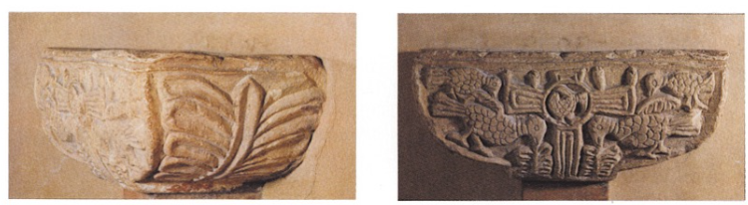387-388. Cellino Attanasio, chiesa di San Francesco.
Capitello a stampella con soggetto simbolico.
Il piú antico è un capitello a stampella utilizzato come acquasantiera nella chiesa di San Francesco. Sui fianchi è rivestito da un'espansa e stilizzata foglia di palma, dai lobi staccati e incavati; sull'unica faccia maggiore a vista — giacché quella opposta è addossata a una parete — presenta invece una complessa figurazione simbolica: una croce con disco centrale in cui campeggia un volatile, fiancheggiata da altre due coppie di uccelli bezzicanti, allusione evidente ai fedeli che si nutrono della grazia divina meritata con il sacrificio di Cristo e con il suo trionfo sul male. La singolarità del pezzo risiede soprattutto nel fatto che un tema cosí carico di implicazioni sia stato proposto in un contesto assai particolare – su un capitello, appunto – che per consolidata tradizione, data la sua spiccata funzione strutturale, era solito accogliere ornati vegetali o anche aniconici, atteggiati nei modi piú vari e sorprendenti. Le superfici piane e stereometriche del nostro pezzo si prestavano ad ogni modo allo scopo anche se, in questo specifico caso, l'accentuato sviluppo orizzontale della stampella ha comportato, per mancanza di spazio, l'atrofizzazione del braccio superiore della croce. Un altro dato peculiare che va sottolineato è la presenza sui bracci trasversali di escrescenze simili a lingue di fiamma, che alludono forse alle lampade ad olio applicate alle grandi croci in metallo sospese nelle chiese. Il rilievo è condotto con grande impaccio e con un allineamento paratattico sul piano degli ornati, seppure con senso di misura ritmica, una qualità questa che, per quanto elementare, si riscontra come una costante anche nei piú modesti lapicidi altomedioevali. L'assenza di qualificanti indizi rende oltremodo incerti sulla datazione, che comunque, anche a voler considerare il capitello un fatto ritardatario, mi pare poco credibile che possa essere spinta oltre la metà dell'XI secolo. Nella struttura di Santa Maria La Nova è impiegato un frammento a treccia di generica referenza, ancorabile con qualche fondamento tra IX e X secolo. Nell'ipotesi che le due sculture provengano dalla stessa fabbrica, si può in definitiva proporre anche per il capitello una datazione nel IX-X secolo.
Assai piú significativo per i sintomi che manifesta è il secondo manufatto, nella chiesa di Santa Maria La Nova, adibito probabilmente sin dall'origine a colonnina per il cero pasquale. Un'iscrizione del seguente tenore (ANO DNI MCCC LXXXIII), incisa su quattro cartigli tutt'intorno al fusto, ancora il pezzo all'anno 1383¹. Senza il supporto del dato epigrafico avremmo forse fatto grande fatica a proporre una datazione tanto bassa, per il carattere cosí spiccatamente arcaizzante di alcune parti. Mi riferisco, in particolare, ai quattro ignudi e informi telamoni che, alla sommità del fusto, un braccio piantato sui fianchi, fingono di sostenere il capitello, riecheggiando addirittura prototipi della prima età romanica; le stesse considerazioni valgono per il capitello, nel quale operano evidenti reminiscenze di tanti esempi della scultura abruzzese del pieno XII secolo, con propaggini anche nel secolo seguente, raggruppati dal Gavini nella cosiddetta «scuola di San Clemente a Casauria»².
Ora, se è vero che la storia della produzione figurativa nelle aree periferiche è sovente segnata da simili fenomeni di conservazione, che un linguista classificherebbe tra i relitti lessicali, nel resto della colonnina si colgono in trasparenza sintomi di cose piú moderne che proprio in quegli anni andavano maturando nelle nostre regioni, per l'arrivo dal nord di maestranze aggiornate sulle forme del gotico internazionale. È stato opportunamente rilevato che nel Lazio, tra gli anni 1375 e 1394, Montecassino doveva essere diventata, per merito dell'abate Pietro de' Tartaris, «il terzo cantiere internazionale d'Italia, dopo Milano e Bologna». Qui, accanto a vari maestri di Alatri e Piperno — ai quali occorre riferire alcuni resti plastici conservati in varie parti dell'abbazia — «troviamo a restaurare la basilica il milanese Giovanni di Moregia, un Bartolomeo da Firenze, certi Vanni di Gennaro e Antonio Vannucci da Arezzo e poi Giovanni e Ugolino di Comes fiamminghi e Giovanni da Reims»³. Qualche decennio dopo, mentre faceva la sua comparsa a Napoli, di ritorno da Milano, Antonio Baboccio da Piperno, giungeva in Abruzzo ad operarvi, nel 1412, Gualtiero di Alemagna, dopo aver lavorato a lungo a Milano, dal 1399 al 1407, e poi nel 1410 ad Orvieto con il «socio» milanese Giovanni Berti⁴. Di questo clima mi pare che un timido segno sopravviva nel tralcio di vite serpeggiante che si avvolge intorno al fusto della colonnina di Cellino, formando ad intervalli regolari dei quadrilobi racchiudenti foglie e pigne e, negli scomparti superiori, i quattro simboli degli Evangelisti. Non piú che un sentore, tuttavia, perché l'oscuro e modesto marmorario abruzzese non riesce ad andare oltre lo spunto iconografico, volgendo l'esuberante e fiorita grammatica ornamentale del gotico internazionale in forme leziose, congelate in una ritmica astratta e senza vita.
La difficoltà di tenere dietro a queste novità è, per altro verso, un segno manifesto di una condizione oggettiva della produzione artistica locale, almeno per quel che concerne il settore della scultura; dell'esaurirsi, cioè, di quella grande scuola di maestri abruzzesi che per due secoli aveva saputo rinnovarsi al suo interno in dialettico confronto con quanto veniva fatto nelle regioni circostanti, soprattutto in Puglia, ove spesso essi erano stati chiamati a lavorare.
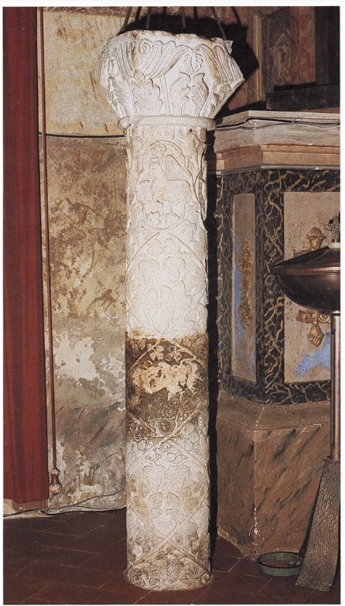
389. Cellino Attanasio, chiesa di Santa Maria la Nova.
Colonna per il cero pasquale mutila alla base.
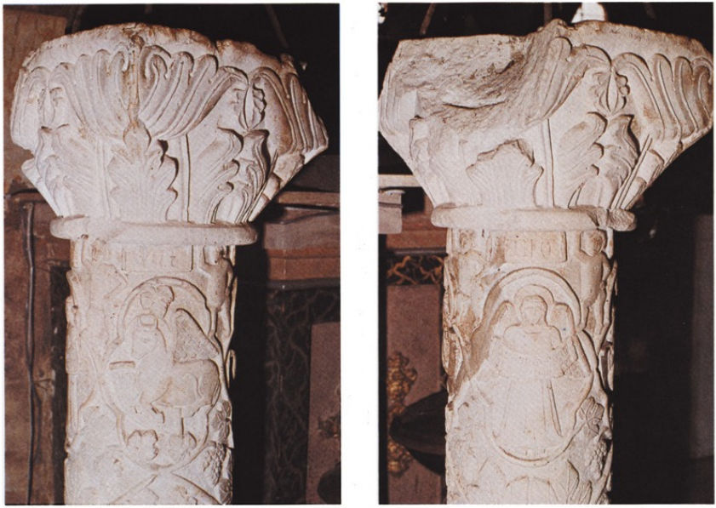
390. Cellino Attanasio, chiesa di Santa Maria la Nova. Colonna per il cero pasquale, particolare con telamoni e simbolo dell'evangelista Luca.
391. Cellino Attanasio, chiesa di Santa Maria la Nova. Colonna per il cero pasquale, particolare con telamoni e simbolo dell'evangelista Matteo.
Sicché non sorprenderà se proprio nel campo della plastica architettonica, nel quale l'Abruzzo vantava un'eccellente tradizione fino ai primi decenni del Trecento, si assiste con lo schiudersi del xv secolo all'irrompere sulla scena di maestranze forestiere — napoletane, venete, lombarde o anche d'Oltralpe — da Matteo da Napoli ad Andrea Lombardo, a Gualtiero di Alemagna, ad altri anonimi artisti⁵.
FRANCESCO ACETO
NOTE
¹ La colonnina per il cero pasquale è brevemente ricordata da BINDI, Monumenti, pp. 595-596.
² GAVINI, Storia dell'architettura, 1926-1927, I, p. 216 ss.
³ Cfr. O. FERRARI, Per la conoscenza della scultura del primo Quattrocento a Napoli, in «Bollettino d'Arte del M.P.I.», XXXIX (1954), p. 19. Per i documenti relativi a questi maestri, cfr. A. CARAVITA, I codici e le arti a Montecassino, Monte Cassino 1869, I, p. 349 ss.
⁴ Cfr. FERRARI, Per la conoscenza, cit.
⁵ Per altre opere legate alla penetrazione di artisti tedeschi, cfr. GAVINI, Storia dell'architettura, 19261927, II, p. 158 ss. Per Andrea Lombardo, cfr. M.A. PAVONE, Portale di Andrea Lombardo, in DAT, I, 1, pp. 320-329.

Portale di Matteo Capro da Napoli
Chiesa di Santa Maria la Nova
Cellino Attanasio

La chiesa parrocchiale di Cellino, gravemente manomessa dai lavori condotti nel terzo decennio dell'Ottocento dopo un rovinoso crollo della copertura, è attestata per la prima volta nel 1330, in una bolla pontificia dalla quale si ricava essa era allora insignita di due dignità: prepositura e arcipretura¹. A un edificio del Trecento, sul cui impianto assai poco è possibile oggi arguire, appartengono quasi certamente le tre colonne in muratura, con lacerti di affreschi del XIV secolo, che con i loro valichi suddividono la navatella destra. L'unico dato certo riferito dal Bindi è che «prima del 1824 il Tempio era composto di tre navate: una principale e due secondarie»². La posizione delle colonne, troppo ravvicinata alla parete meridionale, e l'eccessiva ampiezza della navata corrispondente al presbiterio inducono a credere che nell'Ottocento si sia intervenuto anche sui muri d'invaso.
Oltre al campanile costruito sulle strutture di un torrione, concluso da una cuspide ispirata al modello del campanile del duomo di Atri, discretamente conservati risultano il portale e il sovrastante rosone aperti nel prospetto, che affaccia su un angusto vicolo. In due iscrizioni a lato del portale sono registrati alcuni dati importanti: la data della sua esecuzione, che cade nel 1424; le generalità dell'artefice, che si firma «MAGISTER M. CAÑO D. NEAPOLI»; quelle del committente, un certo «Toto di Blasio di Andrea», e dei «procuratori» della chiesa, tali Cristofaro di Stefano, Buzio di Fabro e Antonello di Antonio³. Ora, mentre del committente e dei soprintendenti dell'opera non si ha alcuna altra notizia, l'artefice è stato generalmente identificato con il «MAGISTER MATHEUS DE NEAPOLI», che nel 1420 firmò il piú semplice portale di San Massimo ad Isola del Gran Sasso⁴. Un'opinione diversa espresse invece il Bindi, il quale, per aver registrato il testo epigrafico con qualche errore, sciolse l'abbreviazione del nome nella forma «Marco Capro», escludendo per ciò stesso punti di contatto tra le due opere⁵; proposta questa fatta propria di recente anche da altri studiosi⁶.
In effetti, quanto alle generalità dello scultore, il modo grafico in cui è formulato il suo nome era suscettibile di accreditare, in via di principio e in assenza di altri indizi, le proposte piú varie oltre a quelle già suggerite. Invece per quel che concerne la seconda parte del nome, l'ipotesi piú attendibile risultava contro tutte le attese proprio quella del Bindi, alla luce di alcune peculiarità paleografiche passate sotto silenzio. Nelle iscrizioni di Cellino, infatti, su molte lettere sono adoperati due distinti segni di abbreviazione: uno è la consueta barra orizzontale; l'altro ha la forma «a cappello» della scrittura gotica. Ora ha rilievo osservare che quest'ultimo segno è usato piú volte, ma solo ed esclusivamente per sottintendere la lettera «R»: circostanza non secondaria per ritenere con buon fondamento che la parola «CAPO», sulla quale ricorre analogo segno, andasse sciolta nella forma «CAPRO». In favore di coloro che avevano sostenuto l'identità degli scultori attivi ai portali di Isola del Gran Sasso e di Cellino Attanasio va anche registrato che tra le rispettive iscrizioni vi è perfetta corrispondenza nei caratteri grafici, a parte ovviamente le varianti esecutive dipendenti dalla diversa abilità del lapicida addetto a questo compito. Il fatto non è privo di interesse, anche se questo non può essere esagerato per ovvii motivi.
Naturalmente di fronte a simili difficoltà sarebbe stato auspicabile acquisire altre conferme — nell'una o nell'altra direzione — attraverso un'attenta lettura stilistica, come sempre l'elemento discriminante al quale occorre in ultima istanza attenersi. Se questo fosse stato fatto, non sarebbe certo sfuggito che tra i due interventi corrono molte piú analogie di quante la diversa struttura architettonica dei portali lasci a prima vista intuire; al punto che volendo mantenere distinti i due maestri, si sarebbe dovuto convenire perlomeno sul riconoscimento di una loro sostanziale identità di cultura ed intenti. E invece accaduto che per essersi gli studiosi accontentati di rapide citazioni, gli equivoci anziché chiarirsi si sono in qualche caso accresciuti. Da parte sua il Gavini, di solito assai attento, non aveva mancato di segnalare una terza iscrizione, datata 1425, alla base del campanile della collegiata di Città Sant'Angelo, recante il nome del nostro maestro, il quale per firmarsi ancora «Mattheus de Neapoli» non gli aveva consentito evidentemente di sciogliere il quesito in maniera definitiva⁷. Il chiarimento risolutivo è venuto da una quarta iscrizione, pure con la data 1425, segnalata già dal Riccoboni⁸. Essa è incisa in una tabella ai piedi di una statua di San Biagio all'esterno della chiesa di San Domenico a Penne, al di sopra del portale seicentesco di accesso al chiostro. Anche in questo caso però — a fronte delle manifeste somiglianze tra il San Biagio e altre sculture documentate di Matteo — il testo epigrafico giunto a noi mutilo dei dati che piú ci interessano avrebbe ancora una volta frustrato i nostri sforzi se esso non fosse stato registrato integralmente nel Settecento⁹. Con la sua restituzione — sulla quale non v'è ragione di dubitare – è stato cosí possibile accertare che il maestro si chiamava effettivamente «Matteo Capro, o de Capro, da Napoli»; e ancora un dato biografico davvero singolare: che cioè la statua era stata fatta da lui «propria manu» in segno di ringraziamento, per essere stato guarito dal santo dal male di «angina». Oltre a questo ex-voto, Matteo eseguí a Penne altri lavori. Nel Museo Diocesano della città si conservano infatti frammenti architettonici di un portale con palmari riscontri a Cellino, provenienti dalla chiesa di San Francesco, e inoltre due statue acefale, un santo e un Cristo benedicente, che gli vanno senz'altro ascritte¹⁰. Negli anni compresi tra il 1420 e il 1425 si viene cosí a ricostruire un discreto catalogo di opere, che prova da un lato il prestigio di cui egli doveva godere nella zona proprio in forza della sua provenienza, nonostante il non eccelso livello, dall'altro la sua capacità di sapersi rendere interprete delle richieste della locale committenza, che sempre piú ora si rivolge a maestranze non abruzzesi anche per opere – come l'esecuzione di portali e di sculture architettoniche — nelle quali la regione aveva vantato fino agli inizi del Trecento una formidabile tradizione artigiana.

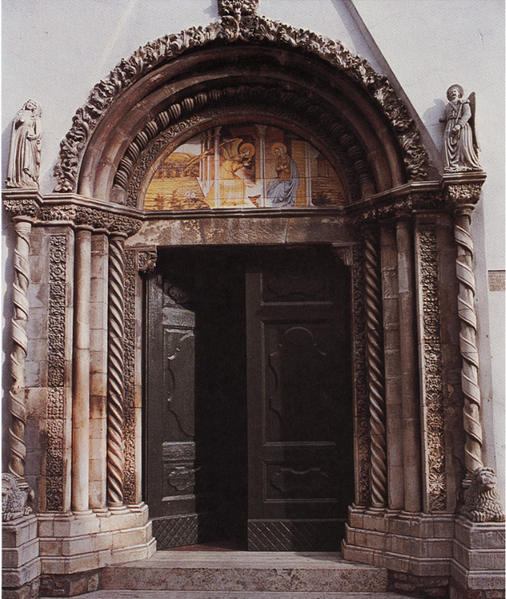
392. Cellino Attanasio, chiesa di Santa Maria la Nova. Portale.
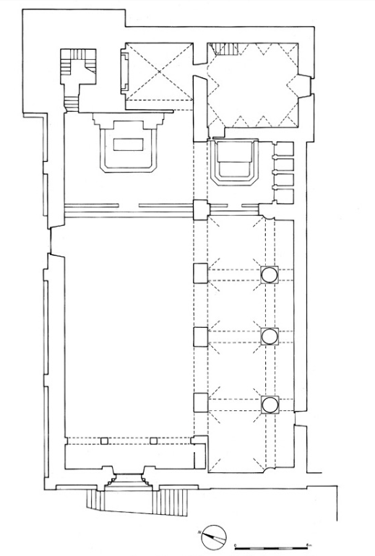
393. Cellino Attanasio, chiesa di Santa Maria la Nova. Pianta.
Prima di volgersi alla lettura del portale di Cellino sarà bene rammentare che allo stesso scultore, assistito da qualche aiuto, occorre riconoscere, d'accordo con il Gavini, ancora un altro portale, quello di Sant'Agostino ad Amatrice, datato da un'iscrizione incisa sull'architrave nel 1428, ma non firmato¹¹. Le corrispondenze morfologiche e d'impianto con il nostro, ma soprattutto le puntuali analogie di fattura anche nei dettagli decorativi, non lasciano in questo caso alcun margine di dubbio.

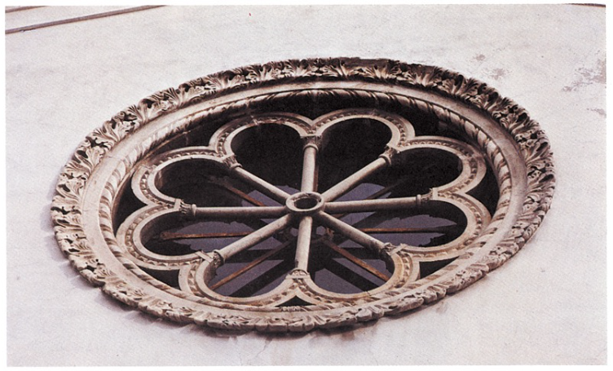394. Cellino Attanasio, chiesa di Santa Maria la Nova. Il rosone della facciata.
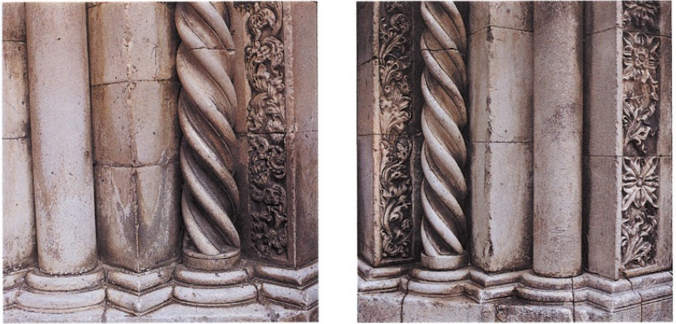
395. Cellino Attanasio, chiesa di Santa Maria la Nova. Portale, particolare dei piedritti.
396. Cellino Attanasio, chiesa di Santa Maria la Nova. Portale, particolare dei piedritti.
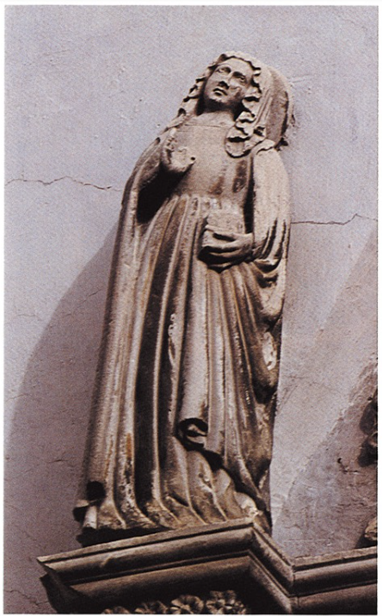
397. Cellino Attanasio, chiesa di Santa Maria
la Nova. Portale, Vergine annunziata.
Il riconoscimento ha un interesse particolare, giacché il portale di Amatrice, conservatosi quasi del tutto integro, ci permette di formulare un'ipotesi di restituzione della primitiva fisionomia architettonica di quello di Cellino, il quale, idealmente completato, doveva manifestare un singolare compromesso tra forme della locale tradizione abruzzese e accenti nuovi pienamente partecipi della civiltà figurativa del gotico internazionale, appresi — vedremo da chi — nell'ambiente napoletano.
Il suo impianto, a risalti multipli con colonnine incassate e archivolto a tutto sesto, è ispirato a un modello aquilano, improntato «a caratteri di recuperata chiarezza strutturale, schiettamente ‘neoromanici’»¹², maggioritario per tutto il Trecento rispetto ai rari esempi dipendenti dall'intrusione di forme gotiche, che per converso dovevano risultare quanto mai familiari a un maestro proveniente da Napoli.
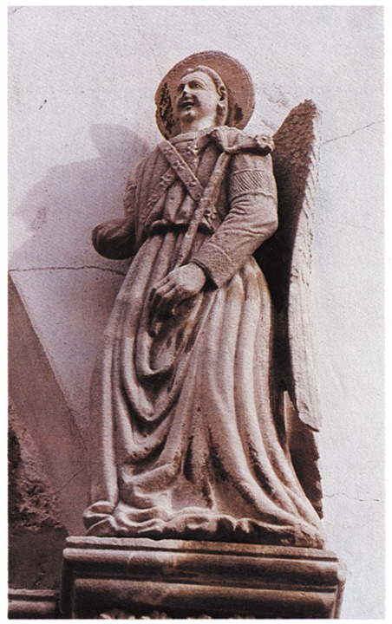
398. Cellino Attanasio, chiesa di Santa Maria
la Nova. Portale, angelo annunziante.
Si tratta di idee architettoniche che a L'Aquila cominciano ad avere corso con continuità dalla metà del Trecento (portali delle chiese di Santa Giusta, San Silvestro e San Marco) e proseguiranno — attraverso le tappe intermedie scandite dal portale di San Flaviano, da quelli laterali di Santa Maria di Collemaggio e dalla Porta Santa della medesima chiesa, datata intorno al 1397, da quello di San Domenico — fino al portale di San Francesco di Paola, che è del 1439, ed anche oltre¹³. A dar forza a questa induzione è opportuno richiamare un particolare morfologico comune sia al nostro portale che al suddetto gruppo aquilano: vale a dire, la peculiarità di legare in una fascia continua, sagomata oppure scolpita, l'abaco dei capitelli al sommo delle pilastrate e il sopracciglio dell'architrave, nell'intento coerente di sottolineare con tale cesura il senso di statica fermezza e di equilibrato ritmo che l'arco a pieno centro già di per sé comportava. Una particolarità dei portali di Cellino e di Amatrice risiede nel fatto che sia l'abaco dei capitelli che il basamento seguono lo strombo senza conformarsi al profilo spezzato dei risalti¹⁴.
Non è dato sapere se la riproposizione da parte del maestro napoletano di un modello a lui sostanzialmente estraneo sia da connettere con una precisa richiesta del committente oppure con una sua libera scelta. Comunque sia, esso è realizzato con cosí viva adesione — per quanto non pienamente inteso nelle sue interne ragioni — da indurre ad ipotizzare un suo soggiorno a L'Aquila, avanti di raggiungere il Teramano. A giudicare dalla sua epidermica e momentanea curiosità per ogni novità che potesse essere piegata facilmente a motivo di repertorio, sono portato a credere che l'iniziativa sia partita proprio da lui, anche se essa, ripeto, mi pare condotta con insufficiente maturazione mentale.
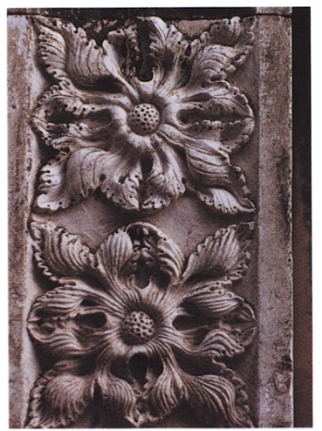
399. Cellino Attanasio, chiesa di Santa Maria la
Nova. Portale, decorazione floreale dei piedritti.
Cosí, da un lato, non s'avvede che l'insistita decorazione dei piedritti — peraltro di grande effetto e qualità considerata in sé — viene ad intorbidare alquanto la chiarezza architettonica del prototipo; dall'altro, non rinuncia — giacché per lui è l'ultimo grido in tema di novità — a coronare l'archivolto con un serto di foglie fiammeggianti, le quali, nella necessità di accordarsi al sesto tondo dell'arco finiscono per smarrire la loro originaria natura di guizzanti lingue di fuoco. Con la conseguenza che, mentre ad una visione ravvicinata esse si lasciano apprezzare in tutta la loro scattante nervosità, a fronte del rigore tettonico dei portali aquilani conferiscono ora alle membrature un carattere troppo trito.
A questa struttura d'impianto sostanzialmente romanico doveva sovrapporsi un timpano che salendo dalle statue della Vergine annunziata e dell'Angelo annunziante, sulle colonne esterne — come nei portali napoletani del Duomo (1407) e Pappacoda (1415) — toccava con l'apice la statua del Cristo benedicente al di sotto del rosone. Questa è la soluzione del portale di Amatrice, ove gli spioventi del timpano sono accompagnati da foglie fiammeggianti. Ad essa mi pare abbia chiaramente alluso con una risega il restauratore nella sistemazione della facciata operata nell'Ottocento, forse perché ai suoi tempi se ne conservava qualche traccia, o perché ne aveva avuto cognizione per altra via.
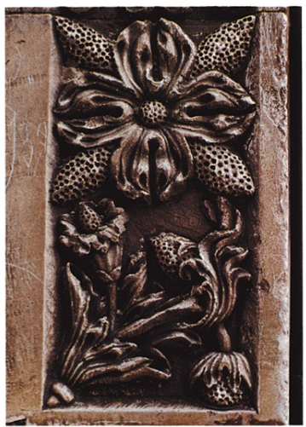
400. Cellino Attanasio, chiesa di Santa Maria la
Nova. Portale, decorazione floreale dei piedritti.
Nulla di tutto questo è dato osservare nel portale di San Massimo ad Isola del Gran Sasso, di un'assoluta semplicità di linee, privo com'è di risalti e di qualsiasi accentuazione chiaroscurale. Tanta modestia di programma, in un certo senso legittima in un centro di montagna, è riscattata dal coronamento ad arco carenato di ascendenza veneta, profilato da un fogliame che richiama da presso quello del portale di Cellino, anche se con piú spiccate analogie con quello che corona il rosone. Ad Isola del Gran Sasso e a Cellino, i portali sono arricchiti di tre statue di modeste dimensioni, di diverso soggetto, ma accomunate sia da segni esteriori (per esempio le aureole) che da concordanze stilistiche: cosí è per le pieghe tubolari, talvolta sovrapponibili, come tra l'Angelo annunziante di Cellino e la Vergine di Isola del Gran Sasso;
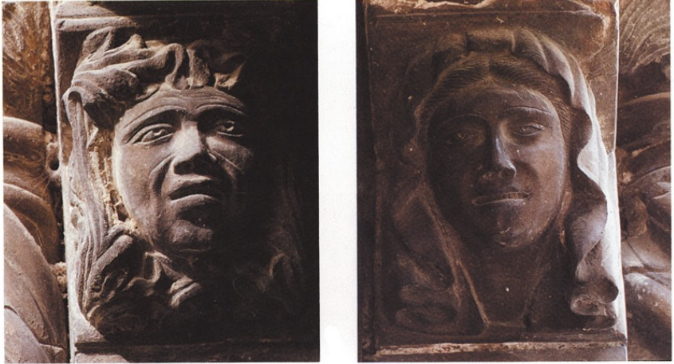
401. Cellino Attanasio, chiesa di Santa Maria la Nova. Portale, mensola figurata dell'architrave.
402. Cellino Attanasio, chiesa di Santa Maria la Nova. Portale, mensola figurata dell'architrave.
cosí ancora per la rigidezza iconica delle imbambolate statuine, bloccate in una visione frontale, quasi altorilievi, e che solo con una forzatura può essere scambiata per fermezza volumetrica in qualche modo presaga di novità rinascimentali. Pare sottrarsi a questi modi, ma solo in conseguenza del tema, la Vergine di Cellino, che goffamente reclina il busto all'annunzio dell'Angelo, senza però riscattarsi dalla sua ambigua posizione.
In rapporto alla formazione di Matteo, una rapida puntata sulle vicende della scultura napoletana del primo Quattrocento, dietro le sue orme anagrafiche, ci aiuta a comprendere donde e da chi egli abbia tratto certi superficiali segni di modernità in senso tardogotico. I primi due decenni del secolo — almeno fino al 1415 e poi, dopo una pausa, nel '21 — vedono la presenza attiva a Napoli di una originale figura di scultore, Antonio Baboccio da Piperno, che nella frequentazione del cantiere operante nel Duomo di Milano aveva maturato un'apertura verso le forme del gotico internazionale; forme che, nell'ultima fase della sua carriera artistica, dopo il 1412, erano venute caricandosi di accenti aspramente drammatici per l'innestarsi sulla sua piú antica cultura di un'aggiornata conoscenza della plastica borgognona¹⁵. Mentre il Baboccio faceva la sua prima comparsa eseguendo, per commissione del cardinale Arrigo Minutolo, il portale del Duomo (1407), attardati e mediocri scultori locali erano impegnati nella stessa chiesa all'esecuzione della tomba Carbone (1405) e a quella del medesimo cardinale Minutolo, completata prima del 1412¹⁶.
Nella schiera di questi maestri locali va ricercato anche Matteo, la cui mano mi pare di riconoscere nei rilievi della cassa del monumento Minutolo, e in qualche minore parte di quello Carbone¹⁷. L'opera del Baboccio — che si assicura le commissioni piú prestigiose, eseguendo tra l'altro, nel 1412, il sepolcro per la regina Margherita di Durazzo nel Duomo di Salerno — non dovette passare inosservata, sebbene, come è stato osservato, non avesse un reale seguito. Non escludo che ad un certo momento questi scultori locali possano essere stati coinvolti, con compiti di supporto, in qualcuna delle imprese in cui era impegnato il piperniate. Sono indotto a crederlo dal fatto che ne ritrovo molti segni esteriori nell'attività abruzzese di Matteo¹⁸. A giudicare da certi esiti di Cellino, Matteo dovette studiare con qualche attenzione proprio le opere del Baboccio posteriori al 1412, segnate — come dicevo — da una piú forte inclinazione sentimentale in senso espressionistico. Se ne coglie una superficiale risonanza nella testina maschile impiegata a mo' di mensola dell'architrave, dalla fronte aggrottata, i tratti fisionomici marcati, come un mascherone, le tumide labbra spiranti, che va confrontata con le figure piú scopertamente teatrali della tomba di Agnese e Clemenza d'Angiò e con quelle torve ed aspre del monumento Penna, ambedue in Santa Chiara e databili a prima del 1414¹⁹. Alcune figure della tomba d'Angiò hanno, tra l'altro, la chiostra dei denti analiticamente descritta e pupille forate, come nella testa femminile di Cellino che fa «pendant» alla precedente. Assai suggestive risultano infine le analogie tra i fogliami del portale di Cellino e il rigoglioso tralcio di vite attorno alle colonne che sorreggono l'edicola dello scomposto monumento Penna, ove le striature che percorrono rami e foglie vengono ripetute, in una sorta di sovraccarica animazione barocca, anche nel fondo lasciato libero, sicché l'occhio dell'osservatore mai riesce a trovare un momento di pausa nella brulicante superficie.
Può essere utile interrogarsi a questo punto sulle circostanze che ad un certo momento, tra il 1415 e il 1420, condussero Matteo nel Teramano.
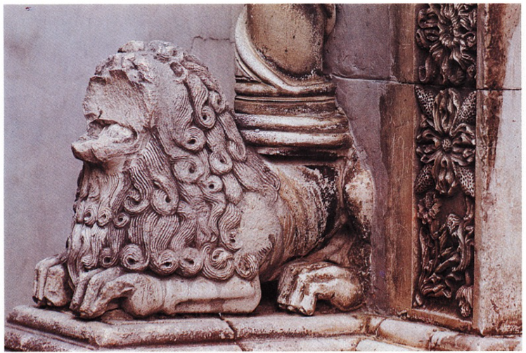
403. Cellino Attanasio, chiesa di Santa Maria la Nova. Portale, leone stiloforo sul lato sinistro.
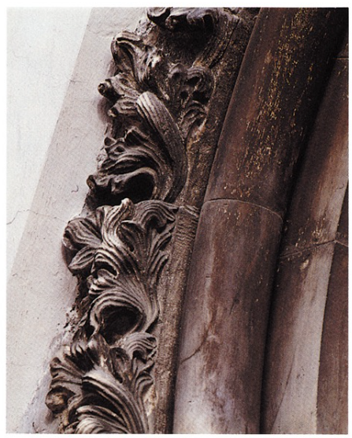
404. Cellino Attanasio, chiesa di Santa Maria la
Nova. Portale, particolare del coronamento.
Sono questi anni particolarmente travagliati per Napoli. Essi coincidono, infatti, con l'avvio difficile del regno di Giovanna II, una fase in cui lotte per il potere e preoccupazioni per la propria vita sembrano i pensieri dominanti della corte e dei nobili, al punto che bisognerà attendere piú di un decennio perché si metta mano alla costruzione del sepolcro del defunto sovrano Ladislao, morto nel 1414. Non sarà un caso se negli stessi anni non siano attestate opere del Baboccio, che vedremo di nuovo attivo nel 1421, al monumento di Ludovico Aldomorisco in San Lorenzo Maggiore. Nulla di piú facile che l'inattività della sua bottega o forse anche una momentanea assenza da Napoli del piperniate abbia portato alla diaspora degli scultori locali che fino allora si erano avvantaggiati, assistendolo nelle sue molte imprese.
Per quale via Matteo giungesse in Abruzzo possiamo anche intuirlo. Nel portale di Cellino, subito al di sotto del Cristo benedicente, è una lapide con lo stemma della famiglia Acquaviva, del ramo dei duchi di Atri e conti di San Flaviano, feudatari del paese, che nel Trecento essi avevano ottenuto dal re Ladislao dietro versamento di una somma di denaro²⁰. L'acquisto era stato dettato probabilmente non solo dal desiderio di accrescere i propri feudi, quanto piuttosto dalla volontà di acquisire un luogo naturalmente fortificato. A Cellino gli Acquaviva ebbero per qualche tempo una residenza; qui si ritirerà, nel 1462, Giosia Acquaviva nel tentativo estremo di resistere alle truppe di Matteo di Capua, al servizio di Ferrante d'Aragona contro il ribelle duca d'Atri. Raccontano le fonti che il paese resistette valorosamente per qualche tempo, ma poi fu costretto a cedere al nemico per il sopraggiungere di una pestilenza che portò a morte lo stesso duca e la sua famiglia. Ora, agli inizi del Quattrocento, gli Acquaviva mantenevano strettissimi rapporti con la corte. Anzi, Antonio Acquaviva, figlio di Andrea Matteo ed erede dei titoli, aveva sposato una figliastra di Ladislao, Maria, figlia di Maria d'Enghien e di Raimondello Orsini del Balzo. A Napoli inoltre Antonio viveva quasi costantemente, nel palazzo di famiglia a porta Donnorso²¹. Antonio muore tra il 1414 e il 1415, forse ancora in tempo perché egli, o qualche altro membro della sua famiglia, indirizzassero Matteo verso il Teramano.
FRANCESCO ACETO

NOTE
¹ Cfr. BINDI, Monumenti, p. 495.
² BINDI, Monumenti, p. 495.
³ Nell'iscrizione a sinistra è registrato: A.D. MCCCCXXIIII DIE/ XXII MĒSIS MĀTII II/ IND. EGO MAGISTER M./ CAPO D. NEAPOLI FE/CI HAC POTAM PO AIA TOTI BLASII ANDEE; nell'iscrizione a destra: AD TPU XFARI STEFANI/ BUTII FABRI ET ANT/ONELLI ANTONII PRO/CURATORUM HEDIFI/TII HEC POTA FACTA/ FUIT AMEN.
⁴ Sono di questa opinione T. CASINI, Epigrafia medioevale abruzzese, in «Riv. Abruzzese», XXII (1907), p. 442; V. BALZANO, Notizie d'arte abruzzese, in «Riv. Abruzzese», XXIII (1908), p. 596; XXIV (1909), p. 398; GAVINI, Storia dell'architettura, II, p. 205; I.C. GAVINI, Sommario della storia della scultura in Abruzzo, Casalbordino 1932, p. 17; O. FERRARI, Per la conoscenza della scultura del primo Quattrocento a Napoli, in «Boll. d'Arte del Min. P.I.», XXXIX (1954), p. 20; O. LEHMANN-BROCKHAUS, Abruzzen und Molisen, München 1983, p. 322. Per il portale di Isola del Gran Sasso cfr. anche M.A. PAVONE, Portale di Matteo da Napoli, in DAT, I, 1, p. 311.
⁵ BINDI, Monumenti, p. 499, registrò il nome nel seguente modo: «MAC. PO D. NEAPOLI).
⁶ La lezione è fatta propria anche dal MORETTI, Architettura medioevale, p. 633, il quale nulla dice sull'autore del portale. Il LEHMANN-BROCKHAUS, op. et loc. cit., propone per il nome dello scultore due lezioni: «Matheus Campo (de Caprio?)».
⁷ Cfr. GAVINI, Storia dell'architettura, II, p. 173 nota 17. L'iscrizione è stata trascritta e pubblicata di recente da C. GRECO, Arte e simbolo nell’Abruzzo Pennese, Penne 1985, scheda su San Biagio di Penne (vol. non numerato). Il testo dell'iscrizione di Città Sant'Angelo è il seguente: A. D. MCCCCXXV AMICUS IULIANI LIBAVIT IN EDIFITIO H. D. CXXXVI P. MAN MĀTRI MATAI DE NEAPOLI. In cosa sia consistito l'intervento di Matteo nel duomo di Città Sant'Angelo non è possibile accertare attraverso l'iscrizione, anche se la somma impegnata appare discreta.
⁸ Cfr. RICCOBONI, Guida d'Italia. Abruzzo e Molise, 1965, p. 398.
⁹ Il testo dell'iscrizione, registrato nel Settecento da ANNIBALE TRASMONDE, Antichità di Penne, ms. dell'archivio diocesano di Penne, è stato pubblicato a stampa dal GRECO, op. cit., nel seguente modo: (hoc opus factu) M Ē PROPRIA MANU MAGISTRI (Mathei de capro de nealpoli ad honorem) DIVI BLASII 0Q EUM AB INFRIMITATE (agine liberavit anno domini mccccxxv tempore prioratus fratris andoneini de Teramo). Le parti dell'iscrizione in parentesi sono quelle andate perdute.
¹⁰ Il santo è addirittura sovrapponibile al San Massimo di Isola del Gran Sasso. Nello stesso museo si conserva anche una Madonna con il Bambino, replica di quella sul portale principale di San Domenico a Penne, che con qualche dubbio può essere ascritta allo stesso Matteo.
¹¹ Cfr. GAVINI, Storia dell'architettura, II, p. 210. Nel portale di Amatrice è ripetuto il tema dell'Annunciazione, il quale doveva trovare però posto sull'architrave. Ad un piú modesto aiuto di Matteo vanno certamente riferite le mensole con testine sotto l'architrave, assai meno pungenti di quelle di Cellino, e i capitelli dei piedritti, ove sono addirittura riproposti temi romanici, come la sirena bicaudata. Eseguito in tenera pietra tufacea esso è assai danneggiato nelle parti piú esposte, per esempio nei leoncini alla base delle colonne frontali, ridotti ora a informi figure.
¹² Traggo la citazione, a proposito della Porta Santa di Santa Maria di Collemaggio a L'Aquila, da F. BOLOGNA, La perdonanza di Celestino v nelle arti figurative e la Porta Santa del 1397 a Collemaggio, in F. BOLOGNA-A. CLEMENTI-G. MARINANGELI, La Perdonanza celestiniana a L'Aquila, ivi 1983, p. 50.
¹³ Per questi portali, a parte le felici anche se rapide considerazioni di BOLOGNA (cfr. nota precedente), per una buona documentazione fotografica si veda M. MORETTI, Architettura medioevale, rispettivamente pp. 655, fig. 4; 697, figg. 3, 4; 704, fig. 2; 720, fig. 2; 669, figg. 7, 8; 716, fig. 5; 718, fig. 1.
¹⁴ Un analogo motivo si ritrova in alcuni portali del Teramano dei primi decenni del Trecento: quelli delle chiese di San Francesco a Teramo, di San Francesco a Campli e di Sant'Antonio a Morro d'Oro. Per quest'ultimo, cfr. infra, alle pp. 527 ss.
¹⁵ Per la ricostruzione della formazione e dell'attività napoletana del Baboccio, cfr. FERRARI, Per la conoscenza, cit., pp. 11-24. Un quadro aggiornato del problema, con alcune interessanti nuove proposte, è fornito da P. SANTUCCI, La produzione figurativa in Sicilia dalla fine del XII secolo alla metà del XV, in Storia della Sicilia, V, Napoli 1981, pp. 198-199.
¹⁶ Per la tomba del cardinale Arrigo Minutolo, cfr. S. FRASCHETTI, Il monumento di Arrigo Minutolo, in «Napoli nobilissima», XI (1902), pp. 49-52; R. FILANGIERI DI CANDIDA, La scultura in Napoli nei primi albori del Rinascimento, in «Napoli nobilissima», n. s., I (1920), p. 66; F. ABBATE, La scultura a Napoli nell'età durazzesca, in Storia di Napoli, IV, t. I, Napoli 1974, pp. 449-450. Per il monumento Carbone, cfr. FILANGIERI, La scultura, cit., p. 66; ABBATE, La scultura, cit., p. 450.
¹⁷ I confronti con la tomba Minutolo risultano particolarmente calzanti per le statuine del portale di Isola del Gran Sasso, alle quali i rilievi napoletani sono accomunati oltre che da specifici manierismi (per esempio dal modo in cui sono rese le pieghe e dalla tipologia dei volti inespressivi e come inebetiti), anche dalla particolare misura metrica con la quale sono costruiti i corpi, tozzi e inarticolati. I pinnacoli del lato anteriore sono sormontati, come nel portale di Cellino e in quello del Duomo di Napoli, dalle statue della Vergine annunziata e dell'Angelo annunziante, e nel sepolcro Minutolo sono aureolate, come nei due portali abruzzesi di Matteo. Non avendo potuto effettuare un controllo diretto su queste statue, dato che la cappella Minutolo è da tempo chiusa per restauri, nulla mi è possibile dire sulla loro qualità stilistica. Una buona riproduzione dei rilievi della cassa è nella Storia di Napoli, vol. III, a p. 497. Anche per la tomba Carbone i confronti, sebbene meno determinanti, vanno istituiti con il fregio scolpito sulla fronte della cassa. Il leone stiloforo posteriore di sinistra si apparenta per molti segni a quelli di Cellino.
¹⁸ Si va dalla precisa riproposizione degli stessi temi iconografici (il gruppo dell'Annunciazione presente nel portale del Duomo, nella tomba Minutolo e nei portali di Cellino e Amatrice; la corona di mezze figure di santi e apostoli lungo la ghiera dell'archivolto a sesto acuto dei portali del Duomo e Pappacoda a Napoli, ripetuta lungo il ciglio esterno dell'archivolto nel portale di Amatrice; il fogliame fiammeggiante che corona gli spioventi dei timpani nei portali Pappacoda e del Duomo, replicato nel gruppo abruzzese) a desunzioni in qualche caso dirette: le rosette dei montanti esterni del portale di Cellino sembrano prelevate dal timpano dell'edicola funeraria di Agnese e Clemenza d'Angiò in Santa Chiara; i tralci che percorrono gli stipiti della mostra del portale a Cellino, concludendosi con due mensole foliacee, sono esemplati quasi alla lettera sull'analogo partito architettonico del portale Pappacoda.
¹⁹ Per le parti migliori del monumento di Agnese e Clemenza d'Angiò, sia O. MORISANI, Studi sul Baboccio, in «Cronache di archeologia e di storia dell'arte», V (1966), pp. 77-120, a p. 115, che ABBATE, La scultura, cit., p. 483, nota 9, hanno proposto il nome di Alessio di Vico, il misterioso collaboratore di Baboccio nel monumento di Margherita di Durazzo, sembrando ad essi quelle figure di un espressionismo troppo caricato e teatrale per sopportare un'attribuzione allo stesso piperniate. Un'opinione contraria aveva invece prudentemente formulato il FERRARI, Per la conoscenza, cit., p. 21.
²⁰ Cfr. BINDI, Monumenti, p. 488.
²¹ Per queste vicende della famiglia Acquaviva, cfr. P. LITTA, Famiglie nobili italiane, vol. 9, Milano 1943, tav. II della famiglia Acquaviva di Napoli.

Monumento funebre
di Giovan Battista Acquaviva d’Aragona
Chiesa di Santa Maria la Nova
Cellino Attanasio

Giovan Battista fu il primo figlio che Andrea Matteo Acquaviva d'Aragona ebbe dal matrimonio con Isabella Piccolomini d'Aragona. Umanista di rilievo, al pari che uomo d'armi e d'iniziativa politica, Andrea Matteo perse il primogenito quand'era appena adolescente, nel 1496.
Il monumento funebre si compone di un basamento sul quale è disposta l'arca con la statua distesa che raffigura il giovane duca; ai lati due paggi sorreggenti lo scudo con lo stemma Acquaviva d'Aragona; due colonne, alle estremità del basamento, si fanno carico del coronamento a timpano triangolare. La superficie di fondo, inscritta tra le colonne, porta in un riquadro, modellato con il motivo della parasta, una lastra di marmo ove a bassorilievo è raffigurata la Crocifissione.
L'opera è stata eseguita da un artista che si è formato a Venezia, sul finire del secolo, probabilmente nella grande bottega di Pietro Lombardo.
Dal monumento, che è lavoro ben eseguito, secondo una soluzione semplificatrice delle grandi tombe veneziane di Rizzo e di Pietro Lombardo¹, emerge anzitutto un'idea d'architettura fondata sull'uso di piani levigati, sopra i quali gli elementi vengono disposti con valenze pittoriche, cioè di chiaro-scuro e di disegno.
Il riferimento immediato è alla chiesa di Santa Maria dei Miracoli e alla Scuola Grande di San Marco a Venezia, ambedue lavori eseguiti dalle maestranze dirette da Pietro Lombardo. Qui troviamo la valorizzazione delle superfici tese, il gioco geometrico svolto dalle paraste, dagli archi, dalle finestre, ma anche dalla decorazione dei medaglioni in porfido e dalle riquadrature operate con l'inserzione di strisce marmoree di diverso colore.
Secondo questa disposizione è stato pensato anche il monumento funebre di Cellino. È da notare il ruolo importante che l'artista aveva assegnato al motivo del medaglione di porfido. Oggi rimane con la sua pietra soltanto il medaglione posto nel timpano, ma come si vede e il basamento e la riquadratura del bassorilievo con la Crocifissione erano cadenzati, nella loro configurazione per piani disegnati, da questo motivo insieme geometrico e coloristico.
La Crocifissione è concepita secondo questo stesso stile, con le figure che si appoggiano sulla superficie del marmo come su quella d'un dipinto, il rilievo si imposta sul piano con un'idea spaziale che è tutta pittorica.
I due tristi paggi reggiscudo denunciano la matrice formale di Pietro Lombardo in una esecuzione raffreddata dalla minore caratterizzazione espressiva che ne porta in luce il solido e un po' rigido impianto plastico. Per loro può essere di riferimento una Madonna col Bambino al Museo Correr² che, opera della bottega di Pietro, mostra questa stessa riduzione ad un pieno ma un po' sommario modellato del volume.
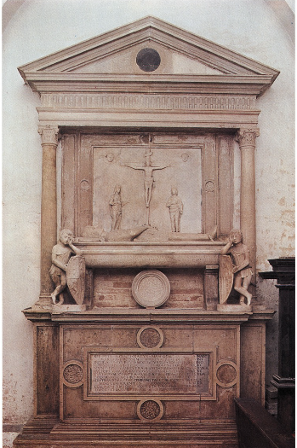
405. Cellino Attanasio, chiesa di Santa Maria la Nova. Monumento
funebre di Giovan Battista Acquaviva d'Aragona.
Qualche ulteriore motivo da ricondurre alla bottega di Pietro si rinviene guardando i capitelli delle colonne (si confrontino con alcuni capitelli nella Scuola di San Marco) e il fregio a scanalature che corre sotto la cornice del timpano. E un motivo, questo, diverso da una generica dentellatura, che si trova usato da Pietro negli archi al secondo ordine della chiesa di Santa Maria dei Miracoli come anche in alcuni capitelli (si veda nella Scuola di San Marco).
Ponendo ora fine a questi confronti, va rilevato che il monumento dovette anch'esso, al pari della chiesa, subire conseguenze dal crollo nel 1824 delle volte. Come la parrocchiale di Santa Maria la Nova venne alterata nella sua struttura a tre navate, cosí anche quest'opera ebbe evidentemente a subire spostamenti, giacché l'assemblaggio attuale del monumento mostra imperfezioni. Si osservi, ad esempio, come l'arca di marmo ricopra parte della lastra con la Crocifissione. Occorre immaginare che il complesso avesse un maggiore sviluppo in altezza, cosí che risultassero diversi dagli odierni i rapporti tra l'arca, la Crocifissione e i due paggi reggiscudo.
Nel basamento è inserita una lapide ove sono incisi sei distici. Bindi, correggendo il Sorricchio che credeva questi versi del Pontano, riferisce che furono composti dal letterato abruzzese Antonio Epicuro³.
Quest'opera, commissionata da un personaggio quale Andrea Matteo Acquaviva d'Aragona, in stretti rapporti con l'ambiente culturale napoletano, ad un artista di Venezia, si presta ad essere vista come un segno non piccolo di quelle relazioni intellettuali intrattenute da Napoli e Venezia, che sono attestate nei primi anni del secolo XVI dai legami di Marcantonio Michiel con Jacopo Sannazzaro e Pietro Summonte⁴.
Occorre ancora notare che nel territorio abruzzese un'altra opera plastica denuncia di provenire dalla medesima cultura veneta. È la Crocifissione in legno della chiesa di San Francesco a Popoli⁵. Il gruppo del Cristo in croce con a lato la Madonna e san Giovanni rinvia ad un allievo di Antonio Rizzo per l'impostazione dinamica delle figure e il panneggio a nervature tese che aderendo al corpo ne caricano d'energia l'articolazione. Il san Giovanni, in particolare, ripete le soluzioni di Rizzo anche nel modo diseguale di impostare i piedi a terra per farne risultare lo sviluppo di movimenti contrastanti del corpo.
STEFANO GALLO

NOTE
¹ La tomba alla quale piú si avvicina è quella di Giovanni Emo, opera di Rizzo, conosciuta oggi dai disegni che ne restano.
² Riprodotta in AA.VV., Arte e Artisti dei laghi lombardi, I, Como 1959, fig. 122.
³ V. BINDI, Studi storici, archeologici ed artistici, vol. III, Napoli 1881, p. 106.
⁴ Su questo tema vedi F. BOLOGNA, La coscienza storica dell'arte d'Italia, Torino 1982, da p. 78.
⁵ L'opera è stata pubblicata da M.L. AJMOLA, Sculture lignee del Quattrocento nell'Abruzzo orientale, in AA.VV., Storia come presenza, Pescara 1984, pp. 53-56, fig. a p. 233. La studiosa riferisce la Crocifissione alla cultura umbro-marchigiana.

Tabernacolo
Chiesa di Santa Maria la Nova
Cellino Attanasio

Quest'opera riprende la soluzione architettonica e il modellato della figurazione plastica del portale costruito del 1471 per la facciata della chiesa di Sant'Antonio Abate a Tossicia (v. DAT, vol. I, p. 320):
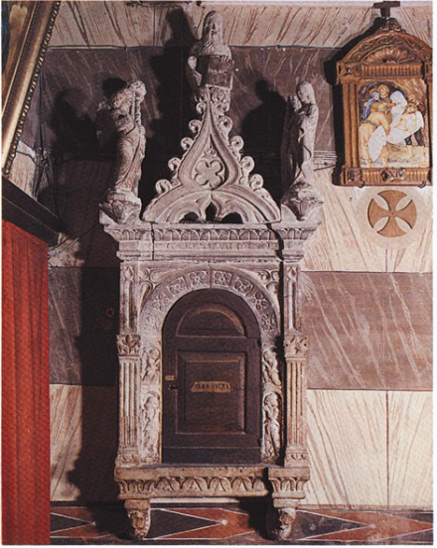
406. Cellino Attanasio, chiesa di Santa Maria la Nova. Tabernacolo.
l'uso dell'arco a tutto sesto che ha poi un coronamento tardo-gotico, un naturalismo espressivo dei personaggi prodotto dallo scavo mosso e falcato della pietra. Proviene, dunque, dalla bottega di Andrea Lombardo, come oltre all'evidenza dei dati formali è confermato dalla data del 1472 che vi è incisa.
STEFANO GALLO

Madonne in terracotta
Morro d’Oro, Notaresco

La Madonna in adorazione della chiesa di San Salvatore a Morro d'Oro, che appare visibilmente decurtata delle parti relative alle braccia, oltre che della presenza indubbia del Bambino, conferma la fortuna avuta da tale tipologia all'interno dell'area abruzzese, di cui è una delle piú caratteristiche espressioni.
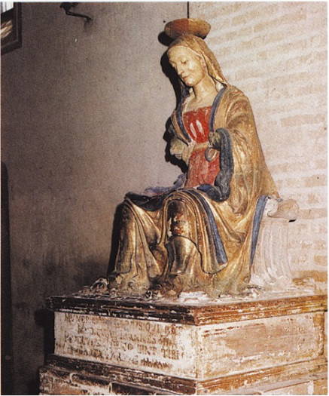
407. Morro d'Oro, chiesa di San Salvatore. Madonna in adorazione.
Come anche per la Madonna con Bambino di Santa Sinforosa a Tossicia, il riferimento fondamentale per tali opere andrà ricercato nella direzione Silvestro dell'Aquila - Giovanni di Biasuccio, con una possibile datazione agli inizi del XVI secolo: dal momento che la fase di maggiore produzione di tali esemplari è circoscrivibile, con una certa sicurezza, all'ultimo ventennio del Quattrocento.
I tratti piuttosto marcati del volto della Vergine, se manifestano un vivo ricordo della Madonna di Ancarano, realizzata da Silvestro intorno al 1490, permettono tuttavia di cogliere notevoli affinità soprattutto con l'esemplare di Santa Maria del Ponte di Fontecchio¹, col quale l'opera di Morro d'Oro ha in comune anche un interesse per lo spessore materico rivelato attraverso una carica cromatica arricchita dalla sovrapposizione dell'oro all'azzurro scuro del manto sottostante. L'autore della statua, sicuramente uno dei collaboratori della bottega di Silvestro, rivela un piú spiccato interesse per la connotazione caratterizzata della fisionomia della Vergine, sottoposta ad un risalto marcato delle parti del volto: cosa che invece non è presente nella limpida scansione dei volumi operata da Silvestro non solo nell'esemplare di Ancarano, ma anche nella Maria Pereyra del monumento Camponeschi in San Bernardino a L'Aquila, che, sebbene distesa, rivela nel profilo tratti similissimi alla Vergine di Ancarano. Comunque l'opera qui presa in esame facilita e non esclude, come anche l'esemplare di Tossicia, l'attribuzione alla cerchia di Silvestro anche della Madonna con Bambino, oggi nel Museo Civico di Ascoli Piceno², che nel Bambino trova punti di tangenza con la Madonna di Santa Maria di Collemaggio a L'Aquila.
Al confronto della Madonna di Morro d'Oro, quella della chiesa dei Santi Rocco e Lucia a Notaresco si configura come improntata ad un piú aulica soluzione figurativa, cui il colore «naturale» della terracotta contribuisce ad accreditare un'apparenza ieratica.
Ripulita della originaria policromia, a seguito dei restauri subiti³, la statua lascia emergere i diversi punti dell'intervento di ricostruzione delle parti mancanti. In effetti le integrazioni, che sono talvolta dei rifacimenti, sono soprattutto manifesti nella testa, nelle mani e nel piede sinistro del Bambino (cui manca la gamba sinistra). Anche se la composizione presenta motivi di affinità con le Madonne tipiche di Silvestro dell'Aquila, andrà osservato che la particolare posizione delle mani richiama in causa la Madonna con il Bambino di Santa Maria Mater Domini a Chieti, attribuita a Giovan Francesco Gagliardelli (1524)⁴. L'equilibrio formale inoltre fa appello a soluzioni tipicamente fiorentine, sulla linea dei Rossellino e di Desiderio da Settignano, consentendo un innesto cronologico, anche per quest'opera, agli inizi del Cinquecento. Si confrontino, per la delineazione del volto della Madonna, i busti femminili di Desiderio (Firenze, Berlino, Parigi) e per l'accentuata preferenza geometrica manifestata nella testa del Bambino, l'omonima interpretazione del soggetto di Mino da Fiesole nel Tabernacolo di Sant'Ambrogio a Firenze.
MARIO ALBERTO PAVONE

NOTE
¹ Cfr. C. GRADARA, Sculture in legno dell'Abruzzo, in «Rassegna dell'arte», 1921, pp. 270-274.
² Cfr., per una diversa opinione, R. CANNATÀ, Francesco da Montereale, in Storia dell'arte, 1981, n. 41, p. 71, n. 72, fig. 17, dove viene proposta l'attribuzione dell'opera a Saturnino Gatti.
³ Il recupero e il restauro della statua si debbono al prof. Giuseppe Ceci di Notaresco.
⁴ Cfr. G. DE NICOLA, Silvestro dell'Aquila, in «L'Arte», 1908, p. 15, fig. 10, in cui l'autore sostiene l'attribuzione a Silvestro.
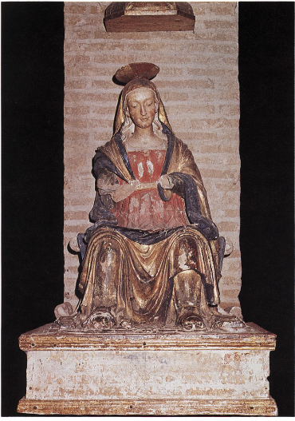
408. Morro d'Oro, chiesa di San Salvatore. Madonna in adorazione.
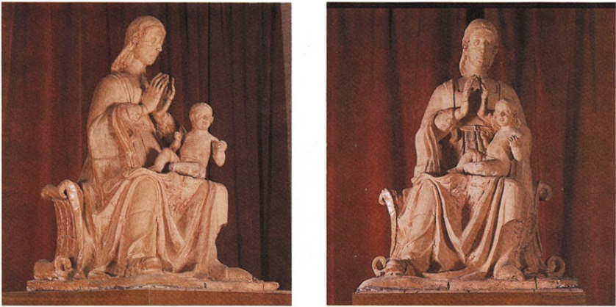
409. Notaresco, chiesa dei Santi Rocco e Lucia. Madonna con Bambino, visione laterale.
410. Notaresco, chiesa dei Santi Rocco e Lucia. Madonna con Bambino, visione frontale.

Principali esempi di statuaria lignea
(XV-XVII secolo)

I diversi esemplari di scultura lignea, presenti nella zona presa in esame in questa sede, certo non permettono di tracciare una linea di continuità operativa, svolta in parallelo all'evoluzione artistica maturata nei vari centri dell'area italiana.
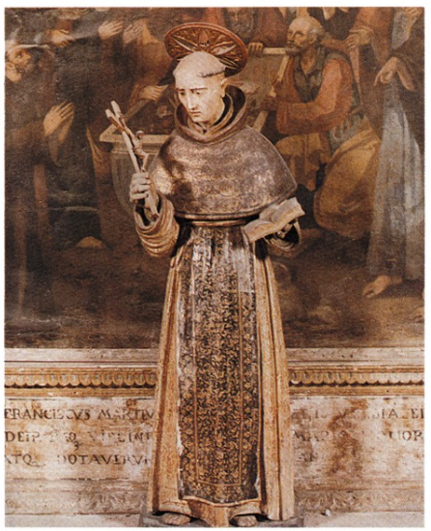
411. Morro d'Oro, chiesa di San Salvatore. San Bernardino.
Pur tuttavia, dovendo procedere per campioni, sarà opportuno in primo luogo fissare una cronologia interna a tale materiale e verificare i punti di avanzamento e di regresso nell'ambito del piú ampio panorama storico-artistico, al cui interno la scultura lignea presenta pur sempre un carattere di limitata affermazione dinanzi alla «concorrenza» di materiali «nobili» quali il bronzo e il marmo.
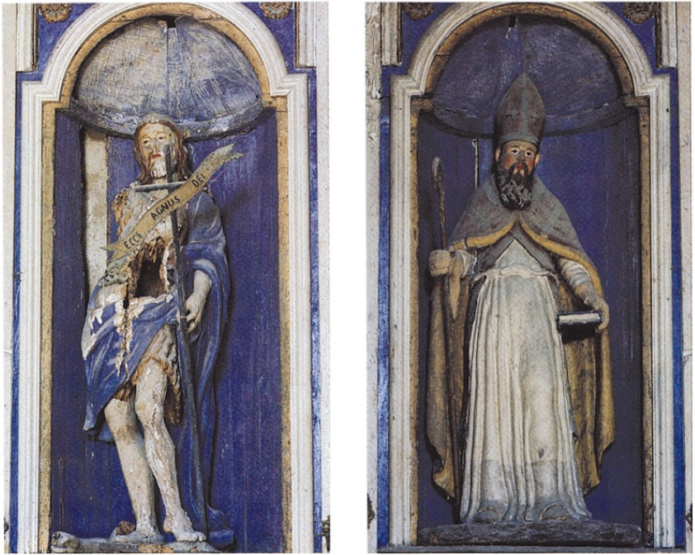
412. Canzano, chiesa dell'Annunziata. San Giovanni Battista
413. Canzano, chiesa dell'Annunziata. Santo Vescovo (San Biagio).
Si può dire, infatti, che l'arte del legno nella statuaria sacra tocchi i vertici di un vero protagonismo tra il Due e il Quattrocento, prima per influsso della scultura nordica d'oltralpe e successivamente per l'impegno toscano-centrico verso un ridimensionamento della visione gotica all'interno di un rinvigorito equilibrio di stampo classico. Nel primo caso un esempio chiaro , di tali diramazioni è stato individuato dal Bologna nella Madonna con il Bambino di Castelli¹, ricollegata molto opportunamente agli esiti scultorei del portale dei Re della cattedrale di Chartres, nonché alle sculture francesi benedettino-cluniacensi.
Per il percorso successivo la produzione lignea sviluppatasi enormemente nei centri minori troverà spicco grazie soprattutto ad artisti senesi, non indifferenti alla plastica romana, recuperata in chiave naturalistica², né all'evoluzione in senso tardo gotico promossa a Firenze sulla base delle influenze nordiche³.
Ma presto l'utilizzazione del legno verrà ad assumere piuttosto carattere divulgativo che assurgere al ruolo di arte-guida, sicché, a parte per il meridione il caso di Giovanni da Nola, l'intaglio si porrà in una condizione di ritardo soprattutto nei confronti di processi di piú rapido abbozzo ed esecuzione, quali la terracotta dipinta.
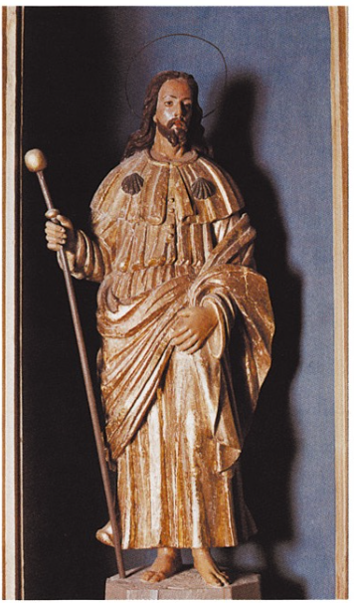
414. Penna Sant'Andrea, chiesa di Santa
Maria del Soccorso. San Giacomo.
Sarà l'ampia diffusione di quest'ultima, a partire dalla metà del Quattrocento e di certo in connessione con gli sviluppi tecnici prodotti dai Della Robbia per la terracotta invetriata, a segnare quel declino dell'impegno degli artisti nella direzione-legno, che porterà a singolari eccezioni: per la Spagna con Juan de Moreto⁴ e in Germania con i risultati di policromia realistica, dietro influenza dei Paesi Bassi, mentre per l'Italia un silenzioso sviluppo si avrà in aree periferiche, soprattutto in Friuli.
D'altra parte lo stesso Gaudenzio de Ferrari nel Sacro Monte di Varallo avrebbe sperimentato con successo l'integrazione degli affreschi con figure in terracotta, spinte verso effetti misuratamente naturalistici; mentre in Spagna la lezione del Torregiani e di Jacopo fiorentino avrebbe spinto la terracotta verso esiti di approfondito virtuosismo nell'interpretazione di santi e Madonne⁵. E si potrebbe procedere a lungo con esempi per confermare la sostanziale linea di tendenza divergente e oppositiva che qualifica soprattutto i centri maggiori nei confronti dell'uso, prima privilegiato e poi posto in secondo piano, del materiale ligneo.
Nel territorio del Vomano si segnala il gruppo raffigurante l'Annunziazione, ora posto al centro dell'altare maggiore della parrocchiale di Montepagano⁶, attribuito in queste pagine da Bologna al Maestro di Offida⁷.
Al confronto con tali opere il San Bernardino da Siena di Morro d'Oro denota uno stacco temporale manifesto, ma non tale da poter essere spinto fino al XVIII secolo, come trovo recentemente affermato⁸.
Innanzi tutto va osservato come la statua non solo riveli caratteri di ornamentazione insoliti per la raffigurazione del santo senese sia in pittura che in scultura, ma presenti inoltre un crocifisso adattato di recente alla mano destra, che oltre a non facilitare l'identificazione del santo, è difficile che ne costituisse l'effettivo segno di riconoscimento, in quanto è piuttosto probabile che il santo impugnasse una piccola asta culminante nel sole raggiato, come è dato vedere nell'esemplare seicentesco della cattedrale di Barcellona⁹. D'altra parte la presenza del Crocifisso nella destra di Bernardino è testimoniata iconograficamente solo al di fuori del territorio italiano, in un dipinto presente a Köflach, in Austria¹⁰.
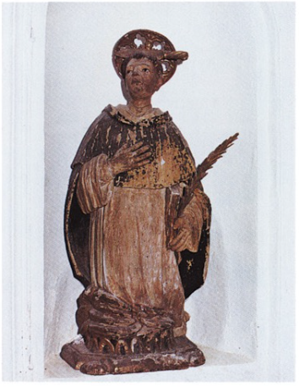
415. Basciano, chiesa di Sant'Agostino. San Pietro Martire.
Tentativi di arricchimento del saio francescano sono presenti negli esemplari segnalati da Pacelli a Morano Calabro e a Foggia¹¹, in zone dove appunto la presenza del santo non è attestata dalle fonti: il che comporta in numerosi casi l'alterazione del messaggio in base a sempre diversi criteri di adattamento ai modelli presenti in loco all'atto dell'introduzione del nuovo santo.
La tipologia del santo invece appare ancorata alle forme di austerità quattrocentesca, che trovano negli esemplari del Vecchietta (Firenze, Museo del Bargello; Siena, Fontegiusta) e di Neroccio di Bartolomeo (Borgo a Mozzano, Collegiata di Sant'Jacopo) il loro saldo punto di aggancio; anche se all'ascetismo, richiamato esplicitamente dall'interpretazione dei due artisti senesi, si è sostituito, a Morro d'Oro, un impegno verso la valorizzazione del momento predicazionale, poggiante sul riferimento ai testi sacri, come è dato constatare dall'evidenziazione del libro tenuto nella sinistra.
D'altra parte la presenza del libro acquista un valore anche di maggiore importanza se adeguatamente riferita alla disputa sugli studi che si verificò in ambito francescano sulla scorta dell'interpretazione di base datane da San Francesco¹², preoccupato degli effetti negativi della «scienza che gonfia»¹³.
Andrà in proposito ricordato che la necessità dello studio e della conoscenza dei testi sacri, affermata da Antonio da Padova¹⁴ durante gli ultimi anni di vita del santo, venne resa vincolante da Bonaventura da Bagnoregio¹⁵, sulla scorta del modello domenicano;
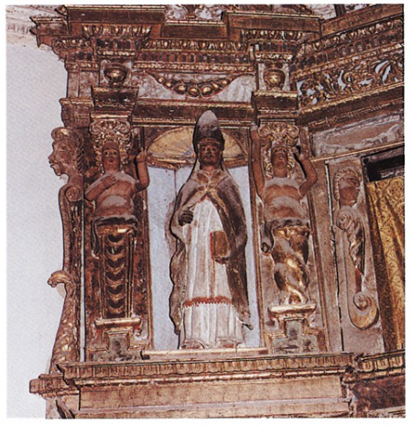
416. Montepagano, chiesa dell'Annunziata.
Particolare dell'altar maggiore: santo Vescovo.
tale orientamento venne condiviso da Bernardino all'interno di quell'operazione di rilettura della Regola, rivolta ad intervenire sui punti che maggiormente necessitavano di moderazione rispetto a norme che già nel Duecento erano apparse «sopra le forze umane».
Il rigore del messaggio osservante si stempera nella ricercatezza delle vesti del santo, che, se tradiscono un'indubbia influenza ispanica, sono il segno di un intervento «dall'esterno», che mira all'elevazione del santo dal quotidiano e soprattutto da richiami alla povertà. L'antipauperismo di fondo che connota tali scelte si aggancia a quel processo di revisione della lezione di Francesco¹⁶ cui parteciparono anche gli Osservanti, rivolti piuttosto a risolvere i problemi di disciplina dell'ordine, che ad un intervento di presa diretta nei riguardi delle condizioni di bisogno dei fedeli. Lo stesso Bernardino, come osservava il Manselli «recuperò del francescanesimo la regola piuttosto che la persona e l'esempio di Francesco... cosi nell'aderire all'Osservanza la trasformò da gruppo silenziosamente unitario a forza vigorosamente capace di coinvolgere e travolgere le masse in un'energica spinta di ritorno nel seno della Chiesa, come organizzazione spirituale e gerarchica»¹⁷. Senza soffermarci eccessivamente sull'azione politico-religiosa intrapresa da Bernardino, che, anche sotto il profilo predicazionale lasciò tracce fondamentali del suo oculato operare, merita di essere osservato che l'accentuazione della bellezza degli abiti in questo caso, come in altri, è sempre riflesso di un mutato indirizzo operativo da parte dei seguaci.
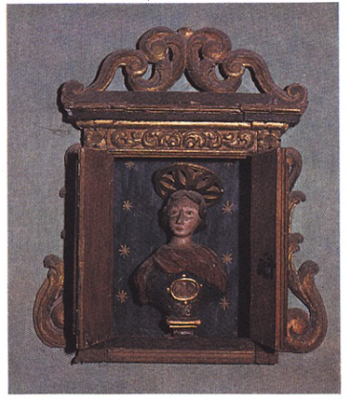
417. Castellalto, chiesa di San Giovanni
Evangelista. Reliquario ligneo.
Valga per tutti l'esempio di San Francesco, dipinto dal Maestro delle Vele nella basilica inferiore di Assisi, con splendide vesti, che riflettono perfettamente lo spirito antipauperistico del gruppo francescano prevalente in quell'epoca: una soluzione figurativa che indubbiamente fu di stimolo, un secolo dopo, al Beato Angelico, il quale, anch'egli operando in un clima di revisione del messaggio legato agli ordini mendicanti, nelle sue «visioni» paradisiache liberò la figura del santo da ogni traccia di materialità e da ogni residuo del quotidiano, punteggiandone di stelle il saio.
Quel disprezzo dei beni terreni, sollecitato da Francesco, trovò, col passare dei secoli, un'interpretazione sempre maggiormente riduttiva, pur facendosi vivi di tanto in tanto fermenti di protesta per un ritorno alle «origini»: veniva invece prevalendo quella decisa volontà di inserimento dei frati nella compagine sociale, dove l'ordine si poneva non a tutela dei piú deboli e indifesi, ma dalla parte del potere politico, per acquisire una posizione di incardinamento e di direzione delle masse, responsabilizzate nei confronti delle possibilità di accesso all'aldilà. La predicazione dei cosiddetti ordini mendicanti muta di segno: non è piú risveglio delle coscienze, orientato verso un ideale di vita evangelico, ma monito morale e comportamentale rispetto ad una condizione umana che, al pari della struttura sociale, è ritenuta immutabile. D'altra parte da quando le ricorrenti prese di posizione di Bonifacio VIII prima¹⁸ e successivamente di Giovanni XXII (circa la consuetudine di pratiche eremitiche o di povertà svolte da quanti, classificati come «girovaghi questuanti» vivevano al margine dell'ordine francescano) avevano messo in moto un vero e proprio meccanismo di persecuzione, che non escludeva sistemi di tortura o pene capitali, non era pensabile un ritorno alle origini del francescanesimo se non attraverso un mutamento radicale d'indirizzo, che desse il senso dell'accresciuta consapevolezza dell'impegno religioso assunto dai nuovi membri dell'ordine.
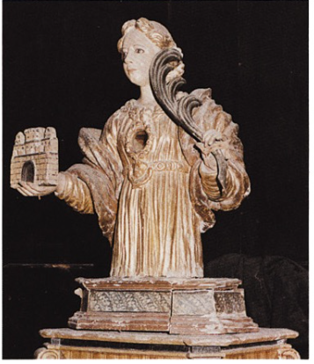
418. Canzano, chiesa della Congrega del
SS. Sacramento. Reliquiario ligneo.
Ci si attendeva, come ha sottolineato bene l'Antal¹⁹, «un ideale di umiltà e di penitenza, ma non... cosí radicale da mettere in agitazione le masse, che sempre avevano visto nei poveri' frati i loro principali paladini. Un Ordine di ispirazione cosí radicale poteva davvero far causa comune con le classi inferiori...». Sul piano figurativo si assisterà pertanto ad una riduzione dello stesso «Incontro di Francesco con Madonna Povertà» in termini cavallereschi (come nella tavoletta di Ottaviano Nelli nella Pinacoteca Vaticana, o del Sassetta a Chantilly).
La statua lignea di Morro d'Oro ha quindi alle spalle tutta una serie di manipolazioni ideologiche che giungono ad intaccare non solo la resa fisionomica del santo, ma il suo stesso abito, che pure trova ininterrotta continuità sul piano pittorico, a parte le varianti sulla specifica colorazione del saio o sull'aggancio del cappuccio nel primo Cinquecento. Cronologicamente sarei d parere che l'opera debba trovare collocazione tra Cinque e Seicento in quan permangono caratteri di stabilità e incardinamento della figura che testimoni no l'anteriorità rispetto all'evoluzione in chiave barocca.
La stessa stesura policroma del colore distacca questo prodotto dagli esiti fine Quattrocento e consente piuttosto di avviare un fruttuoso confronto con esemplari lignei presenti nel Teramano e precisamente con le numerose figu di San Domenico di Fano Adriano, Aquilano e Castiglione della Valle nonché col Sant'Antonio di Pietracamela²¹, dove tuttavia la pronunciata evide ziazione della gamba al di sotto del saio rivela intenzionalità difformi da que perseguite dall'autore del San Bernardino e pertanto cronologicamente post riori. Le difficoltà di datazione della statua di Morro d'Oro, come d'altra par di tutte quelle opere avulse dal contesto originario accertabile documentari mente, risiedono nel fatto che, sebbene la predilezione per gli estofadoss conquista tarda nell'ambito della plastica lignea, con punte sporadiche p l'Italia all'interno del Cinquecento (cfr. il San Benedetto del Museo Diocesa di Troia)²², il volto del santo è invece impegnato in senso acutamente natura stico ed offre la propria superficie facciale ad un'azione luministica che rivela tratti di sofferta apparenza fisica. Un processo di obiettivazione ques che ha precisi riferimenti negli esiti scultorei quattrocenteschi, ma si distacca questi per quel sottile processo idealizzante che interviene in anticipo rispetto all'approfondimento seicentesco in chiave naturalistica, sia rispetto a virata barocca.
Un punto di riferimento può essere senz'altro indicato, data la presenza ne stessa chiesa di un dipinto del Ragazzino che ricostruisce le vicende iconogra che legate all’IHS, in cui va individuato l'indubbio ‘antequem' della vicenda Morro d'Oro. E proseguendo l'indagine sulla scultura lignea, bisognerà coll care sempre tra Cinque e Seicento le due statue lignee con San Giovar Battista e un Santo Vescovo, che ornano l'altare dell'Annunziata di Canzan opere molto lontane dal Bernardino, sia dal punto di vista ideativo c fattuale, ma in cui l'ancoraggio cinquecentesco è particolarmente avvertibi La sinuosità manifesta del Battista (per quello che ora rimane dell'originai lavoro ligneo, ridotto dalla scoperta azione dei tarli, in uno stato di abbando non meno riprovevole dell'altro santo, completamente ridipinto), si riaggang ai numerosi prototipi derivati dalla lezione michelangiolesca del Cristo di San Maria sopra Minerva a Roma, di cui traspare la ripetizione stereotipa ed avu da un contesto di riproposizione innovativa dei modelli utilizzati. And collocato in un periodo successivo, di idealizzazione formale progrediente, San Giacomo di Penna Sant'Andrea, il cui concepimento formale è orientato senso classicistico-accademico al punto che la fisionomia del santo pogg senza generare conflittualità, su quella piú tipicamente cristologica. Propi nelle zone relative alla testa, mani e piedi è intervenuta una poco opportu ridipintura che rende ancora piú manifesto lo stacco dall'ampio manto dora le cui pieghe abbondanti e ondulate permettono all'opera di collocarsi i primo Seicento, nonostante che le sagomature delle pieghe verticali riveli una durezza ed uno spessore che rimandano piú indietro nel tempo.
Sarà quindi il caso di passare al San Pietro martire di Basciano per evidenz re come nella corposa manifattura ovoidale che blocca il santo in posizio inginocchiata, si manifesti un pronunciato uso realistico degli elementi utilizzati:
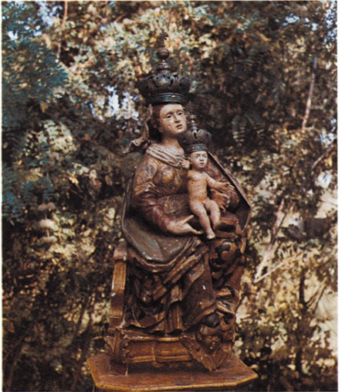
419. Scorrano, chiesa di Santa Maria. Madonna con Bambino.
dal pugnale sulla testa, alla palma, al libro che piega in prossimità dell'impatto col corpo ed alle stesse ginocchia che vengono fuori in maniera sempre piú evidente, al di sotto della candida veste domenicana, quanto piú la notevole caduta del colore lo consente. Non è solo l'identità d'indirizzo operativo a consentire di avvicinare alla statua di Basciano quelle dei Profeti e dei santi Vescovi dell'altare maggiore di Montepagano, bensí quel tipo di costruzione facciale che è contraddistinta da tagli netti e da una moderata curvatura, da un cromatismo bruno e matto, da un taglio degli occhi ampio e regolare.
Di seguito si pongono gli inserti statuari dell'altare ligneo di Santa Maria di Basciano, della metà del Seicento, che si distinguono dai risultati dell'autore del San Pietro martire per una piú incisiva e nervosa caratterizzazione delle figure, i cui movimenti sono accompagnati non solo da quelli delle vesti e dei manti, ma anche da guizzi di luce riflessa sulle superfici lucide degli incarnati. Anche in questo caso le opere non risultano di facile lettura a causa di una vasta caduta di colore, non fermata adeguatamente, e tale da lasciar emergere in tutta evidenza la base di stucco chiaro.
Sempre all'interno del Seicento si colloca quella serie di reliquiari individuati a Castellalto (chiesa di San Giovanni), Castelbasso (chiesa dei SS. Pietro e Andrea) e Canzano (Congrega del SS. Sacramento). I primi due gruppi, tipologicamente affini in quanto a mezzo busto, rivelano l'impegno di due diverse botteghe artigianali attive sulla metà del Seicento:
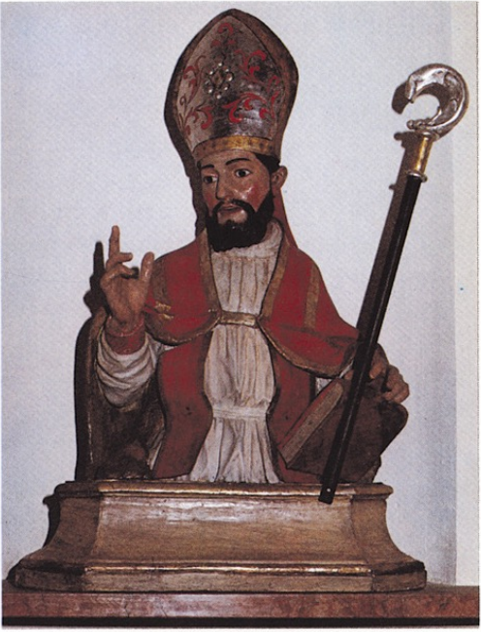
420. Basciano, chiesa di San Flaviano. Busto di San Flaviano.
quella di Castellalto si caratterizza per un maggiore interesse cromatico che spinge la ricerca di umanizzazione dei santi raffigurati in una direzione di accoglimento di tipologie popolari, siglate dal caratteristico rossore delle guance. Un simile orientamento contraddistingue l'esito nella Madonna del Rosario di San Pietro a Fano Adriano²³.
Piú raffinato, sia per l'opportunità dei dosaggi cromatici, che per la delineazione delle forme, si rivela invece il gruppo artigianale cui si deve la serie dei reliquiari di Castelbasso. E chiaro come in questo caso il principale riferimento vada fatto in direzione della coeva produzione in argento, rispetto alla quale questa in legno dorato costituisce l'unica alternativa possibile, sotto il profilo di una adeguata presentabilità dell'oggetto destinato ad accogliere le tracce fisiche del santo. Proprio in parallelo all'evoluzione del reliquiario in argento, valorizzato soprattutto nel napoletano attraverso le originali soluzioni plastiche del gruppo facente capo a Lorenzo Vaccaro (si pensi ai busti della cappella del Tesoro di San Gennaro), si fanno strada questi busti-reliquiario, destinati alle aree periferiche del Teramano. Sono uniformati da un taglio particolarmente netto nella zona inferiore e da una curatissima decorazione delle parti allusive alle vesti. Oltre a poggiare su una base elaborata con foglie d'acanto disposte negli angoli ad «S», i busti presentano al centro lo spazio per la reliquia, visibile attraverso il vetro e incorniciata da volute; dietro ciascuna testa è una curatissima aureola che rappresenta quasi il marchio della bottega di provenienza.
La santa (Barbara?), cui è dedicato il reliquiario di Canzano, presenta invece, uno sviluppo verticale piú accentuato ed è ritratta oltre il mezzo busto. La successione delle sottili e fitte pieghe dell'abito, che muovono dall'alto verso il basso, assecondando la forma corporea, trova un elemento di accentuazione dinamica, dichiaratamente barocco nel manto che la cinge, aggirandola con ampie spirali. Si tratta di un artista diverso da quelli attivi per Castellalto e Castelbasso, che appare interessato alle conquiste plastiche del XVII secolo.
Lo stesso diremo per un altro artista, l'artefice della Madonna con Bambino di Scorrano, che manifesta una capacità di tornitura dei corpi che, se si riallaccia alle tipiche formulazioni del classicismo cinquecentesco, conosce poi nell'articolazione dei panni una sorta di frenata volontà di complicazione, non disgiunta da un'elaborazione cromatico-decorativa, che permette di assegnarla agli inizi del Settecento, in linea con quella ripresa classicistica che investí il campo della pittura come quello della scultura.
Il Cristo crocifisso di Santa Lucia a Cermignano lascia emergere la sua collocazione settecentesca attraverso il particolare movimento delle pieghe del perizoma, annodato lateralmente: dove è un riflesso immediato di esiti pittorici riconducibili, sotto il profilo disegnativo, a Francesco Solimena.
Il busto di San Flaviano dell'omonima chiesa di Basciano può rientrare anch'esso nel medesimo ambito di derivazioni pittoriche (si pensi al San Nicola di Bari di San Francesco a Folloni, attribuito al Solimena)²⁴ e comunque si ricollega a prodotti coevi di botteghe napoletane specializzate. Infatti, confrontando il busto del santo con il Sant'Oronzo (1694-1695) della sagrestia della Cattedrale di Lecce²⁵, sarà possibile accorgersi di numerosi punti di contatto relativi soprattutto alla resa dell'abito da cerimonia indossato dal santo e tali da consentire l'attribuzione dell'opera alla bottega di Gaetano Patalano.
MARIO ALBERTO PAVONE

NOTE
¹ F. BOLOGNA, scheda relativa, DAT, I, 1, Roma 1983, pp. 300-304.
² N. Dacos, Arte italiana e arte antica, in Storia dell'arte italiana, Torino 1979, III, p. 13.
³ Jacopo della Quercia nell'arte del suo tempo, Catalogo della mostra (Siena), Firenze 1975, pp. 40-41.
⁴ Cfr. A. DE BOSQUE, Artisti italiani in Spagna, Milano 1968, pp. 419-429.
⁵ Ibid., pp. 385-419.
⁶ L'opera è ricordata in R. D’ILARIO, Miracoli e leggende di Monte Pagano, Teramo 1963, p. 34: dove l'autore riporta alcune note di schedatura di Francesco Verlengia (già direttore della Biblioteca di Chieti).
⁷ Cfr. supra, p. 524 ss.
⁸ A. D'ANTONIO, Abruzzo, in Enciclopedia Bernardiniana: Vestigia, Salerno 1984, III, p. 41.
⁹ M.A. PAVONE, V. PACELLI, Iconografia, in Enciclopedia Bernardiniana, Salerno 1981, II, fig. 661.
¹⁰ Ibid., fig. 252.
¹¹ Ibid., pp. 177, 181; figg. 655, 686.
¹² Cfr. in proposito M.A. PAVONE, L'iconografia di San Francesco negli anni del confronto con la raffigurazione di San Bernardino da Siena, in corso di pubblicazione.
¹³ FONTI FRANCESCANE, Specchio di perfezione, Padova 1982, pp. 1377-13787/1762: «“I miei frati che sono presi dalla curiosità di sapere, si troveranno a mani vuote nel giorno della tribolazione. Perciò vorrei che essi piuttosto si rinvigorissero nella virtú. E quando il tempo della tribolazione verrà, avessero con sé nell'angoscia il Signore. La tribolazione certamente verrà e i libri, che non serviranno allora a niente, saranno gettati dalla finestra”... Voleva che i frati fossero buoni e caritatevoli, anziché assetati di sapere e arroganti. Presentiva che sarebbero venuti tra non molto i tempi nei quali prevedeva che un sapere orgoglioso sarebbe causa di rovina. Per cui, dopo la sua morte, apparendo a un certo compagno troppo assillato dallo studio della predicazione, gliene fece rimprovero e proibizione e gli comando che studiasse di avanzare sulla via dell'umiltà e della semplicità».
¹⁴ Cfr. R. RUSCONI, Predicatori e predicazione, in Storia d'Italia: Annali, Torino 1981, IV, p. 976.
¹⁵ Ibid., p. 976-977; nonché la relativa citazione tratta dall'Epistola de tribus quaestionibus (in Opera Omnia, 1898, p. 332 ss.): «Per quanto riguarda i libri ascolta quello che penso. La regola impone tassativamente ai frati l'autorità e l'ufficio di predicare, in termini tali che non credo si trovino in altra regola. Se dunque non devono predicare chiacchiere, ma parole divine; e queste non le possono conoscere se non leggono; né possono leggere se non hanno libri; è chiarissimo che l'avere libri fa parte della perfezione della regola come il predicare».
¹⁶ Cfr. G. MICCOLI, La storia religiosa, in Storia d'Italia, Torino 1974, II/2, p. 737 ss.
¹⁷ R. MANSELLI, S. Bernardino da Siena e l'ecclesiologia tra Trecento e Quattrocento, in «Atti del convegno storico bernardiniano», 1980, pp. 45-46.
¹⁸ MICCOLI, La storia religiosa, cit., pp. 788-789.
¹⁹ F. ANTAL, La pittura fiorentina e il suo ambiente sociale nel Trecento e nel primo Quattrocento, Torino 1960, p. 101: «Soprattutto avrebbe finito, per forza di cose, per inculcare l'idea che tutta la Chiesa dovesse osservare la completa povertà, cosa che la Chiesa, legata in modo ormai inestricabile ad un sistema di economia monetaria, non poteva nemmeno per un momento tollerare. Combattendo contro gli ideali di san Francesco la Chiesa in pratica combatteva per la sua stessa esistenza».
²⁰ Cfr. M.A. PAVONE, L'altare barocco, in DAT, I, 1, Roma 1983, figg. 290, 301, 322.
²¹ Ibid., fig. 294.
²² Cfr. Insediamenti benedettini in Puglia, a cura di M.S. CALÒ, Lecce 1981, fig. 9. Merita di essere sottolineato come in un crocifisso in argento del 1558, presente in San Martino a Campodipietra (cfr. L. MORTARI, Molise. Appunti per una storia dell'arte, Roma 1984, figg. 199-200) trovi spicco una figura di Vergine con Bambino, che non solo tipologicamente, ma soprattutto per la ricercatezza dell'estofado costituisce il modello della Madonna con Bambino della chiesa di Santa Lucia a Cusciano (cfr. M.A. PAVONE, L'altare barocco, cit., fig. 303).
²³ Ibid., fig. 290.
²⁴ S. Francesco a Folloni. Il Convento e il Museo, a cura della Soprintendenza ai beni ambientali architettonici, artistici e storici delle province di Avellino e Salerno, Salerno 1983, pp. 104-105.
²⁵ Cfr. M. PASCULLI FERRARA, Arte napoletana in Puglia dal XV al XVIII secolo, Fasano di Puglia 1983, p. 223; nonché, ibid., E. NAPPI, Documenti dell'Archivio Storico del Banco di Napoli, pp. 315-316. Un elenco delle opere del Patalano con relativa cronologia è in G. BORRELLI, Il Presepe napoletano, Napoli 1970, pp. 222-223.

Capitolo sesto

PITTURA
(XIV-XIX secolo)

Affresco nella lunetta del portale
Convento di Sant’Antonio Abate
Morro d’Oro

Di questo affresco, che raffigura la Madonna con il Bambino fra san Francesco d'Assisi e san Ludovico d'Angiò vescovo di Tolosa, non si incontra alcun ricordo scritto prima dell'Architettura medioevale in Abruzzo di Mario Moretti¹. Ma anche in tale sede, dove per giunta l'affresco è riprodotto in una foto rovesciata e in forte scorcio dal basso, esso non ottenne altra definizione che la seguente: «un affresco nella lunetta, del secolo XV, di mano di un valente maestro»².
Il primo punto da acclarare, invece, è che l'opera, proprio perché di «valente maestro», non tollera una datazione cosí ritardata, tanto piú che Moretti stesso datava la parte architettonica del portale in cui il dipinto è iscritto al XIV secolo e anzi considerava quell'architettura «un prezioso esempio dei modi decorativi correnti negli edifici minori francescani della metà del XIV secolo»³. Sul terreno della storia architettonica, per altro, era stato più preciso Ignazio Carlo Gavini, il quale aveva collocato le caratteristiche strutturali e decorative della chiesa francescana di Morro d'Oro a ridosso di quelle, cosí particolari, delle chiese conventuali di Teramo e di Campli, e aveva soprattutto messo nel giusto rilievo il fatto che, fra i dati epigrafici recuperati da Nicola Palma in rapporto alla chiesa di San Francesco a Teramo, uno fissa al 1327 «un ampliamento, o meglio una ricostruzione dell'intero edificio»⁴. Fatto è che l'affresco in esame non solo è opera evidente del Maestro di Offida, la cui attività nel territorio piceno-aprutino è ormai ben nota, ma spetta sicuramente a uno dei due momenti (del resto contigui, sebbene fra loro differenziati) dell'attività svolta dal maestro nel Duomo di Atri, la quale, nell'intero suo sviluppo, non supera di molto gli inizi degli anni 1340⁵. In particolare, è evidente la parentela stretta che corre fra il san Ludovico di questa lunetta e quello dell'affresco frammentario di Atri con al centro la Madonna in trono⁶. În base all'esigenza di una piú puntuale lettura linguistico-culturale, non si può tuttavia tacere che il citato affresco di Atri, a differenza di quelli di Canzano discussi qui stesso⁷, e dell'altro, pur esso ad Atri, con il Cristo redentore in maestà⁸, è segnato profondamente dai tratti di un aggiornamento sulla regolata spaziatura di Maso, che la lunetta di Morro d'Oro non sembra comportare, né tanto né poco. Ebbene, ciò vorrà dire che l'opera richiede un ulteriore arretramento nel tempo, per disporsi magari in parallelo con gli affreschi della vicinissima Canzano, la cui datazione fra 1334 e 1338 si deve ritenere accertata non meno dalle scritte presenti in essi, che dalla loro affinità specifica con le cose riminesi della seconda generazione ma tutte anteriori al 1340⁹. L'efficacia i tali cose riminesi, del resto, è chiarissima anche in questa lunetta, dove le meditate macchie di colore volgenti a chiarori di antichissima ascendenza, non potrebbero essere intese al di fuori di quella precisa fonte culturale.
FERDINANDO BOLOGNA
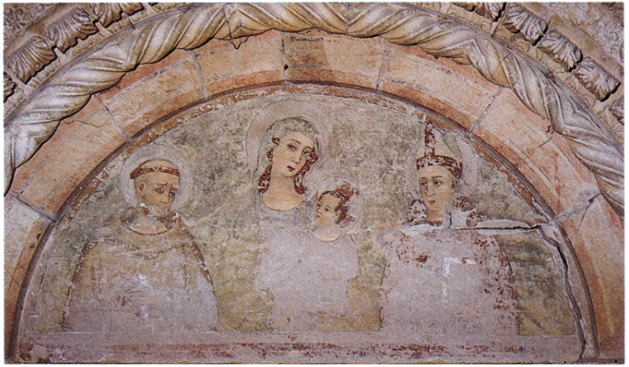421. Morro d'Oro, convento di Sant'Antonio Abate. Lunetta del portale.

NOTE
¹ MORETTI, Architettura medioevale, pp. 486-487.
² Ibid., fig. 1.
³ Ibid., p. 486.
⁴ Cfr. GAVINI, Storia dell'architettura, II, pp. 96 e specialmente 114-122, con il rinvio a PALMA, Storia, IV, p. 601.
⁵ Cfr. F. BOLOGNA-P. LEONE DE CASTRIS, Percorso del Maestro di Offida, in Studi di storia dell'arte in memoria di Mario Rotili, Napoli 1984, pp. 289-291. Cfr. anche qui, alle pp. 458 ss.
⁶ Cfr. la riproduzione in Percorso del Maestro di Offida, cit. tav. CXXX, fig. 8.
⁷ Cfr. qui stesso alle pp. 450 ss.
⁸ Cfr. la riproduzione in Percorso del Maestro di Offida, cit. tav. CXXX, fig. 7.
⁹ Cfr. qui stesso alle pp. 458 ss.

Dittico di Niccolò di Buonaccorso
già a Santa Maria la Nova
Cellino Attanasio

Il dittico raffigura lo Sposalizio mistico di santa Caterina d'Alessandria con la Madonna col Bambino in trono, ai lati due angeli e piú innanzi santa Caterina e san Giovanni Battista, in ginocchio san Giacomo; e la Crocifissione, con ai lati la Madonna, san Giovanni e la Maddalena.
Proviene dalla chiesa di Santa Maria la Nova a Cellino Attanasio ed è conservato ora al Museo Nazionale de L'Aquila.
Fu rinvenuto da Carli sull'armadio della sacrestia della chiesa di Santa Maria la Nova. Lo studioso ne diede notizia in un articolo del 1939, col quale pubblicò l'opera, attribuendola a Niccolò di Buonaccorso, del quale faceva brevemente la storia¹.
Le due tavolette, che dopo il restauro seguente al ritrovamento, si presentano con tutta la loro vivacità di colore, si inscrivono effettivamente nell'attività di questo pittore senese, attivo nella seconda metà del XIV secolo, ma soltanto fino al 1388 quando si sa che morí.
Nel corso dei decenni che ci dividono dal 1939, tuttavia, la storia critica dell'artista non ha ricevuto un rilevante accrescimento, piuttosto c'è stata una migliore definizione del suo catalogo e del contesto artistico nel quale operò.
Come è stato notato da Boskovits, il quale nell'80 ha proposto alcune attribuzioni a Niccolò², la produzione del pittore non mostra variazioni tali da consentire di stabilire un'articolata cronologia attraverso l'analisi stilistica delle opere.
È una attività di piccolo formato quella di Niccolò di Buonaccorso, che si caratterizza sostanzialmente per una fattura rivolta a sfruttare la bellezza e la fastosità dell'oro e dei colori, accompagnata da un buon livello tecnico nella determinazione prospettica dello spazio, che risulta sempre ben precisato, pur se con soluzioni semplici e non innovative, cosí da essere funzionale ad una rappresentazione chiara e, se necessario, anche minuta. Sulla base di queste due condizioni di buon artigianato, si sviluppa una produzione che ha nel trittico, smembrato, con la Presentazione al Tempio, agli Uffizi, il Matrimonio della Vergine, a Londra, e l'Incoronazione della Madonna della collezione Lehman nel Metropolitan Museum di New York, l'opera di maggior livello a noi giunta. Proprio in queste tavole di grande fastosità e di dettagliata raffigurazione, emerge piú chiaramente il debito di Niccolò verso un pittore piú anziano, quale Jacopo di Mino del Pellicciaio. L'Incoronazione, soprattutto, discende direttamente da quella realizzata da Jacopo negli anni cinquanta del XIV secolo e conservata nel Museo Civico di Montepulciano.

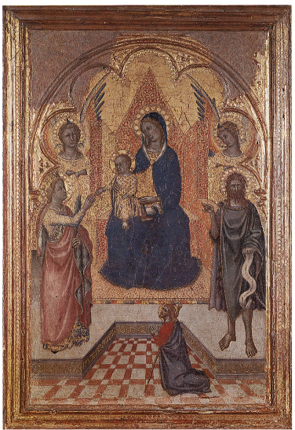
422-423. Già Cellino Attanasio, chiesa di Santa Maria la Nova.
Dittico di Niccolò di Buonaccorso. L'Aquila, Museo Nazionale.
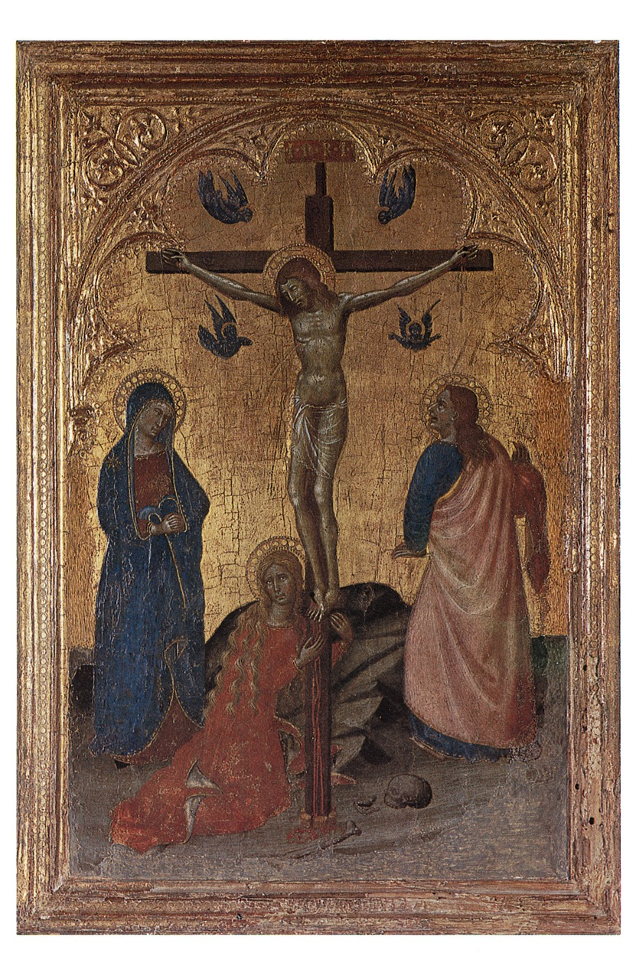
Bellosi, in uno studio del 1972, ha rianalizzato la figura di Jacopo³, cogliendo nell'attività di questo pittore il momento del recupero, da parte della produzione figurativa senese, della lussuosità artigianale propria alle opere di Simone Martini ed a volte anche delle sottigliezze di alcune soluzioni figurali; recupero che veniva appoggiato sul fondo di cultura lorenzettiana, prospettica e razionalizzatrice, di cui ci si era nutriti a Siena dopo la partenza di Simone per Avignone.
L'attività di Niccolò di Buonaccorso si svolge al seguito dei modi elaborati da Jacopo, collocandosi in un contesto produttivo che vede pittori quali Francesco di Vannuccio, Bartolo di Fredi, Andrea Vanni, Paolo di Giovanni Fei muoversi con i medesimi riferimenti.
Il dittico di Cellino mostra bene i caratteri di cui si è detto. Nello Sposalizio mistico di Santa Caterina, le mattonelle del pavimento, bicolorate, formano una griglia che si restringe a suggerire il punto di fuga prospettico; sopra di essa è costruito il piedistallo ove poggiano la santa e san Giovanni Battista, i quali ne risultano disposti con estrema precisione su un piano superiore rispetto a san Giacomo, inginocchiato, e piú avanzati rispetto al trono con la Madonna col Bambino e gli angeli; questo gruppo, a sua volta, mentre è proiettato nel fondo dalle direttrici prospettiche che si rinnovano sulla soglia della zona del trono, riluce poi di oro e di fulgenti colori, realizzato con un artigianato che esalta invece il valore mistico, astraente delle belle materie.
Altre tavole senesi del XIV secolo non sembrano essere pervenute in Abruzzo, ma vi sono gli importanti affreschi senesi trecenteschi nella chiesa di Santa Maria ad Criptas a Fossa.
STEFANO GALLO

NOTE
¹ E. CARLI, Un dittico senese in Abruzzo, in «Le Arti», agosto settembre 1939, pp. 594-596.
² M. BOSKOVITS, Su Niccolò di Buonaccorso, Benedetto di Bindo e la pittura senese del primo Quattrocento, in «Paragone», gennaio-marzo 1980, pp. 3-22.
³ L. BELLOSI, Jacopo di Mino del Pellicciaio, in «Bollettino d'Arte», II (1971), pp. 73-77.

Polittico di Jacobello del Fiore
già a Santa Maria la Nova
Cellino Attanasio

Il polittico raffigura la Madonna col Bambino e ai lati san Bartolomeo, san Giorgio, san Silvestro e san Nicola. In alto al centro il Redentore e ai lati san Biagio, santa Caterina d'Alessandria, santa Dorotea e sant'Antonio Abate.
Proviene dalla chiesa di Santa Maria la Nova a Cellino Attanasio, ed è conservato ora al Museo Nazionale de L'Aquila.
«L'influenza dell'arte veneziana nell’Abruzzo teramano non farà dubbio per chi avrà visto a Teramo il quadro di Jacobello del Fiore, a Cellino la cona d'altare, opera d'un buon discepolo di Jacobello, ad Atri stessa il dossale di legno colla statua di San Giacomo e la storia della sua vita, egregio lavoro veneziano d'intaglio»¹; con queste parole Bertaux apriva sul finire del secolo scorso la vicenda critica del polittico della chiesa di Santa Maria la Nova a Cellino Attanasio.
Occorre attendere, tuttavia, lo studio di Carli del 1942 Per la pittura del Quattrocento in Abruzzo² perché a questa menzione e primo giudizio segua la pubblicazione dell'opera e un suo articolato commento. L'analisi di Carli svolgeva l'indicazione di Bertaux, chiamando al confronto le tre opere citate e rilevando le differenze tra il polittico di Jacobello della chiesa di Sant'Agostino a Teramo, poi trasferito nel Duomo, e il polittico di Cellino. Viene acquisita in piú la vicinanza tra la tavola di Cellino e il dossale in legno della cattedrale di Atri, del quale Carli pubblicava le figure dei santi raffigurati in pittura sulla predella. Il raffronto tra i personaggi di Cellino e questi parla di uno stesso artista, il quale risulta senz'altro discendente dal polittico di Teramo, ma secondo modi che se ne discostano. «Il polittico di Cellino — scrive Carli — non può assolutamente appartenere a Jacobello, mancandovi del tutto quell'asciuttezza di incisione che staglia e dissecca le figure quasi fantasmi un po' foschi profilantisi crudamente in un gran bagno di luce contro il retrostante fondo aureo, e quella concisione del ductus lineare, dal respiro breve e serrato attestano in Jacobello non meno che nei suoi rari seguaci il persistere di un gusto ancora fondamentalmente bizantino; né Jacobello, pur nei momenti di maggior vicinanza a Gentile da Fabriano, dimette quella puntualità un po' calligrafica delle soluzioni plastiche, quella decisione angolosa negli spartimenti chiaroscurali che (...) costituiscono i piú attuali e fattivi elementi di linguaggio pittorico veneziano dell'ultimo trecento»³. Del polittico di Cellino, Carli notava invece che «nel soffice gioco dell'ombre sulle carni perlacee, nell'opulenza un po' assonnata dei volti, nella delicata stesura dei colori immersi in una quieta luminosità che tende a neutralizzare il contrasto con l'oro dei fondi, dimostra una penetrazione cosí maturata dei modi di Gentile da farci quasi pensare che qui si tratti di una lezione postuma del Fabrianese: ormai prossima ad impigrirsi per eccesso di dolcezza e a ristagnare nel limbo di un'affettuosa goffaggine»⁴.
Si acconsentirà forse alla lunghezza di queste citazioni, quando si sia avvertiti che è già in questi primi passi che si dispone la domanda critica saliente riguardante il polittico di Cellino; ovvero quale rapporto esso intrattenga con lo Jacobello di Teramo e, dispiegando la questione, in quali relazioni si trovi il gruppo di opere che è possibile avvicinare al polittico di Cellino con il gruppo che si raccoglie intorno al polittico di Teramo. Carli, nel sottolineare con giustezza d'occhio la differenza tra le due tavole, portava l'attribuzione ad una personalità diversa da Jacobello di quella di Cellino sulla strada di un processo abruzzese, per quanto esiguo, di ricezione e rielaborazione dell'influenza veneziana, di cui il paliotto ligneo con la predella dipinta di Atri costituirebbe un'altra testimonianza.
Il passo critico seguente non ritenne però questo orientamento; esso si compí in due momenti.
Nella nota che Il Viatico di Longhi del ‘46 dedica a Jacobello del Fiore⁵ è tracciata una fisionomia precisa e complessiva del suo percorso artistico, scandito in tre fasi. Una prima, rappresentata soprattutto dai polittici della Beata Michelina a Pesaro e della chiesa di Sant'Agostino a Teramo, che si svolge all'inizio del primo decennio del secolo XV, legata alla produzione tardo-trecentesca veneziana; una seconda, «alla quale si possono assegnare le sue espressioni piú grate», rappresentata dal trittico di Stoccolma, dalle Storie di Santa Lucia a Fermo e che ha il suo vertice nella Madonna della Misericordia, che vede la ricezione dell'influenza di Gentile da Fabriano entro una piú chiara derivazione dei modi della pittura anche trecentesca di terraferma, come ad esempio di Nicolò Semitecolo; un'ultima fase, quindi, di decadimento: «Jacobello si involve nel lusso ormai insolente e nella fioritura spampanata della Giustizia o della Coronazione di Ceneda dove guasta il tentativo di volger tutto in linea molle e disossata...». Cosí si caratterizza quella che sarebbe la produzione tarda di Jacobello, abbracciante il terzo e il quarto decennio del secolo, visto che il trittico della Giustizia, opera firmata, conservata nelle Gallerie dell'Accademia, è datato 1421 e che l'Incoronazione di Ceneda si può ritenere sia del 1438.
Nel 1952 Bologna, muovendosi entro la prospettiva di Longhi, precisa e accresce i termini della questione⁶. Posto l'aspetto goticizzante delle prime opere di Jacobello fino a Teramo a rimorchio delle ricerche ben altrimenti ricche di Niccolò di Pietro e ricondotta la matrice trecentesca tardo-bizantina del suo sagomare le figure al modello esemplato nel trittico n. 16 dell'Accademia⁷, viene riconosciuto il buon momento che va dalle Storie di Santa Lucia a Fermo alla Madonna della Misericordia secondo una coniugazione goticizzata alla Semitecolo di Gentile e che ha come data di confine il 1421 del trittico della Giustizia, dove Jacobello «decade, collidendo con la piú sfatta tenerezza del Giambono»⁸. L'Incoronazione di Ceneda, che reggeva con difficoltà la paternità di Jacobello trovandosi distante alquanto negli anni e anche nei modi dalle opere del suo periodo fiorente, riceve quale ponte d'unione l'attribuzione a Jacobello delle quattro tavolette con coppie di Sante martiri della chiesa di San Giovanni in Bragora a Venezia, dove si rende visibile il transito «fra la fisionomia ardita della Santa Lucia nelle storiette di Fermo e della Giustizia nella tavola del ‘21 e quella tardona degli angioli musicanti ai piedi dell'Incoronazione di Ceneda»⁹. Fatto poi il confronto tra il polittico di Cellino Attanasio e queste opere di Jacobello tardo, piuttosto che con il polittico di Teramo ancora della prima fase, risulta che anch'esso è da ricondurre a Jacobello, insieme alla predella del paliotto di Atri; altre opere che con queste fanno gruppo, a costituire la produzione tarda di Jacobello, sono individuate nel trittico di Chioggia del ‘36 e nel San Michele Arcangelo n. 20 del Museo Correr di Venezia.
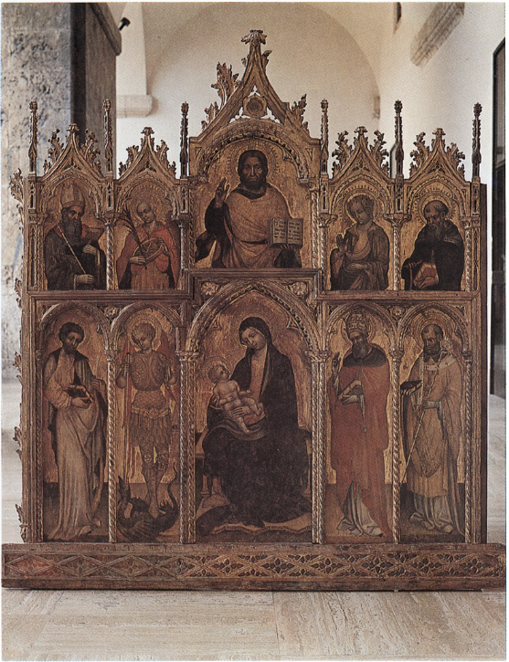
424. Già Cellino Attanasio, chiesa di Santa Maria la Nova. Polittico
di Jacobello del Fiore. L'Aquila, Museo Nazionale.
La differenza che Carli aveva rilevato tra i modi di Jacobello nel polittico di Teramo e la fattura dell'opera di Cellino, notata in qualche misura anche da Bertaux, se aveva attribuito quest'ultima ad un discepolo di Jacobello, trova dunque spiegazione entro la prospettiva di sviluppo stilistico delineata da Longhi per Jacobello e viene consolidata da Bologna con il riconoscimento del gruppo di opere che vi sono pertinenti.
Nel 1971 Zeri porta un contributo rilevante per la precisazione delle idee che si erano ormai formate sullo Jacobello dei primi anni del secolo¹⁰. Pubblica le tavolette acquistate dal Museo di Denver e mostra che costituivano la pala dell'altare maggiore nella chiesa di San Pietro a Fermo; esse testimoniano della cultura trecentesca di Jacobello prima dell'influenza di Gentile, come appare chiaro dal confronto con le “storie” per la chiesa di Santa Lucia a Fermo. Una delle tavolette della pala, quella raffigurante la Crocifissione, era stata precedentemente, nel ‘62¹¹, pubblicata da Volpe, che nel ‘58¹² aveva riconsiderato la vicenda artistica di Jacobello.
Se con questi studi il momento formativo del pittore viene ben acclarato, diversamente vanno le cose per la fase ultima, degli anni trenta. Volpe nel ‘58 aveva dichiarato «... incertezza sulla completa autografia di opere dell'attività tarda di Jacobello»¹³, riprendendo un'ipotesi avanzata due anni prima da Pallucchini, il quale, nel chiedersi se la trasformazione del maestro non dipendesse dall'intervento della bottega, aveva fatto il nome di Ercole, figlio adottivo di Jacobello, immaginando che: «verso il 1430 Ercole, non piú che ventenne, e quindi di una nuova generazione rispetto a Jacobello, era in grado di orientarsi verso un nuovo pittoricismo: quello appunto del Giambono»¹⁴. La notizia di Ercole del Fiore quale pittore proveniva da Testi, che ne La storia della pittura veneziana, del 1909, aveva dedicato alcune righe a questo figlio adottivo di Jacobello, del quale diceva: «Non sembra che Ercole coltivasse la pittura di proposito, tuttavia nel 1461 si dichiara pittore»¹⁵. Ma qui ci imbattiamo in un errore. Nel passo in questione, col quale inizia il testamento sottoscritto da Ercole, questi si dichiara bensí figlio del pittore de fior e non pittore: «Io hercules de fior pinctoris...»¹⁶. Dal testamento di Jacobello del 1439 risulta che il figlio non esercita la pittura, perché gli vengono lasciati «designamenta et colores et cetera que ad artem pictoriam pertinent si se in dicta arte voluerit exercere»¹⁷. Né dal testamento del '61 di Ercole si ricava la sensazione che egli abbia mantenuto avviata la bottega, piuttosto che si sia limitato a conservare quanto dal padre aveva ricevuto. Si potrebbe ritenere che Ercole nel 1439 non esercitava il mestiere di pittore perché il suo ruolo era di fornire solo un ridotto aiuto di bottega al padre. Questa sarebbe un'ipotesi compatibile con i documenti ora citati, che esclude l'attribuzione a Ercole di una sua autonoma personalità da cui far dipendere la trasformazione di modi delle opere tarde assegnate a Jacobello e va incontro all'esigenza di riconoscere nello scadimento di qualità di queste opere anche un maggior intervento di bottega oltre alla crisi stilistica di un pittore di formazione arcaica innanzi alle piú morbide e naturalistiche soluzioni pittoriche sopravvenienti.
Ma il passo critico decisivo contro il punto di vista che pone sotto la paternità di Jacobello queste opere degli anni trenta è compiuto da Huter. Prima nel 1973, quando di tutto il gruppo dello Jacobello tardo fa autore un «Ceneda Master»¹⁸, aggiungendogli anche alcune altre opere, e poi nel 1978 quando alla luce di tale studio riconsidera il problema dell'attività di Jacobello¹⁹. Inoltre, c'era già stato nel 1968 un contributo, della Chiappini di Sorio, che spingeva non a questi risultati però nella loro direzione²⁰. Nel dedicarsi a precisare il catalogo e la cronologia delle opere di Jacobello, aveva posto la Madonna col Bambino del Museo Correr di Venezia a punto di arrivo della produzione del pittore, dopo il 1421. Ciò facendo, sottraeva questa bell'opera al momento fertile, dopo il '10, dell'incrocio con Gentile da Fabriano, sopprimeva il problema della involuzione di Jacobello pur evidente nel trittico della Giustizia e taceva del tutto sulla produzione tarda che vi si lega attraverso le tavolette con le Sante martiri. Su questa scia, Huter porta tutto il gruppo del supposto Jacobello tardo sotto la paternità d'un diverso pittore, che prende il nome dalla Incoronazione di Ceneda. Egli raccoglie in effetti il gruppo già costituito da Bologna e vi aggiunge la Crocifissione del Museo Correr già data da Longhi al Maestro di Roncaiette, il polittico n. 182 dell'Accademia di Carrara a Bergamo raffigurante la Madonna col Bambino con ai lati l’Annunciazione e Storie della vita di Cristo, una tavola con la Madonna col Bambino tra due santi della chiesa di Santa Maria dell'Arzilla a Candelara (Pesaro) e alcune altre tavole raffiguranti la Madonna col Bambino o santi sulle quali non è qui luogo di soffermarsi.
Sull'annessione al gruppo della Crocifissione non si è d'accordo, perché ad un raffronto analitico l'esecuzione rinvia a mani diverse. Riguardo alle altre due opere, occorre dire che è in primo luogo l'ipotesi che motiva la loro annessione a non convincere; cioè che il «Ceneda Master» sia un pittore giovane, il quale inizia la sua attività alla fine degli anni venti. La Madonna di Bergamo dovrebbe attestarne lo sviluppo fino ai primi anni quaranta, mentre quella di Candelara, che è datata 1470, ci rivelerebbe lo stile tardo del pittore, del quale, mancando opere intermedie tra il '40 e il '70, Huter suppone che avesse smesso di lavorare perché soverchiato dal successo di Antonio Vivarini. La Madonna di Bergamo, la cui attribuzione a Jacobello è stata anche discussa dalla critica, non si allontana apprezzabilmente dal gruppo sicuro e in alcune raffigurazioni sembra ripeterne i modulari. Essa, dunque, non proietta il registro stilistico delle opere del gruppo in un momento formale ulteriore. Quanto alla Madonna di Candelara del '70, non si ravvisano legami probanti con il gruppo: le vesti dei due santi scendono giú a gran volume senza in nulla ricordare il goticismo esile presente nelle altre opere, anche nella tavola di Bergamo.
A nostro parere, la proposta di vedere un'altro pittore nelle opere degli anni trenta già attribuite al tardo Jacobello (morto nel 1439), non è condivisibile. Il maestro del gruppo raccolto intorno all'Incoronazione di Ceneda, da un lato non mostra di avere conseguito un ulteriore sviluppo, dall'altro al fondo del pittoricismo che trama di indeterminatezza i suoi personaggi tradisce la sagoma disegnativa d'una matrice figurativa arcaica, ancora goticizzante. Sono queste due osservazioni a richiamare il nome di Jacobello per le opere in questione, andando incontro inoltre alla crisi che nel trittico della Giustizia l'artista già denunciava nello sviluppare un piú disciolto colorismo, per avere egli dato il meglio di sé a convertire in gotico il fondo tardo-bizantino della cultura veneziana.
Ritornando, ora, al passo iniziale di Bertaux, va detto che lo studioso per la conoscenza del polittico di Teramo, di quello di Cellino e del dossale di Atri fu il primo ad aver potuto rilevare questa considerevole presenza artistica veneziana nel Teramano. Essa si spiega osservando che Jacobello lavorò molto per una committenza extra-cittadina, soprattutto per il territorio delle Marche: si pensi al polittico della Beata Michelina a Pesaro, al trittico di Montegranaro, alle opere per Fermo. Questa esportazione si spinse anche oltre, facendo giungere ben tre tavole nel Teramano, potendo giovarsi di una tradizione di scorrimento dei prodotti veneziani lungo la costa adriatica che risale fino a prima della metà del secolo XIV²¹. Teramo e Atri, Cellino nell'orbita di Atri, esercitarono dunque un'azione di attrazione sulla attività di un pittore che si era inserito in questa già consolidata proiezione produttiva.
STEFANO GALLO

NOTE
¹ E. BERTAUX, L'autore degli affreschi del Duomo d'Atri, in «Rassegna Abruzzese di Storia ed Arte», n. 4 (1898), p. 206.
² E. CARLI, Per la pittura del Quattrocento in Abruzzo, in «Rivista del R. Istituto d'Archeologia e Storia dell'Arte», 1942, pp. 164-211.
³ Ibid., p. 165.
⁴ Ibid., p. 166.
⁵ R. LONGHI, Viatico per cinque secoli di pittura veneziana, Firenze 1946 (edizione consultata 1952), nota n. 20, pp. 49-50.
⁶ F. BOLOGNA, Contributi allo studio della pittura veneziana del Trecento II, in «Arte Veneta», 1952, pp. 7-18.
⁷ La tavola raffigurante la Madonna col Bambino conservata nel Museo Provinciale di Lecce, attribuita da Cesare Brandi a Jacobello, contribuisce a rendere piú evidente il rapporto di Jacobello giovane con il trittico dell'Accademia. Vedi G. URBANI, Schede di restauri, in «Bollettino dell'Istituto Centrale del Restauro», 1951, p. 68.
⁸ F. BOLOGNA, Contributi, cit., p. 14.
⁹ Ibid., p. 14.
¹⁰ F. ZERI, Jacobello del Fiore. La pala di San Pietro a Fermo, in Diari di Lavoro, Bergamo 1971, pp. 36-41.
¹¹ C. VOLPE, Una “crocifissione” di Jacobello del Fiore, «Arte Antica e Moderna», ottobre-dicembre 1962, p. 438.
¹² C. VOLPE, Per Jacobello del Fiore, in «Arte Antica e Moderna», luglio-settembre 1958, pp. 280-284.
¹³ Ibid., p. 284.
¹⁴ R. PALLUCCHINI, La pittura veneta del Quattrocento, Bologna 1956, p. 68.
¹⁵ L. TESTI, La storia della pittura veneziana, I, Bergamo 1909, p. 396.
¹⁶ P. PAOLETTI, Raccolta di documenti inediti per servire alla storia della pittura veneziana nei secoli XV e XVI, II, Padova 1895, p. 9.
¹⁷ Ibid., p. 9.
¹⁸ C. HUTER, The Ceneda Master, in «Arte Veneta», XXVII (1973), pp. 25-26.
¹⁹ C. HUTER, Jacobello del Fiore, Giambono and “The St. Benedict Panels”, in «Arte Veneta», XXXII (1978), pp. 31-38. Non rientra nell'interesse di questa scheda discutere la ricostruzione che Huter fa di Jacobello. Occorre dire, tuttavia, che la comprensione dell'attività del pittore viene stravolta con l'attribuirgli le tavolette agli Uffizi raffiguranti le Storie di San Benedetto e con la datazione agli anni trenta delle Storie di San Pietro di Fermo.
²⁰ I. CHIAPPINI DI SORIO, Per una datazione tarda della “Madonna” Correr di Jacobello del Fiore, in «Bollettino dei Musei Civici Veneziani», n. 4 (1968), pp. 11-25.
²¹ Su questo fenomeno si veda F. BOLOGNA-P. LEONE DE CASTRIS, Percorso del Maestro di Offida, in Studi di storia dell'arte in memoria di Mario Rotili, Napoli 1984, p. 289 e nota n. 35.

Dittico di Andrea Delitio
già a Santa Maria la Nova
Cellino Attanasio

Il dittico raffigura lo Sposalizio mistico di santa Caterina e la Crocifissione con la Madonna e san Giovanni.
Proviene dalla chiesa di Santa Maria la Nova a Cellino Attanasio ed è conservato ora al Museo Nazionale de L'Aquila.
Questo bel dittico, purtroppo in non buone condizioni di conservazione per l'abrasione del colore, è opera di Andrea Delitio e fu ritrovato da Carli — che ne diede notizia in Per la pittura del Quattrocento in Abruzzo del 1942 — sul soffitto di un armadio nella sacrestia della chiesa di Santa Maria la Nova a Cellino Attanasio¹.
Se Longhi, nel ‘26, chiarí il carattere di «incantevole internazionalista» del pittore e coniò l'espressione di «Rinascimento umbratile» per gli artisti che come Delitio vissero da gotici il Rinascimento², e nel ‘40, attribuendogli il trittico della Galleria Walters, ne affermava la formazione fiorentina intorno al 1440³, Bologna nel ‘50 forní una piú analitica lettura critica del percorso tenuto dall'attività di Delitio e delle influenze alle quali egli reagí⁴. Tuttavia il momento della prima formazione dell'artista è rimasto ancora non del tutto acclarato.
A cominciare, per esempio, dal problema del luogo di nascita di Delitio, che può racchiudersi nel suo stesso nome. È nel lontano 1898 che Piccirilli rendeva noto un documento del 1450, dove in relazione ad affreschi da fare nella chiesa di San Francesco a Sulmona è nominato un maestro «Andrea pictore di Lictio», detto piú avanti «Andrea pentore da Leccia»⁵. Delitio, dunque, potrebbe significare di Lecce e si inizia in quel tempo ad interrogarsi se occorre pensare a Lecce della Marsica o a Lecce di Puglia.
Se è inutile qui proseguire su questo tema, per il quale non si ha ancora soluzione, va notato che gli cammina a fianco l'analoga difficoltà a precisare la paternità artistica di cui si giovo Delitio. Perché i caratteri di linguaggio delle prime opere che si riconoscono del pittore ci parlano in modo chiaro di un intreccio di cultura senese-fiorentina, assorbita nel quinto decennio del secolo XV; tuttavia questi testi lasciano inevaso l'interrogativo, che pure essi pongono, riguardo il primo momento di formazione di Delitio, ovvero sulla cultura figurativa che consenti il suo peculiare passaggio attraverso le soluzioni nuove nelle quali, girando tra Siena e Firenze, ci si imbatteva intorno al 1440.
Il dittico di Cellino Attanasio è una delle opere in questo contesto significative. Va posto in relazione all'Annunciata della Collezione Lehman, ora nel Metropolitan Museum di New York, alla Madonna e angeli nella chiesa di Sant'Amico a L'Aquila, al trittico della Galleria Walters, alla predella del Museo di Providence con l'Incontro di san Benedetto e Totila e, infine, alla Madonna in trono con i santi Francesco e Ludovico di Tolosa che presentano i beati Niccolò da Tolentino e Bernardino, attribuito a Delitio da Volpe⁶.
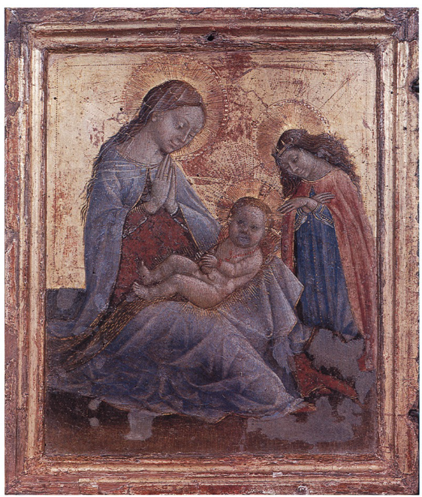425-426. Già Cellino Attanasio, chiesa di Santa Maria la Nova.
Dittico di Andrea Delitio. L'Aquila, Museo Nazionale.

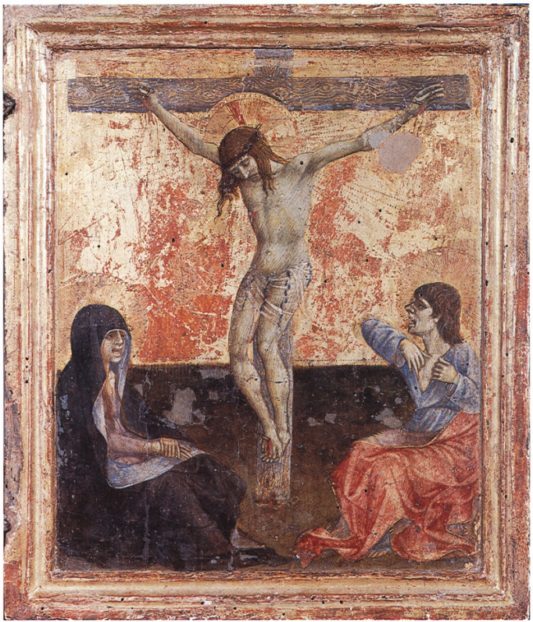

All'Annunciata Lehman, di queste opere quella piú immersa nel tratto senese «internazionale» di misurata sinuosità, la Madonna di Cellino, che distende quasi il corpo lungo la profondità diagonale della tavola, si riallaccia per analogia di soluzione figurale. Ma se nell'Annunciata il calibrato volume del capo e la chiusura conica del manto si mimetizzano nella falcatura della figura, nel ritmo delle linee, se quanto di sottilmente geometrico informa la Madonna non si dà a vedere che per finezza d'occhio, il dittico di Cellino fa di quelle medesime sottigliezze una velatura di corpi piú saldamente impostati; esse intervengono qui a sviare, a decentrare, a difendere ancora l'immagine come un apparire sulla tavola. La santa Caterina dispone il capo inclinato e le braccia conserte come la Madonna Lehman, ma la veste, che scende giú a cono senza sviamenti, ne esalta la semplificazione volumetrica e la Madonna col Bambino, anche lui dilungato secondo la diagonale ma nell'altra direzione, mentre conserva lo svolgimento prolungato dell'Annunciata, ugualmente lo rinserra in precise evidenze coniche.
Si legge Sassetta dietro tale processo, sia nella costruzione della forma che in quella spaziale, dove questo meditato inclinare della Madonna e della santa Caterina l'una verso l'altra, il percorrere diagonalmente la tavola dei personaggi, stringe in definitiva relazioni spaziali che non regolarizzano la composizione, non la dispongono su un piano orizzontale, ma finiscono per riconsegnare i nessi interni alla scena ad un sondaggio intuitivo dell'occhio. Si dice Sassetta, ma è chiaro che gioca soprattutto la resistenza di un pittore di formazione «internazionale», quel fondo, di cui si diceva, che guida i modi dell'assimilazione secondo cui Delitio si va svolgendo. E si dice Sassetta, come indicazione generale di direzione, per notare la distanza che nel dittico di Cellino si marca, riguardo alla regolarizzazione spaziale, da Domenico Veneziano, del quale Delitio invece già recepisce l'influenza nel trattamento del colore che modella i panni con la luce e di luce tesse il trasparente velo tra il capo e le spalle della Madonna. Ma rispetto alla regolarizzazione spaziale di Domenico, la geometria conica di Sassetta ancora si connetteva con irrealismo e ad essa un pittore gotico, quale Delitio doveva fin da prima essere, poteva ben guardare, trascegliendo qualcosa.
Questo carattere rinnovatamente gotico dell'organizzazione spaziale del dittico di Cellino, mentre mostra i legami con la piú antica Annunciata Lehman, segna una qualche distanza dalle soluzioni di maggiore avvicinamento fiorentino, rappresentate dal trittico della Galleria Walters e dalla Madonna con i santi Francesco e Ludovico di centralissimo impianto compositivo.
La critica ha fatto in passato il nome di Bartolomeo di Tommaso in relazione alla formazione di Delitio e Zeri, nel '61, ha rilanciato quest'ipotesi specificandola in riferimento al trittico Rospigliosi alla Pinacoteca Vaticana, che Bartolomeo aveva realizzato a Camerino⁷. Ora, al di là delle questioni microcronologiche per cui il trittico Rospigliosi, collocato intorno al 1445, sarebbe circa contemporano alla Madonna con i santi Francesco e Ludovico che però non mostra di risentirne; c'è da dire, a nostro parere, che «la spinta verso l'irrealismo caratterizzato e verso l'antinaturalismo, e la scalata alle piú spericolate vette del segno siglato e allusivo che animano Bartolomeo da Foligno»⁸ — utilizzando qui le parole di Zeri —, non sembrano corrispondere al fondo di irrealismo che guida Delitio. Dal dittico di Cellino, che manifesta di aver fatto già i conti sia con la cultura senese piú avanzata promossa da Sassetta che con la fiorentina, conosciuta anche nelle nuove possibilità di modellato della luce-colore di Domenico Veneziano, riemerge un passato gotico di irrealismo, che è non tanto espressività e siglatura della forma, quanto rifiuto, come diceva Longhi, del naturalismo quale analogia dell'immagine alla natura, che è proprio dell'avanguardia rinascimentale.
STEFANO GALLO

NOTE
¹ E. CARLI, Per la pittura del Quattrocento in Abruzzo, in «Rivista del R. Istituto d'Archeologia e Storia dell'Arte», 1942, pp. 164-211. Carli, sulla scorta di Berenson, ritiene Delitio dipendente da Girolamo di Giovanni. Riporta, tuttavia, nel postscriptum il diverso giudizio, appena pubblicato, di Longhi (vedi nota 3), considerandolo dotato di «particolare forza di convinzione».
² R. LONGHI, Primizie di Lorenzo da Viterbo, in «Vita Artistica», 1926, pp. 109-114, ora in R. LONGHI, Edizione delle opere complete, vol. II, tomo I, Firenze 1967, pp. 53-61.
³ R. LONGHI, Fatti di Masolino e di Masaccio, in «La critica d'arte» luglio-dicembre 1940, pp. 145191, ora in R. LONGHI, Edizione, cit., 1975, pp. 3-65, nota 23, p. 56.
⁴ F. BOLOGNA, Andrea Delitio, in «Paragone», maggio 1950, pp. 44-50. Bologna rende noti due altri affreschi di Delitio, ritrovati a L'Aquila, che colloca negli anni 1445-1450: una Madonna col Bambino e angeli nella chiesa di Sant'Amico e una Nascita del Bambino nella chiesa della Beata Antonia. Attribuisce, inoltre, a Delitio l'Annunciata della Collezione Lehman, pubblicata come Sassetta da R. VAN MARLE, The Development of the Italian Schools of Painting, vol. IX, L'Aja 1927, p. 325.
⁵ P. PICCIRILLI, La chiesa di S. Francesco di Sulmona e il pittore Andrea di Lecce, in «Rassegna Abruzzese di Storia e Arte», n. 4 (1898), p. 43.
⁶ C. VOLPE, Una ricerca su Antonio da Viterbo, in «Paragone», marzo 1971, pp. 44-52. Volpe sostiene giustamente che questa tavola è da collocare tra il 1444 e il 1446, essendo il ‘44 l'anno della morte di san Bernardino, che qui non è ancora rappresentato come santo (la canonizzazione fu proclamata nel 1450), e il '46 l'anno di beatificazione di san Nicola da Tolentino.
⁷ F. ZERI, Bartolomeo di Tommaso da Foligno, in «Bollettino d'Arte», 1961, pp. 41-64.
⁸ Ibid., p. 50.

San Rocco e San Flaviano
Chiesa di San Flaviano
Basciano

Le tele di ignoto artista della seconda metà del Cinquecento raffiguranti San Rocco e San Flaviano, sono in discreto stato di conservazione e mostrano una certa qualità artistica ancora avvertibile tra il pesante restauro e le integrazioni pittoriche subite.
La struttura compositiva rivela nel suo impianto modi manieristici, oltre i quali è dato però riconoscere residue ascendenze di sapore arcaico. Nei loro caratteri stilistici le opere presentano derivazioni dai modi di Simone de Magistris, ma ancor piú dal pittore di Caldarola, allievo e collaboratore di Lorenzo Lotto, Durante Nobili, tracce che sono nel San Rocco piú forti che nel San Flaviano, della stessa mano, ma appesantito da ancora piú vaste ed inopportune integrazioni pittoriche.
Del pittore di Caldarola l'autore del San Rocco, possiede lo stesso fare monumentale, la morbidezza dei panneggi e i toni caldi. Iconograficamente non compaiono elementi innovativi: il San Flaviano nella sua veste e con gli apparati vescovili è il santo titolare della chiesa omonima, mentre il San Rocco è rappresentato come di consueto, con il cane, il bastone, il cappello da pellegrino, la borraccia al lato, la conchiglia sul petto, dove sono posti anche i due bastoni incrociati a forma di spilla. Questa iconografia del San Rocco è quella adottata in genere in quasi tutte le regioni italiane, in particolare nel centro-sud, e che talvolta lo raffigura anche in compagnia di altri santi, a devozione contro le malattie in genere e contro le pestilenze in particolare. Nel Teramano le raffigurazioni di San Rocco sono assai frequenti.
Le tele sono inedite.
VINCENZO PACELLI
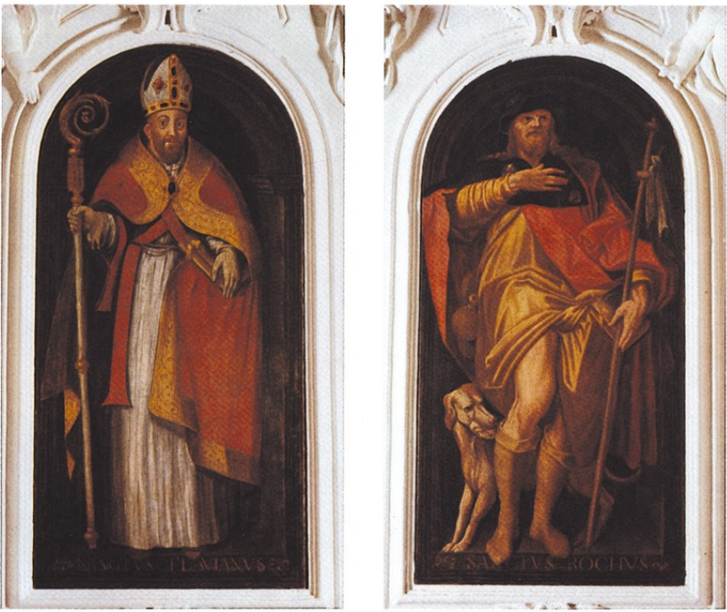
427. Basciano, chiesa di San Flaviano. San Flaviano.
428. Basciano, chiesa di San Flaviano. San Rocco.
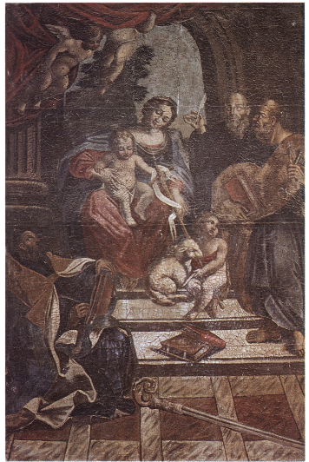
429. Basciano, chiesa di Sant'Agostino. Madonna con Bambino e santi.

Madonna con Bambino e santi
Chiesa di Sant’Agostino
Basciano

Questo olio su tela, databile alla seconda metà del Cinquecento, mostra una serie di spunti derivati non soltanto dall'area parmense e da Lanfranco, ma anche influenze del Faccini, del Badalocchio e del maestro di Caldarola, Durante Nobili. Tali ascendenze possono essere state determinate dall'attività di artisti abruzzesi operanti a Roma e tramite la circolazione di incisioni e disegni dei maestri precedentemente citati. La composizione presenta un impianto classico con la Madonna al centro e il Bambino che tocca la croce del piccolo Giovanni Evangelista, che si volge a sua volta verso san Pietro, mentre altri due Padri della Chiesa sono intenti a scrivere i testi sacri.
Sullo sfondo di un'apertura ad arco due angeli sollevano una cortina rossa, come in tanti dipinti lanfranchiani, e lasciano scorgere un tratto di paesaggio.
La prevalenza dei blu e dei rossi lascia meglio emergere l'incarnato dei volti degli angeli e del Bambino ma soprattutto della Madonna. Qualche dubbio permane nell'identificazione dei due Padri della Chiesa, forse san Paolo e sant'Agostino; l'opera è inedita.
VINCENZO PACELLI

Assunzione della Vergine
Chiesa di San Salvatore
Morro d’Oro

La trecentesca bellissima chiesa di San Salvatore a Morro d'Oro si segnala, oltre che per l'interessante architettura, per un piccolo gruppo di tele tardocinquecentesche poste ad ornamento di altari dovuti alla devota committenza delle famiglie dei maggiorenti del luogo. Uno di questi dipinti raffigura l'Assunzione della Vergine, in uno dei tanti schemi iconografici elaborati dalla pittura del Cinquecento, forse in quello destinato ad incontrare maggiore fortuna nell'arte sacra dei secoli successivi:
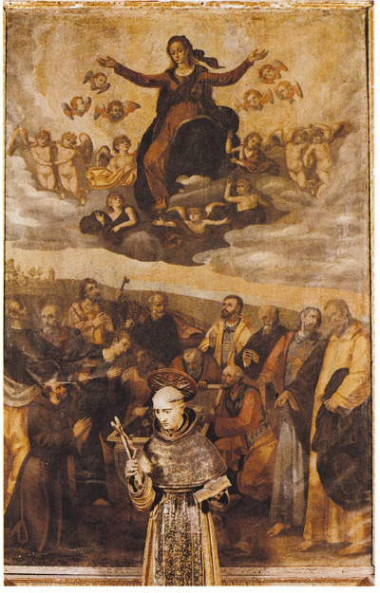
430. Morro d'Oro, chiesa di San Salvatore. Assunzione della Vergine.
la Madonna circondata da una corona di angeli occupa la metà superiore della scena, mentre nella parte bassa i dodici Apostoli vengono sorpresi dal pittore in varie positure e deferenti gesti, intorno al sarcofago, nel quale al posto del corpo della defunta si vedono cespi di rose, secondo la leggenda diffusa dalle fonti evangeliche apocrife. In primo piano nell'angolo a sinistra si nota, fatto non del tutto comune, un francescano (o san Francesco in persona) inginocchiato in preghiera con lo sguardo estatico rivolto alla Vergine, probabile allusione al nome del nobile locale committente dell'altare.
L'impianto generale dell'opera si rifà con evidenza a prototipi lotteschi o piú genericamente marchigiani (ma sempre d'ascendenza lottesca): si pensi ad esempio a un dipinto come l’Assunta di San Francesco alle Scale ad Ancona, opera del geniale maestro veneziano datata 1550, nella quale è vivissimo il ricordo d'un ancor piú grande modello, la tizianesca Pala dei Frari del 1516-1518. Se non direttamente, certo mediatamente, l'anonimo mediocre maestro dovette poter riallacciarsi all'esempio di Ancona, inserendosi cosí in tutta una consuetudine già vasta e consolidata di debiti altoabruzzesi nei confronti della tradizione artistica marchigiana di configurazione lottesca o paralottesca, patrimonio inesauribilmente ricco di suggerimenti e d'indicazioni d'iconografia e soprattutto di stile per delle scuole pittoriche come quelle dell'area teramana costantemente sprovviste di originali tracce di autonoma ricerca e sperimentazione figurativa almeno per l'intero arco dei secoli XVI-XVII.
La qualità della tela, comunque apprezzabilmente superiore a quella di tante altre opere della stessa epoca e della stessa provincia, non fa pensare ad un ritardo eccessivo di stile del suo autore rispetto ai modelli, per cui è preferibile propendere per una datazione sullo scadere del Cinquecento anziché per un rimando cronologico entro la prima metà del secolo successivo.
L'opera è inedita.
VINCENZO PACELLI

Tele di Francesco Ragazzino
Chiesa di San Salvatore.
Morro d’Oro.

Nella chiesa di San Salvatore a Morro d'Oro due altari tardocinquecenteschi della navata sinistra racchiudono al centro due tele coeve: il Trionfo del Nome di Gesù (firmata e datata 1600) e il Matrimonio mistico di santa Caterina d'Alessandria (firmata e datata 1601), opere firmate d'un Franciscus) Ragazzinus Ravenas (documentato fra il 1568 e il 1616). Non si fa fatica a vedervi degli inediti di questo pittore romagnolo attivo nell'ultimo quarto del secolo xvi e nel primo di quello successivo, a volte da solo altre volte a fianco del fratello maggiore Giovan Battista, documentato già nel 1547 e poi fino al 1591.
Il patrimonio delle nostre conoscenze sulla vita e l'operosità di queste due personalità di artisti è piuttosto scarso, limitandosi quasi alle sole evidenze figurative per quanto riguarda le testimonianze originarie e non avendo conosciuto dalla fine del secolo XVI ad oggi alcun apprezzabile tentativo d'ampliamento da parte degli studiosi di cose dell'arte: solo tra Ottocento e Novecento i Ragazzino hanno suscitato qualche attenzione negli eruditi della provincia adriatica e negli autori di guide turistiche della Romagna e delle Marche. La piú recente e meno asistematica ricognizione sull'attività geograficamente assai varia dei due pittori ravennati, dopo i contributi di Corrado Ricci all'epoca del primo conflitto mondiale, si deve a due allieve della Scuola di perfezionamento in Storia dell'Arte dell'Università di Urbino, L.A. Lucattelli e A. Passarini, che sotto la guida dello Zampetti hanno tracciato (1981) il catalogo delle opere superstiti e perdute, organizzandole nell'ordine cronologico suggerito dalle date che quasi sempre seguono le firme in un angolo delle tele. In mezzo a tanta carenza di dati e notizie sicure, l'unica confortante certezza ci viene infatti dalle segnature con cui i Ragazzino hanno di volta in volta autenticato le loro testimonianze artistiche. La topografia di quest'ultime, come s'accennava, ci fornisce l'immagine di due pittori “itineranti”, spinti ad allontanarsi piú volte dalla loro città per cercare fortuna e guadagno nei centri maggiori e minori dell'Italia adriatica, fra la Bassa Romagna e l'Alto Abruzzo, con una documentata penetrazione perfino nella media Val Tiberina (attività di Francesco a Todi nel 1585). La singolarità della loro vicenda artistica è accresciuta poi dal fatto che, almeno in base allo stato attuale delle nostre conoscenze, i piú tardi documenti figurativi di entrambi si trovano fra il Basso Piceno e l'Abruzzo settentrionale, e a una distanza temporale di piú d'un quarto di secolo quelli del primo da quelli del secondo: Giovan Battista, attestato a Campli (cappella dei Rozzi) già nel 1577, opera negli ultimi sei anni di attività (1585-1591) fra Penne, Monturano e Fermo; Francesco firma una Madonna col Bambino e santi (perduta nella chiesa di San Francesco a Guardiagrele nel 1612 e quattro anni dopo quattro tele nella chiesa di Santa Maria del Soccorso di Penna Sant'Andrea per le quali si veda il contributo di M.A. Pavone. Dopo il 1591 le tracce di Giovan Battista si perdono, cosí come dopo il 1616 quelle del fratello minore. Questo scarto cronologico ne fa supporre uno non molto differente fra le morti dei due pittori, anche se i due inediti, sfuggiti all'indagine della Lucattelli e della Passarini e qui per la prima volta presentati, accorciano di piú d'un decennio quell'intervallo: le due tele di Morro divengono infatti ora i primi saggi conosciuti di Francesco in territorio teramano, essendo esplicitamente riferite nelle firme al 1600 e all'anno successivo. Fino a quando nuove segnalazioni e ulteriori approfondimenti della ricerca non verranno ad arricchire, magari modificandola, la griglia delle informazioni attualmente in nostro possesso, si potrà tenere per plausibile che l'Alto Abruzzo, dopo aver ospitato Giovan Battista negli anni estremi delle sue esperienze nel campo dell'arte, abbia costituito anche per Francesco l'ultima tappa d'un tortuoso viaggio pittorico attraverso l'Italia centro-settentrionale.

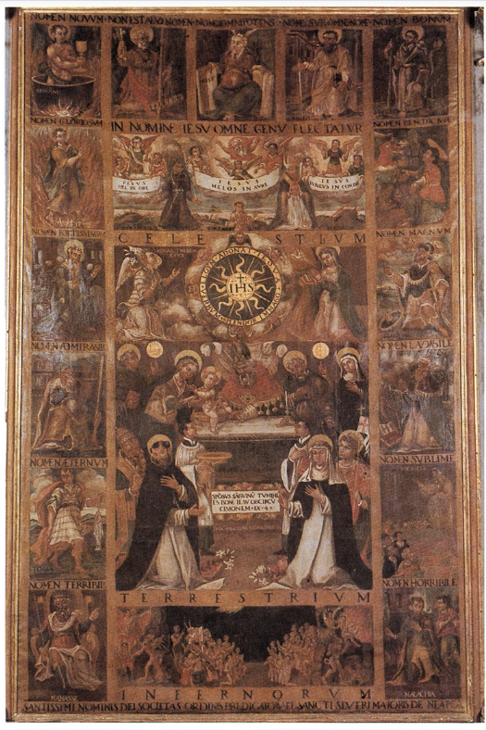
431. Morro d'Oro, chiesa di San Salvatore. Trionfo del nome di Gesù.
Per quel che si riferisce all'iconografia dei due dipinti, va osservato che quanto è tradizionale e frequente, e pertanto di facile identificazione, quella del secondo, – un Matrimonio mistico di santa Caterina d'Alessandria alla presenza di san Giuseppe a destra e d'una figura femminile coronata che accompagna sulla sinistra la principessa d'Egitto —, tanto è insolita e complicata sul piano esegetico quella del Trionfo del Nome di Gesù. L'opera, che di certo non eccelle per qualità, è astrusa concettualmente per il pretenzioso tentativo di concentrare su un campo figurato, relativamente limitato, un lambiccato programma iconografico articolantesi in diciannove distinti settori accompagnati da altrettante scritte esplicative. Questa seconda raffigurazione è frutto evidente d'uno sforzo di contaminazione e sintesi iconografica fra spunti della religiosità bernardiniana, gesuitica ed elementi devozionali desunti dalla tradizione dell'ordine domenicano: il suo scopo è eminentemente didascalico, con scarsissimo riguardo alla riuscita sul piano estetico.
L'immagine consta complessivamente d'un grande riquadro centrale diviso orizzontalmente in quattro sezioni, volte ad illustrare insieme il motto paolino diffuso da Bernardino da Siena, in nomine Iesu omne genu flectatur e separatamente l'avverarsi di questa certezza di fede nel mondo delle anime celesti (celestium), dei viventi (terrestrium) e dei dannati (infernorum). Fra i celestes il nome del Messia è mel in ore per san Francesco, inginocchiato in estasi davanti al cartiglio che tre angeli gli recano da sinistra con quella scritta; è melos in aure per san Macario Romano, in atteggiamento analogo a quello dell'Assisiate; s'impone infine come iubilus in corde nell'exemplum di sant'Ignazio d'Antiochia, rappresentato in abito episcopale con l'attributo, meno frequente nella sua iconografia di quello dei leoni, del cuore in risalto con sopra inciso il monogramma di Cristo. Narra infatti la leggenda agiografica che questo seguace di Giovanni Evangelista, condannato ad bestias nel Colosseo al tempo di Traiano, fu trovato dopo il martirio col cuore segnato dall'IHS, anticipando cosí di piú d'un millennio le fortune bassomedievali e controriformistiche di questo culto.
L'inserimento d'Ignazio Antiocheno nel programma iconografico del nostro dipinto ben s'accorda con la tendenza di quegli ordini religiosi della Controriforma fra tutti piú solleciti dello sviluppo e della crescita della devozione al Santissimo Nome, il gesuitico e il domenicano, e ovviamente i minori osservanti, a recuperare a questa tradizione culturale relativamente recente tutta una serie di piú o meno legittimi prodromi ricavabili dalla plurimillenaria storia della salvezza: operazione finalizzata al rafforzamento del prestigio e delle capacità di suggestione di questa specialità di pratiche d'invocazione e preghiera mediante la ricerca di autorevoli patenti d'autenticità e soprattutto di antichità. Questo metodo, comune a tutta la cultura teologica, canonistica, agiografica e iconografica della cattolicità piú rigorosamente ortodossa, aiuta anche a rendere ragione della presenza, nella fascia quadrettata che circonda a destra, in alto e a sinistra le quattro scene centrali della tela di Morro d'Oro, di ben quindici personaggi del Vecchio e Nuovo Testamento che nel corso della loro vita hanno in vario modo sperimentato i prodigi del «Santo Nome» prefigurandone cosí i futuri fasti devozionali: il nomen lesu si è mostrato terribile a Manasse, aeternum attraverso Tobia, admirabile a Isaia, fortissimum per Geremia, gloriosum nella vicenda di Azaria (Abdenago) compagno di Daniele, per il quale ultimo è stato benedictum, cosí come magnum nelle opere compiute da Giosuè, laudabile attraverso l'insegnamento di David, sublime per il tramite di Michea e infine horribile a Malachia. La teoria dei biblici testimoni del Santo Nome, la cui distribuzione non può mancare di far notare forti somiglianze, dovute a motivi di corrispondenza numerica e di analogia di funzione svolta, con la rappresentazione dei misteri della Vergine nelle coeve tele rosariane soprattutto di scuola marchigiana e abruzzese, è completata in alto da Mosè (nomen omnipotens) affiancato da quattro campioni della tradizione neotestamentaria: Pietro (non est aliud nomen), Paolo (nomen superior omne nome), Giovanni Evangelista (nomen novum) e Giacomo Maggiore (nomen bonum).
Ritornando ora agli scomparti centrali dell'altare, va subito detto che anch'essi soddisfano, sia pure in parte, al principio sopra accennato della ricerca dei “precedenti” storico-leggendari del nuovo culto. La superiore delle due fasce dedicate ai terrestres presenta infatti un'Annunciazione in cui all'appello rivolto dall'Arcangelo alla Vergine (vocabis Nomen Eius), questa risponde sinteticamente e icasticamente Sanctum Nomen, mentre al centro della scena, avvolto da una nube di cherubini, trionfa il grande monogramma bernardiniano-ignaziano, arricchito tutt'intorno dalla leggenda Eloym / Adonai / Ieova / Verbum / Splendor Immago, ossessiva variazione lessicale ebraico-latina sull'oggetto della celebrazione.
Al di sotto dell'Annunciazione, culmine di questo cerebrale inno al Cristo, è infine allestita una ricca e affollata Circoncisione, nella quale l'incontro fra le tradizioni gesuitica e domenicana si afferma in forme piú evidenti, non senza ulteriori apporti da altri patrimoni agiografici e iconografici. Al centro l'episodio evangelico fra tutti piú venerato dai padri ignaziani per la ben nota attinenza con l'imposizione al Messia del suo nome, e conseguentemente sempre rappresentato sugli altari dei templi gesuitici e delle Confraternite del SS. Nome, si svolge alla presenza della Vergine e di Giuseppe, rispettivamente accostati da san Bernardino e da santa Geltrude di Helfta, recanti entrambi un identico monogramma, versione ridotta del grande stemma prima illustrato. Se il ricorso all'Albizzeschi e al suo inseparabile attributo non ha alcun bisogno di spiegazione, dovendo anzi far stupire laddove fosse assente da analoghi contesti devozionali, di gran lunga meno ovvia è la comparsa della santa cistercense di Germania, sia per i suoi scarsissimi, per non dire inesistenti, legami con l'iconografia sacra dell'arte italiana, sia soprattutto per la nostra ignoranza di contributi dati da questa monaca vissuta a cavallo fra i secoli XIII e XIV all'incremento del culto di quel monogramma che qui le viene addirittura affidato in mano per essere offerto alla venerazione dei fedeli. Non va comunque taciuto che Geltrude si colloca alle origini della fortuna culturale del Sacro Cuore di Gesù, per cui non si può del tutto escludere la possibilità di legittimarne la presenza nella tela del Ragazzino con una probabile confusione da parte del pittore o del frate iconografo.
Agli angoli inferiori della scena l'invito a meditare sul significato di quanto si svolge sotto gli occhi del fedele viene da due esponenti, i piú rappresentativi, di un'ulteriore tradizione di cultura connessa con la storia del cattolicesimo, quella domenicana: san Domenico da Guzman e santa Caterina da Siena, accompagnati rispettivamente da un pontefice (Pio V Ghislieri?) e da una principessa coronata recante un vessillo crociato. Queste figure introducono direttamente il discorso sulla committenza del dipinto, esplicitamente indicata dall'iscrizione sull'architrave dell'altare (Sacratis(si)mi Nomini Iesu Veneranda Societas) e soprattutto da quella analoga ma piú ampia e particolareggiata nella fascia piú bassa della tela (Santissimi Nominis Dei Societas Ordinis Praedicatoru(m) et Sancti Severi Maioris de Neapoli). Il riferimento ai Praedicatores ricorda come quella del Santissimo Nome di Gesù sia stata una delle principali fra le confraternite sviluppatesi in passato in intima connessione con la tradizione religiosa domenicana: forse solo il Rosario ha polarizzato, soprattutto a partire dall'ultimo Cinquecento, la devota attenzione d'un maggior numero di seguaci laici dei Predicatori.
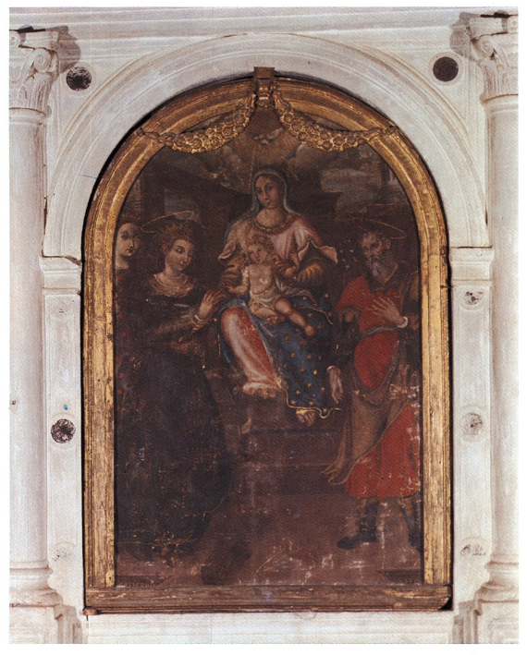
432. Morro d'Oro, chiesa di San Salvatore. Matrimonio mistico di Santa Caterina d'Alessandria.
Anche se il culto del SS. Nome non appartiene alla primitiva fase dello sviluppo del patrimonio culturale dei Domenicani, tale relativamente scarsa antichità, per altro surrogata dalla ricchezza e significatività dei contributi medievali e quattrocenteschi di altri ordini e altri santi, in primis Bernardino, all'incremento di questa devozione, non ne ha impedito le fortune cinque e seicentesche in piena atmosfera controriformata e in parallelo e in relazione con l'altrettanto "recente" culto rosariano.
E tre confraternite sotto il titolo due del Rosario e una del SS. Nome esistevano all'epoca del nostro dipinto presso il domenicano convento di San Severo Maggiore di Napoli, meglio conosciuto oggi come San Severo al Pendino, al quale l'iscrizione fa pure inequivocabile cenno. Le notizie che gli eruditi partenopei dei secoli XVII-XIX, dal D’Engenio Caracciolo al Celano, dal Sigismondo al Chiarini e al Galante, trasmettono sul complesso di San Severo sono molto utili soprattutto in quanto permettono di chiarirne quei legami con la presenza domenicana nell'Abruzzo teramano che la tela del Ragazzino sottolinea. Rifacendoci alle testimonianze a stampa piú antiche, quelle del D'Engenio, da cui estrapoliamo i passaggi salienti, veniamo ad apprendere che
«... Circa gli anni di nostra salute 844 Pietro Caracciolo Abbate di San Giorgio Maggiore fe fabbricar questa chiesa [di San Severo] con ospedale per i poveri infermi, sotto titolo di Santa Maria a Salice, come si legge nella Bolla di Papa Eugenio iv, sotto la data del 1444, che si serba dal Duca d'Airola... Essendo poi la chiesa col Spedale rovinata, dalla stessa famiglia [degli Accapacci] fu nel 1448 conceduta a Napolitani, i quali dopo d'haverla rinnovata, et ampliata, la dedicarono a S. Severo Vescovo di Napoli... Indi nel 1575, a’ 3 di Maggio fu conceduta da Paolo Tasso Canonico Napolitano, et Arcivescovo di Lanciano, Rettor, et Beneficiato di questa chiesa, col consenso d'Annibale di Capua Arcivescovo di Napoli, a Maestro Fr. Paolino da Lucca et Fr. Silvio dell'Atripalda, et ad altri frati Domenicani, et ebbero la possessione della chiesa ne' 23 di Maggio di dett'anno, andandovi in processione il medem'Arcivescovo col suo clero... Fu questi Maestro Fr. Paolino] della città di Lucca della nobil famiglia Berardina, huomo di santissima vita, e profonda humiltà, di rarissimo esempio, e carità, verso il prossimo, e tutto il tempo di sua vita, spese nell'orationi, e studi delle Sacre Scritture. Fu il riformatore del suo Ordine nell’Abruzzo, e perciò la Congregazione di questa riforma si chiama la Provincia de' Padri riformati della Provincia d'Abruzzo di S. Caterina da Siena... Quivi [nella chiesa di San Severo] è la Compagnia del Santissimo nome di Dio, la qual fu instituita dal detto P.M. Paolino da Lucca, et è de' Cavalieri, Ufficiali, Dottori e altri Signori...».
Le opere sono inedite.
VINCENZO PACELLI

BIBLIOGRAFIA
Ringrazio vivamente l'amico N. Rosa per i preziosi suggerimenti bibliografici relativi a Francesco Ragazzino. Allo stesso modo sento di dover ringraziare per la cortese collaborazione L. FRANCHI DELL'ORTO, il collega M.A. PAVONE e particolarmente F. BOLOGNA per i suoi consigli di cui, come sempre, è stato affettuosamente prodigo.
C. D'ENGENIO CARACCIOLO, Napoli Sacra, Napoli 1623, pp. 369-371.
B. CARDERI, S. Severo Maggiore in Napoli, una chiesa da salvare, Teramo 1971.
L.A. LUCATTELLI - A. PASSARINI, Giovan Battista e Francesco Ragazzino, pittori di Ravenna, tesi di perfezionamento, Urbino, anno accademico 1980-81 (inedita).
V. PACELLI, Il “monogramma” bernardiniano: origine, diffusione sviluppo, in S. Bernardino da Siena predicatore e pellegrino. Atti del Convegno Nazionale di Studi bernardiniani (Maiori 22-24 giugno 1980), Galatina 1985.

Pala d’altare con Santa Giusta
Chiesa di Santa Maria del Soccorso
Penna Sant’Andrea

La raffigurazione di Santa Giusta, contornata da scene della sua vita, è posta al centro di un altare ligneo, ora collocato quale soprapporta interna nella chiesa parrocchiale di Penna Sant'Andrea: in origine si trovava nella chiesa dedicata alla santa, sempre a Penna.
Il dipinto porta la data 1616 ed è opera del ravennate Francesco Ragazzino, cui spettano anche gli altri dipinti con Santa Lucia e Santa Apollonia, oltre all'Immacolata della cimasa¹.
Le vicende relative alla vita di santa Giusta rispecchiano la leggendaria «Passio» quattrocentesca secondo la quale Giusta, figlia di Fiorenzo, che nel iv secolo, insieme ai fratelli Giustino e Felice, si era spostato da Siponto a Chieti per predicare il Vangelo, venne condannata a morte e gettata per tre giorni in una fornace ardente: successivamente fu trafitta da frecce e sepolta nei pressi di Forconium (Furci), dove era stata fatta prigioniera.
A Bazzano, nei pressi di Paganica, fu trovata un'iscrizione del 396 in una cripta a lei dedicata, al posto della quale venne poi eretta una chiesa, divenuta centro di diffusione di tale culto in Abruzzo².
I punti oscuri della vicenda di Santa Giusta sono all'origine delle diverse tradizioni scritte, unificate nel Compendium vitarum SS. Justini, Felicis, Florentii, et Justae filiae Florentii ex Ms. ecclesiae collegiatae S. Justae Aquilae del padre Filippo Alegambe³: sicché non meraviglia la mancanza di una perfetta rispondenza tra il testo citato e le scene raffigurate dal Ragazzino, accompagnate dalle seguenti didascalie: «Quando nacque/Quando fu battezzata/Quando dispensò il suo ai poveri/Sanò un figliolo infermo/Stando nel deserto l'angelo li portava da mangiare/Quando la misero in prigione/Risuscitò un figliuol morto/ La posero nella fornace et il fuoco non li noceva/Saettannola rese l'anima a Dio/Dopo morte la portò al sepolcro, sanò molti infermi».
Come si vede siamo dinanzi ad un percorso biografico-miracolistico molto omogeneo, che trova indubbie rispondenze con numerose figure di altre sante martiri. Piuttosto colpisce la mancanza di un debito risalto della figura paterna di Fiorenzo, anch'egli santo e martire, che si spiega evidentemente con la necessità di una chiarezza didattica del messaggio religioso diretto in direzione unica e non complementare. Cosí la scena del Battesimo vede presenti la madre da un lato e il sacerdote dall'altro, con un possibile riferimento a Giustino, il quale «sacris imbutum litteris, post annos viginti sacerdotio inauravit»; mentre il testo riporta che «Florentius... nec multo post suscepit infantem speciosissimam, quam Justino baptizandam cum tradidisset, is ei Justae nomen indidit»⁴.
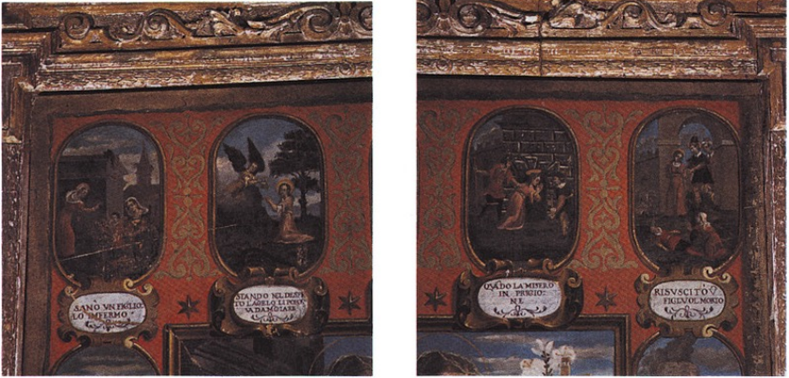
433. Penna Sant'Andrea, chiesa di Santa Maria del Soccorso. Altare di Santa Giusta, particolare.
434. Penna Sant'Andrea, chiesa di Santa Maria del Soccorso. Altare di Santa Giusta, particolare.
Superato poi il riferimento, a livello pittorico, al giovane Aurelio «amore Justae captus» — episodio che trova un parallelo nella vita di santa Lucia, — si punta alla vicenda dell'angelo che soccorre la santa nel deserto: mentre la tradizione vuole che «Justae vero in antro montis sedenti Angelus adfuit, eique victum subministravit»⁵. Maggiori i punti di tangenza rispetto agli episodi del martirio, successivi alla morte di Fiorenzo e Felice:

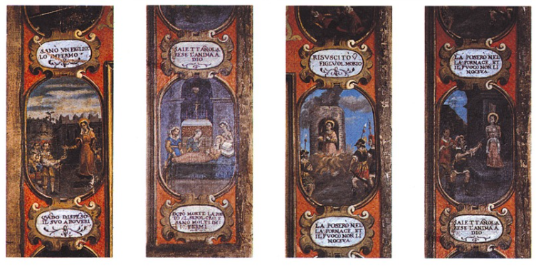
435-438. Penna Sant'Andrea, chiesa di Santa Maria del
Soccorso. Altare di Santa Giusta, particolari.
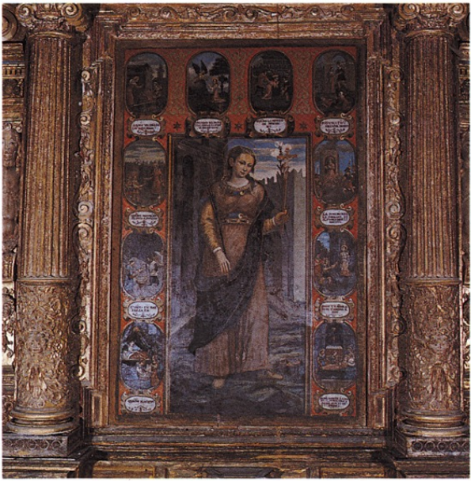
439. Penna Sant'Andrea, chiesa di Santa Maria del Soccorso.
Altare di Santa Giusta, tela centrale con la santa.
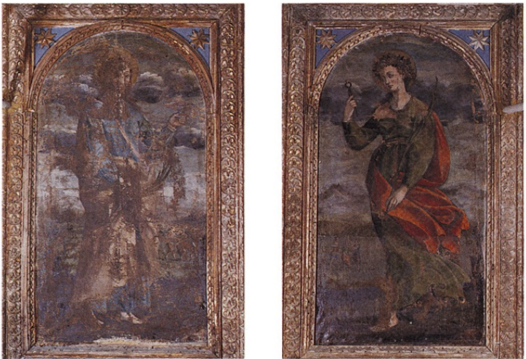
440. Penna Sant'Andrea, chiesa di Santa Maria del Soccorso.
Altare di Santa Giusta, Santa Lucia.
441. Penna Sant'Andrea, chiesa di Santa Maria del Soccorso.
Altare di Santa Giusta, Santa Apollonia.
«His interfectis, ethnici Justam traxerunt in carcerem, et post dies quinque productam, ligatam deduxerunt ad accensum caminum... Inter haec accessit ad eam mulier, cui filius, quem habebat unicum, mortuus erat; et ad pedes Justae prostrata obsecrabat cum lacrymis, ut sibi filium excitaret à morte. Justa miserata plorantem, oravit Dominum dicens: Domine. qui suscitasti Lazarum de monumento, et unicum matris viduae filium ad vitam revocasti, dignare suscitare mortuum istum, ut cognoscant omnes, quia tu es gloriosus super omnem terram. Et continuo surgens puer coram omnibus ingrediebatur... His actis, B. Justa in caminum ardentem ministris iniecta est, in quo tres totos dies illesa permansit, valido vento flammas excutiente, et in eos contorquente, qui accendebant caminum. Cum igitur viderent ethnici, non posse se illi per flammas officere, hastis eam et sagittis confoderunt... Post haec expandens manus suas ad coelum, dixit cum lacrymis: Domine Jesu Christe, suscipe spiritum meum, quia jam hora est ut veniam ad te; et continuo clausit oculos et emisit spiritum... Corpus vero B. Justae sublatum, in spelunca montis Offidii, ubi cum ea Angelus versatus fuerat, sepeliverunt Cal. Augusti, altero ab urbe Cona milliari. Multi autem variis languoribus aegri à longinquo concurrentes ad eius tumulum, sani atque integri inde recedebant: cumque multa vivens mirabilia S. Justa patraverit, longè maiora sunt, quae à morte patravit; quibus permoti accolae, basilicam ante os speluncae fabricati sunt»⁶.
MARIO ALBERTO PAVONE
NOTE
¹ C. RICCI, Ancora dei Ragazzini, in «Felix Ravenna», 1916, p. 935.
² Cfr., in Bibliotheca Sanctorum, Roma 1966, VII, s.v. Giustino, pp. 20-22.
³ Cfr. Acta Sanctorum, Augusti, Die Prima, ed. 1733, I, pp. 40-42.
⁴ Ibid., p. 40.
⁵ Ibid., p. 41.
⁶ Ibid., p. 41.

Pala d’altare con Sant’Antonio da Padova
Chiesa di Santa Maria del Soccorso
Penna Sant’Andrea

Il quadro raffigurante Sant'Antonio da Padova con dodici scene di miracoli 4 compiuti in vita e dopo la morte, presenta all'interno della cornice centrale una raffigurazione del santo francescano rispondente all'iconografia canonica che prevede appunto, oltre all'attributo simbolico del giglio, anche il Bambino in piedi sul libro tenuto nella destra: secondo una tradizione iconografica rinvigoritasi nel '400, a seguito dei rinnovati interessi di crescita culturale, maturati non senza divergenze e contrasti, all'interno dell'ordine.
Della vasta casistica dei miracoli attribuiti al santo, Francesco Ragazzino, autore del dipinto, ha selezionato alcuni degli esempi maggiori, basandosi molto probabilmente su di una o piú incisioni con simili incorniciature, attraverso le quali avrà avuto modo di recuperare anche quell'originale distribuzione dei gigli disposti secondo vari punti di vista: caratteristica questa sviluppatasi nella seconda metà del '500, che ritroviamo pertanto anche in dipinti del Balducci, quali la «Madonna del Rosario» di Taurasi¹, che partecipa del medesimo clima riformato, che ebbe profonda penetrazione nell'Italia meridionale.
Il fatto poi che le immagini siano accompagnate da didascalie sottostanti avvalora l'ipotesi della stampa quale modello-base, da cui il pittore ha potuto trarre non solo l'ideazione complessiva, ma anche la varietà delle scene, non tutte riconducibili ad un'unica «Legenda».
I diversi episodi, infatti, non sono tratti da un'unica fonte ed in parte risalgono a profili biografici, come la «Rigaldina» o il «Liber miraculorum», la cui veridicità storica dei fatti è stata posta in dubbio, e non solo da parte protestante². Nel caso esaminato, i miracoli sono tratti dalla «Legenda prima», o «Assidua» (1232-1233), dalla «Legenda fiorentina» (della seconda metà del XIII secolo, conservata in un legendarium del convento di Santa Croce), dalla «Legenda Rigaldina» (1293-1303, scritta da Giovanni Rigauld), dalla «Legenda “Benignitas”» (del XIV secolo, nota al Surius, «De Probatis», 1572), dal «Liber Miraculorum» (1330-1350) e dal Ms. Vaticano n. 7592 (del XV secolo).
Volendo operare una distinzione tra i miracoli compiuti dal santo dopo la sua morte e quelli compiuti in vita, apparirà evidente come il numero dei primi sia nettamente inferiore a quello dei secondi: si tratta infatti di tre miracoli su dodici; e precisamente del miracolo della coppa di vetro lanciata sul pavimento e rimasta sana; del sarmento arido che produce uva e di quello della donna posseduta dal demonio.
Il primo, la cui iscrizione non è piú interamente leggibile, è ricordato nella «Legenda prima»:
«Miles quidam... ab ineunte aetate haeretica pravitate delusus, die quidam post obitum sancti, cum uxore sua ac familia non parva Paduam advenisset, constitutus in mensa, super miraculis, beati Antonii meritis, fidelium devotioni exhibitis, cum ceteris prandentibus conferebat. Quumque vere sanctum Dei beatum Antonium fore caeteri asseruissent, evacuato quem in manibus tenebat cyatho vitreo, in haec ferme verba prorupuit: Si cyathum hunc illaesum servaverit quem vos sanctum dicitis, vera fore credam quae de ipso mihi persuadere contenditis. Proiecto de solio, cui ad prandendum consederant, in terram cyatho, dictu mirabile! Collisum lapidi vitrum restitit et, videntibus multis in platea prope adstantibus, inconcussum permansit...»³.
Il secondo, che si ricollega al primo, è narrato nel «Liber miraculorum»⁴:
«Cum semel quibusdam de miraculis Sanctorum ad invicem colloquentibus, unus eorum beati Antonii prodigia multum extolleret, inter alia illud miraculum de vitro per incredulum super lapides de alto proiecto et non fracto in medio recitavit».
Il terzo si riferisce ad un miracolo avvenuto in Portogallo: la liberazione di un'ossessa, che aveva invocato il santo presso la cappella a lui dedicata in una chiesa «fratrum Minorum». La raffigurazione della donna assorta nella lettura dinanzi ad un dipinto del santo, che ripete l'immagine principale del dipinto di Penna Sant'Andrea, si riferisce inoltre al fatto che in tale circostanza il santo le avrebbe donato una schedulam amuletica con la scritta a caratteri d'oro: «Ecce crucem Domini, fugite partes adversae...»⁵.
Quanto ai miracoli compiuti in vita, quello del «semplice» che si taglia il piede ed è sanato, è narrato nelle «Aggiunte» alla Legenda prima, contenute nel Ms. di Lucerna⁶; il miracolo della tazza rotta e del vino versato si trova nella «Rigaldina»⁷; quello della donna cui il santo restituisce i capelli strappati dal marito, è contenuto nel Cod. Vaticano 7592⁸; il miracolo del mulo che adora il SS. Sacramento si trova nella «Legenda “Benignitas”»⁹; quello del pazzo che baciando il cordone del santo resta sano, è nel «Liber Miraculorum»¹⁰, quello del cuore dell'avaro, ritrovato in un forziere dopo la sua morte, è nel Ms. fiorentino¹¹, quello del bambino posto per distrazione dalla madre in un caldaia bollente e sanato per intercessione del santo¹², come quello relativo al furto di un salterio commentato da parte di un novizio, sono nel «Liber Miraculorum»¹³, mentre quello della predica ai pesci, conseguente alle critiche mossegli dagli eretici, anch'esso tramandato nel Ms. fiorentino, è piú ampiamente descritto nel «Liber Miraculorum»: dove si sottolinea oltre che la varietà e la diversa grandezza dei pesci, l'ordine da questi assunto, con assoluta fedeltà di quanto suggerito dal testo:
«Et ecce statim accedit ante sanctum Antonium tanta magnorum et parvorum piscium multitudo, quod numquam tanta simul in illis partibus fuit visa; et omnes tenebant capita aliquantulum extra aquam. Vidisses, ibi pisces magnos adhaerere minoribus et minores sub aliis maiorum pacifice pertransire et etiam permanere; vidisses ibi diversorum piscium species, et quoslibet ad sibi similes currere, et quasi quendam campum pictum varietate colorum et figurarum mirabiliter decoratum ante Sancti faciem ordinari; vidisses, ibi turmas piscium magnorum et grandium quasi castrorum acies ordinatas loca ad praedicationem praeripere; vidisses, ibi pisces mediocres loca mediocria capere et quasi doctos a Deo absque troculentia in suis locis consistere...»¹⁴.
Quanto alla rispondenza iconografica dei fatti narrati, va osservata la scrupolosa precisione, che testimonia la completa sottomissione alle norme controriformate da parte del pittore, il quale, ad esempio, nel «Miracolo del mulo» dipinge il santo in abiti liturgici, sulla scorta della narrazione leggendaria, diversamente dalla libera interpretazione data in area fiamminga (cfr. dipinto analogo della Galleria del Prado, secolo XVI).
Allo stesso modo, alla genericità dell'ambientazione scelta per le diverse scene, corrisponde la puntualizzazione di alcuni luoghi fondamentali allo svolgimento dei fatti, come nel caso del ponte, che prende un rilievo notevole nella scena del giovane che ruba un salterio al santo: «... diabolus cum securi novitio, per quendam pontem fugienti et transeunti, obviavit terribiliter».
MARIO ALBERTO PAVONE
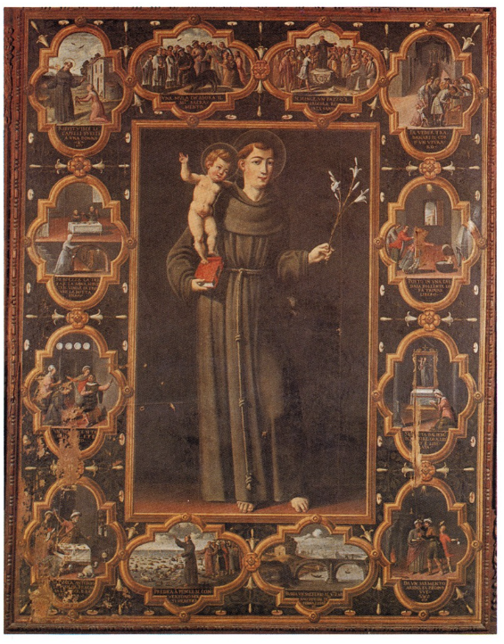
442. Penna Sant'Andrea, chiesa di Santa Maria del Soccorso.
Pala d'altare con Sant'Antonio da Padova.
NOTE
¹ Cfr. S. MUSELLA GUIDA, Giovanni Balducci tra Roma e Napoli, in «Prospettiva», XXXI (1981), pp. 35-50, fig. 30.
² Cfr. E. LEMPP, Antonius von Padua, in «Zeitschrift für Kirchengesch.», XI-XIII (1889-1892); nonché, per un profilo bibliografico complessivo riguardo al problema delle fonti e della loro interpretazione, la voce Antonio di Padova, in Bibliotheca Sanctorum, Roma 1962, II, pp. 173-178.
³ Cfr. L. DE KERVAL, Sancti Antonii de Padua Vitae Duae, Paris 1904, pp. 105-106.
⁴ Cfr. Analecta franciscana, (Quaracchi) 1897, III, p. 143: «... Quo quidem audito quidam alius quasi derisorie accepit ciphum vitreum vacuum et vites aridas in manu tenens dixit: “Si beatus Antonius de istis vitibus uvas nasci faceret, ut ciphus iste inde musto impleretur, hoc ego miraculum reputarem; et tunc ego crederem illi miraculo, quod nobis de cipho retulisti”. Mirabile dictu! Subito vites illae virescunt et virentibus folliis adornantur; demum uvae nascuntur, florent et maturantur, tandem ex eis vinum comprimitur et vitreum vas totaliter impletur. Quo viso miraculo stupefacti, de derisoribus facti sunt laudatores».
⁵ Ibid., pp. 148-149: «In eodem regno Portugalliae in villa Sanctarene erat tempore regis Dionysii mulier quaedam peccatrix quae magna devotione ad sanctum Antonium ferebatur. Haec a diabolo obsessa, ut se ipsam interficeret, tentabatur... Cum ista frequenter apparendo dixisset et semel vir suus daemoniacam vocaret, irata mulier et delusa quadam die hora tertia pergebat ad fluvium Tagum, ut de submersione diabolicam suggestionem impleret. Et transiens ante ecclesiam fratrum Minorum, ut se beato Antonio, cuius festum erat, recommendaret, in eandem intravit et prostrata ante altare in cappella sancti Antonii, cum lacrymis oravit dicens: "Sancte Antoni, in te semper fiduciam habui, suplico benignitati tuae, ut mihi digneris revelare, si me ipsam submergere est Dei beneplacitum, vel totaliter abstinere". Dum vero sic oraret, dulciter obdormivit; et apparens sibi beatus Antonius dixit: "Surge, mulier, et hanc custodi schedulam, qua a vexatione daemonis recipies sanitatem". Et surgens a somno reperit in collo suo quandam chartam de pergameno, in qua litteris aureis talia erant scripta: “Ecce crucem Domini; fugite partes adversae; vicit Leo de tribu Iuda, radix David, alleluia, alleluia!”. Et ex tunc illam tentationem amisit; et quamdiu schedulam habuit, eam diabolus non vexavit».
⁶ Cfr. L. DE KERVAL, Sancti Antonii de Padua Vitae Duae, cit., p. 121: «Quum enim quidam Leonardus de Padua sancto Antonio semel... retulisset quod pede percusserat matrem suam, quae in terra ceciderat malo magno, sanctus Antonius sibi, in spiritus fervore, dixit: "Pes qui matrem vel patrem percutit dignus foret protinus amputari". Hoc autem vir simplex non recte intelligens domum concite rediit pedemque proprium illico mutilavit. Rumor vero tanti piaculi, totam civitatem confestim pervolans, ad aures etiam sancti Antonii est delatus; qui mox, ipsum se transferens, oratione praemissa devota et anxia conjunxit cruri truncum pedis, edito pariter signo crucis... Quam cito vir Dei eundem pedem suo cruri apposuit, signumque crucifixi similiter edidit, sacrisque suis manibus desuper aliquandiu perlinivit, tam cito pes ipse ita consolidatus et insertus est cruri quod statim surrexit homo alacer et incolumis...»; nonché Liber miraculorum, in «Analecta franciscana», III, cit., p. 138.
⁷ Cfr. G. RIGAULD, Vita beati Antonii de ordine fratrum minorum, in «Il Santo», 1970, pp. 49-50: «... Circa finem igitur prandii, cur mulier vinum recens vellet Fratribus propinare, intrans cellarium vinum invenit quasi totum per pavimentum effusum. Rediit igitur gemens, tristis, contrita et turbata; et dum vinum scilicet fore effusum ex sua incautela nuntiasset, beatus Antonius, compatiens tristitiae mulieris, caput suum inter palmas suas super mensam reclinavit... Et dum mulier eum sic orantem respiceret, et finem rei et exitum expectaret, subito... scyphus vitri, qui erat ex una parte mensae, super pedem, qui erat ex altera, motu proprio se erexit. Quod mulier videns et summe stupens, celeriter scyphum accepit et valde solide concutiens, reintegratum virtute orationis conspexit». Questo miracolo, relativo all'ospitalità goduta dal santo presso una donna «quasi altera Martha», è riportato sia nel Ms. fiorentino (cfr. KERVAL, p. 244), che nel Liber miraculorum (cfr. «Analecta franciscana», III, pp. 135-136).
⁸ Cfr. Miracoli di S. Antonio secondo il codice Vaticano lat. 7592, in «Il Santo», 1967, pp. 334-335: «... Accidit semel quod quaedam mulier habebat virum haereticum et cum, quadam die, audiret verbum Dei a beato Antonio evangelizatum; igitur, cum multum tardasset, interrogavit eam vir eius... Qui, furore repletus percussit eam graviter capillosque capitis eradicavit... Statim igitur dicta mulier pro beato Antonio misit et confessa, tribulationem suam narravit. Qua audita, sanctus Pater capillos petit et subito super caput mulieris, cum signo crucis, posuit...»; nonché Liber miraculorum, in «Analecta franciscana», III, pp. 126-127.
⁹ Cfr. L. DE KERVAL, Sancti Antonii De Padua Vitae Duae, cit., pp. 221-222: «In partibus Tolosanis, quum idem vir beatissimus adversus quemdam hereticum perfidissimum de salutifero eucharistiae sacramento acerrime disputasset... post multa et varia quae notebatur subterfugere argumenta: "Dimittamus, inquit, verba et veniamus ad facta... Si animal, relicto pabulo, festinaverit ad Deum suum adorandum, ecclesiasticae fidae vere credam". Educitur mulus famelicus de conclavi et escae congruentes ostenditur ei... Denique, imperato silentio, vir Dei cum multa fiducia praecipit dicens eidem bruto: "In virtute ac nomine creatoris tui... tibi dico, o animal, et praecipio ut, confestim umiliter veniens, debitam sibi reverentiam exhibeas... Necdum Dei servus verba finierat quum ecce praefatum animal, demisso pabulo, capiteque usque ad poplices inclinato et demerso, accedens, genuflexit coram Christi corporis vivifico sacramento».
¹⁰ Cfr. Liber miraculorum, in «Analecta franciscana», III, p. 129: «Semel sancto Antonio praedicante, surrexit e populo quidam stultus, ipsum et audientes in praedicatione perturbans. Monitus autem per Sanctum dulciter, ut taceret, respondit quod non faceret, donec sibi traderet chordam suam. Sanctus vero solvens funiculum dedit illi. Quem stultus amplexans et deosculatus sensum recuperavit et usum rationis et cunctis mirantibus coram Sancto prostratus, pro sua curatione gratias agens ad Deum glorificandum in servo suo totum populus excitavit».
¹¹ Cfr. Vita S. Antonii, in SURIUS, De probatis Sanctorum historiis, Coloniae 1572, III, pp. 611-625, in «Il Santo», 1970, p. 261: «In usurarii cuisdam exequiis Vir Dei concionaturus, thematis loco accepit illud ex Evangelio: "Ubi est thesaurus tuus, ibi est et cor tuus". Sub concione, autem inter caetera ait: "... Ite ad thesaurum eius et in illius medio invenietis cor eius, corpore iam humato". Abierunt hominis parentes et amici, cor adhuc calidum in medio nummorum eius invenerunt; nonché Ms. fiorentino, cfr. L. DE KERVAL, Sancti Antonii de Padua Vitae Duae, cit., p. 246.
¹² Cfr. Liber miraculorum, in «Analecta franciscana», III, cit., p. 133: «... mulier quaedam tenebat filium suum circa caldariam iuxta ignem gratia balneandi et audiens, quod sanctus Antonius volebat praedicare, prae fervore audiendi quasi alienata, credens ipsum in pelvi ponere, ipsum in caldaria posuit, et prae festinatione oblita filii, currens ad praedicationem ipsum ibi dimisit. Audita vero praedicatione cum rediret ad domum, interrogata a vicinis, ubi erat filius suus, illa recordata, quod ipsum iuxta ignem reliquerat, timens ipsum combustum evellere coepit capillos, dilacerare faciem et se miseram proclamare; cumque festinanter multis eam comitantibus veniret ad domum, invenit parvulum in caldaria ludentem cum aqua fervente et bulliente. Tunc omnes, qui aderant, non immerito stupefacti, cum puer nullum signum haberet laesionis, vocem extollentes Deo et Sancto gratias reddiderunt». L'episodio è riportato anche da D.M. SPARACIO, S. Antonio Taumaturgo francescano, Padova 1923, II, p. 129.
¹³ Ibid., p. 132: «Cum autem apud Montempessulanum fratribus legeret theologiam, accidit, quendam novitium ab Ordine recessisse et secum nocte psalterium glossatum magni valoris, cum quo famulus Domini docebat, furtive nihilominus detulisse. Hoc autem audiens vir Dei nimis doluit; et tunc orationi se dedit, ut divina virtute procurante diabolus cum securi novitio per quendam pontem fugienti et iam transeunti obviaret terribiliter dicens ei: "Revertere ad servum Dei Antonium et ad Ordinem tuum cum psalterio, alioquin de mandato Dei te interficiam et in fluvium praecipitabo". Tremefactus ac stupefactus novitius, sed adhuc aliquantulum resistens, in tantum ad horam crevit diabolus, procerae magnitudinis factus nec non taeter et horridus, ipsum volens occidere, ut novitius mox divino timore correptus, reverteretur ad virum Dei, offerens psalterium, cognoscens culpam, Ordinem Lacrymabiliter periturus».
¹⁴ Ibid., pp. 122-123; nonché Ms. fiorentino, in L. DE KERVAL, Sancti Antonii de Padua Vitae Duae, cit., p. 243; G. RIGAULD, Vita..., cit., in «Il Santo», 1970, p. 59.

Madonna del Suffragio
Chiesa di San Nicola Vescovo
Cologna

La tela della chiesa di San Nicola Vescovo di Cologna si inserisce in quella tradizione classicistica romana che non ripudiò le esperienze naturalistiche anzi seppe fonderle, intorno agli anni trenta del XVII secolo, in un linguaggio ricco, vario e culturalmente avanzato.
Questa inedita Madonna del Suffragio, con la bella invenzione iconografica di san Rocco che versa acqua per spegnere le fiamme dell'inferno e per consentire all'Angelo di afferrare l'anima per trasferirla nella gloria del Paradiso, si pone sulla scia delle esperienze piú moderne di Durante Nobili e di F. Nappi, ma soprattutto, come suggerisce il Bologna (comunicazione orale), il riferimento culturale piú immediato è costituito dall'attività di Tommaso Donini, detto il Caravaggino. Con questo maestro l'ignoto autore della tela di Cologna ha in comune il residuo sostrato manieristico, ma soprattutto il classicismo appreso da G. Lanfranco, nutrito di tratti genuinamente naturalistici. In quella temperie culturale che vede presenti anche Simone Vouet e lo stesso Poussin, con i modi del Caravaggino, recentemente ridiscusso da F. D'Amico con nuove proposte attribuitive, il nostro pittore ha in comune il panneggiare, ampio e già barocco, e il modo di scandire la composizione facendo ricorso ad accostamenti di vari elementi bilanciati e rigorosamente distribuiti a caratterizzare soprattutto l'accento classico.
In particolare, la Madonna rimanda a certe soluzioni già adottate dal Sacchi e dal Lauri che poi troveranno la piú sapiente organizzazione compositiva e una superiore qualità nell'opera di Carlo Maratta.
VINCENZO PACELLI
BIBLIOGRAFIA
Si veda F. D'AMICO, Una postilla per il Caravaggino, in «Antologia di Belle Arti», n. 25-26 (1985), pp. 90-93.

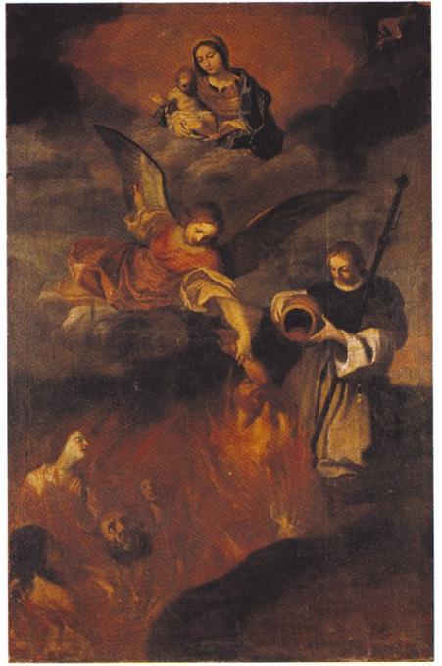
443. Cologna, chiesa di San Nicola Vescovo. Madonna del Suffragio.

Madonna con Bambino e la Maddalena
san Francesco, san Rocco e donatore
Chiesa dei Santi Pietro e Andrea
Castelbasso

La scritta sul cartiglio in basso a destra non ci aiuta né alla comprensione della inconsueta iconografia né all'identificazione della personalità artistica dell'autore dell'inedita tela, il quale va comunque inserito in ambito abruzzese con scelte operate sulle opere di Lotto in generale e in particolare di Vincenzo Pagani, Durante Nobili e i de Magistris.
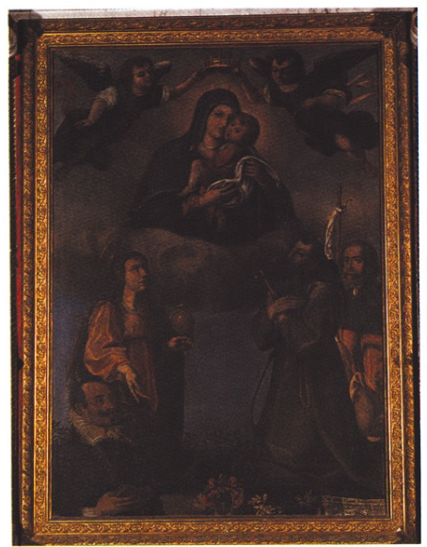
444. Castelbasso, chiesa dei Santi Pietro e Andrea. Madonna con
Bambino e la Maddalena, san Francesco, san Rocco e donatore.
In compenso viene riportata la data del 1620 e il riferimento ad un tal Clemente Ganimede che fa erigere il sacello per sé e per i suoi eredi nella cappella sul cui altare è sistemata la tela. Ciò fa parte di un evento che esula dalla prassi consueta; infatti tali scritte vanno quasi sempre poste all'interno della cappella sui marmi parietali o del pavimento. La data è come sempre un prezioso apporto di conoscenza e qui nella tela in esame dà prova di un ritardo culturale di almeno mezzo secolo rispetto ai rinnovamenti degli altri centri artistici italiani.
Tra le parti meglio riuscite della tela fa spicco, presentato dalla Maddalena, il ritratto del committente che si fregia del proprio stemma nobiliare. La posa e lo spazio occupato lo inseriscono ancora nella corrente di gusto manieristico e controriformato.
Per il contesto iconografico esso è del tutto inedito specie per la presenza della Maddalena cui doveva essere nota la devozione del committente. Nessuna sorpresa per il san Francesco e il san Rocco molto raffigurati nel territorio.
L'opera è inedita.
VINCENZO PACELLI

Riposo nella fuga in Egitto
Chiesa di Sant’Eustachio
Cermignano

In base alle testimonianze finora analizzate non possono esserci dubbi sulla circolazione di influssi figurativi napoletani in territorio alto-abruzzese per tutto il Cinquecento e il Seicento. Dopo l'individuazione di copie dal Battistello, dal Fracanzano e dal Preti e il rinvenimento della tela del Farelli, e prima della segnalazione delle derivazioni dal Solimena (per le quali cfr. infra), ancora un dipinto rimanda alla civiltà pittorica partenopea: si tratta di questo Riposo nella fuga in Egitto ascrivibile alla bottega di Andrea Vaccaro, cioè a quel momento della cultura artistica meridionale ancora nel corso della prima metà del Seicento, quando le ultime resistenze del naturalismo di matrice caravaggesca erano ormai attaccate con successo dalle nuove tendenze classicistiche, prima bolognesi e poi romane, dal movimento "neoveneto" e dall'incipiente trionfo del Barocco.
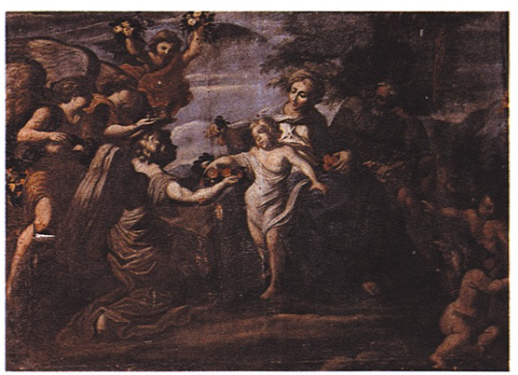
445. Cermignano, chiesa di Sant'Eustachio. Riposo nella fuga in Egitto.
Sullo sfondo di un paesaggio venato di sincera cultura classica Giuseppe, Maria e il Bambino sono attorniati da un corteggio di angeli che recano fiori, frutta e bevande.
Il gruppo della Vergine e di Giuseppe (quest'ultimo palesemente derivato, direttamente o per il tramite di incisioni, copie o generiche imitazioni, dall'analogo vecchio di tante Sacre Famiglie raffaellesche e di scuola raffaellesca) e piú in generale l'impianto della composizione rimandano a una tela di Francesco De Rosa conservata nel convento di Sant'Antonio a Portici e in cui l'episodio della frutta è utilissimo per fissarne il ricordo nella memoria. Un altro rimando, questa volta a una tela piú nota, il Transito di san Giuseppe di Andrea Vaccaro conservato nella Pinacoteca di Capodimonte, è nella figura dell'angelo adulto inginocchiato dinanzi a Gesú: con le sue grandi ali e con l'ampio panneggio della veste si ricollega al tipico stile di tante figure stanzionesche e cavalliniane, e in genere dell'intero arco della pittura napoletana del versante piú aperto al neovenetismo e al classicismo romano.
La tela di Cermignano potrebbe datarsi entro lo spazio del ventennio centrale del secolo XVII; a tale epoca dovette quasi subito far seguito la sua introduzione nel piccolo centro teramano, forse per iniziativa di quegli Sterlich signori locali la cui ricchissima biblioteca dimostra l'illuminata volontà di far conoscere anche in questo lembo della periferia del Viceregno la varietà e ricchezza delle altre culture d'Italia e d'Europa.
L'opera è inedita.
VINCENZO PACELLI

Compianto sul Cristo morto
Chiesa di Santa Lucia
Cermignano

Proveniente dal distrutto convento di San Silvestro a Cermignano, il dipinto (1640-1660 circa) riprende la struttura compositiva dell'opera di identico soggetto del Van Dyck, ora al Musée Royal des Beaux-Arts di Anversa. Del dipinto esiste una seconda versione autografa nel Museo del Prado di Madrid. L'originale fu eseguito per l'altare maggiore della chiesa del Beghinaggio di Anversa nel 1629, e la composizione fu incisa da P. Pontius, F. Ragot e P. der Plancken. Sia grazie alle incisioni, eseguite per tante opere dell'artista fiammingo, sia attraverso la conoscenza diretta degli originali, lo stile vandyckiano si diffuse anche nei centri dove l'artista non lavorò direttamente, avendo sostato, per quanto riguarda l'Italia, secondo le notizie documentarie finora note, soltanto a Genova e a Palermo.
Il dipinto di Cermignano, ispirato senz'altro alla prima delle due versioni del Compianto, presenta nella realizzazione delle forme, forti contrasti luministici, dai quali emergono particolarmente il corpo del Cristo e le teste della Vergine, della Maddalena e del San Giovanni: tali effetti sono però attenuati da un nuovo modo di interpretare il colore, con velature ricche e brillanti e un impasto ruvido e asciutto. Sono caratteristiche che inseriscono la tela in ambito napoletano, nel quale un cospicuo numero di artisti era orientato ad impreziosire con i modi fiamminghi, derivati appunto dal Van Dyck o da vandyckiani autorevoli quali il Monrealese, le salde premesse naturalistiche.
Tra i napoletani piú o meno profondamente influenzati da queste novità di gusto e di stile spicca certamente Andrea Vaccaro, impegnato con vari altri autori di analoghe tendenze alla ben nota decorazione della chiesa della Sapienza a Napoli, vera fucina dove si svilupparono le peculiarità del cosiddetto “vandyckismo”, che perdurò dagli anni ’30 fino alla metà degli anni ’60.
Nella tela di Cermignano si scorge rispetto al modello un piú regolare classicismo dell'impianto, che non consente una totale apertura verso il linguaggio barocco.
Anche il Vaccaro, noto per le studiate ed eleganti scansioni formali e accademiche, si dedicò ripetutamente al tema del Compianto. Fra le tante tele emerge quella conservata nella Quadreria del Pio Monte della Misericordia a Napoli, in cui i ricordi ribereschi sono stemperati da suggestioni neovenete e vandyckiane, che, pur nella forte spinta iniziale, non si oppongono in maniera determinante al naturalismo di matrice caravaggesca.
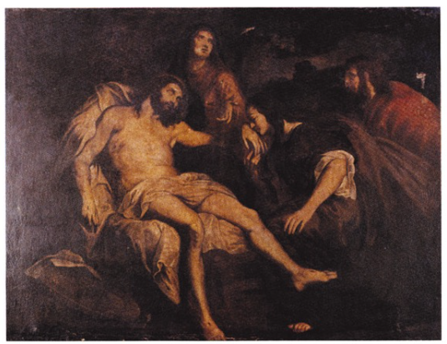
446. Cermignano, chiesa di Santa Lucia. Compianto sul Cristo morto.
Accanto alle motivazioni che consentono un rimando al Vaccaro e alle caratteristiche stilistiche precedentemente prese in esame, ulteriori aspetti formali suggeriscono nell'ignoto copista la conoscenza di Giovan Battista nattivazioni che consente prese in esamei Giovan Battista Spinelli, personalità scoperta dal Longhi e sempre meglio delineata in base al progressivo arricchimento del catalogo delle sue opere. Lo Spinelli, attivo tra il 1630 e il 1660, eseguí parte della sua produzione nel territorio abruzzese dal 1640 al 1646 ed infine nel 1653, in centri particolarmente vicini all'area teramana.
Nel nostro dipinto si colgono anche stilemi spinelliani, come la tendenza a tornire le braccia con contorni lievemente ondulati, le sfumature nei volti dagli occhi allungati e dalle labbra carnose, nonché quella sorta di materia cartacea con cui viene reso il sudario del Cristo: tutte caratteristiche riscontrabili in altre opere dello Spinelli, quali ad esempio San Giovannino e due santi e Agar e Ismaele nel deserto (Napoli, coll. privata).
In comune col Vaccaro, ma derivata sempre dal Van Dyck, è infine la disposizione delle immagini in maniera diagonale, cosi che esse s'incrociano secondo precisi moduli manieristici, assimilati attraverso la conoscenza di stampe nordiche.
L'opera è inedita.
VINCENZO PACELLI

BIBLIOGRAFIA
R. LONGHI, Giovan Battista Spinelli ed i naturalisti napoletani del Seicento, in «Paragone», 227 (1969), pp. 42-52.
F. BOLOGNA, Francesco Solimena, Napoli 1958, p. L. VAN PUYVELDE, Van Dyck, Bruxelles 1959, pp. 85-86.
C. BROWN, Van Dyck, Oxford 1982, pp. 119-120.
N. SPINOSA, Aggiunte a Giovan Battista Spinelli, in «Paragone», 411 (1984), pp. 15-40.
AA.VV., Civiltà del Seicento a Napoli, Catalogo della mostra, Napoli 1984.33.

Transito di san Giuseppe
Chiesa di Sant’Eustachio
Cermignano

Questo importante dipinto della chiesetta di Sant'Eustachio di Cermignano è una delle testimonianze piú esplicite dei rapporti artistici stabiliti tra i centri anche minori dell'Abruzzo teramano e la capitale del Viceregno spagnuolo nel secolo XVII.
La grande tela è copia di bottega del dipinto di Francesco Fracanzano raffigurante appunto la Morte di san Giuseppe, opera firmata e datata 1652, tuttora conservata nella chiesa napoletana della Trinità dei Pellegrini.
Il dipinto autografo del maestro originario di Monopoli (vi era nato nel 1612) ma naturalizzato napoletano (nella capitale dal 1622, nel '32 sposò la sorella di Salvator Rosa) fu eseguito nell'ultima fase finora conosciuta della sua attività. Il Fracanzano infatti morí con ogni probabilità a quarantaquattro anni, in occasione della tragica peste del 1656 nella quale perirono numerosi suoi colleghi. Nel corso di questa tarda operosità il pittore, che già nel 1635 con le notissime tele della chiesa napoletana di San Gregorio Armeno aveva manifestato interesse per l'apertura barocca di Pietro da Cortona (come precocemente ha intuito il Bologna già nel 1958), accentua le sollecitazioni da quello stile ormai pienamente maturo anche per merito del Lanfranco.
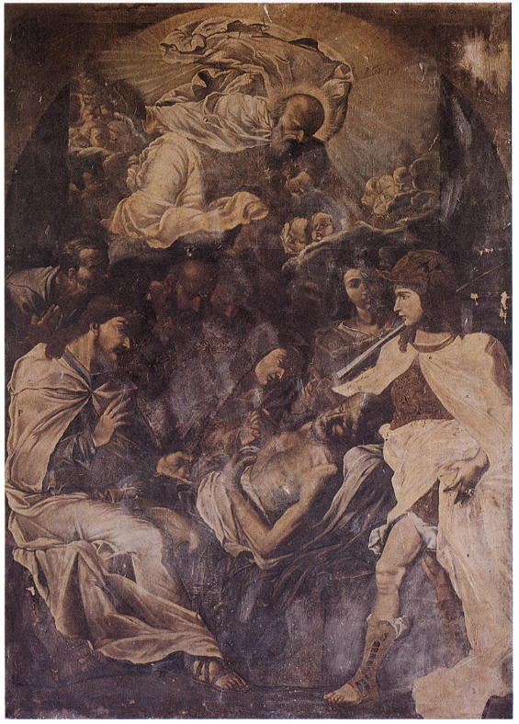
447. Cermignano, chiesa di Sant'Eustachio. Transito di san Giuseppe.
L'artista parmense infatti, attivo nei maggiori complessi monumentali, conventuali e chiesastici, della città partenopea per circa un decennio e fino al 1646, aveva anch'egli influenzato la cultura figurativa napoletana, che tenne sempre in gran conto il suo barocco raffinato ed elegante.
Fracanzano però non abbandonò mai del tutto il naturalismo di base, ancora avvertibile nella tela della chiesa della Trinità dei Pellegrini, dove per altro accanto al vaporoso trattamento delle vesti e al panneggiare ampio si nota un ulteriore prelievo da quel classicismo che interessò l'ambiente partenopeo a partire dal 1635 circa, e un preziosismo coloristico che deriva dalla ventata di vandyckismo che come ha piú volte dimostrato il Bologna, interessò quasi tutta l'arte napoletana di quegli anni.
Un particolare importante nei rapporti fra la tela del Fracanzano e la sua copia illumina ampiamente sulla data di esecuzione della tela di Cermignano: quest'ultima infatti manca di quella gloria di angeli, estendentesi su una fascia alta circa settanta centimetri, presente invece nell'originale di Napoli. Sicuramente allora la replica di provincia fu realizzata in epoca assai vicina al 1652, prima che alla stessa bottega del Fracanzano (o al maestro in persona) venisse commissionata l'aggiunta, magari per convenienza di misure, anche se non si può escludere una motivazione di ordine piú strettamente devozionale, impostasi proprio nel momento di maggiore affermazione del barocco.
L'assenza dell'aggiunta superiore nella tela di Cermignano rende meglio percepibile il gioco delle proporzioni, dando maggiore spicco alla figura dell'Eterno.
L'opera è inedita.
VINCENZO PACELLI

BIBLIOGRAFIA
F. BOLOGNA, Francesco Solimena, Napoli 1958, p. 28, nota 6.

Andata al Calvario e Compianto sul Cristo morto
Chiesa di Sant’Eustachio
Cermignano

Le due inedite tele, molto rovinate, raffigurano due drammatici momenti della vita di Gesú e sono tra le piú esplicite testimonianze della penetrazione del naturalismo caravaggesco in territorio abruzzese. Le opere sono per certo copie di buona qualità di originali di Giovan Battista Caracciolo, detto Battistello, pittore napoletano attivo nella prima metà del Seicento nei principali centri d'Italia (Roma, Firenze, Genova) e naturalmente nella sua città natale, dove risulta impegnato in una copiosa produzione di dipinti su tela ed affreschi di committenza pubblica e privata. Il napoletano aveva trattato il tema del Cristo portacroce per la chiesa di Santa Maria del Popolo agli Incurabili (tela ora al Museo della Certosa di San Martino) in un momento forse di adesione meno convinta al caravaggismo e quando già guardava con maggiore interesse al classicismo bolognese. Nella prima tela di Sant'Eustachio l'impianto, il taglio compositivo è cosí caravaggesco da far pensare che possa essere il risultato d'un'idea originale del grande maestro lombardo passata poi in Battistello e quindi nell'ignoto imitatore. Ad ogni modo questo tema iconografico è costantemente presente nella pittura d'ambito naturalistico. Il rosso della veste del Cristo, il bianco del panno al centro della composizione, il bronzeo delle carni, il volto della Vergine e l'acconciatura dei capelli delle varie figure rimandano ancora una volta alla produzione battistelliana. La Maddalena sulla sinistra con le braccia alzate in segno di disperazione deriva dall'analoga presenza nella Deposizione di Caravaggio ora alla Pinacoteca Vaticana.
Sotto il profilo iconografico è importante notare che l'episodio è come una silloge dei diversi passi evangelici che narrano l'andata al Golgota e di alcune stazioni della Via crucis, dall'incontro del Cristo con la Madre a quello con la Veronica che gli asciuga il volto a quello infine con le pie donne gerosolimitane.
L'altra composizione, il Compianto sul Cristo morto, è anch'essa copia libera di un dipinto battistelliano, ora nella chiesa di San Michele a Baranello in Molise. Qui pervenne al principio del secolo scorso per interessamento del conte Giuseppe Zurlo (1757-1828), ministro degli interni negli anni delle soppressioni dei monasteri e dell'incameramento da parte dello Stato dei loro corredi artistici. La scelta di Baranello non fu occasionale: dipese dal fatto che lo Zurlo vi era nato. La copia abruzzese fu fatta certamente a Napoli, dove l'opera rimase per due secoli. L'ignoto maestro ha saputo cogliere l'essenza drammatica dell'evento, interpretandolo in maniera anche personale. Sotto l'aspetto formale dobbiamo registrare invece un uso pedissequo delle peculiarità stilistiche del Caracciolo, con la sola novità delle figure disposte nel verso opposto a quello della tela battistelliana di Baranello.
VINCENZO PACELLI
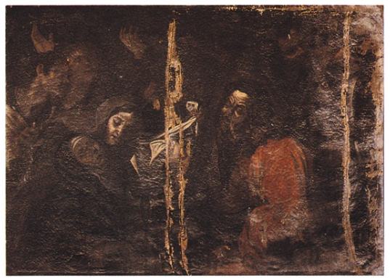
448. Cermignano, chiesa di Sant'Eustachio. Andata al Calvario.
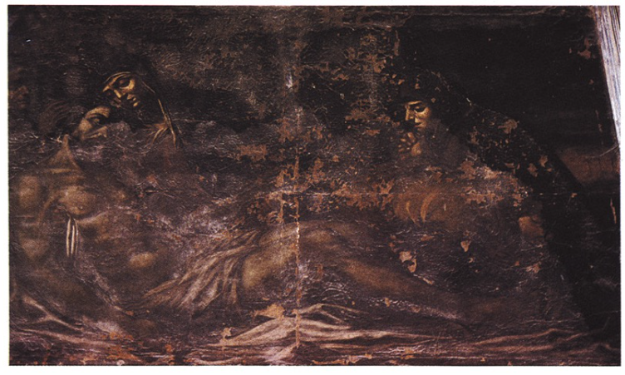
449. Cermignano, chiesa di Sant'Eustachio. Compianto su Cristo morto.

Ecce Homo
Chiesa di Sant’Eustachio
Cermignano

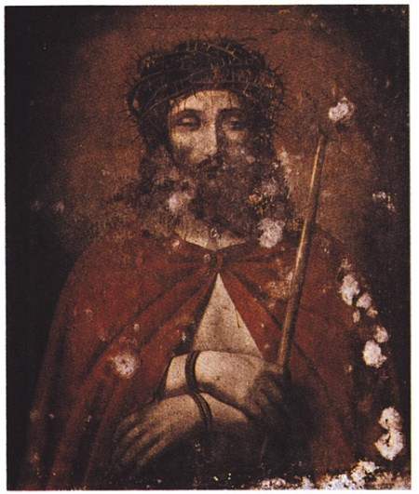
450. Cermignano, chiesa di Sant'Eustachio. Ecce Homo.
Il cattivo stato di conservazione di questa tela inedita che in origine non doveva essere priva di una sua dignitosa qualità, non ne consente un'agevole lettura. I tratti che ancora sono leggibili fanno pensare ad un prodotto napoletano nei modi di Battistello Caracciolo, che piú volte ha affrontato questo tema. Al Caracciolo rimandano il rosso del mantello, il bronzeo delle carni e tutta l'impostazione della figura: la stessa canna suggerisce il confronto con altre tele battistelliane in cui questo elemento è presente, ad esempio il Battesimo di Cristo della Quadreria dei Girolamini a Napoli e l'Ecce Homo del Museo Civico «Gaetano Filangieri» sempre a Napoli (in prestito dalla Galleria di Capodimonte). Non è escluso che si tratti dello stesso ignoto imitatore caracciolesco autore delle due tele conservate nella stessa chiesa.
VINCENZO PACELLI

Adorazione dei pastori
Chiesa della Madonna dell’Alno
Canzano

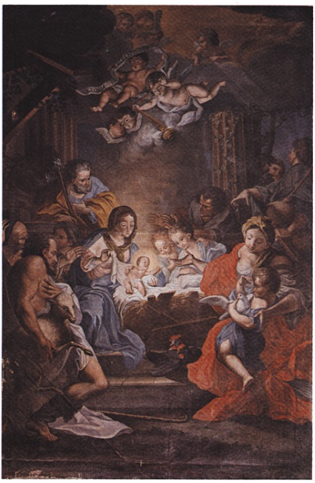
451. Canzano, chiesa della Madonna dell'Alno. Adorazione dei pastori.
Una esplicita prova della varietà delle componenti culturali che per piú canali venivano ad arricchire le esperienze artistiche locali si riscontra nella chiesa della Madonna dell'Alno. Qui, accanto alla cultura artistica solimenesca della tela con la Madonna del Rosario (cfr. piú avanti) e alle testimonianze di tono schiettamente locale, si deve registrare una forte influenza marattesca nel dipinto con la Natività, databile alla seconda metà del XVII secolo. La tela, in discreto stato di conservazione, è il frutto maturo dell'incontro tra il classicismo romano del Maratta e quello piú dolce e «naturale» di marca emiliana e d'ascendenza reniana.
L'opera dell'ignoto maestro di Canzano infatti, senza aver voluto copiare alcuni specifici dipinti dei due grandi artisti seicenteschi, ricorda con tanta evidenza la Natività eseguita dal Reni per il coro della chiesa della Certosa di Napoli da poterla definire una libera copia dell'originale del maestro. L'artista organizza la scena con grande sapienza compositiva e distribuisce i vari momenti con pacatezza e gusto. La luce promana dal corpo del Bambino e si propaga in toni freddi e chiari che comunque non riescono ad annullare il calore della rappresentazione. In alto spicca la gloria degli angeli su uno sfondo definito da due colonne ornate d'edera e da resti di architetture lignee. I personaggi assolvono con grande dignità i loro ruoli e non manca, ad attenuare il vigore del classicismo, un tocco di naturalismo nei polli ai piedi della culla, nel colombo tra le braccia del bambino a destra e nell'agnello recato dai pastori, in primo piano a sinistra.
L'opera è inedita.
VINCENZO PACELLI

Tele dell’altare maggiore
Chiesa di Sant’Eustachio
Cermignano

Nella francescana chiesa di Sant'Eustachio a Cermignano fa spicco per monumentalità, in un ambiente con rarissimi ornamenti, il ligneo altare maggiore, eseguito quasi certamente dalla solerte operosità dei frati minori. Un prodotto molto simile è ad esempio a Napoli nella chiesetta attigua al famoso convento francescano di clausura delle Trentatré Monache, noto anche col titolo delle “Sepolte vive” per la sua rigorosissima regola.
Al centro dell'altare di Cermignano, decorata d'una ricca cornice a foglie d'alloro a sua volta racchiusa fra due colonne corinzie sormontate da un grande timpano spezzato con edicola apicale, si può ammirare una buona tela secentesca di grandi dimensioni raffigurante la Visione di Sant'Eustachio. Ai lati del complesso, su due pannelli minori risaltati da elaboratissime incorniciature, altre due pitture seicentesche, opera dello stesso pennello della prima, rappresentanti a sinistra San Francesco d'Assisi e a destra San Brunone. Il ciclo, a somiglianza quasi d'un trittico tardomedievale, si completa nell'edicola al di sopra del timpano con l'immagine dell'Eterno.
L'autore dei dipinti, la cui identificazione con Giacomo Farelli (Roma, 1624? - Napoli, 1701) è stata accolta senza esitazione dal Bologna (comunicazione orale), fornisce l'ennesima prova della persistenza degli influssi artistici napoletani nel territorio abruzzese. Il tempo di esecuzione dell'insieme può porsi verosimilmente tra il 1664 e il 1671, quando il Farelli doveva essere in Abruzzo, dove tra l'altro fu insignito della Croce di Cavaliere Gerosolimitano (SERRA 1912, p. 91; GALLICHI SCHWENN, p. 210).
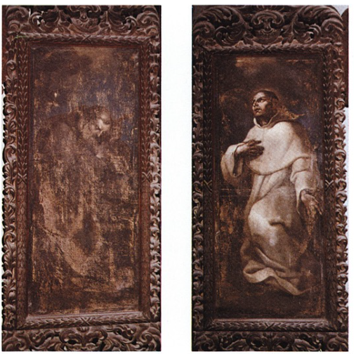
452-453. Cermignano, chiesa di Sant'Eustachio. Tele dell'altar
maggiore: San Francesco d'Assisi, San Brunone.
Purtroppo la perdita degli affreschi del palazzo del Duca d'Atri e di quelli della chiesa di San Filippo all'Aquila non ci consente confronti diretti, ma per fortuna la produzione abruzzese del Farelli ancora superstite non lascia dubbi sull'affinità stilistica e sulla verosimile cronologia. Rapporti stretti intercorrono fra i dipinti di Cermignano e gli affreschi del Santuario di Rojo presso l'Aquila, eseguiti nel 1676, le cui premesse stilistiche sono del resto già esplicite nel San Giovanni Evangelista del 1661 nell'omonima chiesa di Sulmona.
Nelle tele di Sant'Eustachio l'artista, che ha ormai superata la fase di piú scoperta dipendenza dal maestro Andrea Vaccaro, risente ancora di suggestioni fracanzaniane e reniane, in quello stile che nella sua monografia solimenesca del 1958 il Bologna ha definito «tinto e dorato».
Ma da questo piccolo ciclo si potrebbe trarre spunto anche per suggestive ipotesi relative ad un probabile incontro abruzzese tra il Farelli e Giovan Battista Spinelli, del quale recentemente sono state riscoperte testimonianze figurative nel territorio fra Chieti e Ortona e a Propezzano (vedi supra), verisimilmente ammirate e studiate dal nostro pittore. Non è tuttavia assolutamente necessario giurare su tale circostanza, dal momento che l'artista piú giovane poté far tesoro dei raggiungimenti del piú anziano anche a Napoli, donde successivamente esportò nel Teramano reminiscenze particolarmente vive nel dipinto centrale della serie di Cermignano.
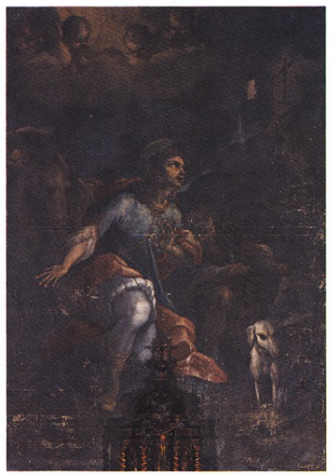
454. Cermignano, chiesa di Sant'Eustachio. Tele
dell'altar maggiore: Visione di Sant'Eustachio.
È il Sant'Eustachio la piú notevole fra le prove del Farelli nell'Alto Abruzzo, non solo come attestazione di un culto e d’un’iconografia alquanto insoliti, ma anche e soprattutto per lo spiccato senso drammatico con cui il pittore ha saputo suggestivamente fermare sulla tela l'attimo decisivo della leggenda del santo martire: quello in cui il celebre ufficiale dell'esercito traianeo è per sempre redento dall'improvvisa apparizione del cervo con la croce luminosa fra le corna, simbolo di quella fede che lo porterà al sacrificio assieme alla moglie Teopista e ai due figlioletti.
L’opera è inedita.
VINCENZO PACELLI

San Francesco di Paola
Chiesa di Sant’Eustachio
Cermignano

Nella chiesa di Cermignano, autentico museo iconografico francescano, la plurisecolare tradizione storico-religiosa facente capo al santo di Assisi e ai suoi compagni è ripercorsa figurativamente non solo nelle sue linee principali e salienti, bensí anche nelle filiazioni piú diramate, fino ad attingere da patrimoni agiografici in parte distinti come quello dei Cappuccini e dei Minimi.
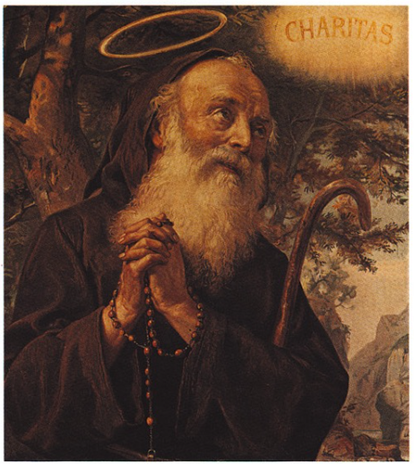
455. Cermignano, chiesa di Sant'Eustachio.
San Francesco di Paola (stampa).
Piú avanti si danno brevi ragguagli sulla tela dedicata a San Felice da Cantalice. Ora invece vogliamo appuntare la nostra attenzione su un'immagine, d'ispirazione e scopi meramente devozionali, di San Francesco da Paola, buona stampa, eseguita probabilmente fra la fine del XVII e l'inizio del XVIII secolo, di un'opera coeva rispetto sia al gruppo di dipinti con San Felice e Sant'Antonio da Padova, sia alla piú parte delle rimanenti tele della chiesa di Sant'Eustachio.
La nascita e la vita miracolosa del fondatore dei Minimi in una delle aree piú periferiche della nostra penisola non hanno mai nociuto all'ampiezza della geografia devozionale di questo santo, ben noto del resto in tutta l'Europa cattolica, peculiarmente nell'Italia meridionale e nel Regno di Francia, fin da quando era ancora in vita, a ragione del suo memorabile viaggio a Napoli e della lunga permanenza alla corte di Luigi XI di Valois. Né la fama popolare e conseguentemente la fortuna iconografica di questo eremita vocato al miracolo potevano incrinarsi facilmente col tempo, non essendo trascorso neppure un secolo dalla sua scomparsa quando la Chiesa immediatamente postconciliare intraprese una capillare ed efficace opera di recupero, all'interno del suo passato storico e leggendario, del ricco e molteplice patrimonio cosí agiografico come figurativo in vario modo connesso col tema dell'attività miracolistica dei santi vecchi e nuovi.
È cosí allora che anche negli Abruzzi, politicamente e culturalmente legati nell'età della Controriforma (e fino all'Unità d'Italia) ai principali centri della presenza dei Minimi nell'Italia del sud, da Napoli alla Calabria, si rinviene la stampa di questa tela del Seicento inoltrato, in stretta connessione perfino artistica con la capitale del Viceregno, dove nella chiesa degli Agostianiani Scalzi si conserva tuttora il dipinto originale di Mattia Preti (a Napoli dal 1656 al 1660) dal quale la stampa è tratta, ad ennesima conferma delle strette congiunzioni già piú volte sottolineate fra la grande civiltà pittorica napoletana del secolo XVII, in tutte le sue essenziali direttrici di stile — dal naturalismo d'un Battistello al “classicismo” d'uno Stanzione e d'un Guarini al barocco del Preti e del Giordano – e il territorio del Teramano.
L'opera è inedita.
VINCENZO PACELLI

Bottega abruzzese della fine del XVII secolo
Chiesa di Sant’Eustachio
Cermignano

Quattro tele della chiesa di Sant'Eustachio a Cermignano sembrano non lasciare dubbi circa la loro appartenenza a uno stesso momento della storia artistica abruzzese, anzi ad una stessa bottega pittorica (per non dire della possibilità che uno soltanto sia il maestro che le ha realizzate). Ci troviamo ancora una volta, come in altri casi precedentemente considerati, dinanzi a una forma piuttosto sapiente, sul piano stilistico e culturale, di sincretismo figurativo, basato sul contemperamento di diverse ma sostanzialmente conciliabili tradizioni pittoriche regionali dell'Italia protosecentesca, e soprattutto di alcuni fra i piú emergenti linguaggi individuali della civiltà pittorica napoletana dei decenni appena passati.
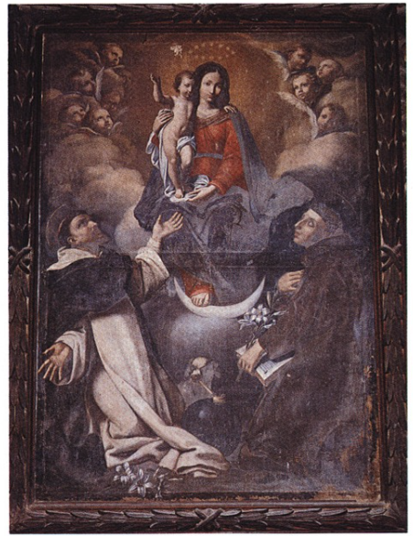
456. Cermignano, chiesa di Sant'Eustachio. Madonna con Bam-
bino in gloria adorata dai santi Domenico e Antonio da Padova.
Ogni apporto esterno alla cultura espressiva di questa bottega viene come sempre filtrato attraverso l'interpretazione personale degli autori (o dell'autore), ma nel contempo soprattutto ridotto a linguaggio di facile divulgazione.
Non va taciuta poi l'eterogeneità qualitativa dell'insieme delle quattro opere, riscontrabile non solo al confronto fra i primi due dipinti e il gruppo dell'Annunciazione, decisamente meno nobile soprattutto a causa dell'appesantirsi del chiaroscuro col risultato di violenti contrasti fra zone in risalto luminoso e parti in penombra, ma anche nell'analisi delle due prime composizioni, nelle quali è palese lo scarto fra il san Domenico, alcune testine di angeli e particolarmente le figure femminili da una parte, di piú chiara parentela con certe risultanze del filone “classicistico” partenopeo della prima metà del secolo (da Stanzione a Pacecco, da Guarini a Cavallino) e quasi tutti i rimanenti personaggi dall'altra, piuttosto grossolani sia nelle legnose parti anatomiche che nell'impacciato trattamento dei panneggi. Per quanto attiene ai rapporti fra il maestro abruzzese e la cultura pittorica meridionale del primo Seicento, la distanza di quasi mezzo secolo che separa le ascendenze del nostro pittore dal momento in cui esse concretamente si rivelano nella sua opera rende ragione di alcune addizioni culturali di provenienza sempre extrateramana che vengono ad arricchire quelle relazioni:
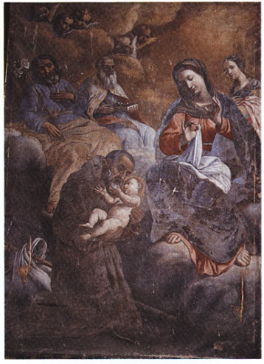
457. Cermignano, chiesa di Sant'Eustachio. San Felice da
Cantalice in ginocchio adora il Bambino fra san Giuseppe, san
Nicola da Bari (?), la Vergine e santa Caterina d'Alessandria.
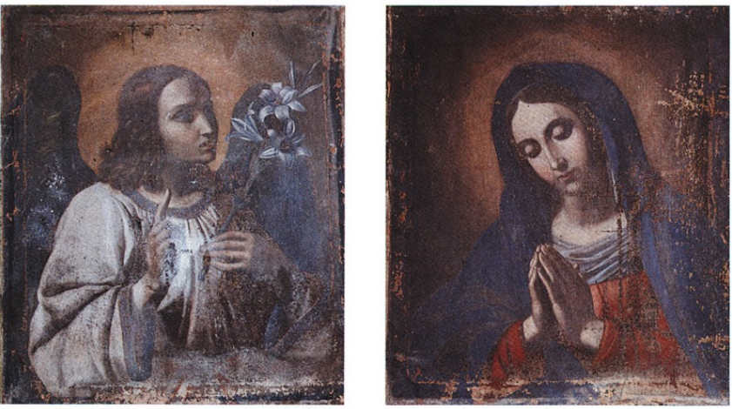
458. Cermignano, chiesa di Sant'Eustachio. Angelo annunciante.
459. Cermignano, chiesa di Sant'Eustachio. Vergine annunciata.
pensiamo a quella vaga forma di riberismo che atteggia la Madonna col Bambino del primo quadro quasi come una Maddalena o un'Immacolata del pittore di Valencia, fino a rammentare conseguentemente (ma si tratta di pure suggestioni della memoria senza alcuna pretesa di riuscire oggettivamente convincenti) certe Madonne del Murillo o di suoi seguaci e imitatori.
Sotto il profilo iconografico non si rileva in questo gruppo di opere alcun elemento veramente degno di nota all'infuori della presenza nella seconda tela d'un santo alquanto insolito come Felice da Cantalice e del fatto ancora piú singolare che il san Domenico del primo dipinto venga ben identificato mediante l'ausilio di due attributi tanto precisi quanto peregrini: il cane con la fiaccola in bocca e l'orbe terrestre. La devozione al cappuccino san Felice va posta in relazione da una parte con la spiritualità francescana, della quale la chiesa di Sant'Eustachio a Cermignano fu nel passato centro indubbiamente d'importanza affatto periferica ma pur sempre di salde e tenaci tradizioni, e dall'altra con la forza di suggestione che nel secondo Seicento poteva esercitare sullo slancio dei devoti questo campione della nuova fede postconciliare di beatificazione ancora fresca (per volontà di Urbano VIII Barberini).
Il cane e il globo di san Domenico, per quanto raramente rappresentati nell'arte sacra, piú facile per sua natura e sue finalità a servirsi di attributi di meno arduo riconoscimento, appartengono a uno dei piú vetusti nuclei del patrimonio agiografico dell'ordine dei predicatori, in relazione coi fatti e i miracoli del fondatore da vivo. La leggenda narra che la madre del santo iberico durante la gravidanza sognò un cane che con una fiaccola tra i denti appiccava fuoco ad una sfera: evidente allusione profetica alla bruciante oratoria del futuro grande predicatore religioso. Ma la presenza del cane nel repertorio iconografico della comunità domenicana rinviene una seconda motivazione nel fatto che i seguaci del santo di Guzman amavano definirsi, mediante un bizzarro gioco linguistico di scissione del termine latino con cui erano designati, Domini canes, «cani del Signore».
Le opere sono inedite.
VINCENZO PACELLI

Testimonianze devozionali
nelle chiese del territorio del Vomano
Chiesa di Sant’Eustachio
Cermignano

Nella francescana chiesetta di Sant'Eustachio a Cermignano lo spirito del poverello d'Assisi è evidente anche nella semplicità dell'arredo e della decorazione figurativa, sia quella finora esaminata che altra parte affidata a pittori locali di scadente qualità e a monaci di quel convento che solo con un clemente eufemismo possono dirsi «artisti». Tali opere obbedivano ad istanze di ordine esclusivamente devozionale, illustrando le personalità emergenti dell'ordine mendicante e le loro vite miracolose o le piú convinte devozioni tradizionali, dal Crocifisso all'Immacolata Concezione della Vergine.
Fra le numerose tele di questo genere se ne può citare una racchiusa in una ricca cornice lavorata come quelle dell'altare maggiore: è molto rovinata e raffigura sei santi fondatori di ordini religiosi, da san Francesco d'Assisi, naturalmente, a san Gaetano da Thiene, sotto la protezione dello Spirito Santo. Identificarne l'autore nelle condizioni in cui si trova è assai difficile, ma è sicuramente un prodotto di ambito napoletano, vicino al Farelli autore delle quattro tele dell'altare principale (vedi supra).
L’opera è inedita.
VINCENZO PACELLI
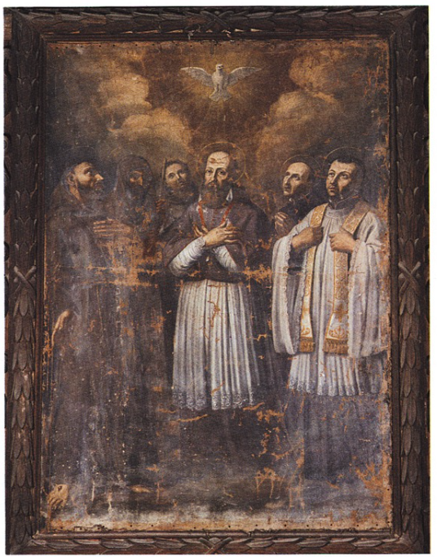
460. Cermignano, chiesa di Sant'Eustachio. Santi fondatori di ordini religiosi.

Madonna del Rosario coi santi Domenico
e Nicola di Bari
Chiesa della Madonna dell’Alno
Canzano

L'elegante composizione riprende intere parti da dipinti solimeneschi in un «collage» sapientissimo che risulta di grande originalità. Il momento di esecuzione può porsi tra il 1710 e il 1715, quando il maestro ormai all'apice del successo, con tutta la bottega già lavorava in due distinte ma convergenti direzioni, come ha recentemente ribadito F. Bologna. Solimena cioè «da un lato accentuò l'interesse per il luminismo di Mattia Preti drammatizzandolo in base a una nuova combinazione con gli spunti tolti dalle opere piú recenti di Giordano», dall'altro nobilitò lo stesso Preti, «enucleandone il calcolo compositivo e sottoponendolo a un controllo sistematico», prelevando anche dalla pittura classicistica francese e dalla “retorica” formale di Carlo Maratta che stando al De Dominici, Solimena considerò «l'epilogo di tutte le perfezioni pittoriche». Questo nuovo corso, un tempo definito di «accademizzazione» del barocco» è stato invece inquadrato dal Bologna nel contesto letterario dell'Arcadia di Giovan Vincenzo Gravina il quale auspicava la «serietà di espressione nel contemperamento del Barocco».
Peraltro il processo di nobilitazione e l'interesse per la razionalità del Maratta erano, continua il Bologna, nient'altro che la «formulazione dell'ideale arcadico di un “buon gusto” basato sul ritorno allo studio dei classici e sulla valutazione della retorica come correttivo razionale, non piú come arte della persuasione».
La Madonna del Rosario della chiesa dell'Alno di Canzano appartiene dunque alla fine di questa fase che dura circa venticinque anni, dal 1691 al 1715, e trova tratti di straordinaria affinità con la tela aversana con San Bonaventura che riceve dalla Madonna il Gonfalone del Santo Sepolcro già fatta conoscere dal Bologna e recentemente presentata alla mostra sulla Civiltà del ’700 a Napoli dove in seguito alla pulitura e al restauro è stata scoperta la data 1710. Rapporti di notevole affinità stilistica sono poi riscontrabili con un'inedita composizione ora a Dresda, quella B. Vergine con l'Angelo Custode, che gli addita un fanciullo, e con San Francesco da Paola genuflesso in atto di adorarla che secondo l'attestazione del De Dominici si trovava verso la metà del Settecento presso il marchese Buonaccorsi a Macerata assieme ad altre tre tele solimenesche, due di soggetto profano ed una con San Francesco rapito in estasi al dolce suono del musicale istrumento suonato dall'angelo. Il dipinto mi è stato fatto conoscere dal Bologna, alla cui cortesia devo per altro anche la segnalazione di altre opere strettamente connesse con la tela di Canzano, una Madonna col Bambino del mercato antiquario romano, un'Adorazione dei pastori ora presso Corsini a New York e infine una Natività, forse il capolavoro di questa fase, che si conserva nella Collezione Waddigham a Londra.
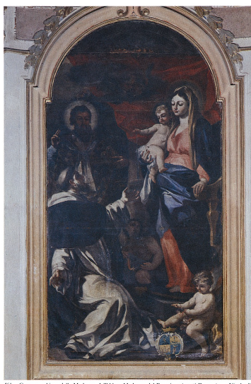
461. Canzano, chiesa della Madonna dell'Alno. Madonna
del Rosario coi santi Domenico e Nicola di Bari.
La straordinaria somiglianza esistente tra i puttini della tela di Canzano e quelli della tela londinese e soprattutto la somiglianza del volto della Madonna, visibilmente la stessa modella acconciata allo stesso modo, consentono di indicare, anche per l'identità del panneggio, medesimo momento stilistico e di esecuzione.
Il San Domenico che riceve il Rosario dalle mani del Bambino è nella tipica posa di tanti altri santi raffigurati dal Solimena e fa pensare che si tratti di un'invenzione dell'abate Ciccio da lui stesso perfezionata nella sua "accademia" di disegno e subito ereditata dalla sua bottega. Il bleu, il rosa e il bianco risaltano sotto gli effetti di luce e si stagliano contro il rosso del fondo.
Sotto il profilo iconografico tutto si svolge secondo i canoni controriformati piú abusati, ma c'è anche una contaminazione evidente tra l'iconografia della Madonna del Rosario e la devozione locale. Le raffigurazioni della Madonna del Rosario e dei suoi misteri (questi ultimi non presenti nella tela di Canzano) si diffusero con maggior forza di penetrazione dopo la vittoria riportata dai cristiani sui Turchi a Lepanto nel 1571. La felice impresa sarebbe stata propiziata appunto dalla devozione al Rosario. La chiesa controriformata sfruttò abilmente la credenza e anzi la propagò con un grande coinvolgimento popolare e della comunità dei fedeli. Fu Pio V in persona che attribuí ai meriti della devozione che possiamo chiamare domenicana il trionfo dell'Europa cattolica sugli infedeli. La chiesa postconciliare ha esaltato il Rosario come devozione trionfante sull'eresia cosí ad Albi come a Lepanto; inducendo a credere che con lo stesso talismano si sarebbe potuta sconfiggere l'eresia protestante di Lutero e di Calvino. Il Rosario oltre che devozione è anche una delle piú coinvolgenti preghiere cristiane, non ammettendo dimenticanze, compromessi o rimandi, e la sua ripetitività ossessiva è piena di straordinaria attrazione.
Qui a Canzano la tela non presenta una iconografia di stretta osservanza per tutti gli altri rappresentanti dell'ordine domenicano (ad es. santa Caterina da Siena o san Pietro Martire), dell'autorità ecclesiastica (il pontefice coi vescovi e i cardinali) e del supremo potere secolare (l'imperatore con sua moglie).
Nel contempo non si vede come mai possa esser stato raffigurato, se non per motivi di pura e semplice devozione locale, san Nicola da Bari, che qui appare nella sua veste vescovile con le tre solite palle d'oro sul libro. In effetti il santo protettore del capoluogo pugliese ha sempre trovato in tutta la penisola grande affermazione iconografica. Ciò è avvenuto per la sua fama di santo dispensatore di miracoli, per la diffusione del suo nome, e soprattutto per la penetrazione della popolazione pugliese in tutte le regioni italiane. Anche la nobiltà napoletana che aveva feudi nella Puglia, in Terra di Bari, certamente riportò nella capitale del regno, dove le raffigurazioni sono molto diffuse, il culto del santo taumaturgo.
Di nessun aiuto a una maggiore intelligenza del dipinto lo stemma che appare in basso a destra: non è quello dell'ordine domenicano, come pure prima s'era pensato, né appartiene a una famiglia di facile e immediata identificazione.
L'opera è inedita.
VINCENZO PACELLI

Tele di Giuseppe Prepositi (o Preposti)
Chiesa di Santa Lucia
Cermignano

Un'attenta e diramata ricognizione artistica nel territorio del Vomano e nelle valli circonvicine rivela testimonianze sicure di apporti figurativi extrabruzzesi e peculiarmente di cultura napoletana già a partire dalla seconda metà del secolo XVI, e con intensità crescente a misura che ci si inoltra nel Seicento e nel Settecento. In quest'ultimo periodo i debiti contratti dall'alterna tradizione pittorica altoabruzzese con la sempre viva ed esuberante civiltà partenopea delle forme sono ancora piú scoperti a causa dell'affermarsi dell'egemonia solimenesca, grazie all'opera di pittori come Piero Bardellino e Giacinto Diana, autori il primo di una Madonna col Bambino e santi per la chiesa di San Giovanni ad Isola del Gran Sasso e di un Salvatore per l'omonima chiesa di Canzano e il secondo di vari affreschi nella cattedrale di Lanciano.
Accanto a questi indizi piú appariscenti di subordinazione culturale della periferia del Regno meridionale alla “dittatura” imposta dal vivace gusto della capitale, altre testimonianze meno eclatanti ma forse ancora piú significative s'impongono alla curiosità dello studioso attento alla geografia artistica delle aree, dei centri e delle personalità “minori”. È il caso certamente dei pittori locali di formazione extraregionale, fra i quali non indegno di considerazione è il finora assolutamente sconosciuto Giuseppe Prepositi. Di costui non è irragionevole prevedere il futuro ritrovamento, mediante una piú scrupolosa ricerca nel territorio, di ulteriori “tracce" in aggiunta a quelle di cui ora si vuol rendere conto.
La fisionomia di questo artista non è ricostruibile se non attraverso le poche tele da lui firmate e datate, a ragione della totale assenza di documenti che lo riguardino: ed è sulla base dei documenti figurativi attualmente in nostro possesso che si può affermare con un certo margine di sicurezza che la sua attività dovette articolarsi lungo un arco di circa tre decenni, non certo interamente spesi nelle sole chiese di Santa Lucia a Cermignano e di San Domenico ad Atri.
Nella prima il Prepositi realizzò quattro tele per il transetto e due per l'altare. Nel transetto sinistro si trovano un'Annunciazione (firmata e datata 17...) e un’Adorazione dei Pastori (firmata e datata 1759). Quest'ultima suggerisce immediatamente il confronto con la Natività solimenesca di Aversa: l'impianto è infatti analogo, se si esclude l'inserimento di una figura di spalle in basso a sinistra, assente nell'originale ma presente come “tipo fisso” in tante altre opere del grande maestro di Canale di Serino (si pensi ad esempio all'Annunciazione di Montargis) oltre che in buona parte della produzione giordanesca.
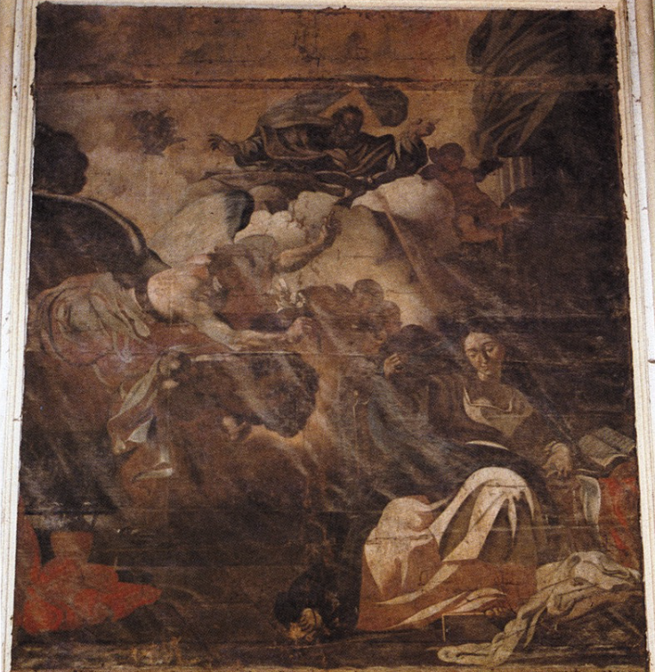
462. Cermignano, chiesa di Santa Lucia. Annunciazione.
Questa “citazione”, realizzata con accurata precisione diremmo quasi “filologica”, mette bene in evidenza la consistenza intellettuale di questo nobile copista, a prescindere dalle sue effettive capacità di resa pittorica ed espressiva. Un'altra non meno “motivata” innovazione è quella della coppia di robusti angioletti snodanti il nastro con la scritta di gloria a Dio posta in sostituzione dello splendido vortice d'angeli presente nella fascia superiore del modello: anche in questo caso ci troviamo di fronte a un brano pittorico desunto da altri dipinti solimeneschi. Un elemento degno di notazione della tela di Santa Lucia è fornito dalla presenza in basso a destra dello stemma dell'Università di Cermignano, chiaro riferimento alla committenza del ciclo del Prepositi.
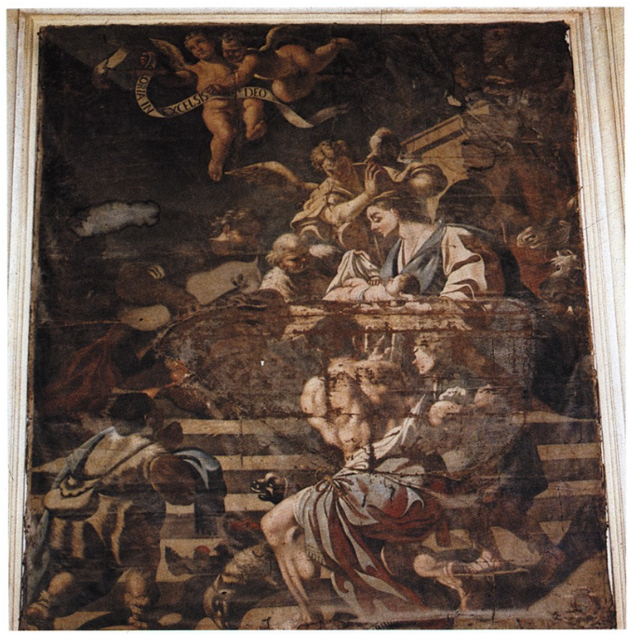463. Cermignano, chiesa di Santa Lucia. Adorazione dei pastori.
L'Annunciazione presenta alcuni punti in comune con le opere solimenesche a Santa Maria Donnalbina a Napoli: valgano per tutti il fusto di colonna che compare alle spalle della Vergine anche nell'Annunciazione del maestro e soprattutto la specularità fra il volto della Madonna dell'Adorazione dei Pastori di Napoli e quello del nostro dipinto. Tuttavia in questo viene a mancare del tutto quell'intensità di raccoglimento e quel senso di magico mistero dell'evento che animano invece la composizione del Solimena, facendosi segnale in questa d'una vena artistica di gran lunga piú dotata di quella del copista abruzzese.
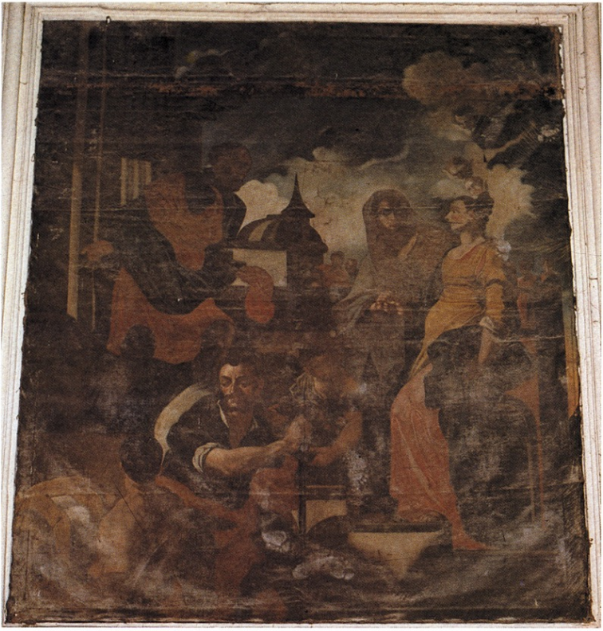
464. Cermignano, chiesa di Santa Lucia. Visitazione di santa Elisabetta.
L'opera è firmata dal Prepositi che vi aveva apposto anche la data, allo stato attuale leggibile solo nelle prime due cifre 17... Nel transetto destro della chiesa di Cermignano si trovano una Epifania e una Visitazione. Quest'ultima, anch'essa firmata e datata 1788, rinviene il suo indubitabile punto di riferimento sempre in un'opera del Solimena non ancora ritrovata ma spesso imitata nel corso del Settecento. Ne esistono una bella copia di Corrado Giaquinto e una di bottega dello stesso Solimena: ad esse va aggiunta la tela di questo ritrovato copista, di qualità certamente piú scadente, soprattutto quando si guardi Giaquinto.
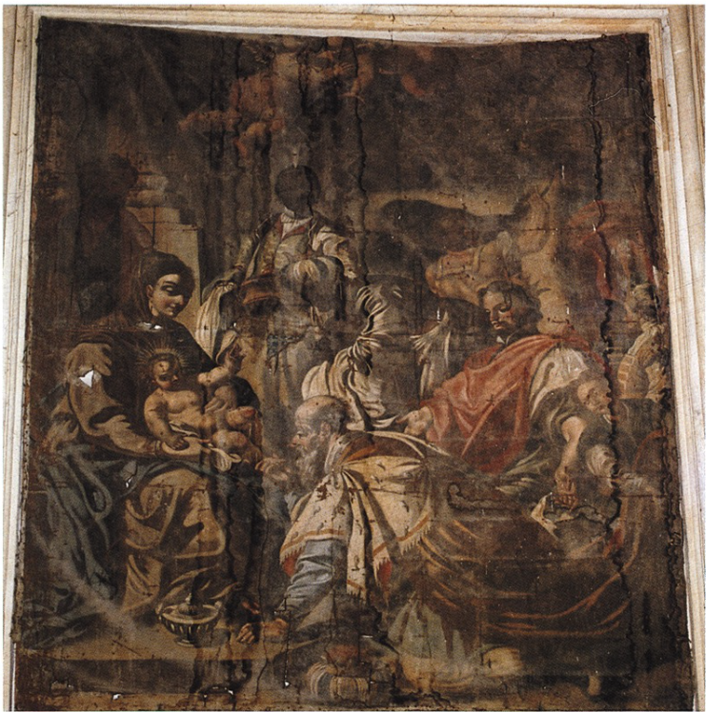465. Cermignano, chiesa di Santa Lucia. Adorazione dei magi.
L'Adorazione dei Magi trae spunto dal quadro di identico soggetto conservato a Santa Maria Donnalbina: se per alcune figure si può parlare di vera e propria copia, nel caso di altre, come il gruppo della Vergine col Bambino, si nota una generica somigianza nell'impianto compositivo. Il dipinto di Cermignano presenta inoltre un orizzonte piú ristretto rispetto al modello, con la conseguente focalizzazione dell'evento principale e la notevole semplificazione di lettura della scena. Su questa tela, contrariamente alle altre, non è stata ritrovata né la firma né la data. Ciò anche per lo stato di conservazione e per la difficoltà di accedere ad un buon punto di osservazione e di lettura.
Dalla valutazione complessiva dei dipinti di Cermignano (ai quali va aggiunta la coppia di tele dell'altare maggiore, con un santo vescovo a sinistra e un sacerdote assistito dagli angeli a destra, opere del 1788), nonché di quelli di Atri, si evince con sicurezza l'ampiezza del rapporto artistico tra il Prepositi e il Solimena, vero e proprio protagonista della pittura settecentesca ed unico ispiratore della formazione culturale del nostro pittore abruzzese: non c'è dubbio, infatti, che questo abile mestierante di provincia, recatosi a Napoli per aggiornare le sue nozioni di stile, abbia preso come punto di riferimento l'intero patrimonio figurativo del maestro di Serino ormai vecchio o da poco deceduto, ripercorrendone attraverso le sue imitazioni la complessa evoluzione svoltasi attraverso la vasta attrività. Tra l'altro il Prepositi poteva «ripassare» la lezione appresa nella capitale del Viceregno anche in Abruzzo dove erano pervenute opere note dell'abate Ciccio (cfr. supra).
Le tele sono inedite.
VINCENZO PACELLI

BIBLIOGRAFIA
Teramo, «Bollettino mensile del Comune», 1933 n. 7; Pietro Bardellino pittore napoletano del secolo XVIII e la sua attività nel teramano.
TCI, Guida d'Italia, Abruzzo Molise, Milano 1979.
F. BOLOGNA, Francesco Solimena, L'Arte Tipografica, Napoli 1958.

Dipinti devozionali
Cellino Attanasio, Morro d’Oro, Montepagano,
Penna Sant’Andrea

L'esigenza di procurarsi immagini sacre per motivi essenzialmente cultuali in momenti di completa assenza di personalità artistiche locali qualitativamente rilevanti e di committenti in grado di rivolgersi alle grandi scuole attive nelle regioni circonvicine ha frequentemente suggerito nell’Abruzzo il ricorso a copisti e a mestieranti dotati di modestissimo talento. Di stretta aderenza devozionale sono le due tele di Santa Maria la Nova a Cellino Attanasio raffiguranti una Madonna del Rosario, culto com'è noto diffusissimo nella zona, e una Santa martire, entrambe ascrivibili a praticanti locali attivi nel secolo XVIII.
Gli stessi motivi si riscontrano in tre quadri, uno della chiesa di San Salvatore a Morro d'Oro, gli altri della chiesa dell'Annunziata a Montepagano eseguiti tutti assai probabilmente nel primo Seicento, facendo ricorso a consuetudini iconografiche di sicura origine locale.
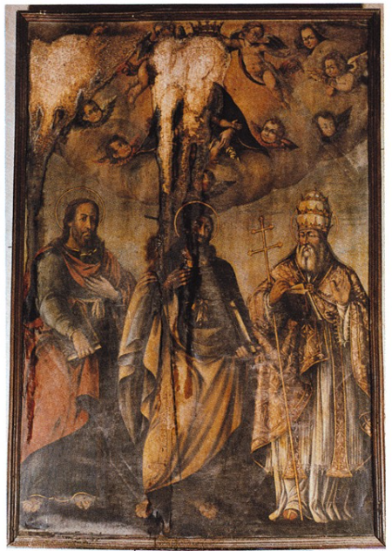
466. Morro d'Oro, chiesa di San Salvatore.
Madonna con santo papa e due altri santi.
Il primo in ordine cronologico è una Madonna con un santo papa e due altri santi di difficile identificazione a ragione del cattivo stato di conservazione. Il secondo, una Madonna delle Grazie coi santi Leonardo e Bartolomeo, è datato 1614 e risente della cultura lottesca attraverso gli epigoni del grande maestro veneziano. Il terzo infine, una Madonna del Suffragio tra sant'Anna e santa Chiara e in basso san Michele e san Francesco Borgia (?), è firmato da un Honorius Marbioli Camplensis sconosciuto alla critica e non menzionato neppure nelle fonti storiche ed erudite del luogo: la data di esecuzione ci viene fornita dal cartiglio posto in basso a destra: 1670.
Nella chiesa matrice di Penna Sant'Andrea, Santa Maria del Soccorso, sono conservate infine due tele con la rappresentazione di un Crocifisso adorato da san Francesco e da un santo vescovo e di una Madonna col Bambino tra i santi Pietro e Paolo, entrambe opere di epoca imprecisabile.
Le opere sono inedite.
VINCENZO PACELLI

San Gennaro, Madonna col Bambino e
quattro santi
Chiesa dei Santi Pietro e Andrea
Castelbasso

Ad ennesima testimonianza della tenace persistenza nel territorio altoabruzzese dell’“egemonia” culturale della capitale del Viceregno spagnolo (poi Regno borbonico) fino a tutto il secolo XVIII, sia sul piano proprio dell'arte pittorica che su quello dell'iconografia sacra, rimangono a Castelbasso due tele - di anonimi pittori settecenteschi, raffiguranti la prima un San Gennaro e la seconda una Madonna col Bambino e quattro santi. La lettura stilistica non è, ad onta del cattivo stato di conservazione, cosí ardua da impedire l'accertamento della evidente mediocrità dei due prodotti, assai probabilmente dovuti a artisti locali.
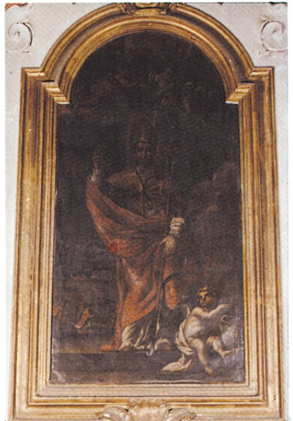
467. Castelbasso, chiesa dei Santi Pietro e Andrea. San Gennaro.
La prima tela fornisce tuttavia, col vescovo a tutta figura, dominante quasi in primo piano, e la scenetta del suo martirio nell'anfiteatro sullo sfondo a sinistra, e le due ampollette con il celebre miracoloso sangue, una suggestiva esemplificazione figurativa della devozione al santo martire napoletano, quasi agli estremi confini dell'area di diramazione dell'iconografia ad essa relativa. San Gennaro rappresenta infatti, com'è noto, uno dei tanti tipici fenomeni culturali e iconografici a carattere e di respiro “regionale”, strettamente vincolati, cioè nella loro fortuna, a ragioni di natura geopolitica e culturale, che nella fattispecie sono quelle legate all'estensione nel Sud d'Italia del Regno napoletano.
L'altra tela molto scura e con tratti molto vasti di ossidazione delle vernici che non ne consentono una esauriente lettura, sembra un'altra, e non certo delle migliori, interpretazione della Madonna del Rosario. Infatti il Bambino sta offrendo il rosario ad una santa col crocifisso in mano, mentre la Madonna lo sta offrendo ad un santo col giglio: certamente nelle intenzioni dell'ignoto maestro si tratta di santa Caterina da Siena e di san Domenico.
Le opere sono iedite.
VINCENZO PACELLI
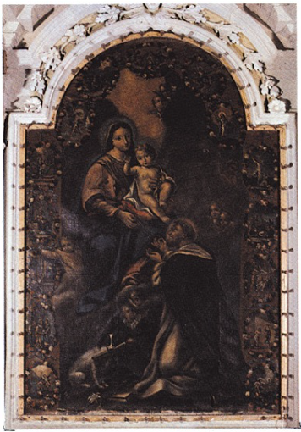
468. Scorrano, chiesa di San Biagio. Madonna del Rosario.

Madonna del Rosario
Chiesa di San Biagio
Scorrano

Nella chiesa di San Biagio a Scorrano si conserva una Madonna del Rosario con san Domenico e i quindici misteri del Rosario, che in basso (sul libro posto ai piedi di san Domenico, inginocchiato dinanzi alla Vergine) presenta la data 1785 e la firma dell'autore, il teramano Vincenzo Tudini, pittore ignoto alle fonti e alla critica. Non è citato neppure nel vecchio, ma tuttora indispensabile, repertorio del Bindi, del quale questa e numerose lacune da noi e da altri segnalate vogliono servire quale invito ad un aggiornamento ormai necessario. Sulla base di quest'unica opera nota si può comunque affermare con un buon margine di sicurezza che il Tudini è autore alquanto modesto. La sua arte infatti, ormai alla fine del Settecento, è ancora saldamente legata alle istanze controriformate sia nel partito iconografico (con la Madonna che offre la corona del rosario a san Domenico, immediatamente identificabile, oltre che per l'abito, anche per il solito attributo del cane con la fiaccola ardente in bocca) sia nella fattura che non va molto oltre la pura documentazione di stampo devozionale, nonostante la grande tradizione settecentesca napoletana cui sembra ispirarsi.
Per un'analoga situazione di cultura e di stile in un'opera coeva si può fare rimando all'Immacolata Concezione della chiesa di Sant'Eustachio a Cermignano, prodotto forse dello stesso Tudini.
L'opera è inedita.
VINCENZO PACELLI

Madonna col Bambino
Chiesa della Madonna dell’Alno
Canzano

Nel santuario dell'Alno, vero centro di devozione popolare, non manca, accanto alla raffigurazione della Vergine del Rosario (v. sopra) e a quella della titolare del tempio, miracolosamente apparsa alla venerazione dei fedeli su una pianta di olmo, divenuto nella parlata locale "alno", un terzo piú recente dipinto dedicato alla Madonna col Bambino, di ignoto vissuto a cavallo fra Settecento e Ottocento. Questo artista, di capacità piú che mediocri, mostra tuttavia all'interno d'un inaspettato linguaggio neocinquecentesco nella maniera dei napoletani Lama e Buono, un corretto trattamento del panneggio e un sapiente possesso del colore. L'opera comunque non riesce a segnalarsi neppure per originalità di presentazione del soggetto, inserendosi pedissequamente in una tradizione iconografica ormai completamente frusta, anche se scaturita al principio da una soluzione inventiva tutt'altro che insignificante: si tratta del tipo della Madre col Figlio che trionfano sul male del mondo, di cui è personificazione il serpe sottoposto ai piedi della Vergine e trapassato nella testa dalla punta della croce trattenuta dal Bambino. Questa speciale versione di un tema figurativo, antico quanto l'arte cristiana, si diffuse nell'Europa cattolica all'incirca dal secondo quarto del ’600, come frutto del compromesso fra l'iconografia canonica della Madonna col Bambino vittoriosi su Satana, fondata sulla traduzione geronimiana del relativo passo ebraico della Genesi (ipsa conteret caput tuum), e le critiche che contro tale brano avevano levato gli ideologi protestanti sulla base della lezione attestata dall'edizione greca dei Settanta e da alcuni codici della Vulgata, recanti ipse (riferito al Cristo) in luogo del femminile. Il Cinquecento e il primo Seicento oscillano continuamente nell'arte fra l'ossequio piú deferente alla tradizione — nella quale la Vergine, tenendo il Bambino fra le braccia, posa da sola il piede sul rettile —, e l'accettazione incondizionata della nuova esegesi — sulla scorta della quale il Figlio si sostituisce alla Madre — anche se non mancano a partire dall'inizio del secolo XVII posizioni «personalissime», come nel caso notissimo della caravaggesca Pala dei palafrenieri, nella quale il Bimbo, con determinazione, aiuta col suo piede la Madonna a schiacciare la testa del serpente. Il partito iconografico attestato ancora dopo un secolo e mezzo dal dipinto non lascia dubbi sulle intenzioni dell'ignoto maestro abruzzese autore del dipinto.

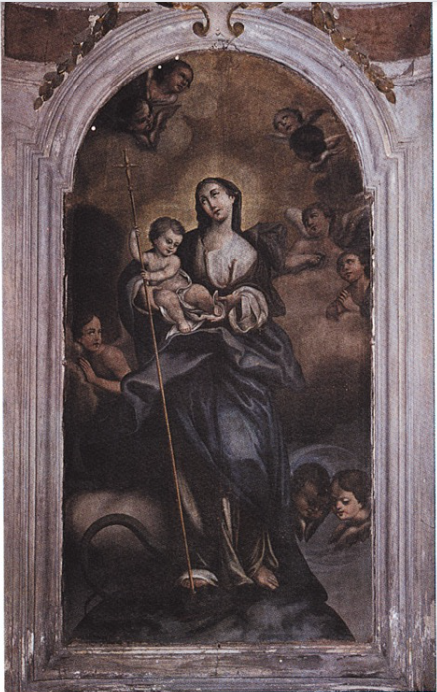
469. Canzano, chiesa della Madonna dell'Alno. Madonna col Bambino.
Il prototipo di questa composizione pare si debba a vari esponenti del classicismo pittorico romano del pieno Seicento, primo fra tutti il Maratta, alle cui numerose tele dedicate allo stesso soggetto non è escluso che il nostro artista si sia ispirato. Del resto tanti altri conterranei dei decenni precedenti avevano intessuto rapporti con Roma e Napoli, a conferma del già sottolineato ascendente che per quasi due secoli esercitarono sulla cultura teramana le piú ricche e fortunate fra le scuole artistiche ad essa piú o meno contigue e vicine, dall'emiliana alla romana, a certa parte di quella napoletana (oltre, naturalmente, agli esempi offerti dalla grande civiltà marchigiana del Cinquecento).
L'opera è inedita.
VINCENZO PACELLI
Capitolo settimo

ARTE E DEVOZIONE

Intaglio ligneo e cultura religiosa popolare

Affrontare il discorso sugli altari lignei barocchi comporta necessariamente un rimando a quanto scritto sulla presenza di tali altari nella Valle Siciliana¹, pur con la debita osservazione che, data la diversa incidenza delle presenze arboree nel territorio qui preso in esame, bisognerà considerare come prevalenti, nella diffusione di tale struttura ornamentale, ragioni di ordine estetico e religioso.
La scelta del legno, sintomatica di un rimando all'originaria coesione uomonatura, costituisce il livello primario di un discorso che media, attraverso il mezzo scenografico, un rapporto natura-divinità. Due termini, questi, che riscoprono la loro carica di opposizione all'interno dell'altare ligneo, in cui la natura, e quindi l'uomo, scopre il proprio ruolo subalterno nei confronti del divino. Alla sovrapposizione dell'oro alla base-legno corrisponde la netta subordinazione del dato materico originario a finalità religiose, non piú di diretto rapporto uomo-natura, ma basate su una impalcatura ideologica piú complessa, di cui l'altare rappresenta l'estrema punta evolutiva rispetto all'iniziale stadio magico-rituale. Una complessità storicamente determinata che trova le sue radici nell'elementarità del rapporto col naturale, quale sede del divino. Un rimando, quello dell'albero, alla solidarietà cosmobiologica, alla sua imprescindibile «potenza», che si riveste di creatività e si espande attraverso processi fecondanti e benefici: «l'albero ripete quel che è il Cosmo tutto intero per l'esperienza arcaica»². In tal senso assomma «caratteri alternativi, ma sempre complementari e simmetrici, quali quelli del Cosmo e della Divinità»³.
La stessa connessione dei termini, legati al divino con simboli allusivi a presenze arboree, trova una traccia antichissima, allusiva alla fertilità cosmica. Osserva Eliade che nella civiltà pre-ariana della valle dell'Indo si sono individuati esempi di «consubstanzialità della Grande Dea e della vegetazione... sia per associazione: dee nude... accanto ad un “Ficus religiosa” sia per mezzo di una pianta uscente dai genitali della dea»⁴. D'altronde «il motivo dea-albero, completato o non dalla presenza di animali araldici, è stato conservato nell'iconografia indiana, donde, non senza contaminazioni di idee cosmogoniche acquatiche, è stato trasmesso all'arte popolare... La coesistenza dei motivi floreali-acquatici e dei motivi vegetali-femminili si spiega con l'idea centrale della creazione inesauribile, simboleggiata dall'Albero cosmico e identificata con la Grande Dea»⁵.
Pertanto l'associazione Grande Dea-Albero della vita, nota anche in Egitto e in Mesopotamia, resta a fondamento di importanti evoluzioni culturali⁶:
Inoltre l'«albero della vita» si pone come prototipo di tutte le piante miracolose, capaci di restituire nuova vita ai morti⁷.
Alla sacralità lignea si congiungono quelle «relazioni mistiche tra alberi e uomini», il cui fondamento primario poggia sulla credenza della discendenza delle razze da una specie vegetale. L'albero, o l'arbusto, è considerato antenato mitico della tribú.
Proprio nei rituali arcaici abruzzesi si riscopre la funzione genetica dell'albero, nonché quella di tutela dei nati.
È chiaro a questo punto come nell'esperienza religiosa delle società a carattere agrario si sia venuta radicando nel tempo una solidarietà col mondo vegetale, interpretato sulla base dei suoi ritmi alterni di riproduzione ciclica: «l'agricoltore penetra e si integra in una zona ricca di sacro»⁸, in cui il contatto con la zolla feconda e le forze attive dei semi, all'interno del complesso temporale scandito dalle stagioni, lo vedono quale protagonista di un rituale di «rigenerazione periodica delle forze sacre».
Tale traccia di indagine spinge nella direzione del ritrovamento cultuale diramato dei riti e delle credenze popolari che travalicano i limiti delle aree geografiche e politiche attuali ed avviano alla comprensione di una storia «dinamica»⁹, indagata in base alla complessità e ricchezze di quei mondi umani che sono le culture nei loro meccanismi genetici e nella loro funzionalità.
Nel momento in cui l'analisi mitico-rituale trova verifica all'interno del contesto storico-reale, l'emergenza stessa dei tratti specifici distintivi porta all'individuazione di una contrapposizione della religiosità contadina al modello religioso egemone e comunque, in linea di principio, alla «tendenza unificante del cristianesimo»¹⁰. Il mondo religioso che radicalmente «coinvolge l'intero orizzonte del contadino, richiamandogli in concretezza, per immagini e referenze corpose e materiali, la pesante realtà economica in cui è immerso», è profondamente correlato alla «dipendenza dalle strutture storico-sociali, sallal non dominabilità dei processi di produzione e delle dinamiche economiche loro connesse, [alla] precarietà degli esiti del lavoro umano [che] portano a una estraniazione della propria individualità»¹¹, già osservata dal De Martino¹². Pertanto le forme in cui «si delinea storicamente l'ideologia si distanziano subito da quelle dell'ideologia religiosa del mondo egemone, tutta tesa a esprimersi in codici teologici e moralistici, in giustificazione dottrinaria della violenza e dell'abuso, in repressione ed emarginazione dei localismi rituali e mitologici, in cancellazione delle identità culturali regionali»¹³.
La soggezione economica dovuta al basso grado di sviluppo delle forze produttive, aggiuntasi all'immutata dipendenza del contadino¹⁴ dalle condizioni naturali, determina, sotto il profilo religioso, una schiacciante situazione di impotenza che veicola forme popolari subalterne di coscienza e diideologia, volte a proiettare nei ruoli del sacro le immagini della classe dominante con tutte le conseguenze individuate da Sereni¹⁵. In tale condizione quella che Marx definiva «miseria religiosa» è da un lato «l'espressione della miseria effettiva e, dall'altro, la protesta contro quella miseria effettiva»¹⁶.
In tal senso la religione contadina appare aderente a due diversi quadri religiosi, fusi attraverso una propria visione del mondo: «Per un lato egli [il contadino] segue la proposta mitica della religione cristiana unificante, frequentando, per esempio, la liturgia domenicale, partecipando ai rituali cattolici e anche ai nuovi esperimenti di liturgia comunitaria fortemente demitizzata e impegnativa; ma per un altro lato, resta ancorato al suo universo mitico e rituale, proprio perché questo lo connette non già a una dimensione di dipendenza generica e amorfa (come è nel culto egemone), ma a una concretezza di esperienze economiche dirette e pressanti (il campo, il raccolto, la vendemmia, questa o quella malattia di uomini o animali)... La non-separabilità della religione rurale da quella egemone risulta, poi, dai processi di formazione delle mitologie contadine, le quali quasi costantemente sono riutilizzazioni e modificazioni di modelli mitici egemoni, o quasi decodificazioni di narrazioni che vengono adattate alla misura e alla realtà dei ceti subalterni delle campagne»¹⁷.
L'ostentazione poi del nudo, già individuata negli altari barocchi di Fano Adriano, trova anche nella zona del basso Vomano rispondenze tanto piú significative, data l'accertata presenza di un «sistema censorio e tabuizzante»¹⁸. Anzi, il carattere osceno di tali espressioni costituisce la diretta conseguenza di pressioni censorie e tabuizzanti relative al sesso. D'altro canto secondo una prima spiegazione, «linguaggio ed esibizione osceni sarebbero destinati, in ogni caso, allo scatenamento di una potenza, quella sessuale, che ha effetti di provocazione fecondante sulla vegetazione, sul gruppo umano e sul cosmo, ovvero ha effetti apotropaici e profilattici contro presenze mitiche... che attentano alla pienezza vitale. La funzione rilevata è duplice... poiché l'azione profilattico-apotropaica riconosciuta al linguaggio e all'esibizione osceni può essere attribuita alla potenza ad essi connessa, nel senso che la sollecitazione di un piano di pienezza vitale (sesso) ha, nello stesso tempo, un'efficacia di stimolazione fecondante e di vanificazione delle forze che la ostacolano»¹⁹.
Non sembrerebbe di individuare una valenza di aggressività all'interno della decorazione degli altari lignei considerati, sebbene gli studi antropologici evidenzino come «l'utilizzazione profilattico-apotropaica della potenza sessuale... presume indubbiamente un evento conflittuale, miticamente rappresentato, fra pienezza vitale posta in crisi e presenze che determinano la crisi: cosí che il linguaggio e l'esibizione osceni si qualificano come manifestazioni aggressive destinate ad affermare una forza (il sesso) ai danni di una forza contraria (le presenze determinanti la crisi)»²⁰.
L'utilizzazione della grottesca quale elemento decorativo di base delle strutture lignee, quali altari o reliquiari, consente un processo di oggettivazione e di concretizzazione di spiccata efficacia simbolica.
Nel reliquiario di Castelbasso, la fattura delle raffigurazioni antropomorfiche poste ai lati degli sportelli denota un particolare interesse verso l'evidenziazione della consistenza epidermica dei soggetti raffigurati, con particolari sottolineature degli aspetti carnali emergenti dalle elaborate finzioni floreali, sottoposte a doratura. Cosí le figure, in prevalenza femminili, risultano siglate da un accentuato vigore cromatico, reso piú insistente riguardo alla carnosità delle labbra ed al turgore dei seni esposti all'osservazione del fedele.
In due casi il momento piú specifico dell'ostentazione sessuale emerge con chiarezza: nella figura a sinistra, di cui vengono delineate le gambe incrociantisi e che maggiormente introducono alla vista dell'attributo maschile, opportunatamente mimetizzato; e nella figura femminile, la terza da sinistra, in cui l'attributo sessuale raffigurato in forma di fiore dischiuso, trova in un corposo sostegno vegetale una marcata e penetrante allusione fallica²¹.
È indubbio come in questi episodi di elaborazione lignea di un messaggio alternativo piú o meno integrato a livello di ortodossia cattolica, siano rintracciabili le propaggini di quel complesso discorso attinente alla dibattuta questione della diffusione delle grottesche e della loro riutilizzazione nel campo dell’intaglio ligneo.
Nelle parti rimaste separate di un altare barocco a Penna Sant'Andrea, la figura femminile contenuta all'interno di un basamento manifesta a pieno l'estremo svolgimento di tale processo. E nell'altare maggiore di Cellino Attanasio, sempre sulle basi delle colonne tortili, l'inequivocabile atteggiamento delle due figure con le gambe divaricate, che favoriscono l'introduzione fallica, costituisce un riferimento all'antico culto di Priapo, del quale nel 1781 ad Isernia erano ancora vivi rituali che lasciarono sorpresi studiosi inglesi quali William Hamilton e Richard Payne Knight, che dedicò all'argomento il suo noto saggio Accounts of the Remains of the Worship of Priapus lately existing (1786), recentemente ripubblicato in italiano²².
Nel rimandare, per l'approfondimento di tale area di conoscenze, a tale testo, nella cui prefazione all'edizione ottocentesca si precisava l'obiettivo dell'editore: «dare un contributo alla scienza», andrà premesso, per quello che concerne piú direttamente il nostro discorso, come tale divinità pagana vada assunta secondo la sua valenza «de plebe»²³, rivelando tutte le implicazioni relative alla fecondazione come momento generante e quindi di continuità e rafforzamento anche numerico, della specie umana, contro le infinite opposizioni del negativo. Partendo da tale chiave di lettura, sarà possibile attualizzare un culto fin troppo remoto e, nel riconsiderarne la forza di penetrazione nei ceti popolari, evidenziare l'intervento di accoglimento, piú che di opposizione, ricevuto dalla Chiesa, ancora in ambito meridionale tardo-settecentesco²⁴.
Dalla personificazione del principio generatore dell'universo, passata da forme animali (capro, toro) a quelle umane attraverso le modificazioni religiose apportate dai diversi popoli nel corso dei secoli, trae derivazione l'assunzione simbolica del fallo quale elemento determinante della continuità della specie. Sotto tale profilo propiziatorio si colloca la raffigurazione di Cellino, pur essa sacra, ma connotata da una sacralità alternativa. Per essa appare ipotizzabile un legame, da un lato iconografico, con quella ininterrotta tradizione figurativa rivolta a tradurre in termini di concretezza oggettiva le credenze religiose, dall'altro cultuale, con i rituali nuziali legati al culto di Priapo.
Ricorda l'anonimo autore del Culto dei poteri generatori durante il Medioevo nell'Europa Occidentale che «presso gli antichi la fidanzata, durante la cerimonia nuziale, offriva la sua verginità al dio Priapo, mettendosi sul fallo, talvolta introducendoselo nelle parti genitali e consumando il sacrificio. Questa cerimonia è rappresentata sul bassorilievo di marmo di cui è data la riproduzione nel “Museo segreto” delle antichità di Ercolano e Pompei. Il suo scopo era quello di conciliarsi il favore del dio, per non essere sterile. Questo uso è descritto dai primi autori cristiani, per esempio, Lattanzio ed Arnobio, come generalizzato presso i Romani... Ritroviamo pressappoco le stesse usanze nel Medioevo. Le donne cercavano il rimedio alla sterilità baciando l'estremità del fallo del santo o vi si sedevano sopra. Quest'ultimo costume era la continuazione delle oscenità del paganesimo, troppo ardita per durare a lungo o per essere praticata apertamente; ma sembra che fosse simulata in modo pudico, coricandosi sul corpo del santo o sedendosi su una pietra emblematica provvista di un membro mostruoso»²⁵.
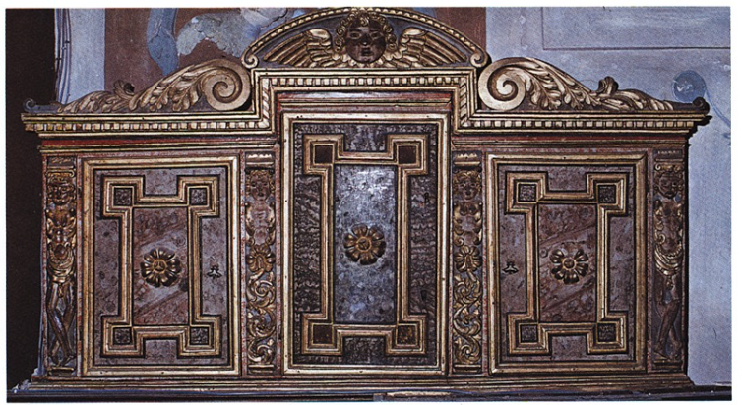470.Castelbasso, chiesa dei Santi Pietro e Andrea. Reliquiario ligneo.
E, spostando l'attenzione alle altre due raffigurazioni, presenti sulle basi delle colonne corinzie, piú esterne all'altare di Cellino, non sarà difficile individuarvi, nella piccola figura in piedi, un rimando alla concatenazione delle nascite col mondo vegetale. Da un'osservazione più attenta dell'atteggiamento delle due figure femminili alla base delle colonne tortili, emerge inoltre un dato ancora piú interessante e che trova ampia documentazione in Abruzzo. La loro particolare posizione rimanda a talune figure amuletiche di sesso femminile, segnalate dal Pansa, «pervenute dall'Oriente e di pretto contenuto naturalistico»²⁶. Queste, riconducibili alla «duplice immagine di Demeter-Baubo, cioè di un simbolo complesso della fecondità»²⁷, permette di considerare la persistenza di tracce risalenti ai Misteri Eleusini²⁸, noti per il particolare carattere di violazione del pudore femminile. Tipica, dell'immagine di Baubo, è l'identificazione con il «ranocchio», simbolo della riproduzione: ed a tale schema amuletico²⁹ parrebbe ricondursi anche la decorazione lignea di Cellino, cui si innesta quel carattere di provocazione della risata, quale elemento fondamentale di opposizione ai pericoli derivanti dalla fascinazione.
Ma recuperando il discorso religioso all'interno dei termini decorativi riguardanti la «grottesca», o piú specificamente la «candelabra» rinascimentale, ne andrà riconsiderata la particolare tendenza piuttosto eversiva della misura classica che fautrice di un recupero dell'equilibrio classico³⁰. D'altronde pareri pro e contro si erano avvicendati nel corso dei secoli, prima ancora che sulla grottesca cadesse il peso incriminatorio degli «esperti» della Controriforma.
Cosí, ai giudizi positivi espressi da Francesco di Giorgio³¹, seguí l'accusa di non rispondenza delle forme raffigurate agli esseri naturali, da parte di Pomponio Gaurico, che nel De Sculptura (1504), come osserva la Acidini Luchinat, aderí alla tesi oraziana espressa nell'Ars poetica, nonché da Vitruvio nel De architectura, il quale aveva disapprovato le ibride mescolanze di esseri umani con forme animali e vegetali, in quanto contrarie ai principi di ordine e di decoro.
Secondo Francisco de Hollanda³², Michelangelo, invece, si mostrò propenso, come già Leonardo, alla realizzazione di forme puramente immaginate, come rivelano i disegni per i banchi della Biblioteca Laurenziana.
Sulla metà del ’500, dopo che i rinnovati interessi per la grottesca avevano prodotto in pittura, dalla fine del ’400, proposte di adesione o alternative rispetto al linguaggio della Domus Aurea³³, attraverso gli esiti del Pinturicchio, del Ghirlandaio, di Filippino Lippi e dell'Aspertini prima, della scuola raffaellesca poi, con Giovanni da Udine e Perin del Vaga, Pirro Ligorio nel Libro dell'Antichità giunge ad una valorizzazione della decorazione a grottesche, che sottende un'interpretazione dei significati riposti, paragonabile alle «lettere hierogliphiche»³⁴, mentre B. Cellini ripropone l'antica dizione «mostri»³⁵. Col Vasari³⁶ l'accoglimento del giudizio michelangiolesco si era accompagnato ad una analisi della varietà delle grottesche, esperita nelle diverse sedi biografiche, riconducibile alla definizione, data nella Introduzione alle sue Vite: «sono una spezie di pitture licenziose e ridicole molto, fatte per ornamenti di vani... per il che facevano in quelle tutte sconciature di monstri per strattezza della natura e per gricciolo e ghiribizzo degli artefici, i quali fanno in quelle cose senza alcuna regola... Furono poi regolate, e per fregi e spartimenti fatto bellissimi andari»: dove nell'affermazione secondo cui vennero sottoposte a regola, si riscopre una concezione già accademica, rivolta ad intervenire persino nei confronti della cultura classica.
A tale giudizio, venato di comprensione sul piano professionale, si dovettero attaccare gli occhi severi dei censori della Controriforma³⁷, la cui influenza, se determinò l'eliminazione o il congelamento della grottesca all'interno delle sedi ecclesiastiche destinate a funzioni liturgiche, non ne impedí la continuità nelle sedi private, quali palazzi e ville dell'aristocrazia, in termini di creatività senza veli³⁸.
Il cardinale Paleotti, nel secondo libro del suo Discorso sulle immagini, si soffermò lungamente (capp. XXXVII-XXXXII) ad affrontare tale problema, introducendo una differenziazione già di per sé significativa all'interno di quella che oggi diremmo, metodologia adottata³⁹:
«... sotto questo nome di grottesche non intendiamo quei lavori de fogliami, tronchi, festoni o altre varietà di cose che talora si pingono e possono essere secondo la natura, né quelle invenzioni degli artefici, che nei fregi, nei tavolati, nelle opere dette arabesche, nei recami et altri ornamenti proporzionati alla ragione sogliono con vaghezza rappresentarsi; né manco intendiamo di quei mostri, o marini, o terrestri, o altri che siano, che dalla natura talora, se bene fuori dell'ordine suo, sono stati prodotti. Ma solo comprendiamo sotto questa voce quelle forme d'uomini o d'animali o d'altre cose, che mai non sono state, né possono essere in quella maniera che vengono rappresentate, e sono capricci puri de' pittori e fantasmi vani e loro irragionevoli imaginazioni; le quali perché ormai si sono intruse in tutti i luoghi, e talmente si trovano sparse negli edifici publici e privati, che sono penetrate fino nei tempii venerandi et accompagnatesi con gli altari e coi vasi e vestimenti sacri, facendo mostra di sé per tutto, perciò tanto piú ci è parso necessario di ragionarne alquanto copiosamente, acciò meglio degli altri si possa deliberare quello che si convenga⁴⁰».
Sicché, dopo aver sottolineato l'originaria ubicazione sotterranea delle grottesche, in connessione con culti di divinità infernali e quale espressione di un «accomodamento» dei pittori alla «natura del luogo», progressivamente lascia emergere con chiarezza quell'intenzionalità interamente controriformistica, di respingere «nelle tenebre» tali prodotti artistici venuti allo scoperto per la «poca circonspezzione» degli artisti.
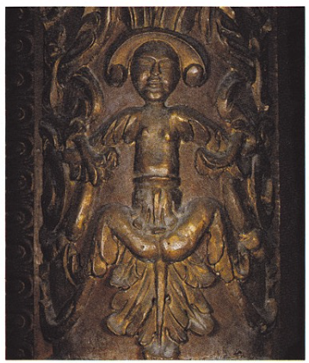
471. Cellino Attanasio, chiesa di Santa
Maria la Nova. Altar maggiore, particolare.
E su di questi interviene, esprimendo, sulla scorta di Vitruvio⁴¹ (ancora una volta citato per fini strumentali) dubbi sulle qualità dei pittori non legati ad un preciso impegno disegnativo né cromatico e tanto meno a responsabilità compositive⁴²; allo stesso modo sul fronte della committenza non mancano considerazioni poco qualificanti (s'intende per la cultura storico-artistica del cardinale bolognese), quando si punta sulla «minore spesa» che comportano tali pitture «facendosi con manco qualità de colori e con piú brevità di tempo, e porgono al primo aspetto una certa ammirazione a chi le guarda et a chi non penetra piú oltre, come sono la maggior parte degli uomini, che si pascono d'apparenza»⁴³.
S'intende come il tono si faccia piú severo e non piú disposto a «tolerare», allorché, partendo dall'osservazione che «l'officio del pittore è l'imitare cose vere o verisimili», interviene decisamente per esprimere un giudizio di condanna nei confronti delle grottesche, non considerate opere d'arte:
«se le pitture hanno da servire per libri agl'idioti, ch'altro potranno essi imparare da queste, che bugie, menzogne, inganni e cose che non sono? Se l'anima della pittura è il giovare, e dove non è questo fine è come un corpo morto, che diremo di queste, che non solo non giovano, ma possono intricare le menti de' semplici in mille errori?»⁴⁴.
L'accusa si estende a tal punto che sulla grottesca incombe un giudizio talmente negativo da assommare tutti quelli espressi in precedenza:
«non potendosi chiamare simili pitture se non bugiarde, inette, vane, imperfette, inverisimili, sproporzionate, oscure e stravaganti»⁴⁵.
L'intenzionalità repressiva si fa piú manifesta nel momento in cui, dopo considerazioni quali: «come le cose fatte con ordine e ragione subito si fanno conoscere ch'escono da persona vigilante et accorta, cosí l'altre, confusamente poste e senza regola alcuna di virtú, portano seco il soprascritto che sono manifatture di persone sonnacchiose et addormentate»⁴⁶, si punta ad avviare direttive censorie, giustificate sulla base del fatto che:
«il vedere che questa indignità passi ancora nei luoghi sacrati di Dio et occupi ormai i piú preziosi e reverendi apparati che siano per lo culto e tremendo sacrificio suo, certo non è cosa che dagli animi pii si possa dissimulare; perché se, come piú volte s'è detto, le pitture sacre sono state dall'antica Chiesa instituite per certa istruzzione del popolo et eccitazione dell'affetto alla pietà e per raccogliere la memoria delle cose divine, dicami per grazia chi si compiace tanto di queste grottesche se elle possono servire ad alcuno di questi usi, o pure se piuttosto sono atte a distruggere tutto l'instituto della Chiesa; e se corrisponde alla maestà di un tempio, o gravità de' misterii che ivi si celebrano, il vedersi attorno pitture da burla, ghiribizzi di sogni, mascheroni de pazzi, chimere di vanità e giuochi da fanciulli»⁴⁷.
E dopo l'uso cauto e parziale delle autorità di Vitruvio e di Orazio si passa alla citazione del noto passo di san Bernardo⁴⁸, estrapolato da un contesto relativo alla formazione monastica, per estenderlo impropriamente⁴⁹, quanto anacronisticamente, a tutta la Chiesa. Si giunge cosí alla conclusione paradigmatica della complessa operazione di convincimento condotta dall'autore:
«Sí che concludiamo che, se bene gli antichi, involti nelle tenebre, ebbero qualche probabile ragione di figurare in quei luoghi sotterranei queste grottesche, a noi però, ai quali è apparso il sole della verità, piú non convengono simili invenzioni; le quali maggiormente disdicevole sarà di fare nei luoghi pubblici et aperti, per le ragioni già dette, perché, quanto alle chiese, pensiamo che non sarà alcuno cosi privo di ragione che non confessi che, adorando noi in esse quella suprema maestà, per partecipazione della quale tutte le cose hanno l'essere e sono vere, nissuna cosa piú le è repugnante che rappresentare in esse cose de sogni e de falsità»⁵⁰.
Non sfugge come al di sotto del lungo e citatorio ragionare del Paleotti e di quel suo continuo appellarsi a finalità connesse «ad eccitamento di virtú», vi fossero ragioni ben piú profonde che quelle relative ad una semplice dissertazione letteraria di stampo erudito. Si intendeva cioè sconfiggere o comunque emarginare la potenzialità di un linguaggio che, una volta connesso a «salti e capricci», appariva aperto all'accoglimento di contenuti non piú controllabili sotto il profilo dell'ortodossia religiosa e tali da costituire una pericolosa tendenza eversiva, data la persistenza dei culti alternativi in quegli strati della popolazione maggiormente condizionati da vicende economiche precarie.
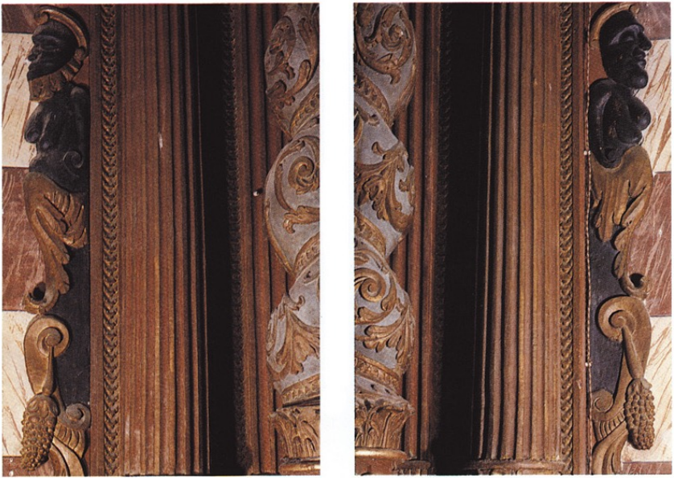
472. Cellino Attanasio, chiesa di Santa Maria la Nova. Altar maggiore, particolare.
473. Cellino Attanasio, chiesa di Santa Maria la Nova. Altar maggiore, particolare.
Che la forza di penetrazione del messaggio paleottiano non fu tale da bloccare gli sviluppi artistici, come la continuità degli orientamenti cultuali, specie delle aree periferiche ai centri del potere ecclesiastico, è la ragione per cui prende senso una non piccola considerazione degli interventi « a grottesca» sugli altari barocchi presi in esame.
D'altra parte voci alternative si erano levate presto, a partire dall'Aldrovandi, che intese appellarsi a Platone per legittimare l'uso delle grottesche contro le argomentazioni censorie del Paleotti⁵¹. Ed il Lomazzo, nel precisare che «non c’è via piú accomodata, per disegnare over mostrar qual concetto si voglia, della grottesca», fu estremamente esplicito: «Però lasciamo gracchiare alcuni stitichi che non gli vogliono ammettere, sí come genti che non avendo disegno non conoscono la bellezza et ornamento dell'arte, i quali sono come dice il verso “Gente a cui si fa notte inanzi sera”, che pur con quelle se può legiadramente accennare la lascivia del satiro e nella donna ignuda, l'amante giocondo nel pastore e Ninfa, la viltà dell'amante nella bellezza della Sirena, la prudenza nella Sfinge e tutti gli altri concetti sotto cotali apparenze, come di sacre pitture»⁵².
Cosí l’Armenini (1587) si pronunciò in favore delle grottesche, additandole come una strada maestra per la pittura «moderna»: «E se cosa alcuna in questo proposito fu lasciata dagli antichi, venne ad annichilirsi e a risolversi in fumo, fuorché alcune poche pitture ritrovate in luoghi orridi e inabitabili, da noi dette grottesche, e secondo il vocabolo degli antichi, chimere, delle quali, siccome da piccoli splendori, si tiene che i moderni pigliassero il modo e la via vera del dipingere»⁵³.
Ma le opposizioni a tale genere di ornamentazione non cessarono ed una ripresa della linea paleottiana si fece avvertire anche nel secolo successivo, soprattutto in autori di parte gesuitica, come Daniello Bartoli, i quali nella seconda metà del Seicento etichettavano come «sogni della pittura» il «lavorare grottesco, che tutto è, si può dire, un musaico di spropositi insieme connessi, tanto più bello quanto le parti sono tolte di piú lontano e in piú sciocche forme si adunano»⁵⁴. Opinione, che, connessa a giudizi circa la vanità e la bizzarria di tali opere, si era già manifestata in termini parzialmente negativi nel trattato dell'Ottonelli, di cui fu consulente il Berrettini⁵⁵.
La ragione del soffermarci piú estesamente sul testo del Paleotti è dovuta al fatto che il trattato⁵⁶, concepito secondo una struttura rivolta ad abbracciare il campo artistico, analizzato secondo una casistica minuta, aveva mirato a porsi quale testo fondamentale di consultazione ecclesiastica relativo ai criteri di committenza e di accoglimento delle opere con destinazione ecclesiastica.
Il peso di tale operazione, sebbene mitigato dal prevalere, in ambito romano, di orientamenti in parte diversi da quelli manifestati dal Paleotti⁵⁷ (il quale si era mostrato incline all'istituzione di un «indice delle pitture proebite») e da un diverso corso degli avvenimenti, che impedirono l'imbrigliamento degli artisti nelle secche della codificazione mentalista ed antiprogressista, fu indubbiamente consistente e la notorietà del suo scritto tale da costituire una delle principali basi di un altro complesso di scritti destinati ad essere di guida non solo artistica, ma soprattutto comportamentale, le Lettere ecclesiastiche di Pompeo Sarnelli⁵⁸, che trovarono divulgazione, specie in ambito meridionale tra la fine del Seicento e gli inizi del Settecento. Un breve cenno a tale opera vale a sottolineare la diffusione delle direttive post-tridentine ben oltre un secolo dopo la pubblicazione paleottiana ed a trovare conferma alle «pressioni censorie o tabuizzanti sul sesso» che inducono ad attribuire caratteri di oscenità alle raffigurazioni poste sulle basi colonnari dell'altare maggiore di Cellino Attanasio.
Restano a questo punto da sottolineare le presenze «nere» su tale altare, che muovono dall'architrave, dove ad una testa nera centrale si contrappongono quattro presenze chiare, e si ritrovano ai lati dell'altare con due busti profilati in modo massiccio e tale da richiamare modelli afro-asiatici, anche per i forti richiami a forme primitive.
Nella cimasa le presenze «nere» trovano posto come cariatidi, nonché come figure alternative a quelle angeliche sdraiate a sinistra e a destra. Anche nel tabernacolo di Cellino le uniche presenze antropomorfiche sono le cariatidi scure della parte superiore.
Pur mancando di un preciso riferimento per tali connotazioni in «nero», che non meravigliano, data la frequenza, anche in ambito cattolico, di devozioni legate a Madonne «brune», come quella del Carmelo o quella piú tipicamnte adriatica di Loreto (comunque tutte con provenienza orientale), interessa piuttosto sottolineare come all'interno della valle inferiore del Vomano sia dato ritrovare tale specifica caratterizzazione nell'altare ligneo di Canzano:
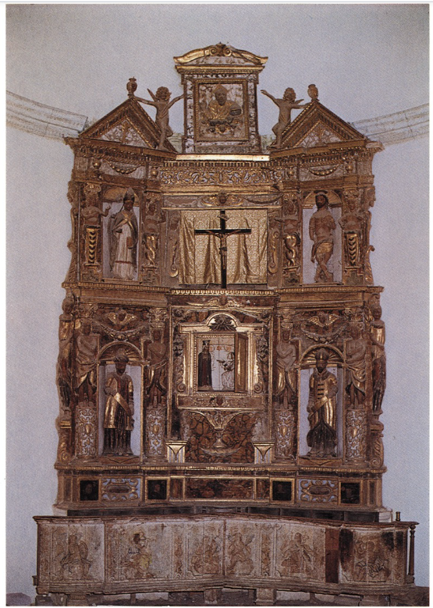
474. Montepagano, chiesa dell'Annunziata. Altar maggiore.
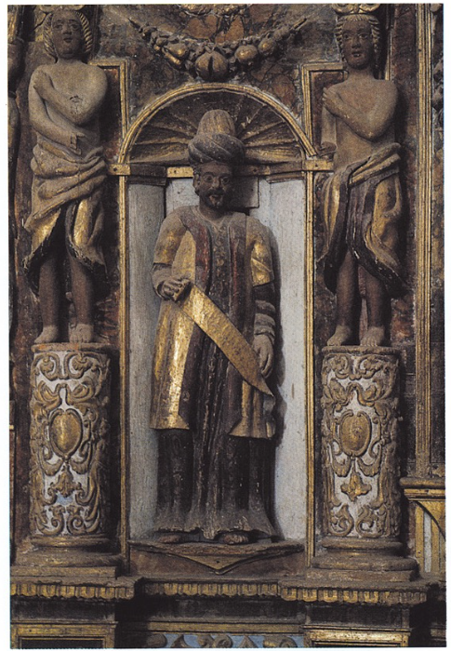
475. Montepagano, chiesa dell'Annunziata. Altar maggiore, statua di Profeta.
il che trova parallelo in luoghi già segnalati della Valle Siciliana, cioè a Fano Adriano e soprattutto a Cusciano. Riguardo poi ai caratteri stilistici dei diversi altari barocchi individuati nell'area del Vomano, merita particolare considerazione l'altare dell'Annunziata a Montepagano, che trova risalto rispetto agli altri altari lignei e dorati della zona per l'accentuata complessità dell'impianto compositivo, che si avvale di una moltiplicazione di piani, quale non trova luogo nell'esaminata area del Mavone, dove risulta piuttosto caratteristico l'uso del baldacchino, in special modo a Leognano, per le ragioni già esposte nel precedente volume.
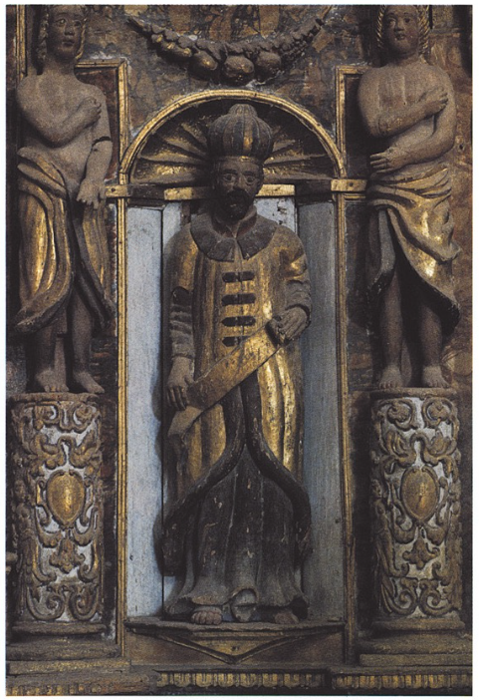
476. Montepagano, chiesa dell'Annunziata. Altar maggiore, statua di Profeta.
La costruzione dell'attuale chiesa di Montepagano risale ai primi anni del Seicento per cui la realizzazione dell'altare maggiore non può essere anteriore a tale data. Diverso è il problema del gruppo ligneo policromo raffigurante l'Annunciazione, ora posto nella parte centrale dell'altare, la cui fattura trecentesca denota la sicura appartenenza alla chiesa preesistente: alla statua della Madonna, detta del pianto, per le vicende miracolistiche relative a tale culto, «si attribuiva il potere e la facoltà di concedere la pioggia durante le stagioni di grande siccità o di interromperla e di contenerla nelle stagioni particolarmente piovose»⁵⁹.
Il complesso altare, posto su una base dove compaiono, in corrispondenza dei partiti colonnari, quattro teste di santi dipinti ad olio (ai lati Sant'Antonio 5 da Padova e San Francesco di Paola, al centro due figure femminili) si articola, nell'assecondare la struttura concava della parete di fondo, in tre fasce sovrapposte e connotate da una triplice divisione interna. Nella zona inferiore, dove al centro un'apertura a sportelli lascia apparire le due statue dell'Annunciazione, sono collocate due nicchie coronate da festoni e circoscritte da caritidi a figura intera. All'interno delle nicchie due solenni figure di profeti, sfoggiano vesti di potente suggestione visiva. La presenza sul loro capo di due turbanti di diversa fattura, oltre a lasciare supporre indubbi influssi di prototipi pittorici di età precedente (XV-XVI secolo), lascia percepire il segno di una continuità rispetto ad influenze soprattutto nordiche, di stampo germanico, quali penetrarono nel Meridione con Pietro Alemanno⁶⁰. Né d'altra parte vanno taciute possibili influenze ispaniche, data l'enorme diffusione degli altari lignei in tale area, proprio a partire dal XV secolo.
Nei Profeti si riscopre pertanto l'abilità del maestro intagliatore, che non solo si dimostra al corrente della moda orientale, ma che misura le proprie capacità tecniche vestendo i due personaggi con una ricercata varietà di panni, resi in pieghe ondulate e con risvolti che denotano la leggerezza del tessuto cui allude. Nella figura di destra, alla minore eleganza dell'abito corrisponde una sottolineata curvatura dell'apertura inferiore del vestito, che permette di evidenziare attraverso l'inspessimento materico l'ampiezza delle pieghe verticali, allusive alla particolare presenza corporea. Lateralmente a tale fascia inferiore, compaiono due figure femminili rivolte verso l'interno, la cui veste dorata appare ripetere l'idea dell'apertura inferiore, già osservata nel Profeta a destra, essendo elaborata con eguale preziosità e raffinatezza.
Nella suddivisione dello spazio superiore troviamo, ai lati della zona centrale (dove purtroppo non è piú dato sapere cosa all'origine vi fosse raffigurato) un 5 Santo Vescovo a sinistra ed un Cristo alla colonna a destra, ambedue racchiusi in nicchie con cariatidi laterali a mezzo busto, di cui quelle della zona centrale con le parti inferiori intrecciate, ma in una maniera diversa da quella che si incontra nella cuspide dell'altare del Rosario di Fano Adriano, perché terminanti con una divaricazione, anziché con una unificazione. Nella parte piú alta dell'altare, mentre le due cuspidi laterali servono di appoggio a due angeli intenti in una sorta di danza rituale, quella centrale, che si eleva nettamente al di sopra delle altre due, contiene la figura del Padre Eterno in atto benedicente, anch'egli in veste dorata, piuttosto riassorbito all'interno dell'incorniciatura che lo contiene integralmente anziché rilevato energicamente, come vedremo nell'altare di Santa Maria di Basciano.
La fattura dell'intero altare manifesta pertanto, almeno per le parti figurative, l'intervento di un unico artista che ha siglato sulla base delle proprie modalità compositive, la tipologia dei numerosi personaggi, agendo secondo un taglio secco e rigoroso che interviene, nel caso delle cariatidi, in una maniera estremamente vincolante e di totale raggelamento espressivo: contro cui viene a cozzare il moto complesso delle vesti che, nonostante lo spessore accentuato delle pieghe, lasciano intravedere, in piú punti, la sottostante consistenza corporea.
Nei Profeti, le uniche figure che presentano nei volti affinità con i due Pontefici di Tossicia, un delicato movimento del capo sigla un tentativo di approfondimento psicologico, rimasto piuttosto a livello intenzionale.
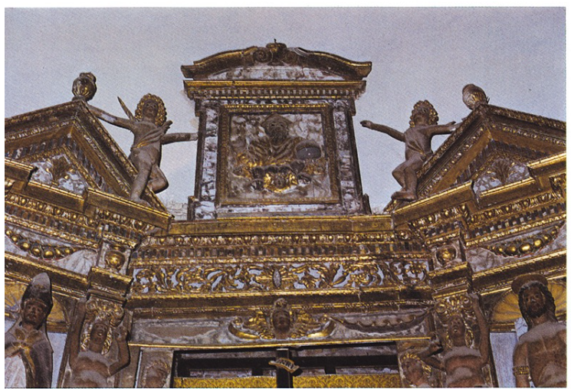477. Montepagano, chiesa dell'Annunziata. Altar maggiore, particolare del coronamento.
Per le parti superiori andrà osservato come lo sviluppo verticale del Santo Vescovo culminante nella mitra, venga accentuato dal moto ondeggiante degli orli del manto sovrastante la candida tonaca siglata in basso da un finto merletto rosso, che segna il punto di sovrapposizione della tonacella; il Cristo non trova invece adeguato sviluppo, una volta bloccato, nel suo fermo legame alla colonna, da un incrociarsi innaturale delle gambe, che, come tutto l'insieme, allude alla rassegnazione del Cristo «patiens».
Rispetto alla profonda articolazione dell'altare di Montepagano, gli altri esemplari lignei appaiono piuttosto rivolti verso una semplificazione compositiJa che raggiunge spesso tale esito o attraverso la netta e schematica partizione degli spazi, affidata a moduli colonnari di tipo corinzio, come in San Salvatore a Morro d'Oro, o mediante l'uso di legni non passati a doratura, ma tutt'al piú semplicemente lucidati per dare un maggiore risalto alla specifica qualità del egno impiegato: secondo un criterio pienamente rinascimentale, adottato da numerose comunità monastiche francescane, nel segno di un rispecchiamento del clima di austerità osservato.
Permane tuttavia, anche in questi casi, un interesse decorativo che fa appello a simbologie alternative al messaggio cristiano-cattolico, come nel caso delle possenti figure laterali dell'altare di San Salvatore a Morro d'Oro (rimasto vuoto sia nella parte interna, che in quella superiore), le quali, nel loro concepimento a mezzo busto, mostrano una sodezza di forme che, sia in rapporto alle nudità emergenti, che ai tratti realistici fortemente caratterizzati delle teste, rivelano da un lato la volontà anticlassica dell'artefice, esplicita anche per il fatto che la loro collocazione laterale non si presta ad alcun sostegno, diversamente dalle cariatidi, e dall'altro, sotto il profilo piú specificatamente religioso, fanno appello a concezioni naturalistiche apotropaiche, ponendosi quasi come numi tutelari.
A Basciano in Santa Maria, invece, è dato ritrovare un altare ligneo strutturato in base a criteri di complessità dal punto di vista delle numerose presenze figurative, ma che sotto il profilo strutturale si presenta improntato ad una chiara e simmetrica partizione degli spazi, con un deciso richiamo, per le nicchie, alle finte finestre di tradizione michelangiolesca. L'altare non ci è pervenuto nella sua integrità, come appare evidente data la mancanza di alcuni fregi, pur disposti originariamente in modo simmetrico. La stessa figura angelica, attaccata lateralmente a sinistra, non trova la compagna di destra: in essa è notevole comunque l'accentuazione degli attributi femminili della parte superiore del corpo, che contrasta con le opinioni espresse dai teologi, e poi riportate nei manuali destinati alla formazione sacerdotale, circa il sesso degli angeli.
Nel Lume ai principianti il vescovo Pompeo Sarnelli scriveva:
«Del resto gli Angeli non sono né maschi né femine, siccome ancora l'anime nostre, mentre noi huomini ci distinguiamo per ragione de’ corpi... Di che debbono essere insegnati i semplici, acciocché non credano, esser essi giovani alati, come si dipingono. E la ragione di tal pittura è: 1) Si dipingono colle ali per significare la loro pronta ubbidienza, per la quale pare, che volino a comandamenti di Dio... 2) Si dipingono giovani, per dinotare, che mai s'invecchiano, ma sono sempre vigorosi per la partecipazione all'eternità. 3) Si dipingono nudi, e scalzi, perché siamo intesi, ch'essi non han bisogno d'ornamento esteriore, poiché son vestiti del lume della gloria; ed anche, perché sappiamo la loro immortalità; perché le scarpe, e calzari facendosi di pelle di morti animali, sono segni della mortalità... E quando appaiono agli huomini, perché possano esser veduti, si fanno colla loro virtú i corpi d'aria, o d'altra materia mescolati, come sono le nuvole»⁶¹.
Inoltre, traendo spunto da una lettera di condanna delle raffigurazioni di angeli in forme femminili «imperroché le donne, essendo di poco giudizio, deboli e fragili, non conviene la loro figura agli Angeli, che sono sapientissimi e potentissimi»⁶², puntava a difendere le loro caratteristiche «puramente spirituali», manifestando un'adesione alla trattatistica post-tridentina, divenuta crescente a seguito del profondo legame ideologico instaurato con l’Orsini⁶².
Riportando l'attenzione sull'altare di Santa Maria di Basciano, merita di essere sottolineata la particolare struttura, sia per quel che concerne il basamento, che riprende attraverso la decorazione pittorica lo schema a grottesche delle basi delle colonne, sia per la continuazione sui due lati del fregio dell'architrave che trova conclusione addossandosi alle pareti laterali. L'originalità del concepimento risulta dal fatto che gli spazi vuoti superiori alle porte, disposte a completamento del basamento, si avvalgono di una cornice formata da due fregi a volute, sopra e sotto, e lateralmente da due angeli a mezzo busto rivolti l'un verso l'altro, mentre ad un puttino, risolto in una posa instabile e ondeggiante, è affidata la funzione decorativa centrale.
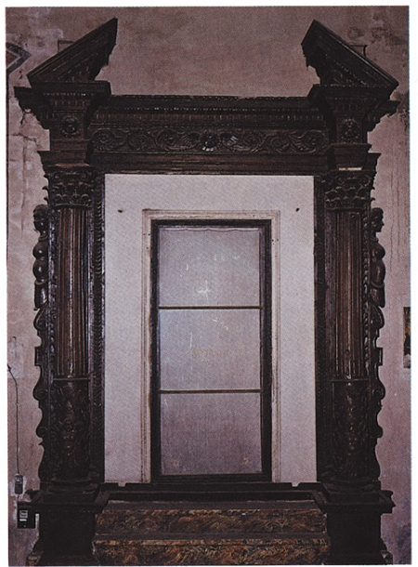
478. Morro d'Oro, chiesa di San Salvatore. Altare ligneo.
Tranne la Madonna con Bambino, che evidentemente sostituisce una statua lignea dello stesso soggetto risalente all'epoca della realizzazione dell'altare, tutte le sculture lignee rivelano la mano di uno stesso artista, che realizzò l'intero complesso nel 1646, secondo quanto ancora si legge nella scritta dedicatoria, volta ad esaltare le virtú della Vergine, che è posta al di sotto del Padre Eterno benedicente.
Solo per l'altare di Santa Giusta, ora addossato alla parete d'ingresso della chiesa parrocchiale di Penna Sant'Andrea, è possibile basarci su di una firma: «1621: Stephanus Terius a Laureto habilitor in urbe pennensi inauravit». Ma in effetti attraverso tale iscrizione, posta sotto una delle basi colonnari, non è certo possibile risalire al maestro intagliatore, quanto piuttosto individuare in Stefano Terio di Loreto il doratore, cui dobbiamo sia la doratura complessiva dell'altare, che le illustrazioni epidermiche delle cariatidi, oltre s'intende delle numerose figure di putti che sono variamente distribuite all'interno dell'articolazione della struttura dell'altare. Ciò vale soprattutto a precisare la netta divisione dei lavori vigenti nella realizzazione di tali apparati sacri, con ben definite specializzazioni che richiedevano, spesso, come si vede, interventi di maestranze esterne.
D'altra parte la stessa esecuzione dei dipinti era stata affidata al pittore ravennate Ragazzino (1616), stabilitosi da tempo nel Teramano. Il fenomeno delle migrazioni è comunque di vasta portata: si pensi al massiccio spostamento in Abruzzo di maestranze lombarde specializzate nella lavorazione della pietra, impegnate sia nella costruzione di chiese, che nella loro decorazione plastica. In questo caso si scopre la dipendenza da artisti marchigiani, cui è delegata la conclusione dell'opera, al punto che maestro Stefano appone la propria firma lasciando nell'anonimato la bottega artigiana cui si deve l'intera esecuzione scultorea dei rilievi e che a sua volta presuppone un maestro «disegnatore», cioè ideatore dell'intero complesso, anche ai fini di un accordo in sede contrattuale.
La caratteristica di quest'altare è senz'altro nella diversa suddivisione degli spazi, in cui prendono posto quattro dipinti: al centro quello di maggiore grandezza, con ai lati due tele di proporzioni adeguatamente ridotte e nella cuspide un quadro che asseconda la cornice rettangolare, esemplata sul modello centrale, ma in dimensioni ridotte. Anche per quest'altare andranno osservate le presenze «nude» a mezzo busto, particolarmente evidenti anche nelle figure di profilo che delimitano lateralmente la composizione. Varrà pertanto anche per quest'opera quanto si è venuto fin qui dicendo, con l'aggiunta di un'osservazione, che, sebbene meriti adeguato approfondimento, andrà formulata ai fini di una chiarificazione dei processi strutturali, come delle aderenze cultuali: intendo riferirmi alla derivazione di tali composizioni dai modelli di antiche fontane. Si pensi, nel caso particolare, alla Fontana «greca» di Gallipoli⁶³ (circa III secolo a.C.), di cui non solo è ripetuta la spartizione degli spazi, ma dove compaiono anche specifici riferimenti a divinità pagane, per nulla ancorati esclusivamente all'antichità classica.
Proprio nel fregio di base di tale fontana compaiono richiami espliciti al mito di Baubo e comunque al simbolo della ranocchia, che ci riporta al discorso intrapreso per l'altare di Cellino e permette di fissare un punto ancora piú significativo ai fini della ricostruzione di quel complesso circuito devozionale che caratterizza l'area abruzzese.
MARIO ALBERTO PAVONE

NOTE
¹ Cfr. M.A. PAVONE, L'altare barocco, in DAT, I, 1, Roma 1983, pp. 415-453.
² M. ELIADE, Trattato di storia delle religioni, trad. it., Torino 1976, p. 277: «... questo avviene in virtú della sua "potenza": perché “manifesta” una realtà extra-umana, perché si presenta all'uomo in una certa forma, porta frutti e periodicamente si rigenera, per questo un albero diventa sacro».
³ Ibid., pp. 288-289: «Un esempio mirabile di teofania in un albero è il celebre bassorilievo di Assur (Museo di Berlino), che rappresenta il dio emergente con la parte superiore del corpo da un albero. Accanto a lui stanno "le acque che traboccano" dal vaso inesauribile, simbolo della fertilità. Un capride, attributo della divinità, mangia le foglie dell'albero. Nell'iconografia egiziana si trova il motivo dell’“Albero della Vita”, da cui spuntano braccia divine, cariche di doni e versanti da un vaso l'acqua della vita».
⁴ Ibid., p. 290.
⁵ Ibid., pp. 290-291.
⁶ Ibid., p. 296: «Ricordiamo il grande anello di Micene, che rappresenta una scena cultuale ove la Dea, con una mano sul petto nudo, è seduta sotto l'Albero della Vita, accanto ad una serie di emblemi cosmologici: il labrys, il sole, la luna e le acque (le quattro sorgenti)».
⁷ Ibid., p. 303 ss.: «Il vero legno della Croce risuscita i morti, ed Elena madre di Costantino lo fece ricercare. La Croce fu fatta col legno dell'Albero della Vita, che stava in Paradiso, e da questo deriva la sua virtú. L'iconografia cristiana spesso raffigura la Croce come Albero della Vita... Il sangue di Gesú, crocifisso sul Centro della Terra, precisamente nel punto ove era stato creato e sepolto Adamo, cadde sul "cranio di Adamo", battezzando il padre dell'umanità e riscattandolo dai suoi peccati».
⁸ Ibid., p. 342: «Il lavoro agricolo è un rito, non soltanto perché è compiuto sul corpo della Terra-Madre e perché mette in moto le forze sacre della vegetazione, ma anche perché implica l'integrazione dell'agricoltore entro certi periodi di tempo benefici o nocivi; perché è attività accompagnata da pericoli... perché presuppone una serie di cerimonie, di origine e struttura diverse, destinate a promuovere la crescita dei cereali e a giustificare il gesto del contadino; finalmente perché introduce quest'ultimo in un dominio che si trova, in un certo senso, anche sotto la giurisdizione dei morti».
⁹ A.M.Di Nola, Antropologia religiosa, Firenze 1974, pp. 5-14: «La individuazione dell'aspetto di "globalità” delle culture ha portato a porre in evidenza la insignificanza di discorsi "storici” che, operando su settori separati o isolati dal contesto, rinunzino preliminarmente alla consapevolezza della interfunzionalità di tutti i settori che costituiscono una cultura. L'utilità di queste prospettive è emersa in forma particolarmente pregnante proprio all'interno della ricerca specialistica storico-religiosa, quando ci si è resi conto della estrema precarietà di un tipo di ricerca, quella tradizionalmente storico-religiosa, che opera su dati astratti dall'unità del fatto culturale, se non abbia costantemente presente che l'indagine sul dato isolato è solo un osservatorio particolare dal quale affrontare l'analisi e la scoperta dei significati dell'intero contesto».
¹⁰ A.M. DI NOLA, Aspetti magico-religiosi di una cultura subalterna, Torino 1976, p. 17.
¹¹ Ibid., p. 14: «Dipendenza dalle strutture storico-sociali, non dominabilità dei processi di produzione e delle dinamiche economiche loro connesse, precarietà degli esiti del lavoro umano portano a una estraniazione della propria individualità e dello stesso prodotto, la quale estraniazione si proietta in una rappresentazione mitica della natura e della pressione classista come potenze e in una conseguente serie di atteggiamenti rituali gratificatori e compensativi».
¹² E. DE MARTINO, Sud e magia, ed. cit. Milano 1976, pp. 66-77.
¹³ A.M. DI NOLA, Aspetti magico-religiosi, cit., p. 15: dove l'autore riprende la nota osservazione di A. GRAMSCI (Il materialismo storico e la filosofia di Benedetto Croce, Roma 1971, p. 140): «Ogni religione, anche la cattolica (anzi specialmente la cattolica, appunto per i suoi sforzi di rimanere unitaria "superficialmente", per non frantumarsi in chiese nazionali e in stratificazioni sociali) è in realtà una molteplicità di religioni spesso distinte e spesso contaddittorie: c'è un cattolicesimo delle donne e un cattolicesimo degli intellettuali anch'esso variegato e sconnesso. Ma sul senso comune influiscono non solo le forme piú rozze e meno elaborate di questi vari cattolicismi attualmente esistenti: hanno influito e sono componenti dell'attuale senso comune le religioni precedenti, e le forme precedenti dell'attuale cattolicismo, i movimenti ereticali popolari, le superstizioni scientifiche legate alle religioni precedenti...».
¹⁴ A. DI NOLA, Aspetti magico-religiosi, cit., pp. 19-20: «Il coltivatore della terra, proprietario di minuscole particelle, colono, bracciante, fittuario o servo del signore feudale, avvertiva la materiale dipendenza del suo sopravvivere da un arco di alee indominabili che appartengono all'ordine della natura e della storia. Fattori climatici e naturali (eccesso o carenza di precipitazioni; scarso rendimento del seme; malattie delle colture; invasioni di parassiti ecc.), componenti economico-strutturali (pressione dei prelievi di rendita; fluidità delle situazioni contrattuali; imposizioni fiscali e dominicali ecc.), elementi storico-politici (invasione di milizie; servizio militare; crisi economiche; guerre ecc.) determinavano una permanente e rinnovantesi insicurezza della propria situazione storica, che, d'altra parte, è presente, per motivi diversi, anche ora nella condizione contadina».
¹⁵ E. SERENI, Il capitalismo delle campagne, Torino 1968, p. 194 ss.
¹⁶ K. MARX, Introduzione alla Critica della Filosofia del diritto di Hegel, in Scritti politici giovanili, Torino 1975, p. 395; nonché K. MARX, F. ENGELS, L'ideologia tedesca, trad. it. Roma 1975.
¹⁷ A.M. DI NOLA, Aspetti magico-religiosi, cit., p. 18.
¹⁸ A.M. DI NOLA, Antropologia religiosa, cit., p. 74.
¹⁹ A.M. DI NOLA, Antropologia religiosa, cit., p. 75. L'autore, ponendo a confronto la tesi di L.H. Gray relativa alla «magia simpatica» e quella di J.G. Frazer sulla «stimolazione magica» della crescita vegetale, osserva non solo come tali «ipotesi corrispondono alla valutazione popolare che, in alcune culture subalterne italiane, si fa del linguaggio osceno, o de "parlar grasso", come forma di pienezza che determina l'abbondanza o la rappresenta», ma soprattutto come l'interpretazione del sesso come «potenza fecondante» non contraddica quella relativa al sesso come «potenza apotropaica». Di qui la sostanziale convergenza con l'opinione del Webster, secondo cui gli organi della generazione «si presentano realmente come sede di un potere occulto che possiede una virtú profilattica contro i mali e può anche servire a rinforzare positivamente un rito magico».
²⁰ Ibid., p. 76.
²¹ Non è da escludere un antico riferimento alla bisessualità della potenza creatrice, attiva e passiva, come nel caso di Iside (cfr. R. PAYNE KNIGHT, Il culto di Priapo e i suoi rapporti con la teologia mistica degli antichi. Con un saggio sul culto dei poteri generatori nel Medioevo, trad. it., Roma 1981, p. 64).
²² Si confronti la nota precedente e soprattutto si tenga conto delle opportune osservazioni fatte da A.M. DI NOLA a tale testo (pp. 21-22): «Payne Knight si compiace di segnalare, qui e lí, nelle pieghe dell'analisi, la pervicacia di una superstizione che intende, anche se non lo dice, contrastante con la purezza dell'Evangelo, e resta sordo alla comprensione della dimensione umana dei fatti: giacché anche il culto fallico, all'interno della società cristiana, può divenire la sede di un'affermazione di vita e di vigore in presenza di quello che E. De Martino chiamerebbe il rischio di non esserci all'interno di una società contadina, quale era quella di Isernia. In fondo siamo chiamati a giudicare... su una brutalità elitaria che, ammantandosi della vichiana "boria delle nazioni", rifiuta la pietà storica, la disponibilità a comprendere e a tollerare... Priapo, le figurazioni mitiche connesse al sesso eretto, il piacere contadino gli appaiono soltanto un "decadimento" da un'ipotetica e utopica visione originaria del mondo, nella quale egli, affidandosi a testi molto recenti (gli Inni Orfici), intuisce un sistema di "teologia mistica", che di un vero e proprio organo sessuale eretto fa il principio della generazione cosmica, il seme essenziale del mondo in senso metafisico...».
²³ Cfr. l'Introduzione al testo a cura di M.C. MARTINI, pp. 7-20, nonché la selezione bibliografica a cura di I. BELLOTTA (pp. 231-236), con particolare riferimento ai «Priapea».
²⁴ R. PAYNE KNIGHT, Il culto di Priapo, cit., pp. 38-39: «Di tutti i riti profani del politeismo, nessuno è stato piú violentemente attaccato dai santi apostoli della fede cristiana, di quello del culto di Priapo. Le sue cerimonie sono apparse non solo contrarie alla mestizia ed alla santità della religione, ma anche sovversive dei principi elementari della decenza e dell'ordine nella società».
²⁵ ANONIMO (1866), Del culto dei poteri generatori..., cit., in R. PAYNE KNIGHT, Il culto di Priapo, p. 125-127: «L'antichità aveva fatto di Priapo un dio; il Medioevo ne ha fatto un santo sotto molti nomi. Nel mezzogiorno di Francia, in Provenza, in Languedoca e nel Lionese è stato adorato sotto il nome di san Foutin (cfr. J.A. DULAURE, Des divinités génératrices chez les anciens et les modernes, Paris 1805). Si dice che questo nome sia una corruzione di quello di Fotinus o Photinus, primo vescovo di Lione, cui, per una volgare interpretazione del nome, era trasmesso l'attributo distintivo di Priapo sotto forma di un grande fallo di legno, oggetto della venerazione delle donne, principalmente delle sterili. Esse raschiavano il membro di legno facendone un infuso con la polvere e lo bevevano o lo facevano bere ai loro mariti per rinforzarli... In un angolo del villaggio di Saint-Fiacre, vicino a Marceaux, in Francia, vi è una pietra chiamata la cattedra di saint Fiacre, che dà la fecondità alle donne che vi si siedono senza frapporre alcun vestito».
²⁶ G. PANSA, Miti, leggende e superstizioni dell'Abruzzo, Sulmona 1924, rist. anastatica Bologna 1981, II, p. 92 ss.
²⁷ Ibid., pp. 95, 99 e 101.
²⁸ Ibid., pp. 95 n. 1, 100-101: «L'influsso dei Misteri Eleusini nelle feste agrarie dei romani (Saturnalia, Lupercalia, Consualia, Agonalia, Fugalia, ecc.) si manifestava con spiccato carattere di oscenità, attraverso una serie di atti di violazione al pudore, i quali ne costituivano quasi il tema obbligatorio. La tendenza a quegli atti, per quanto temperata da lungo processo di secoli, si mantenne durante il paganesimo e oltre. Gli apologisti cristiani non cessarono mai di apostrofarla. S. Agostino (De Civ. Dei, II, 6) commentava il rito dei Fugalia a questo modo: "Vere Fugalia, sed pudoris et honestatis"».
²⁹ Ibid., pp. 100-101: dove l'autore osserva, sulla scorta di G. BELLUCCI (Il feticismo primitivo in Italia e le sue forme d'adattamento, Perugia 1907), come «l'origine della "ranocchiella" abruzzese debba essere molto remota ed il suo contenuto profilattico ispirato a concetti "esclusivamente pagani", i quali si provvide piú tardi a modificare innestandovi il concetto cristiano, sia mediante iscrizioni, sia sovrapponendo al crescente lunare la figura di un santo»; e, piú avanti citando lo stesso Bellucci, non manca di considerare come «lo stesso amuleto, dinanzi agli occhi del credente, mantenne le virtú che, secondo i concetti animistici, gli erano state dapprima attribuite e ne acquisto delle nuove, secondo i concetti cristiani. Si ebbe pertanto un contenuto di paganesimo rivestito di cristianesimo, dinanzi al quale il credente non contravvenendo altrimenti ai precetti della religione dominante, come adoratore di feticci pagani, si trovò, per sua fortuna e tranquillità, in santa pace con la divinità primitiva ritenuta falsa e bugiarda, e con la rappresentazione della divinità nuova, riguardata come vera e genuina» (p. 120).
³⁰ Cfr. C. ACIDINI LUCHINAT, La grottesca, in Storia dell'arte italiana, Torino 1982, xi, p. 163 ss.; nonché E. BATTISTI, L'Antirinascimento, Milano 1962, pp. 161, 428 n. 10.
³¹ FRANCESCO DI GIORGIO, Trattati di architettura, ingegneria e arte militare, ed. cit. a cura di C. MALTESE, Milano 1967, I, p. 65.
³² FRANCISCO DE HOLLANDA, Diálogos de Roma, ed. cit. Milano 1970, pp. 70-71.
³³ Cfr. N. Dacos, La découverte de la Domus Aurea et la formation des grotesques à la Renaissance, London-Leiden 1969, nonché EAD., Le Logge di Raffaello. Maestro e bottega di fronte all'antico, Roma 1977; e EAD., Arte italiana e arte antica, in Storia dell'arte italiana, Torino 1979, III, pp. 28-30.
³⁴ Cfr. testo in appendice a N. DACOS, La découverte, cit., pp. 161-182: «La onde havemo da credere, che le pitture grottesche de gentili non siano senza significatione, et ritrovate da qualche bello ingegno, philosophico, et poeticamente rappresentate, imperò che secondo havemo potuto vedere nelle istesse antiche pitture, sono di soggetto di consonantia, et conformemente sono parallele a guisa d'una palinodia per replicate e correspondenti; et composte secondo gli teoremati, delle cose degli iddii figurate, nelle meraviglie et nelle cause alte et profonde per dare ad intendere le cose perfette, con le imperfette, et le nere et le imaginative, gli concetti, che ingrandiscano le cognitioni delle cause nelle cose. Onde ad uso di lettere hierogliphiche fatte, come per significare in ciò varii avvenimenti negli piccioli principii, che hanno le cose delli governi terreni quelle delle grandissime potentie».
³⁵ Cfr. B. CELLINI, Vita, in Opere di B. Castiglione, G. Della Casa, B. Cellini, Milano-Napoli 1960, pp. 561-562, dove l'autore precisa come il nome grottesche sia venuto dagli scrittori «moderni», essendo state ritrovate nelle grotte tali decorazioni: «... Il qual non è il suo nome: perché sè bene come gli antichi si dilettavano di comporre de' mostri usando con capre, con vacche e con cavalle, nascendo questi miscugli gli domandavano mostri; cosí quelli artefici facevano con i loro fogliami questa sorte di mostri; e mostri è il vero lor nome e non grottesche».
³⁶ G. VASARI, Le Vite. Introduzione: De la pittura, ed. a cura di R. BETTARINI, P. BAROCCHI, Firenze 1966, p. 143 s.
³⁷ Cfr. E. CRISPOLTI, in «Enciclopedia Universale dell'Arte», Venezia-Roma 1958, III, Capriccio, p. 106: dove l'autore sottolinea il particolare carattere di opposizione a tale forma decorativa manifestatosi negli scritti di Carlo Borromeo (1577) e del Comanini (1591).
³⁸ C. ACIDINI LUCHINAT, La grottesca, cit., pp. 187-189: «Se dunque a Firenze, quasi come in un'isola relativamente protetta dalle censure postconciliari, la grottesca era sostenuta dalla letteratura ed entusiasticamente adottata nella pittura, non mancavano di farsi sentire altrove i richiami del clero o degli scrittori piú ligi alle disposizioni della Chiesa contro questo tipo di decorazione, invisa a chi auspicava il ritorno di un'arte non soggettiva, verosimile e casta. Né casta né verosimile infatti poteva dirsi la grottesca: ma anzi "licenziosa" nei soggetti per il libero espandersi delle ingannevoli forme ibride che il mito pagano aveva inventato favoleggiando di metamorfosi e di accoppiamenti innaturali...».
³⁹ Cfr. P. BAROCCHI, Trattati d'arte del Cinquecento, Bari 1961, II, pp. 538-539, 682 (in riferimento a p. 430): in cui l'autrice, approfondendo l'analisi comparativa del testo paleottiano, indagato sia sotto il profilo filologico, che sul versante piú propriamente ideologico, evidenzia come «l'invadenza dell'ornato tardocinquecentesco preoccupa il Paleotti, come le iniziative del pittore-poeta preoccupavano il Gilio; ma mentre questi si limitava a raccomandare la convenienza oraziana, l'esperienza meno letteraria e piú moralistica del Vescovo pone al bando le grottesche, puntando contro di esse tutti gli argomenti del "mostruoso", della "convenienza" o "verosimiglianza", della precarietà del nuovo e dell'antico, non senza valersi, come già il Gilio, delle censure vitruviane e delle raccomandazioni oraziane. Col suo buon senso elementare il Paleotti rifiuta ogni giustificazione, sia formale che storica, delle grottesche, anzi, per confermarne la inquietante e pericolosa vanità, tenta una nuova congettura contenutistica sulla loro origine, proponendone la derivazione dal culto degli dei infernali»; e piú avanti avanza l'ipotesi di una probabile collaborazione di un «dotto consigliere» in merito all'origine delle grottesche, dato il tono maggiormente erudito e meno teologico, ma pur sempre contenuto al fine di non «complicare il sano buon senso dei postulati e delle conclusioni».
⁴⁰ G. PALEOTTI, Discorso intorno alle immagini sacre e profane (1582), in P. BAROCCHI, Trattati d'arte, cit., II, pp. 425-426.
⁴¹ Ibid., p. 431: «Scrive il maestro delle arti Vitruvio, dove parla di simili figure mostruose, che questa è stata invenzione de pittori poco eccellenti, per coprire con varietà di forme e di colori il mancamento della loro arte»; cfr. p. 444.
⁴² Ibid., p. 440: «Si che anco queste grottesche, prima nate nelle tenebre, perdono la sua forza nei luoghi aperti, sí come gli uccelli di notte, che si smarriscono alla luce del sole. Crediamo però che tale origine disordinata sia stata molto accresciuta, parte dalla debolezza de' pittori e parte dalla scarsezza de' padroni.
Dal lato de' pittori non è dubio che simili pitture, che non ricercano molto essatta imitazione e forza di dissegno, sono piú facili da essere messe in opera da un mediocre ingegno, che quelle che vanno continuate e ricercano necessariamente la connessione o dipendenza l'una dall'altra, perché in queste, dovendo l'ingegno per forza stare raccolto e reggersi con la briglia dell'arte, non dà luogo al pittore di andare vagando a capriccio, e conseguentemente l'astringe a maggiore diligenza, vigilanza, pazienza e fatica, sí come avviene negli scrittori...».
⁴³ Ibid., p. 441.
⁴⁴ Ibid., p. 442: «Chi dubita, dico, che tal pittura non solo è ripugnante all'officio del pittore, ma ancora alla natura, alla ragione et a quanti libri hanno mai scritto gli autori di qualonque facoltà?».
⁴⁵ Ibid., p. 443: «... noi, quanto al proposito delle grottesche, diciamo che esse ordinariamente, come ognuno sa, non hanno ascoso alcuno senso giovevole, ma sono fatte a salti et a capricci; e quando pure ve ne fosse alcuno, viene ad essere tanto recondito et abstruso, che serve per pochissimi et inganna moltissimi, e però si ha da tralasciare» (p. 451).
⁴⁶ Ibid., p. 444: «Ma a che ci stendiamo noi in discorrere di queste invenzioni? Poiché Vitruvio, tanto celebre presso a tutti nell'architettura e nella ragione de formare gli edifici e di ornarli e colorirli con pitture, ne ha scritto cosí largamente e declamato con tanta efficacia contro questo abuso o inavertenza de' pittori, che questo solo dovrà bastare a chi è capace di correzione».
⁴⁷ Ibid., p. 445
⁴⁸ Si tratta di san Bernardo di Clairvaux (e non del santo senese; cfr. C. ACIDINI LUCHINAT, La grottesca, cit., p. 190), di cui riporto il passo della Apologia ad Guillelmum nella traduzione datane da F. BOLOGNA (La pittura italiana delle origini, Roma 1962, p. 12), che recupera, molto correttamente, la frase che precede il punto di attacco del Paleotti: «... e nei chiostri, sotto gli occhi dei frati occupati a leggere, cosa hanno da fare codesta ridicola mostruosità, codesta sorprendente deforme bellezza e ad un tempo bella deformità? codeste immonde scimmie? codesti feroci leoni? codesti centauri mostruosi? codesti esseri semiumani? codeste tigri macchiate? codesti guerrieri in atto di combattere? codesti cacciatori che soffiano nei corni? Qui ti tocca vedere piú corpi al di sotto di una sola testa; ed anche piú teste al di sopra di un medesimo corpo. Qui un quadrupede ha coda di serpente, ed un pesce ha la testa di quadrupede. Lí una bestia nella parte anteriore è cavallo, di dietro è una mezza capra; qui ancora un animale munito di corna si porta dietro le forme di un cavallo. Dovunque, insomma, appare una tale e tanto sorprendente varietà di forme che si preferisce leggere nei marmi, anzi che nei codici e si occupa la giornata intera nell'ammirare ognuna di queste cose, piuttosto che meditare sui Comandamenti di Dio», mettendo a fronte il testo latino con la traduzione italiana (cfr. ed. a cura della Fondazione di studi cistercensi, Milano 1984, pp. 212-213), si potrà facilmente considerare a quale tipo di «censura» il Paleotti avesse sottoposto l'originale latino, al fine di far quadrare perfettamente il proprio discorso.
⁴⁹ Cfr. F. BOLOGNA, La pittura italiana, cit., p. 12, nonché ID., La pittura del Medioevo, Milano 1966, in cui l'autore recupera il testo di san Bernardo di Chiaravalle in una chiave di lettura che mira a valorizzare la comprensione operata dal santo del fenomeno artistico in pieno medioevo: «Ad onta della repulsa inerente alla forma di rimprovero con cui il referto è porto, e che del resto è temperata dal sapere che san Bernardo rifiutava la decorazione plastica nelle chiese monastiche, ma poi l'ammetteva nelle chiese cattedrali, di qui noi apprendiamo in maniera lampante non solo che le sculture distraevano dalla meditazione sui Comandamenti, e perciò non erano cosi esclusivamente simboliche ed escatologiche come taluni pretendono, ma che venivano ammirate per ciò che erano obiettivamente, per la loro "deformis formositas ac formosa deformitas". E nessuno vorrà negare che il passo è di una vivacità acutamente visualizzata, da rivelare i segni di un interesse che non cede affatto alla preferita contemplazione delle verità dogmatiche. Esso è altresi la prova che san Bernardo medesimo si era addentrato intimamente in ciò che oggi può essere detto a ragione la verità estetica della grande figurazione del tempo. Non v'è un brano di altro scrittore medievale che come questo dia una rappresentazione piú aderente ed evocativa di ciò che fu la fantasiosa e trasmutante scultura romanica».
⁵⁰ G. PALEOTTI, Discorso intorno alle immagini, cit., p. 451.
⁵¹ Cfr. U. ALDROVANDI, Avvertimenti al Cardinale Paleotti sopra alcuni capitoli della Pittura (Ms. B. 244, Bologna, Biblioteca Comunale), in Trattati d'arte del Cinquecento, cit., II, pp. 516-517: «... Dalle qual parole di Platone si vede che insino allora si dilettavano i pittori di fare molte pitture a fantasia e per suo capriccio, che in natura non si trovano, sí come sono le grotesche di questi nostri pittori moderni».
⁵² G.P. LOMAZZO, Idea del tempio della pittura, in Scritti sulle Arti, a cura di R.P. CIARDI, Firenze 1973, I, p. 304; nonché Trattato dell'arte della pittura, scoltura et architettura (1584), ibid., II, p. 369. Cfr. in proposito C. OSSOLA, Autunno del Rinascimento, Firenze 1971, II, pp. 184-214, in cui l'autore, estendendo l'analisi degli scritti del Lomazzo anche alle «Rime... nelle quali ad imitazione dei Grotteschi usata da’ pittori, ha cantato le lodi di Dio, e de le cose sacre» (1587), osserva come «la pittura sacra, che per il Paleotti doveva essere il modello di una figurazione limpida, lineare nella struttura, ed evidente nel messaggio, diventa invece l'esempio di un procedere per allegorie, di cui il soggetto principale non sarebbe che "apparenza", allusione al "concetto"... Per il Lomazzo insomma la grottesca tende al concettoso» (p. 199).
⁵³ G.B. ARMENINI, De' veri precetti della pittura (1587), Pisa 1823, I, pp. 25-26.
⁵⁴ D. BARTOLI, La ricreazione del savio, Bologna 1976, p. 349: citato in C. ACIDINI LUCHINAT, La grottesca, cit., p. 191, dove l'autrice osserva: «La condanna della grottesca, espressa con tanto vigore e ricchezza d'argomenti, non può che testimoniare dell'importanza e diffusione che aveva raggiunto al momento in cui le vennero sferrati cosí violenti attacchi. Tuttavia, le conseguenze dell'irrigidimento postconciliare non tardarono a farsi manifeste anche nell'ambiente artistico in cui la grottesca aveva rigogliosamente attecchito. Federico Zuccari, ad esempio, in sede letteraria (L'idea de' Pittori, Scultori e Architetti, 1607) giungeva ad un compromesso: concordava con chi giudicava inopportune le grottesche nelle chiese, ma ne ammetteva l'uso negli edifici civili... suggerendo al pittore di grottesche di attenersi ad una "via di mezzo" e ad un "capriccio regolato"».
⁵⁵ V. CASALE, Ragione teologica e poetica barocca, introduzione a G.D. OTTONELLI, P. BERRETTINI, Trattato della pittura e scultura. Uso et abuso loro (1652), ed. Treviso 1973, pp. XV-LIII. Riguardo poi all'interpretazione della grottesca nell'ambito del Trattato si veda p. CXL, n. 86, in cui il Casale collegando tale decorazione alle «pitture vane» evidenzia come nel Raffaello delle Logge venga individuato il modello alternativo la cui esemplarità si basa sul fatto che quelle grottesche appaiono «ben regolate da una bella distinzione di cose, che tutte fanno un grazioso composto».
⁵⁶ P. BAROCCHI, Trattati d'arte, cit., pp. 532-543: in cui è messo in chiaro il proposito del Paleotti di voler «razionalizzare e classificare lo scibile sulle immagini in un trattato enciclopedico... Fermamente convinto dell'unico fine pragmatistico e sociale dell'arte, e ostentatamente indifferente ai mezzi dell’“artificio”, egli volle ovviare ai soli difetti per lui sostanziali degli artisti, cioè alla ignoranza religiosa (e non anche letteraria, come per il Gilio) ed alla carenza di pietà, con una messe manualistica di informazioni che, partendo dalle origini delle immagini, intendeva precisare le loro proprietà e i loro abusi, l'iconografia e le sue ambientazioni pratiche, e persino la prassi morale dell'artista».
⁵⁷ Cfr. F. BOLOGNA, Caravaggio 1610..., in «Prospettiva», 23 (1980), p. 43, n. 14: «E se uno dei sintomi dell'isolamento in cui il cardinale bolognese si trovò presso la curia romana nei tardi anni 1590 può essere individuato nel mancato accoglimento della sua proposta d'istituire un "indice delle pitture proebite" in analogia con quello già vigente per i libri; si tratta di tener presente che tale mancato accoglimento, lungi dal documentare una qualche forma di tolleranza da parte degli ambienti ufficiali, è in grado — se inteso a dovere — di comprovare la maggiore avvedutezza pratica con cui gli stessi ambienti si orientarono per raggiungere a pieno lo scopo che avevano in comune con Paleotti. Nel caso dei libri, destinati a un pubblico ristretto e per lo piú chiusi nelle librerie o nelle biblioteche, l’“indicizzazione” poteva essere infatti sufficiente; ma che senso avrebbe mai avuto, e come avrebbe potuto funzionare con efficacia, nel caso delle opere d'arte di argomento sacro, esposte a tutti nelle chiese? Per questo genere di produzioni pubbliche, la salvaguardia del "decoro" ortodosso e l'impedimento dello "scandalo" potevano essere garantiti realmente soltanto in due modi: o mediante il rifiuto e persino la rimozione dell'opera giudicata "indecorosa" quand'era stata già eseguita o addirittura già esposta nel luogo deputato; oppure mediante il controllo preventivo dell'ortodossia d'immagine nelle opere ancora da eseguire e in fase di progetto. Tali modi furono praticati entrambi...»; nonché L. SPEZZAFERRO, Il recupero del Rinascimento, in Storia dell'arte italiana, Torino 1981, VI/1, p. 214 ss.: dove l'autore, nel sottolineare il carattere politico dell'operazione pastorale condotta dal Paleotti, mostra di non condividere la posizione di chi, sulla scorta delle affermazioni del Prodi (Ricerche sulla teorica delle arti figurative nella riforma cattolica, in Archivio italiano per la storia della Pietà, IV, p. 323 s.), tenderebbe a «fare del vescovo bolognese il mentore di una nuova poetica naturalistica».
⁵⁸ Cfr. M. BASILE, Appunti su Pompeo Sarnelli, Moralista e scrittore d'arte, in «Atti del Congresso internazionale di studi sull'Età del Viceregno (1972)», Bari 1977, pp. 239-256; nonché M.A. PAVONE, Per Angelo Solimena. Un dipinto e una lettera, in Arte e civiltà del Seicento a Napoli (1985), in corso di pubblicazione. R. FRANZESE, Da Napoli a Bisceglie: cultura e azione pastorale del Sarnelli, in «Annali della Facoltà di Lettere e Filosofia dell'Università di Napoli» (di prossima pubblicazione).
⁵⁹ R. D’ILARIO, Miracoli e leggende di Monte Pagano, Teramo 1963, p. 36.
⁶⁰ R. CAUSA, Contributi alla conoscenza della scultura del '400 a Napoli, in Sculture lignee nella Campania, Catalogo della mostra a cura di F. BOLOGNA e R. CAUSA, Napoli 1950, pp. 105-121; nonché E. Carli, La scultura lignea italiana, Milano s.d., pp. 116-117.
⁶¹ P. SARNELLI, Lume ai principianti, Napoli 1723, p. 169.
⁶² Ibid., p. 166. Va rettificato in proposito quanto scritto da G. PINTO (Il pensiero religioso di Pompeo Sarnelli, in Archivio Storico Pugliese, 1977, p. 252), il quale appare forzare i termini della questione, attribuendo tale opinione allo stesso Sarnelli.
⁶³ Cfr. C.M. SALADINI, Gallipoli, in Storia dell'arte italiana, Torino 1980, VIII, pp. 347-348, figg. 449, 450: dove è messa a fronte l'incisione di Francesco Montuori, che meglio evidenzia la specificità delle scene con costanti riferimenti a violazioni del pudore.

Tavolette votive
Chiesa di Santa Maria del Soccorso
Penna Sant’Andrea

Anche le due tavolette votive, come i dipinti di Sant'Antonio e di Santa Giusta, ora nella chiesa parrocchiale di Penna Sant'Andrea, dovettero avere una iniziale collocazione nella chiesa di Santa Giusta, dal momento che la raffigurazione della santa è presente in ambedue le tavole dipinte e che in quella con malato e donatrice la figura della santa appare esemplata proprio sul modello del Ragazzino, che porta la data 1616 (cfr. supra).
Tale constatazione, oltre a comportare una datazione delle tavolette posteriore a tale anno (e che non dovrebbe superare la metà del secolo), testimonia l'importanza assunta dai modelli colti, anche di recente concepimento, nell'ambito della produzione degli ex voto¹.
Tuttavia, una volta individuati questi punti di tangenza, relativi alla ripetizione dell'iconografia della santa, andrà osservato come tra il dipinto d'altare e le tavolette votive permanga una sostanziale diversità di fondo. Nel primo caso infatti prevale l'intento divulgativo del messaggio religioso, sulla scorta della riaffermata validità, in età controriformata, del mezzo pittorico², al fine di «eccitare divozione», mentre nel secondo caso rimane prevalente quel rapporto «personale» col santo³, di cui la tavoletta resta l'espressione «tangibile».
La specifica connotazione della tavoletta, poi, impedisce di porla sullo stesso piano del dipinto in quanto in primo luogo l'autore della tavoletta mostra di preferire un percorso alternativo a quello emergente in campo pittorico e tutt'al piú manifesta punti di avvicinamento in direzione della miniatura coeva; in secondo luogo andrà considerato come essa non si ponga inizialmente in linea con le finalità della religione ufficiale, in quanto accoglie testimonianze di miracoli non ancora passati attraverso il filtro autorizzante della Chiesa, ma sostenuti dalla viva voce popolare, sollecita nell'accogliere segni di positività anche al di là delle barriere di classe.
Le tavolette di Penna, pur nel loro accentuato arcaicismo di base, poggiante su uno schematismo prospettico fortemente evidenziato, e su una sottolineata funzione delle ombre e dei tratti di contorno, affidata all'uso di un segno nero pece, costituiscono la prova di come l'artigiano impegnato in tali realizzazioni adottasse una sorta di intervento semplificativo, che gli consentisse di tenersi al di qua della disputa disegno/colore, senza rinunziare ad accogliere almeno un'eco degli orientamenti pittorici prevalenti.
La matrice di base arcaica si rafforza pertanto nel momento in cui l'autore dell'ex voto manifesta di aderire ad un tipo di visione che tende ad integrare quei modi accostanti e discreti con cui i «riformati» toscani avevano sondato gli interni delle abitazioni, lasciando emergere i comportamenti devoti dei protagonisti delle scene sacre. Di qui la fondamentale componente interclassista di tali tavolette, che si offrono quale oggetto di devozione sia da parte della piccola borghesia, che della fascia popolare subalterna. Nella sua codificazione convenzionale la tavoletta resta cosí disponibile a diverse appropriazioni da parte della committenza: nel caso di Penna il letto a baldacchino, oltre all'abbigliamento della donna orante appare estremamente rivelatore della condizione sociale dei committenti. S'intende però che all'interno del rituale dell'ex voto lo sfoggio degli abiti piú eleganti, quelli dei giorni festivi, fa piuttosto parte di una consuetudine che di una ripresa del vero, come appare evidente nella tavoletta con l'Indemoniata e i suoi accompagnatori.
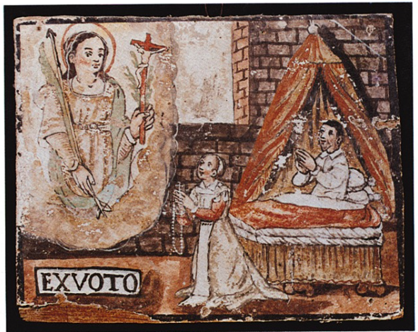
479. Penna Sant'Andrea, chiesa di Santa Maria del Soccorso. Tavoletta votiva.
La mediazione offerta dalle tavolette (le cui origini piú antiche risalgono alle «tabulae pictae»⁴) consente una lettura ravvicinata del clima devozionale della zona esaminata, nonché dell'area sociale «generatrice» dei miracoli⁵.
Sebbene non sia possibile individuare in esse un'espressione esclusiva della «cultura della miseria»⁶, è pur vero che comprovano la continuità di quel rapporto col divino fondato su rituali di concretezza contrapposti a situazioni di insicurezza esistenziale privata e collettiva.
Le due tavolette qui prese in esame corrispondono al codice espressivo piú diffuso, fondato su un modello triangolare, che prevede la collocazione della «potenza salvatrice» in alto a sinistra, della «situazione negativa» e del donatore in basso a destra.
L’«Olimpo votivo» chiamato in causa a Penna si restringe alle figure di tre santi: santa Giusta, san Giacomo e un'altra santa martire non identificabile: la caratteristica nuvoletta che li racchiude consente di estendere anche alle tavolette quanto osservato dal Damisch⁷ circa la necessità del supporto-nuvola quale sostegno dei corpi finalizzato a corrispondere ad esigenze di concretezza nella raffigurazione del divino.
Se la parte relativa ai santi riscopre nei modelli celebrati sugli altari il necessario riferimento che consente al fedele di poggiare su concrete rispondenze fisiognomiche, la parte riguardante l'offerente consente un'analisi minuta di costumi, usanze e addobbi interni⁸. Per la figura di san Giacomo un riferimento essenziale è nella statua omonima della chiesa madre di Penna Sant'Andrea, che spetta anch'essa alla prima metà del ’600.
Circa il rapporto non realistico tra immagine e cose raffigurate Clemente e Orrú hanno sottolineato l'esistenza di un «filtro costituito dalla convenzione corrente sulle modalità di rappresentazione degli eventi e del loro contesto»⁹, cosí come, nell'esaminare il significato intrinseco delle tavolette hanno individuato la «prassi disequilibratrice del dono», in quanto esse rappresentano piuttosto il segno di un debito contratto, di natura inestinguibile, che «la conclusione restitutiva di uno scambio»¹⁰, data la condizione subalterna del fedele, che conserva una posizione asimmetrica nei confronti dell'altro “partner”.
Analizzando piú nei dettagli l'esecuzione pittorica dell'ignoto artigiano abruzzese autore delle due opere in questione, dal punto di vista della datazione risulta importante il confronto con paralleli esiti testimoniati da alcune tavolette del Santuario della Madonna dell'Arco¹¹.
Le tavolette nn. 755, 1690, e 1515¹² presentano uguali letti a baldacchino e, nell'ultima citata vengono evidenziati il numero dei materassi e i doppi cuscini ricamati. La tipologia del malato presenta somiglianze sia col donatore della tavola n. 755 (datata 1623), che con quello della tavola n. 2415¹³ anch'essa databile agli inizi del '600. La figura della donatrice trova riscontri convincenti con le simili immagini delle tav. 1690 e 1515. Quest'ultima ha in comune con le tavolette abruzzesi anche la definizione dello spazio mediante un muro in mattoni che si interrompe per dar luogo ad uno spazio-finestra, messo in prospettiva con opportune lumeggiature. Un ricordo questo, di matrice colta, che per l'area abruzzese non può non rimandare al quattrocentesco Maestro di San Giovanni da Capestrano. Piuttosto va sottolineata la preferenza, nell'esemplare della Madonna dell'Arco, per la bicromia adottata nella colorazione del muro, finalizzata a differenziare il luogo riservato all'apparizione della Vergine, rispetto a quello che fa da sfondo alla stanza.
Per quanto riguarda la scena della Indemoniata, i costumi dei personaggi che la accompagnano con preghiere sono riconducibili a modelli presenti sia nella tavola n. 2374¹⁴, relativa ad un incidente in campagna, che in quella n. 2128, del 1600¹⁵, per le donne sul limite destro della composizione. L'abito della protagonista, dalla cui bocca fuoriescono corposi e volanti microfigure diaboliche in nero, presenta affinità cromatica e di taglio con quelli dei tre santi: il che, piú che riferirsi alla povertà dei mezzi disponibili da parte del pittore, andrà piuttosto messo in relazione alla consuetudine simbolica degli «abitini» esistente nell'ambito delle congreghe e che in questo caso assurge esplicitamente ad esteriorizzazione di un rapporto di legame indissolubile contratto nei confronti delle figure sacre rappresentate.

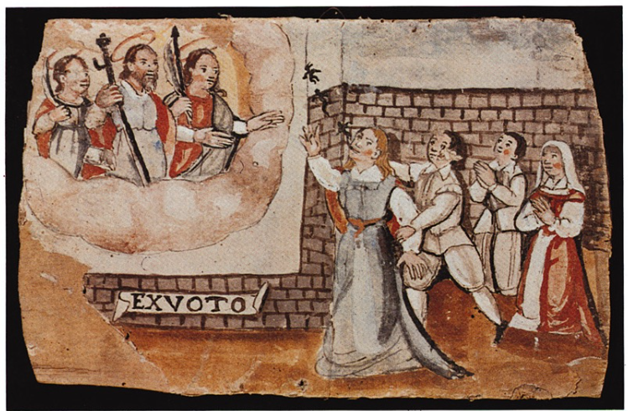480. Penna Sant'Andrea, chiesa di Santa Maria del Soccorso. Tavoletta votiva.
Non va tralasciata poi l'affinità dell'abbozzo a macchia della tipologia dei santi con quello realizzato per i santi presenti nella tavola n. 1313¹⁶, relativo anche in questo caso ad una «indemoniata», dove però la cura del panneggio avvia piuttosto verso una datazione posteriore alla prima metà del ’600.
MARIO ALBERTO PAVONE

NOTE
¹ P. Toschi, Gli ex-voto in Italia, introduzione a Le tavolette votive della Madonna dell'Arco, Cava dei Tirreni 1971, p. 9 ss.
² Cfr. P. BAROCCHI, Nota critica, in Trattati d'arte del Cinquecento fra Manierismo e Controriforma, Bari 1961, II, pp. 521-543.
³ Cfr. E. DE MARCO, Sociologia dell'ex voto, in Puglia ex voto, Bari 1977, pp. 33-36. Nell'«eccitare ideologicamente i santi» si manifesta quella «privatizzazione dell'esperienza... religiosa, che se è segno del rifiuto storico della classe subalterna... nei confronti della religione di chiesa, è anche disimpegno; rapporto diretto con la divinità, che annulla la relazione sociale». L'arte votiva si rivela pertanto vincolata al privato e la sua esteriorizzazione nel pubblico assume carattere puramente rituale, essendo rivolta al superamento emotivo del dramma, pur sempre rispecchiante la connessione economico-biologica, basata «su forze produttive essenzialmente fisiche, umane, in cui la malattia e la morte divengono rischio di distruzione o dispersione di un patrimonio affidato alla fatica e alla salute» (P. CLEMENTE, L. ORRÚ, Sondaggi sull'arte popolare, in Storia dell'arte italiana, Torino 1982, XI, p. 277).
⁴ Il Toschi (op. cit., pp. 18-21) ha puntualmente riferito le testimonianze dei classici latini rispetto a tale consuetudine votiva, da Cicerone a Virgilio, a Tibullo, a Giovenale (che ironizzava addirittura sui pittori «mantenuti» dalla dea Iside), nonché ad Orazio, Persio, Marziale e Properzio, e, in assenza di una documentazione relativa al medioevo, ha ritenuto di dover concludere che durante tale periodo si assistette al passaggio dagli ex voto alla donazione o dedicazione di chiese e cappelle. Tale salto qualitativo non può non destare delle perplessità, soprattutto perché sembra non rispettare il carattere privato della piccola donazione e del suo ridotto peso economico. Pertanto, alla luce delle indagini storicosociali piú recenti e delle relative analisi circa la varietà delle manifestazioni di religiosità maturate durante tutto il medioevo e spesso non prive di componenti ereticali, sarà piuttosto opportuno ipotizzare una continuità ininterrotta di tale tradizione votiva, tenuta in vita proprio da parte delle fasce popolari, maggiormente inclini ad instaurare rapporti di concretezza col divino. Si potrà cosí parlare di rinnovato interesse verso gli ex voto dipinti a metà Quattrocento, ma non di una riproposta di tale uso, maturata in ambito colto, a seguito della piú complessiva riscoperta dell'antico, di cui le didascalie in latino sarebbero la prova (cfr. A. CIARROCCHI, E. MORI, Le tavolette votive italiane, Udine 1960, p. 7 SS.).
⁵ Cfr. E. DE MARCO, Sociologia, cit., pp. 33-34: «l'orizzonte di tale religiosità è segnato dall'esperienza di una vita disseminata di rischi e dal conseguente chiaro avvertimento che i suoi appartenenti hanno della loro miseria esistenziale e dell'inderogabile esigenza di trovare in un ordine "superiore", nel "sacro", uno stabile ancoraggio di protezione».
⁶G.B. BRONZINI, Fenomenologia dell'ex voto, in Puglia ex voto, Bari 1977, pp. 249-271: dove l'autore, nell'affermare come la cultura degli ex voto sia «al fondo cultura contadina, nonostante i rifluiti ingredienti colti», essendole estraneo ogni senso di trascendenza, e di simbolismo teologico, individua nella tavoletta votiva «una testimonianza pubblica che il miracolato deve compiere e il miracolante gli richiede; con la sottoscrizione e talvolta con la raffigurazione... dell'offerente inginocchiato con le mani giunte, la tavoletta votiva è altresí una preghiera visibile, un ringraziamento registrato: rendere grazie e testimoniare pubblicamente sono atti codificati nel sistema di vita delle società agricole». Di qui la conclusione che «gli ex voto sono dunque per la Chiesa miracoli dipinti e scritti aventi carattere di esemplarità e fine didascalico rammemorativo, che sono il carattere e il fine di tutta la letteratura e pittura religiosa del Medioevo cristiano. E nonostante la loro base superstiziosa (vel pagana), in quanto miracoli, gli ex voto danno potenza spirituale al santo e vantaggio economico al Santuario. Perciò, sia pure discordemente da parte del clero, sono accettati (come altri miracoli pubblicati a scopo di propaganda nei bollettini santuariali), ma non possono essere ufficialmente riconosciuti, per la ragione inversa per cui sono riconosciuti veri dalla cultura subalterna. Si tratta di miracoli che si riproducono in serie, non in momenti solenni, non in tempo e spazio sacro, non secondo un ordine prestabilito e una priorità programmata in relazione al grado di fede, di bisogno o di compenso dei devoti. E neppure rispettando, se non raramente, gli attributi specifici dei santi tramandati dalla tradizione agiografica, la quale viene generalmente superata dalla tradizione patronale o santuariale per cui poche volte e forse casualmente troviamo assegnata la malattia giusta al Santo giusto».
⁷ H. DAMISCH, Teoria della nuvola, Genova 1984.
⁸ In proposito è stato osservato, sulla base dell'iterata presenza di abiti festivi nelle tavolette del Cremonese e di letti a baldacchino nel corpus votivo di Montenero, come sia piú probabile che si tratti di una convenzione figurativa, che di una rappresentatione realistica: è «forse, per il committente, una rappresentazione piú degna, in quanto più preziosa della propria situazione abitativa; in tal caso si accentuerebbe, fino al "falso", quella forma di cerimonialità diffusa nella cultura popolare che prevede la ostentazione dei migliori capi di arredo e di vestiario per le circostanze piú qualificate» (Cfr. P. CLEMENTE, L. ORRÚ, Sondaggi..., cit., p. 288).
⁹ Ibid., p. 287: «l'artigiano non fa dei sopralluoghi e quindi delle riprese dal "vero", bensí traduce... l'evento e la sua ambientazione in un codice figurativo il cui rapporto con la condizione sociale del committente e l'effettiva ambientazione degli eventi è almeno da porre in dubbio... Cosí di molte coperte di letti, altarini domestici, vestiti rappresentati nelle tavolette, dovrà dirsi che la “rappresentatività” è riferibile ad una vita reale filtrata dalla ideologia di come gli oggetti reali debbono essere "presentati" a un interlocutore divino» (p. 288).
¹⁰ Ibid., p. 293: «Dentro l'ideologia che legittima l'ex voto (e che dal punto di vista esterno e laico è fatta di minacce presunte di casualità tradotte in termini di salvataggio, di proprie forze attribuite alla divinità) il negativo si presenta sempre connesso a potenze esterne, a modelli e conseguenti azioni cerimoniali che stabiliscono una preconnessione tra mondo degli accadimenti e mondo degli interventi "altri"» (p. 295).
¹¹ Cfr. A.E. GIARDINO, M. RAK, Per grazia ricevuta, Pompei 1983, tavv. 138-329, relative al settore Il Malanno/Gli Uomini: dove sono individuabili punti di massima affinità nei nn. 172, 173, 177, 178, 209, 217, 226, 263, 306, 309, 324.
¹² N. D'ANTONIO, Gli ex voto dipinti e il rituale dei Fujenti a Madonna dell'Arco, Cava dei Tirreni 1979, tavole XI, III, IV.
¹³ Ibid., tav. VIII.
¹⁴ Ibid., tav. VI.
¹⁵ Ibid., tav. VII.
¹⁶ Ibid., tav. XX.

Finito di stampare
nel settembre 1986
dalla De Luca Editori
Roma - Italy

